**МИНИСТЕРСТВО НАУКИ И ВЫСШЕГО ОБРАЗОВАНИЯ РОССИЙСКОЙ ФЕДЕРАЦИИ федеральное государственное бюджетное образовательное учреждение высшего образования**

**"ДОНЕЦКИЙ НАЦИОНАЛЬНЫЙ ТЕХНИЧЕСКИЙ УНИВЕРСИТЕТ"**

**ФАКУЛЬТЕТ** Интеллектуальных систем и программирования_____

**КАФЕДРА «**Программная инженерия» им. Л.П. Фельдмана_____

**НАПРАВЛЕНИЕ** 09.03.04 Программная инженерия ________________

**ПРОФИЛЬ** Инженерия программного обеспечения____________

Допустить к защите

Заведующий кафедрой ПИ

Зори С.А.

(Подпись) (ФИО)

«___» _________ 2023г.

**ПОЯСНИТЕЛЬНАЯ ЗАПИСКА**

**к дипломному проекту бакалавра**

**НА ТЕМУ: «**Система заказов и доставки готовой продукции ресторана»

**СПЕЦЧАСТЬ: «**Разработка интерфейса, программных модулей, базы данных с использованием технологий и языков программирования C#, ASP.NET, Neo4j, HTML5, CSS3, Bootstrap, JavaScript, React, Next.js Kotlin» .

**АВТОР ДИПЛОМНОГО ПРОЕКТА БАКАЛАВРА**

Жильцов Владимир Александрович

(Фамилия, имя, отчество) (Подпись)

**РУКОВОДИТЕЛЬ ДИПЛОМНОГО ПРОЕКТА БАКАЛАВРА**

Ст. преп. каф. пи Морозова Ольга Васильевна

(Должность, ученая степень, ученое звание, фамилия, имя, отчество) (Подпись)

**КОНСУЛЬТАНТЫ:**

|  |
| --- |
| Охрана труда доцент каф. «Охрана труда и аэрология», к.х.н., доцент, Бутузов Г.Н. |
| Вопросы БЖД и ГО ст. препод. каф. ПИ им. Л.П. Фельдмана Морозова О.В. |
| (Наименование раздела (подраздела), должность, ученая степень, звание, ФИО, подпись)  Нормоконтроль ст. препод. каф. ПИ им. Л.П. Фельдмана Морозова О.В. |

Донецк – 2023

**МИНИСТЕРСТВО НАУКИ И ВЫСШЕГО ОБРАЗОВАНИЯ РОССИЙСКОЙ ФЕДЕРАЦИИ федеральное государственное бюджетное образовательное учреждение высшего образования**

**"ДОНЕЦКИЙ НАЦИОНАЛЬНЫЙ ТЕХНИЧЕСКИЙ УНИВЕРСИТЕТ"**

**ФАКУЛЬТЕТ** Интеллектуальных систем и программирования_____

**КАФЕДРА «**Программная инженерия» им. Л.П. Фельдмана______

**НАПРАВЛЕНИЕ** 09.03.04 Программная инженерия

**ПРОФИЛЬ** Инженерия программного обеспечения____________

УТВЕРЖДАЮ:

Заведующий кафедрой ПИ

Зори С.А.

(Подпись) (ФИО)

« 20 » 03 2023г.

**ЗАДАНИЕ**

на дипломный проект бакалавра

СтудентуЖильцову Владимиру Александровичу

(Фамилия, имя, отчество)

1.Тема дипломного проекта бакалавра: «Система заказов и доставки готовой продукции ресторана». Спецчасть: «Разработка интерфейса, программных модулей, базы данных с использованием технологий и языков программирования C#, ASP.NET Core, Neo4j, HTML5, CSS3, Bootstrap, JavaScript, React, Next.js Kotlin».

(в случае выполнения комплексного проекта (работы) в скобках указывается «комплексный (ая)»)

**__________________________________________________________________**

**__________________________________________________________________**

**__________________________________________________________________**

утверждена приказом от « 09 » 03 2023г. № 315-14

2. Исходные данные к дипломному проекту результаты НИРС и преддипломной практики

3. Содержание пояснительной записки к дипломному проекту бакалавра: введение, системный анализ предметной области, анализ требований, архитектура программного обеспечения, проектирование базы данных, описание программ, описание интерфейсов, тестирование, охрана труда, вопросы бжд и гражданской обороны, заключение, перечень ссылок_________________________________________________________

4. Перечень графического материала: схема графовой базы данных, диаграмма классов модуля работы с базой данных, диаграмма прецедентов сотрудника кухни, курьера, авторизованного клиента и анонимного клиента, диаграмма прецедентов администратора, диаграмма состояний,карта навигации между страницами приложений

5. Данные о консультантах, с указанием разделов пояснительной записки

|  |  |  |  |  |  |
| --- | --- | --- | --- | --- | --- |
| Раздел | Консультант | Задание выдал | | Задание принял | |
| подпись | дата | подпись | дата |
| Охрана труда, вопросы БЖД и гражданской обороны | Бутузов Г.Н. |  | 20.03.23 |  |  |
| Морозова О.В. |  | 20.03.23 |  |  |
| Нормоконтроль | Морозова О.В. |  | 20.03.23 |  |  |
|  |  |  |  |  |  |
|  |  |  |  |  |  |

6. Срок сдачи студентом законченного дипломного проекта бакалавра. 20.03.2023

7. Дата выдачи задания на дипломный проект бакалавра .

Руководитель . Морозова Ольга Васильевна . .

(Фамилия, имя, отчество) (Подпись)

Задание принял к исполнению . . 2023г. . .

(Дата) (Подпись)

КАЛЕНДАРНЫЙ ПЛАН

|  |  |  |  |
| --- | --- | --- | --- |
| №  п/п | Название этапов дипломного проекта бакалавра | Срок выполнения этапов работы | Отметка о выполнении |
| 1 | Проведение системного анализа предметной области и общая постановка задачи, разработка требований к программной системе | 20.04.2023 |  |
| 2 | Проектирование архитектуры программной системы | 22.04.2023 |  |
| 3 | Проектирование базовых структур програмы | 23.04.2023 |  |
| 4 | Проектирование программной системы | 25.04.2023 |  |
| 5 | Реализация программной системы | 26.04.2023 |  |
| 6 | Тестирование программного продукта | 30.04.2023 |  |
| 7 | Написание основной части пояснительной записки | 02.05.2023 |  |
| 8 | Написание спец. части пояснительной записки | 13.05.2023 |  |
| 9 | Написание приложений для пояснительной записки | 17.05.2023 |  |

Студент __________________________

(подпись)

Руководитель_______________________

(подпись)

|  |  |  |  |  |  |  |  |  |  |  |  |  |
| --- | --- | --- | --- | --- | --- | --- | --- | --- | --- | --- | --- | --- |
| **№ строки** | **Форматы** | **Обозначение** | | | | **Наименование** | | | | **Дополнитель-ные сведения** | | |
| 1 |  |  | | | |  | | | |  | | |
| 2 |  |  | | | | Текстовые документы | | | |  | | |
| 3 |  |  | | | |  | | | |  | | |
| 4 | А4 | 09.03.05.2023.19\3154.00.00 ПЗ | | | | Пояснительная записка | | | |  | | |
| 5 |  |  | | | |  | | | |  | | |
| 6 |  |  | | | | Графические документы | | | |  | | |
| 7 |  |  | | | |  | | | |  | | |
| 8 | A4 | 09.03.05.2023.19\3154.00.01 Д1 | | | | Схема графовой базы данных | | | |  | | |
| 9 | А4 | 09.03.05.2023.19\3154.00.02 Д2 | | | | Диаграмма классов модуля работы с базой данных | | | |  | | |
| 10 | А4 | 09.03.05.2023.19\3154.00.03 Д3 | | | | Диаграмма прецедентов сотрудника кухни, курьера, авторизованного клиента и анонимного клиента | | | |  | | |
| 11 | А4 | 09.03.05.2023.19\3154.00.04 Д4 | | | | Диаграмма прецедентов администратора | | | |  | | |
| 12 | А4 | 09.03.05.2023.19\3154.00.05 Д5 | | | | Диаграмма состояний | | | |  | | |
| 13 | А4 | 09.03.05.2023.19\3154.00.06 Д6 | | | | Карта навигации между страницами приложений | | | |  | | |
| 14 | А4 |  | | | |  | | | |  | | |
| 15 | А4 |  | | | |  | | | |  | | |
| 16 | А4 |  | | | |  | | | |  | | |
| 17 | А4 |  | | | |  | | | |  | | |
|  |  |  |  |  | 09.03.04.2023.19\3154.00.00 ВР | | | | | | | |
|  |  |  |  |  |
| Изм. | Лист | № документа | Подпись | Дата |
| Студент | | Жильцов В.А. |  |  | Система заказов и доставки готовой продукции ресторана.  Ведомость дипломного проекта бакалавра | | Лит | | | Лист | | Листов |
| Рук. | | Морозова О.В. |  |  | У |  |  | | 1 | 1 |
| Консульт. | |  |  |  | ДонНТУ, ФИСП,  кафедра ПИ, гр. ПИ-18а | | | | | |
| Н. контр. | | Морозова О.В. |  |  |

|  |  |  |  |  |  |  |  |  |  |  |
| --- | --- | --- | --- | --- | --- | --- | --- | --- | --- | --- |
| РЕФЕРАТ  Пояснительная записка к дипломному проекту бакалавра: 222 страницы, 74 рисунка, 20 таблиц, 10 источников, 3 приложения.    Объект исследования – разработка системы заказов и доставки готовой продукции ресторана с использованием технологий и языком программирования: C#, ASP.NET Core, Neo4j, HTML5, CSS3, Bootstrap, JavaScript, React, Next.js, Kotlin.  Цель – изучить принципы разработки интернет-сайтов, а также мобильных приложений, способных работать с помощью универсального API, получить теоретические знания и практические навыки в разработке динамических сайтов на C#, проанализировать существующие аналоги разрабатываемой системы, спроектировать и разработать сайт и мобильное приложение для сотрудников и клиентов ресторана.  САЙТ, C#, ASP.NET Core, Neo4j, HTML5, CSS3, Bootstrap, JavaScript, React, Next.js, Kotlin, ГРАФОВАЯ БАЗА ДАННЫХ, Android | | | | | | | | | | |
|  |  |  |  |  | 09.03.04.2022.19\3154.00.00 ПЗ | | | | | |
|  |  |  |  |  |
| Изм. | Лист | № документа | Подпись | Дата |
| Студент | | Жильцов В.А. |  |  | Система заказов и доставки готовой продукции ресторана.  Пояснительная записка. | Лит | | | Лист | Листов |
| Рук. | | Морозова О.В. |  |  | У |  |  | 1 | 1 |
| Н. контр. | | Морозова О.В. |  |  | ДонНТУ, ФИСП,  кафедра ПИ, гр. ПИ-18а | | | | |

ABSTRACT

The object of research is the development of a system for ordering and delivering finished restaurant products using technologies and a programming language: C#, ASP.NET Core, Neo4j, HTML5, CSS3, Bootstrap, JavaScript, React, Next.js, Kotlin.

The goal is to study the principles of developing Internet sites, as well as mobile applications that can work using a universal API, gain theoretical knowledge and practical skills in developing dynamic sites in C #, analyze existing analogues of the system being developed, design and develop a website and a mobile application for employees and restaurant customers.

СОДЕРЖАНИЕ

*Изм*

*Лист*

*№ документа*

*Подпись*

*Дата*

#### 09.03.04.2023.19\3154.00.00 ПЗ

ВВЕДЕНИЕ 11

1 СИСТЕМНЫЙ АНАЛИЗ ПРЕДМЕТНОЙ ОБЛАСТИ 13

1.1 Характеристика задачи 13

1.2 Проблемы автоматизации 14

1.3 Анализ существующих систем 15

1.4 Анализ существующих программных средств реализации 16

1.5 Постановка задачи 18

2 АНАЛИЗ ТРЕБОВАНИЙ 22

2.1 Общие и функциональные требования к системе 22

2.2 Требования к интерфейсам 24

2.3 Анализ требований к базе данных 25

2.4 Анализ требований к характеристикам аппаратуры и программному обеспечению 26

3 АРХИТЕКТУРА ПРОГРАММНОГО ОБЕСПЕЧЕНИЯ 27

3.1 Диаграммы прецедентов 27

3.2 Диаграмма состояний 31

4 ПРОЕКТИРОВАНИЕ БАЗЫ ДАННЫХ 33

4.1 Проектирование концептуальной модели БД 33

4.2 Теоритическая основа для реализации сервиса для взаимодействия с базой данных 38

4.3 Практическая реализации сервиса для взаимодействия с базой данных 40

4.4 Диаграмма классов модуля работы с базой данных 42

5 ОПИСАНИЕ ПРОГРАММ 44

5.1 Реализация серверного приложения 44

*Изм*

*Лист*

*№ документа*

*Подпись*

*Дата*

#### 09.03.04.2023.19\3154.00.00 ПЗ

5.1.1 Описание авторизации с использованием JWT 45

5.1.2 Описание алгоритма хеширования Argon2i 48

5.1.3 Описание контроллеров 50

5.1.4 Описание генерации тестовых данных 54

5.2 Реализация клиентской части сайта 56

5.2.1 Описание и реализация технологии Static Site Generation 57

5.2.2 Описание алгоритма авторизации пользователя 59

5.2.3 Описание алгоритма определения маршрутов в клиентском приложении посредством Next.js 60

5.2.4 Описание алгоритма определения диаграммы для статиситики и ее отображения 61

5.3 Реализация мобильного приложения 62

5.3.1 Описание алгоритма авторизации пользователя 63

5.3.2 Описание реализации функционала 64

6 ОПИСАНИЕ ИНТЕРФЕЙСОВ 65

6.1 Интерфейс сайта 66

6.2 Интерфейс мобильного приложения 82

7 ТЕСТИРОВАНИЕ 84

7.1 Тестирование совместимости 85

7.2 Приемочное тестирование 87

7.3 Тестирование пользовательского интерфейса 87

8 ОХРАНА ТРУДА, ВОПРОСЫ БЖД И ГРАЖДАНСКОЙ ОБОРОНЫ 90

8.1 Анализ условий труда 90

8.2 Выбор и обоснование мероприятий для создания нормальных и безопасных условий труда 92

*Изм*

*Лист*

*№ документа*

*Подпись*

*Дата*

#### 09.03.04.2023.19\3154.00.00 ПЗ

8.3 Обеспечение пожарной безопасности 96

8.4 Вопросы гражданской обороны 97

8.5 Вопросы безопасности жизнедеятельности 105

ЗАКЛЮЧЕНИЕ 106

ПЕРЕЧЕНЬ ССЫЛОК 107

Приложение А ЛИСТИНГ ПРОГРАММ 108

Приложение Б ГРАФИЧЕСКАЯ ЧАСТЬ 216

Приложение В ПЕРЕЧЕНЬ ЗАМЕЧАНИЙ НОРМОКОНТРОЛЕРА 223

# ВВЕДЕНИЕ

В настоящее время успешное функционирование различных фирм, организаций и предприятий просто невозможно без развитой информационной системы, которая позволяет автоматизировать сбор и обработку данных. Одним из самых удобных способов взаимодействия с пользователями является веб-сайт, который должен соответствовать современным тенденциям, а именно быть адаптивным, быстрым и приятным.

Прежде чем начать разработку, необходимо изучить предметную область фирмы, для которой создается продукт, это может помочь при выборе используемого инструментария и паттернов проектирования. Под предметной областью принято понимать некоторую область человеческой деятельности или область реального мира, подлежащих изучению для организации управления и автоматизации, например, предприятие, интернет-магазин, сервис доставки продуктов питания и т.д.

В условиях интенсивной цифровизации экономики и появления новых трендов потребительских предпочтений на российском рынках все большую популярность приобретают новые формы онлайн-торговли продуктами питания и готовой едой, которые в рамках указанных трендов стали практически неотделимы друг от друга.

Пандемия коронавируса резко ускорила процесс перехода к формату онлайн-торговли продуктами питания (ОТПП). Согласно исследованию, проведенному Аналитическим центром НАФИ в апреле 2020 года, большинство российских интернет-пользователей (67%) за время самоизоляции совершали покупки онлайн, а каждый четвертый (26%) заказывал доставку продуктов питания на дом. Начали пользоваться услугами доставки продуктов питания во время самоизоляции 13% россиян, столько же (13%) указали, что пользовались услугой доставки продуктов и ранее [1]. По оценке M.A. Research, в 2020 году российский объем ОТПП вырос до 174 млрд рублей, что составило 1% от всего рынка продовольственного ритейла [2]. В 2021—2025 годах совокупный среднегодовой темп роста ОТПП будет иметь долю, по разным оценкам, от 33 до 40%. В 2022 году сегмент ОТПП вырастет до 415—445 млрд рублей при выполнении заявленных планов компаний, а его объем в обороте розничной торговли продуктами питания достигнет 2,2—2,4% [3]. Действительно, спрос на интернет-услугу доставки продуктов питания в целом по России продолжает расти, так, за 6 месяцев 2021 года он вырос на 73% по сравнению с тем же периодом 2020 года [4].

Данный тренд особенно характерен для крупных городов: например, в Санкт-Петербурге за первые полгода после введения пандемийных ограничений количество онлайн-заказов продуктов на дом увеличилось в 20 раз [5].

Учитывая процесс трансформации и увеличения объема рынка ОТПП можно говорить о том, что разработка интернет-магазинов, а также сервисов, связанных с ними, для компаний является актуальной и востребованной сферой деятельности.

Цель дипломной работы – разработка автоматизированной информационной системы «Система заказов и доставки готовой продукции ресторана» с использованием современных технологий создания, сбора статистики и администрирования интернет-сайта.

Для достижения указанной цели в выпускной квалификационной работе выполняются следующие задачи:

* изучение и применение на практике технических аспектов разработки сервисов;
* проведение анализа и выбор технологий для разработки приложений сервиса;
* детали разработки приложений, входящих в состав сервиса доставки еды.

# 1 СИСТЕМНЫЙ АНАЛИЗ ПРЕДМЕТНОЙ ОБЛАСТИ

## 1.1 Характеристика задачи

В современном обществе в условиях конкурентной борьбы за рынок компании, занятой доставкой еды, необходимо внедрение современных информационных технологий – собственный сайт и приложения, позволяющие автоматизировать работу персонала.

Исходя из последних исследований, с каждым годом все больше людей предпочитают заказывать еду онлайн. Именно с помощью сайтов, они могут легко просматривать меню, выбирать блюда, указывать предпочтения и оформлять заказы, не выходя из дома. Это обеспечивает удобство и экономит время клиентов.

Таким образом, сайт позволяет достичь большего числа потенциальных клиентов, так как зачастую при его отсутствии, аудитория компании ограничивается жителями прилегающих районов. В то время как сайт компании может стать известен через поисковые системы, рекламу и социальные сети, привлекая новых клиентов и расширяя аудиторию.

Сайт должен предоставлять компании инструменты для управления заказами, такие как система отслеживания заказов, уведомления о состоянии заказа, статистика и информация о доставке. Это помогает компаниям упростить процесс обработки заказов и повысить качество обслуживания.

Важно, чтобы сайтом было удобно пользоваться со всех возможных устройств, следовательно, интерфейс должен быть адаптивным.

Стоит учесть, что целью клиентов является приобритение желаемой еды, а не регистрация в сервисе, по этой причине, необходимо предоставлять функционал оформления заказа для анонимных пользователей, а также не навязывать им регистрацию.

Также, стоит учесть, что сайт не всегда в полной мере может выполнять поставленные задачи, в таком случае, необходимо реализовывать дополнительное приложение, которое обеспечит выполнение этих задач.

## 1.2 Проблемы автоматизации

Интернет-сайт по доставке еды автоматизирует большое количество процессов, которые в обычном ресторане выполняют люди, следовательно, сайт позволяет экономить значительные средства на зароботной плате. Наиболее важные процессы, которые автоматизирует сайт:

Клиенты могут размещать заказы на доставку еды прямо через веб-сайт, исключая необходимость официанта. Автоматизация позволяет им выбирать блюда, добавлять их в корзину, указывать предпочтения, добавлять комментарии и оформлять заказы в удобном интерфейсе.

Сайты для доставки еды сохраняют данные о заказах и учетную информацию клиентов в централизованной системе. Полученные данные можно обрабатывать и получать статистику об объеме заказов, популярных блюдах, покупательских предпочтениях и других показателях. Статистика может показать в каком направлении двигаться бизнесу, чтобы дальше развиваться.

Компании могут легко изменять своё меню. Сайт позволяет компаниям быстро обновлять информацию и отображать актуальное меню на сайте.

Автоматизация позволяет компаниям эффективно управлять заказами. Они могут получать уведомления о новых заказах, отслеживать статус выполнения заказов, оптимизировать маршруты доставки, уведомлять клиентов о статусе и времени доставки. Это помогает ускорить процесс обработки заказов и повысить качество обслуживания.

Автоматизация этих процессов помогает упростить и ускорить работу компаний, улучшить опыт клиентов и повысить эффективность доставки готовой еды.

## 1.3 Анализ существующих систем

Предположив, что компания хочет занять часть интернет-рынка доставки готовой еды, то у нее не будет альтернатив, помимо создания своего собственного сайта или аналогичных способов взаимодействия с клиентами, например, бота.

По этой причине, имеет смысл сравнивать ресторан доставки готовое еды посредсвом сайта и обычный физический ресторан.

Достоинства обычного ресторана:

1. в обычном ресторане клиенты могут насладиться атмосферой, общением с персоналом и персональным обслуживанием. Это может создавать уникальный опыт посещения ресторана;
2. в ресторане клиенты получают еду практически сразу после оформления заказа. Они могут наслаждаться свежеприготовленными блюдами и контролировать качество и состояние еды;
3. рестораны часто являются местом для социальных встреч, свиданий, семейных сборов и деловых обедов. Они предоставляют возможность для общения и взаимодействия с другими людьми.

Недостатки обычного ресторана:

* 1. физический ресторан имеет ограниченное количество мест, что может привести к нехватке мест для клиентов в пиковые часы или требовать предварительного бронирования;
  2. рестораны имеют определенное рабочее время, что может ограничивать доступность для клиентов, особенно в позднее время или в нерабочие дни;
  3. посещение ресторана требует физического присутствия, что может быть неудобно для клиентов, особенно если они заняты или находятся в удалении от ресторана.

Достоинства интернет-сервиса доставки еды:

* 1. клиенты могут заказывать еду из дома, офиса или любого другого места с помощью интернет-сервиса доставки еды. Это предоставляет удобство и гибкость в выборе еды и времени доставки;
  2. интернет-сервисы доставки еды предлагают широкий выбор ресторанов и разнообразных меню. Клиенты могут выбирать из множества кухонь и блюд, включая те, которые могут быть недоступны в их местности;
  3. интернет-сервисы доставки еды обычно предлагают удобные способы оплаты и возможность отслеживания заказа в режиме реального времени.

Недостатки интернет-сервиса доставки еды:

* 1. заказ еды через интернет-сервис доставки может потребовать большое количество времени на доставку, особенно в пиковые часы или в случае большой загруженности. Это может привести к длительному ожиданию клиентов;
  2. при доставке еды есть риск потери качества и свежести. Еда может охладиться или испортиться во время доставки, особенно если она должна быть горячей или свежей;
  3. некоторые рестораны могут иметь ограниченное меню для доставки или трудности в адаптации блюд для доставки. Это может ограничивать выбор и гибкость в заказе.

## 1.4 Анализ существующих программных средств реализации

Тщательно изучив предметную область, было решено использовать графовую базу данных для хранения данных.

Графовые базы данных (Graph databases) - это тип баз данных, который использует графы для моделирования и хранения данных. Графовые базы данных хранят данные в виде узлов и ребер, которые представляют объекты и связи между ними.

Преимущества графовых баз данных:

* гибкость моделирования данных: графовые базы данных могут хранить данные различных типов, что делает их идеальным инструментом для моделирования сложных структур данных;
* скорость запросов: графовые базы данных используют оптимизированные алгоритмы для обработки запросов, что позволяет осуществлять поиск данных в режиме реального времени и получать результаты быстрее, чем с традиционными реляционными базами данных;
* масштабируемость: графовые базы данных могут быть легко масштабированы по мере увеличения объема данных.

Недостатками графовых баз данных являются:

* ограничения в масштабируемости: хотя графовые базы данных могут быть масштабируемыми, это может быть сложно и затратно в настройке для больших объемов данных;
* ограничения по производительности: хотя графовые базы данных могут обеспечивать высокую производительность для некоторых типов запросов, они могут быть медленнее для других типов запросов, таких как запросы, связанные с агрегированием данных;
* сложность моделирования данных: хотя графовые базы данных могут быть гибкими в моделировании данных, это может также стать причиной сложностей в проектировании базы данных и требовать более тщательного планирования структуры данных.

Одной из наиболее популярных графовых баз данных является Neo4j, которая будет использоваться в проекте.

Для разработки клиентского приложения, помимо стандартных HTML, CSS, JavaScript, будет использоваться библиотека Bootstrap, для удобной работы со стилями, а также React – библиотека для JavaScript, предназначенная для работы со страницей, как с набором компонентов, что увеличивает скорость обновления и загрузки страницы.

Для серверного приложения будет использоваться язык C#, а именно фреймворк ASP.NET Core. ASP.NET Core - фреймворк для разработки веб-приложений, который предоставляет широкий спектр функциональных возможностей для разработки масштабируемых и безопасных веб-приложений. Наиболее характерными его достоинствами являются:

* высокая производительность за счет оптимизации запросов и использованию многопоточности;
* безопасность, которая обеспечивается путем предоставления встроенных механизмов для защиты от таких угроз, как атаки инъекций, кросс-сайт скрипты и многих других;
* простота разработки.

Для мобильного приложения будет использоваться язык программирования Kotlin, который создан на основе Java Virtual Machine и разрабатывался, чтобы упростить и ускорить процесс разработки для Android. Kotlin обладает понятным и лаконичным синтаксисом, совместимостью с Java, следовательно, он может использоваться все библиотеки, которые были написаны на Java, а также высокой производительностью.

## 1.5 Постановка задачи

Разрабатываемая система должна хранить подробную информацию о заказах, клиентах, сотрудниках компании, кухнях, а также предоставлять удобные средства просмотра статистики. Исходя из этого, были составлены следующие задачи:

1. сервис должен предоставлять клиенту удобную возможность просмотреть список доступных блюд, заказать их, видеть состояние заказа и возможность отменить его, а также зарегистрироваться или авторизоваться;
2. разработанный сайт должен быть адаптивным, удобным, а также быстрым, что может быть достигнуто за счет использования таких технологий как Static Site Generation, обеспечивающих предварительное создание статических файлов в момент сборки;
3. сервис должен предоставлять администраторам возможность манипулировать заказами, пользователями, менять данные о существующих блюдах, создавать новые, а также предоставлять такие статистические данные:

* топ-10 клиентов по стоимости заказов;
* количество и суммарная стоимость заказов по месяцам;
* средняя продолжительность пребывания заказа в стадии;
* топ доставщиков по количеству заказов;
* топ-10 самых популярных блюд;
* количество выполненных заказов и приготовленных блюд в каждой из кухонь;
* сколько в среднем клиенты оформляют заказов, если оформляют;
* количество отмененных заказов на каждой стадии.

1. сервис должен обладать эффективными системами аутенфикации и авторизации, позовляющим определить роль пользователя. Отдельно стоит заметить, что пользователь не должен каждый раз при входе в систему проходить систему аутентификации.;
2. сервис должен предоставлять отдельный функционал сотрудником кухонь, которые должны видеть выполняемые заказы и текущую очередь заказов;
3. заказы должны иметь возможность находится в одном из шести состояний: в очереди, готовится, в ожидании курьера, доставляется, завершен и отменен.

Исходя из составленных требований системы, были выделены пять ролей пользователей: администратор, сотрудник кухни, курьер, авторизованный клиент, а также неавторизованный клиент.

Основные возможности администратора включают в себя:

* управление заказами;
* управление пользователями;
* просмотр общей статистики;
* управление блюдами.

Основные возможности сотрудника кухни включают в себя:

* управление некоторыми состояниями заказа;
* просмотр сотрудников кухни;
* просмотр очереди заказов.

Основные возможности курьра включают в себя:

* управление некоторыми состояниями заказа;
* просмотр очереди заказов, а также истории выполненных заказов.

Основные возможности авторизованного клиента включают в себя:

* просмотр блюд;
* просмотр истории собственных заказов;
* просмотр корзины;
* оформление заказа;
* просмотр профиля.

Основные возможности неавторизованного клиента включают в себя:

* просмотр блюд;
* просмотр корзины;
* оформление заказа.

Исходя из вышеперечисленного можно понять, что разрабатываемый сервис должен состоять из нескольких программ.

Мобильное приложение для курьеров, которое будет предоставлять им все данные, необходимые для работы. Стоит заметить, что приложение будет нацелено на пользователей смартфонов с оперционной системой Android.

Интернет-сайт, который будет предоставлять удобный функционал для клиентов, сотрудников кухонь, а также администраторов.

Серверная часть должна предоставлять API для взаимодействия с графовой базой данных как для сайта, так и для мобильного приложения.

С учетом поставленой задачи, можно составить жизненный цикл заказа в системе (см. рис. 1.1).

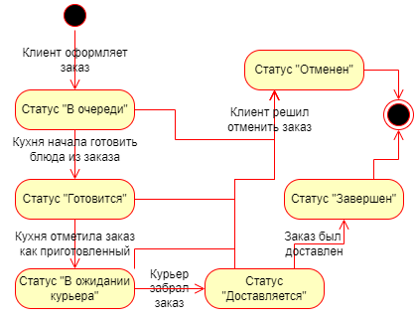

Рисунок 1.1 – Жизненный цикл заказа в системе

# 2 АНАЛИЗ ТРЕБОВАНИЙ

## 2.1 Общие и функциональные требования к системе

Основные требования к системе:

* система должна состоять из web-сайта и мобильного приложения;
* система должна позволить пользователям просматривать меню блюд на сайте;
* система должна позволить клиентам добавлять блюда в коризну и просмотраивать блюда в корзине;
* система должна предоставить клиенту возможность увеличивать и уменьшать количество заказываемых блюд в корзине, удалять товары из корзины;
* система должна предоставить неавторизованному и авторизованному клиенту возможность оформить заказ оставив номер телефона, адресс и комментарий к заказу;
* система должна предоставить пользователю возможность регистрироваться и авторизоваться на сайте;
* система должна предоставить авторизованному пользователю возможность входа в личный кабинет;
* система должна предоставить авторизованному пользователю возможность просмотра истории заказов в личном кабинете;
* система должна иметь модули управления заказами и администрирования сайтом;
* система должна предоставить администратору сайта возможность переключаться в режим администрирования;
* система должна предоставить сотруднику кухи возможность манипулирования стадиями заказов кухни, в которой данный сотрудник работает;
* система должна предоставить сотруднику кухи возможность просмотривать список сотрудников кухни, в которой данный пользователь работает;
* сайт должнен иметь интуитивно понятный интерфейс, который будет схож с аналогичными;
* сайт должен быть доступен в любом браузере на любой платформе;
* мобильное приложение курьера должно иметь авторизацию с возможностью сохранения данных о пользователе, для автоматической авторизации при последующих попытках входа в приложение;
* мобильное приложение должно предоставлять список заказов, которые связаны с курьером, а также менять состояния заказов, которые связаны с работой курьера;
* система должна взаимодействовать с графовой базой данных Neo4j для хранения данных;
* блюда, находящиеся в корзине, не должны пропадать после выхода клиента с сайта;
* сайт должен иметь меню и удобную структуру разделов меню;
* система должен иметь поиск блюд;
* система должна позволять администратору в административном модуле сайта создавать новые блюда, а также менять существующие, а также производить поиск по названию и описанию блюда;
* система должна позволять администратору в административном модуле сайта манипулировать пользователями, а также производить поиск по логину и идентификатору польователя;
* система должна позволять администратору в административном модуле сайта манипулировать заказами, а также их состояниями, а также производить разделение заказов по их состоянию;
* система должна позволять администратору в административном модуле сайта просматривать статистику;
* система должна позволять администратору в административном модуле сайта скрывать блюда;
* система должна предоставить пользователю возможность просматривать блюда как в виде общего списка на странице, так и в виде одной страницы, на которой расположена вся информация о блюде;
* система должна предоставить пользователям возможность выхода из учётной записи в личном кабинете;
* система должна разграничивать права доступа.

## 2.2 Требования к интерфейсам

Интерфейс сайта должен соответствовать следующим требованиям:

* клиентская часть сайта должна иметь простой интуитивно понятный интерфейс;
* интерфейс должен быть оформлен в простой, но в тоже время лаконичной, цветовой палитре;
* интерфейс должен иметь в своём составе изображения блюд и иконки, которые способствуют повышению понимания интерфейса со стороны пользователя;
* интерфейс должен отображать главный функционал системы;
* интерфейс должен выводить уведомления пользователю о том, что какие-то поля не заполнены, либо заполнены неверно, а также предупреждать о других ошибках;
* интерфейс административного модуля должен быть простым и лишённым лишних деталей;
* интерфейс административного модуля должен предоставлять возможность комфортного просмотра статистических данных;
* интерфейс модуля управления заказами, блюдами, а также пользователями, должен быть простым и лишённым лишних деталей;
* интерфейс модуля управления заказами должен позволять удобно просматривать списки заказов по статусам, а также показывать историю их состояний;
* интерфейс должен быть адаптивным, т.е. пользователи, использующие устойства с маленькими экранами, должны также комфортно себя чувствовать, как и пользователи использующие большие экраны.

Интерфейс мобильного приложения должен соответствовать следующим требованиям:

* мобильное приложение должно быть простым в освоении и интуинтивно понятным пользователям любых возрастов;
* мобильное прилоджение должно иметь светлую и темную тему для удобной работы с любое время суток;
* мобильное приложение не должно иметь лишнего функционала.

## 2.3 Анализ требований к базе данных

База данных сервиса доставки еды должна:

* быть реализована с помощью Neo4j;
* должна являться NoSQL базой данных графового типа;
* должна содержать в себе узлы следующих типов: «Заказ», «Администратор», «Клиент», «Курьер», «Сотрудник кухни», «Кухня», «Блюдо», «Состояние заказа», «Категория Блюда»;
* должна содержать в себе связи следующих типов: «Оформленый заказ клиентом», «Оставленный отзыв на заказ клиентом», «Доставленный заказ курьером», «Сотрудник кухни, работающий на кухне», «Заказ, приготовленный кухней кухни», «Заказ, имеющий состояние», «Категория, содержащая блюдо», «Блюдо, находящееся в заказе»;
* должна иметь программное обеспечение от официального издателя, которое имеет возможность визуализировать графы в удобном виде.

## 2.4 Анализ требований к характеристикам аппаратуры и программному обеспечению

Для установки мобильного приложения курьерам потребуется мобильное устройство с версией Android выше 7.0.

Разрабатываемая система является веб-сай по этой причине для ее развертывания потребуется хостинг или сервер. Хостинг является более предпочтительным вариантом, т.к. избавляет от проблем, связанных с обслуживанием физического сервера и иным недостаткам. Для установки системы на хостинг потребуется возможность запуска контейнеров docker, объём хранилища от 10Гб, доменное имя, интренет-трафик более 10Гб;

Для входа на сайт достаточно любого современного браузера на любом устройстве с экраном разрешение, которого превышает 375х660 пикселей и, которые соответствуют системным требованиям браузеров.

# 3 АРХИТЕКТУРА ПРОГРАММНОГО ОБЕСПЕЧЕНИЯ

## 3.1 Диаграммы прецедентов

Исходя из составленных требований системы, были выделены пять ролей пользователей:

* + администратор;
  + сотрудник кухни;
  + курьер;
  + авторизованный клиент;
  + неавторизованный клиент (анонимный клиент).

После опеределения ролей следует приступить к проектированию диаграмм прецедентов для каждой роли. Данный тип диаграмм помогают понять и описать функциональные возможности системы, а также ее взаимодействие с внешними сущностями.

На рисунке 3.1 представлена диаграмма прецедентов для неавторизанного клиента сайта.

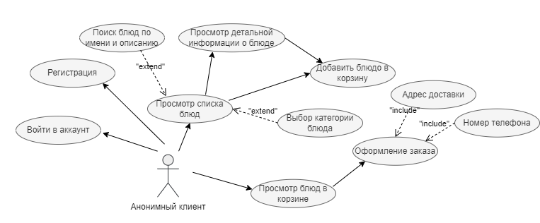

Рисунок 3.1 – Диаграмма прецедентов для роли «Анонимный клиент»

Анонимный клиент может просматривать блюда, зарегестрироваться, попытаться войти в аккаунт, добавить блюдо в корзину, просмотреть корзину, а также оформить заказ, однако в отличии от авторизованного клиента, он не может просмотреть профиль, а, следовательно, историю заказов.

Если он захочет отменить заказ или изменить количество блюд в заказе, то ему придется звонить на горячую линию.

Анонимный клиент может зарегистрироваться или войти в систему (если он ранее регистрировался), что увеличит его фукнционал до функционала «Авторизованный клиент».

На рисунке 3.2 представлена диаграмма прецедентов для авторизанного клиента сайта.

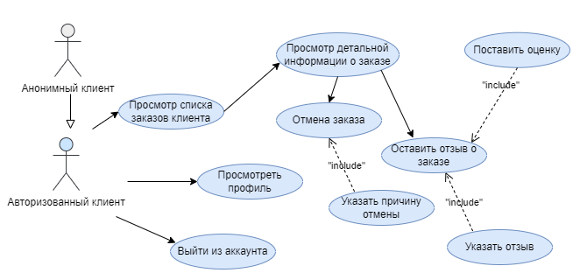

Рисунок 3.2 – Диаграмма прецедентов для роли «Авторизанный клиент»

Авторизанный клиент – это пользователь, который ранее зарегистрировался, соответственно, имеет учётную запись и вошёл в систему. Данный тип пользователей имеет все возможности «Анонимный клиент», а также может с помощью функционала сайта:

* + просмотреть профиль;
  + просмотреть историю заказов;
  + отменить заказ и указать причину;
  + оставить отзыв и оценку о завершенном заказе;
  + выйти из аккаунта.

На рисунке 3.3 представлена диаграмма прецедентов для сотрудника кухни.

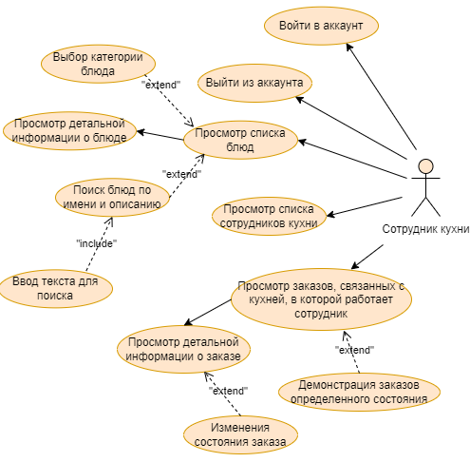

Рисунок 3.3 – Диаграмма прецедентов для роли «Сотрудник кухни»

Сотрудник кухни – пользователь, который является сотрудником одной из кухонь, следовательно, имеет следующий функционал:

* + имеет доступ к информации о сотрудниках кухни;
  + может просматривать заказы кухни;
  + может менять состояние заказов кухни;
  + может просмотраивать блюда, доступные для покупки;
  + может выйти из аккаунта.

Стоит заметить, что сотрудник кухни не может оформить заказ. Это сделано с целью предотвращения возможных мошеннических схем.

На рисунке 3.4 представлена диаграмма прецедентов для курьера, который взаимодействует с сервером посредством мобильного приложения.

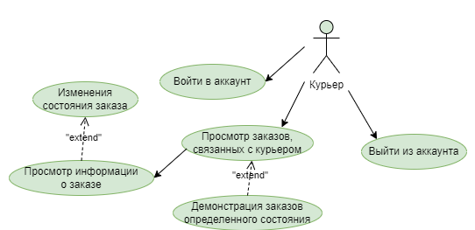

Рисунок 3.4 – Диаграмма прецедентов для роли «Курьер»

Мобильное приложение предоставляет возможность авторизоваться, выйти из аккаунта, а также необходимый функционал для работы курьера, а именно: просмотр списка заказов курьера, подробный просмотр содержимого заказов, а также возможность менять состояние заказов.

На рисунке 3.5 представлена диаграмма прецедентов для курьера, который взаимодействует с сервером посредством мобильного приложения.

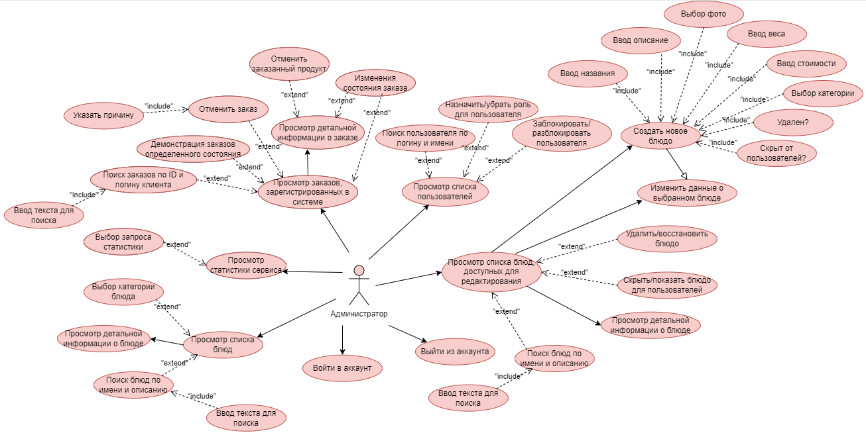

Рисунок 3.5 – Диаграмма прецедентов для роли «Администратор»

Администратор – пользователь, который имеет наибольшее количиество возможностей в системе, следовательно, его функционал наиболее широкий. Среди доступного ему функционала следует выделить:

* + просмотр статистики;
  + просмотр заказов в системе, а также взаимодействие с ними, в том числе, изменение их содержимого, отмена продуктов, отмена заказов и перевод в следующую или в предыдущую стадию;
  + просмотр списка пользователей в системе, а также взаимодействие с ними, в том числе, блокирование пользователей, назначение и удалени прав у пользователей;
  + просмотр списка блюд в системе, а также взаимодействие с ними, в том числе, изменение информации о блюде, удаление и сокрытие от пользователей, просмотр детальной информации о блюде;
  + создание нового блюда.

Стоит заметить, что администратор, также, как и сотрудник кухни и курьер, не могут оформлять заказы со своего аккаунта.

## 3.2 Диаграмма состояний

Рассмотрим диаграмму состояний. Она позволяет описать все возможные состояния, в которых может находиться объект или система, и переходы между этими состояниями. В качестве обозреваемого объекта будет выступать заказ (см. рис. 3.6)

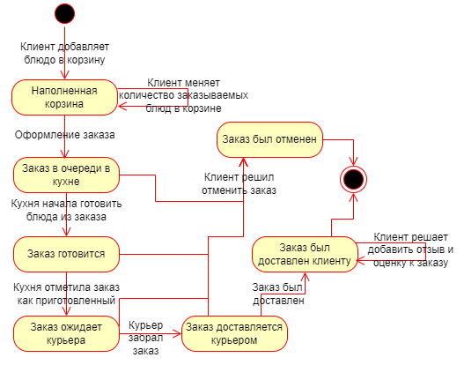

Рисунок 3.6 – Диаграмма состояний для объекта «Заказ»

Благодрая диаграмме наглядно видны действия, а также состояния, которые принимает заказ в каждый из этапов своей жизни.

Сперва клиент выбирает блюда из списка и добавляет их в корзину, после чего, при желании, может изменить содержимое коризны, после оформляет заказ. Заказ попадает в очередь одной из кухонь и дожидается своего часа, после чего, сотрудники кухни готовят его. Когда заказ готов, то он находится в ожидании курьера, который доставит его клиенту. Клиент может в любой момент отменить заказ, в таком случае, его стадия жизни завершится. После того как курьер доставил заказ клиенту и тем самым завершил его, клиент может оставить отзыв о заказе. Данный отзыв в дальнейшем может быть использован администрацией для улучешния качества работы сервиса.

# 4 ПРОЕКТИРОВАНИЕ БАЗЫ ДАННЫХ

## 4.1 Проектирование концептуальной модели БД

После тщательного анализа предметной области была разработана база данных, состоящая из 9 узлов, а также 8 связями.

Было создано 9 типов узлов:

1. “Order” – заказ;
2. “Admin” – администратор;
3. “Client” – клиент;
4. “DeliveryMan” – курьер;
5. “KitchenWorker” – сотрудник кухни;
6. “Kitchen” – кухня;
7. “Dish” – блюдо;
8. “OrderState” – состояние заказа;
9. “Category” – категория блюда.

Было создано 8 типов связей между узлами:

1. “Ordered” – оформленый заказ клиентом;
2. “ReviewedBy” – оставленный отзыв на заказ клиентом;
3. “DeliveredBy” – доставленный заказ курьером;
4. “WorkedIn” – сотрудник кухни, работающий на кухне;
5. “CookedBy” – заказ, приготовленный кухней;
6. “HasOrderState” – заказ, имеющий состояние;
7. “ContainDish” – категория, содержащая блюдо;
8. “OrderedDish” – блюдо, находящееся в заказе;

Исходя из имеющихся данных, была создана графовая модель данных (см. рис. 4.1)

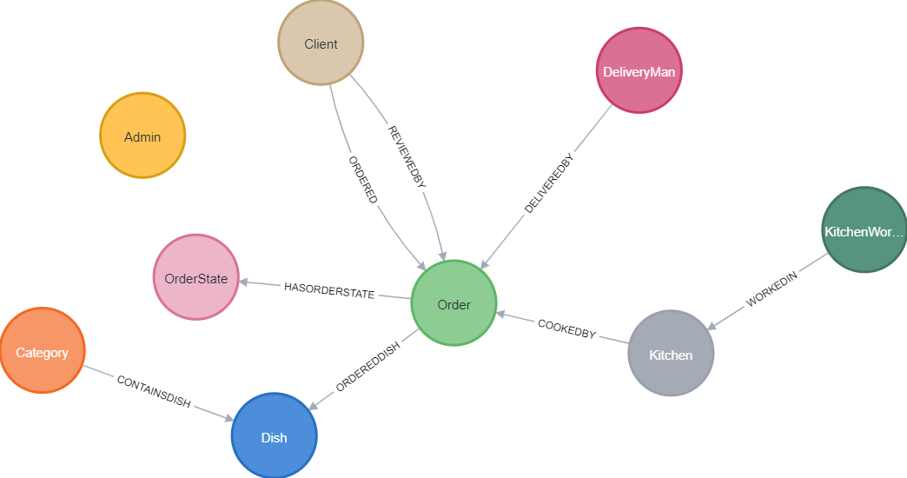

Рисунок 4.1 – Схема графовой базы данных «Система заказов и доставки готовой продукции ресторана»

Параметры узлов приведены в таблицах 4.1 – 4.9.

Таблица 4.1 – «Order»

|  |  |  |
| --- | --- | --- |
| № | Name | Comment |
| 1 | Id | Уникальный идентификатор |
| 2 | DeliveryAddress | Адрес доставки |
| 3 | Price | Стоимость заказа |
| 4 | StoryJson | История изменения состояний в формате json |
| 5 | SumWeight | Суммарный вес продуктов |
| 6 | PhoneNumber | Номер телефона заказчика |

Таблица 4.2 – «Kitchen»

|  |  |  |
| --- | --- | --- |
| № | Name | Comment |
| 1 | Id | Уникальный идентификатор |
| 2 | Address | Адрес кухни |

Таблица 4.3 – «Admin»

|  |  |  |
| --- | --- | --- |
| № | Name | Comment |
| 1 | Id | Уникальный идентификатор |
| 2 | Born | Дата рождения |
| 3 | Login | Логин |
| 4 | Name | Имя |
| 5 | PasswordHash | Хеш пароля |
| 6 | PhoneNumber | Номер телефона |

Таблица 4.4 – «DeliveryMan»

|  |  |  |
| --- | --- | --- |
| № | Name | Comment |
| 1 | Id | Уникальный идентификатор |
| 2 | Born | Дата рождения |
| 3 | Login | Логин |
| 4 | Name | Имя |
| 5 | PasswordHash | Хеш пароля |
| 6 | PhoneNumber | Номер телефона |
| 7 | MaxWeight | Максимальный вес, который может переносить курьер |

Таблица 4.5 – «OrderState»

|  |  |  |
| --- | --- | --- |
| № | Name | Comment |
| 1 | Id | Уникальный идентификатор |
| 2 | DescriptionForClient | Описание состояния заказа для клиента |
| 3 | NameOfState | Название состояния |
| 4 | NumberOfStage | Номер состояния |

Таблица 4.6 – «KitchenWorker»

|  |  |  |
| --- | --- | --- |
| № | Name | Comment |
| 1 | Id | Уникальный идентификатор |
| 2 | Born | Дата рождения |
| 3 | Login | Логин |
| 4 | Name | Имя |
| 5 | PasswordHash | Хеш пароля |
| 6 | PhoneNumber | Номер телефона |
| 7 | JobTitle | Должность |

Таблица 4.7 – «Dish»

|  |  |  |
| --- | --- | --- |
| № | Name | Comment |
| 1 | Id | Уникальный идентификатор |
| 2 | Description | Описание блюда |
| 3 | DirectoryWithImages | Папка с изображениями блюда |
| 4 | IsAvailable | Доступен ли клиенту |
| 5 | Name | Название блюда |
| 6 | Price | Стоимость за одну единицу |
| 7 | Weight | Вес |

Таблица 4.8 – «Category»

|  |  |  |
| --- | --- | --- |
| № | Name | Comment |
| 1 | Id | Уникальный идентификатор |
| 2 | CategoryNumber | Номер категории |
| 3 | Description | Описание категории |
| 4 | Name | Название категории |

Таблица 4.9 – «Client»

|  |  |  |
| --- | --- | --- |
| № | Name | Comment |
| 1 | Id | Уникальный идентификатор |
| 2 | Born | Дата рождения |
| 3 | Login | Логин |
| 4 | Name | Имя |
| 5 | PasswordHash | Хеш пароля |
| 6 | PhoneNumber | Номер телефона |
| 7 | Bonuses | Количество бонусов |

Помимо узлов, данные также хранят связи. Всего создано 8 типов связей, каждая из которых хранит свой уникальный идентификатор, уникальный идентификатор начального и конечного узла. Однако 4 связи имеют дополнительные свойства, они продемонстрированы в таблицах 3.10 – 3.13.

Таблица 4.10 – Уникальные свойства связи «WorkedIn»

|  |  |  |
| --- | --- | --- |
| № | Name | Comment |
| 1 | GotJob | Дата вступления в должность |

Таблица 4.11 – Уникальные свойства связи «ReviewedBy»

|  |  |  |
| --- | --- | --- |
| № | Name | Comment |
| 1 | ClientRating | Оценка пользователя |
| 2 | TimeCreated | Время создания отзыва |
| 3 | Review | Отзыв |

Таблица 4.12 – Уникальные свойства связи «OrderedDish»

|  |  |  |
| --- | --- | --- |
| № | Name | Comment |
| 1 | Count | Количество заказанных блюд |

Таблица 4.13 – Уникальные свойства связи «HasOrderState»

|  |  |  |
| --- | --- | --- |
| № | Name | Comment |
| 1 | TimeStartState | Время начала действия состояния |
| 2 | Comment | Комментарий изменения состояния |

Приведенных свойств достаточно для работы с необходимыми данными, а также корректного функционирования системы.

## 4.2 Теоритическая основа для реализации сервиса для взаимодействия с базой данных

В течении длительного периода времени создавались и оттачивались подходы для взаимодействия с базой данных (БД). Один из таких подходов – Object Relation Mapping.

Object Relation Mapping (ORM) – архитектурный паттерн, который связывает БД с принципами объектно-ориентированных языков программирования. Суть данной технологии заключается в том, что каждая строка реляционной БД сопоставляется с объектом класса, который задает разработчик. В свойство объекта помещаются данные из соответствующего столбца, сопоставление происходит чаще всего по имени свойства и столбца. Благодаря использованию данной технологии мы можем взаимодействовать с каждой строкой БД как с объектом. Если речь идет о графовой БД, то свойства каждого узла и связи между узлами сопоставляются со свойствами объекта.

Многие паттерны способны дополнять друг друга, ORM не является исключением. Данный паттерн является основой для более масштабных шаблонов, самые популярные из них это ActiveRecord, DataMapper, Repository. В современной разработке паттерн Repository стал наиболее популярным, так как он является наиболее гибким и масштабируемым.

Repository – паттерн, представляющий собой уровень доступа к данным, который выполняет двунаправленную передачу данных между постоянным хранилищем данных (зачастую базой данных) и уровнем отображения данных (веб страница, окно приложения и т.д.). Паттерн выполняет функцию изолирования уровня БД и отображения. Слой состоит из одного или нескольких репозиториев (классов манипулирования информации указанного типа), выполняющих передачу данных. Реализации репозиториев могут различаться по объему и предоставляемому функционалу, так универсальные репозитории будут использовать обобщенные типы и тем самым обрабатывать множество различных типов, а специализированные репозитории будут обрабатывать указанные типы.

В самом простом виде, репозиторий будет иметь связь, показанную на рисунке 4.2.

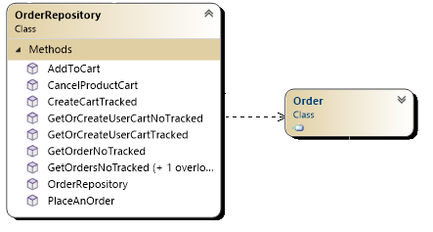

Рисунок 4.2 –Примитивная реализация паттерна Repository

В таком виде паттерн хорошо подходит для реляционных БД, однако графовые БД требуют иной подход, так как они могут хранить данные не только в узлах, но и в связях.

## 4.3 Практическая реализации сервиса для взаимодействия с базой данных

Предложенное развитие паттерна Repository состоит с следующем. Для начала необходимо определить интерфейс IModel, который будут расширять все остальные интерфейсы и реализовывать классы узлом и связей базы данных. Все классы, реализующие данный интерфейс, будут обязаны определить свойства и методы, находящиеся в данном интерфейсе. Одним из таких свойств является свойство Id, которое служит уникальным идентификатором.

Интерфейс IModel расширяют интерфейсы INode и IRelation, которые предназначены для узлов и связей соответственно.

Класс Node реализует интерфейс INode. Данный класс выступает базовым для узлов, хранящихся в БД. Интерфейс IRelation реализует обобщенный класс Relation <TNodeFrom, TNodeTo>, они являются базовыми для связей в БД. Помимо уникального идентификатора, интерфейс будет задавать ссылки на узлы, между которыми будет проложена связь, а также сами узлы. Не всегда возникает необходимость указывать из какого в какой узел идет связь, однако в текущем проекте использовать база данных Neo4j, которая создает исключительно направленные связи.

Реализованные интерфейсы и классы изображены на рисунке 4.3.

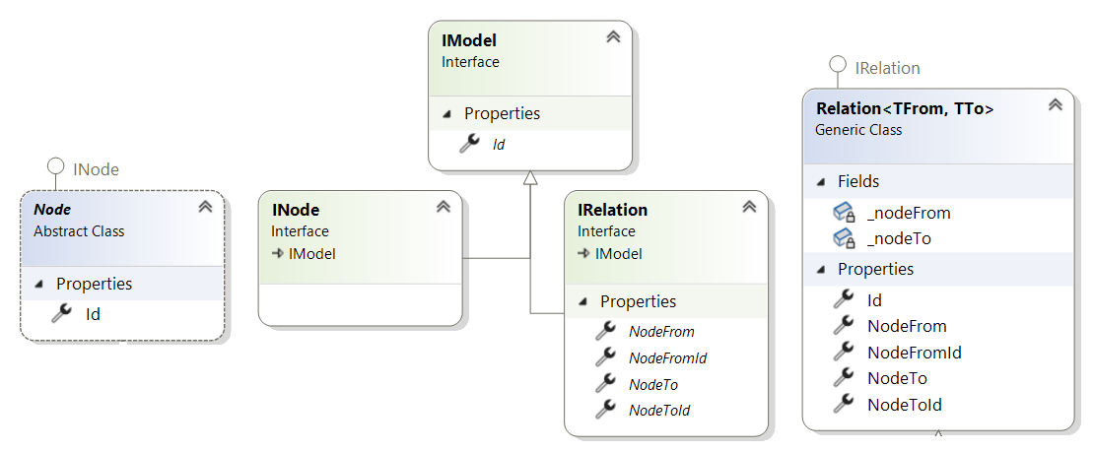

Рисунок 4.3 – Диаграмма базовых классов для данных, хранимых в БД

Следующим шагом будет создание непосредственно репозиториев и необходимой инфраструктуры подходящих для графовых БД.

Интерфейс IGeneralRepository<TNode> отвечает за определение методов, которые должны быть в каждой реализации универсального репозитория, а класс GeneralRepository<TNode> реализует данный интерфейс. В универсальном классе реализованы основные методы для работы с узлами, но наибольшего внимания требуют методы для работы со связями. Так, если нам нужны связанные узлы с неким определенным типом связи, то нам необходимо указать тип связи, для этого вновь используются обобщения.

На рисунке 4.4 для примера изображена сигнатура метода GetRelatedNodesAsync из интерфейса IGeneralRepository<TNode>.



Рисунок 4.4 – Сигнатура метода GetRelatedNodesAsync

Данный метод возвращает список связей указанного типа, количество связей будет равняться количеству связанных элементов.

Для получения результата для данного запроса, необходимо определить к какому узлу относится переданный нам объект, он является начальной или финальной точкой связи, для этого необходимо использовать рефлексию. Однако пользователю данного класса нет необходимости об этом беспокоиться.

Разработчику могут понадобиться методы, которые выходят за рамки реализованного функционала, для этого он может создать специализированные репозитории, которые должны наследоваться от универсального. В диаграмме классов на рисунке 4.5 можно увидеть пример реализации специализированного репозитория.

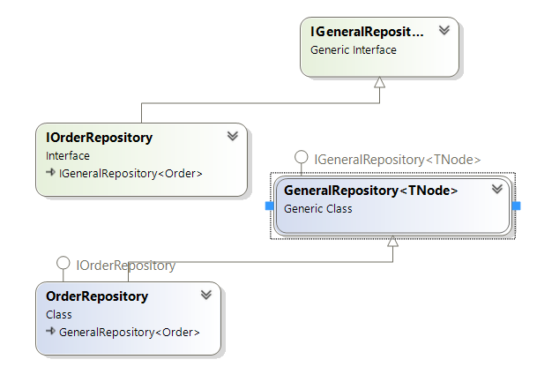  
Рисунок 4.5 – Диаграмма классов паттерна Repository

## 4.4 Диаграмма классов модуля работы с базой данных

На рисунке 4.6 можно увидеть диаграмму классов модуля работы с базой данных. В данно диаграме видны все узлы, которые наследуются от класса Node, а также связи, которые наследуются от класса Relation. Помимо этого, видны все реализованные специализированные репозитории, которые были созданы для узлов «Dish», «Order», «User», «Client», «DeliveryMan».

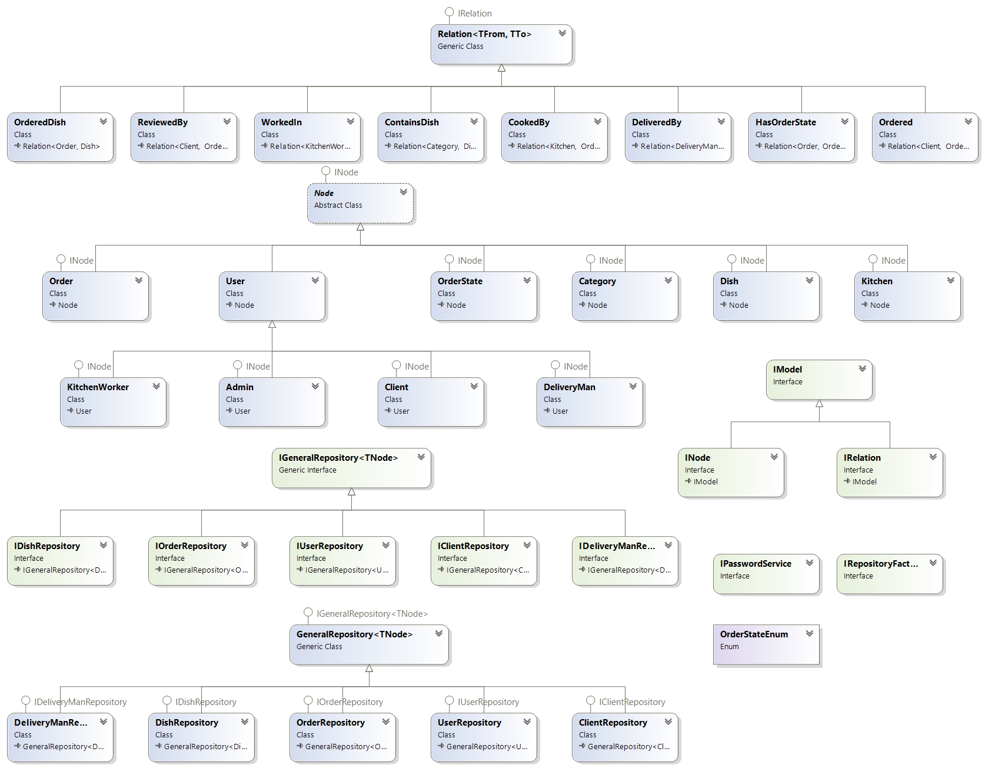

Рисунок 4.6 – Диаграмма классов модуля работы с базой данных

Всего, непосредственно с базой данных, связано 38 классов, из которых 17 являются узлами или связями.

# 5 ОПИСАНИЕ ПРОГРАММ

Программы суммарно содержат 141 файл, разработанных в ходе написания данного сервиса.

Серверное приложение содержит 71 файл, из которых 38 связаны с взаимодействие с базой данных, 4 относятся к генерации тестовых данных, 15 файлов являются моделями DTO и предназначены для получения и передачи информации с помощью API в нужном виде, 7 контроллеров, а также 7 классов, которые относятся к выполнению иных задач.

Клиентское приложение содержит 54 файла, из которых 20 являются страницами, 6 структурными компонентами, 3 компонента визуализации статиситики в виде диаграмм, а также 25 иных компонентов.

Мобильное приоджение содержит 16 файлов, из которых 3 являются Activity и отвечают за функционал страниц, 7 файлов моделей DTO для получения и передачи данных на сервер и 2 вспомогательных, также написанных на Kotlin, помимо этого присутствует 6 файлов, отвечающих структуризацию элементов, находящихся на страницах, которые были написаны на XML.

## 5.1 Реализация серверного приложения

Реализация серверной программы начинается с файла Program.cs, в котором необходимо указать сервисы, которые могут быть использованы, а после использовать их, в случае необходимости.

Конечными точками в middleware приложения являются контроллеры, которые обрабатывают запросы пользователя. Приложение основано на архитектуре REST API.

Архитектура REST (Representational State Transfer) является стилем разработки веб-сервисов, который определяет набор принципов и ограничений для создания масштабируемых и гибких API. REST API обеспечивает обмен данными между клиентом и сервером на основе стандартных протоколов HTTP.

REST API следует принципу разделения клиента и сервера. Клиенты отвечают за пользовательский интерфейс и взаимодействие с пользователем, в то время как серверы предоставляют данные и выполняют бизнес-логику.

### 5.1.1 Описание авторизации с использованием JWT

Одним из важнейших сервисов является «AddAuthentication()», который настраивает способ авторизации в приложении, а следом за ним, подключается сервис «AddJwtBearer()», который предоставляет функционал, необходимый для авторизации на основе JWT-токенов.

JWT (JSON Web Token) - это открытый стандарт для создания токенов авторизации в формате JSON. Он используется для безопасной передачи информации между сторонами в виде токена, который также называют «access token». JWT состоит из трех частей: заголовка (header), полезной нагрузки (payload) и подписи (signature).

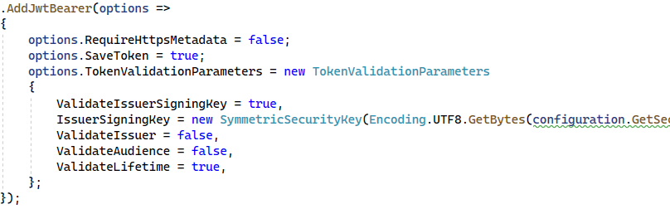

Рисунок 5.1 – Подключение сервиса для работы с JWT

При реализации данного функционала, было принято решение использовать refresh token, который имеет длительный срок хранения и позволяет пользователю, по истечению срока JWT, не проходить процес аутентификации, а в автоматическом режиме получить новый JWT.

Процесс работы с JWT-токенами, посредством refresh token, выглядит следующим образом:

* + - 1. аутентификация: пользователь предоставляет логин и пароль от своего аккаунта для аутентификации. Сервер проверяет правильность учетных данных и, если они верны, генерирует пару токенов: access token (токен доступа) и refresh token (токен обновления). В токене access token в качестве payload хранится информация о ролях пользователя, его уникальный Id и времени жизни токена. Refresh token представляет собой guid;
      2. выдача токенов: сервер отправляет токены клиенту, который сохраняет refresh token в куки с меткой HttpOnly, которая запрещает получать доступ к данной куки из клиенского кода (JavaScript), а access token сохраняет в localStorage;
      3. использование access token: клиент включает access token в каждый запрос в заголовке «Authorization» с префиксом «Bearer ». Сервер проверяет валидность и подлинность access token и использует информацию из его полезной нагрузки для принятия решений о доступе;
      4. обновление токенов: когда время жизни access token истечет и клиент попытается перейти на другую страницу, то на сервер будет отправлен запрос на обновление access token. Сервер проверяет валидность refresh token и, если он действителен, обновляет время жизни refresh token и генерирует новый access token, который отправляется обратно клиенту. Клиент обновляет свой access token. Время жизни refresh token – 60 дней, если в течении этого промежутка времени пользователь не посещает сайт, то пользователь будет вынужден заново пройти процедуру, описанную в шаге 1 [6].

Для реализации описанного функционала был создан сервис «JwtService» для предоставления функционала, связанного с access token.

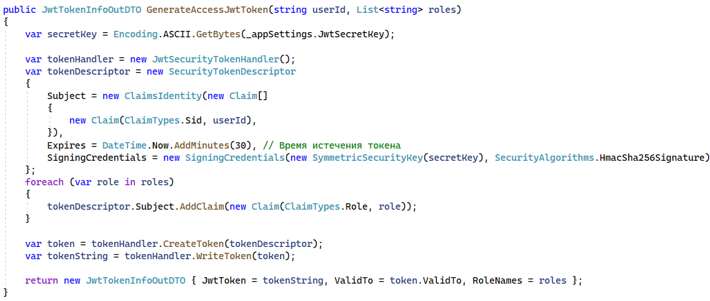

Рисунок 5.2 – Метод из сервиса «JwtService» для генерации access token

За действия, связанные с аккаунтом отвечает контроллер AuthController.

Для аутентификации пользователя используется метод Login, в котором производится поиск пользователей по логину, а после производится сравнение хеша пароля из базы данных и вычисленного предоставленого пользователем пароля. Для хеширования пароля используется алгоритм Argon2i, который в нынешний момент является наиболее криптостойким. Если проверка прошла успешно, то генерируется refresh token и отправляется в качестве куки.

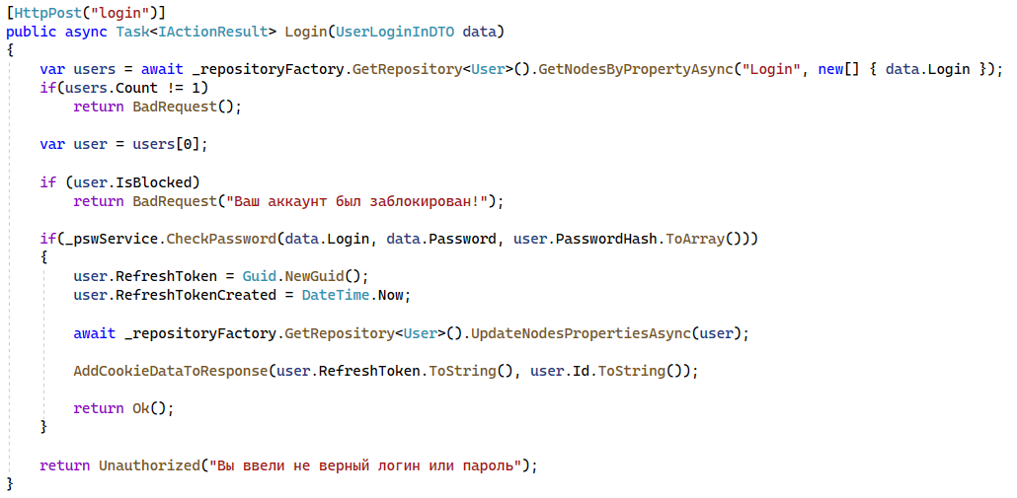

Рисунок 5.3 – Метод «Login» из контроллера «AuthController»

Для обновления access token пользователя используется метод RefreshAccessToken, который проверяет пользовательский токен с хранящимся в базе данных и при совпадении генерирует новый и возвращает его пользователю.

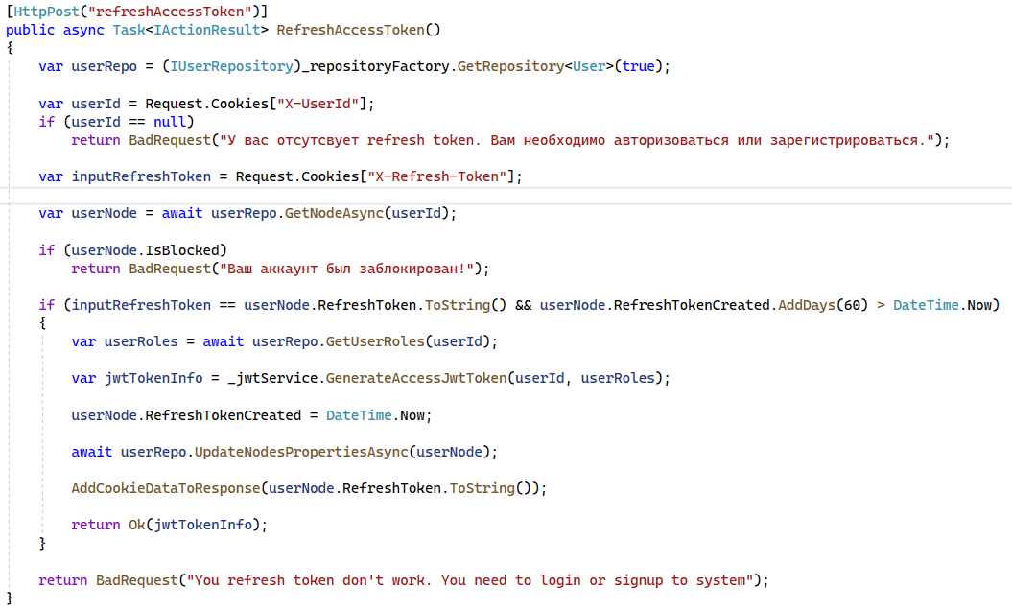

Рисунок 5.4 – Метод «RefreshAccessToken» из контроллера «AuthController»

### 5.1.2 Описание алгоритма хеширования Argon2i

Argon2 — это функция хэширования паролей, которая обобщает современные достижения в разработке функций, требующих жесткого доступа к памяти, и может использоваться для хэширования паролей для хранения учетных данных, получения ключей или других приложений.

Он имеет простую конструкцию, направленную на максимальную скорость заполнения памяти и эффективное использование нескольких вычислительных блоков, при этом обеспечивая защиту от атак компромисса (путем использования кеша и организации памяти последних процессоров).

Argon2 имеет три варианта: Argon2i, Argon2d и Argon2id. Argon2d работает быстрее и использует доступ к памяти, зависящий от данных, что делает его очень устойчивым к атакам взлома графического процессора и подходящим для приложений без угроз от атак по времени по сторонним каналам (например, криптовалюты). Вместо этого Argon2i использует независимый от данных доступ к памяти, который предпочтительнее для хеширования паролей и получения ключей на основе паролей, но он медленнее, поскольку выполняет больше проходов по памяти для защиты от атак компромисса. Argon2id представляет собой гибрид Argon2i и Argon2d, использующий комбинацию доступа к памяти, зависящего от данных и независимого от данных, что обеспечивает некоторую устойчивость Argon2i к атакам синхронизации кэша по сторонним каналам и большую устойчивость Argon2d к атакам взлома графического процессора.

Argon2 позволяет настраивать следующие параметры хэширования:

* количество итераций;
* желаемый объем занимаемой памяти;
* степень параллелизма;
* размер результата, в байтах;
* секретный ключ [7].

Для данного алгоритма была использована библиотека, написанная разработчиком алгоритма, а также был написан сервис под названием «PasswordService», предоставляющий функционал для работы с алгоритмом.

В методе «GetPasswordHash()» определяются параметры, который будут использованы для получения хеша. Был использован алгоритм Argon2i, указывая, что необходимо использовать 16 потоков, 4 Гб оперативной памяти, а также проверсти 40 итераций, после чего вернуть 128 байтный хеш.

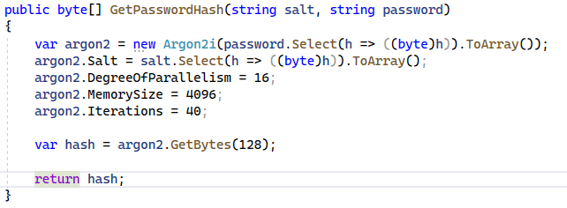

Рисунок 5.5 – Метод «GetPasswordHash» из сервиса «PasswordService»

### 5.1.3 Описание контроллеров

Всего было создано 7 контроллеров, каждый из которых имеет свою «зону ответственности».

Таблица 5.1 – API методы контроллера «AdminController»

|  |  |  |
| --- | --- | --- |
| Название метода | Метод HTTP | Описание метода |
| GetOrders | GET | Возвращает заказы, которые находятся в указанном состоянии и для указанной страницы. |
| GetDishes | GET | Возвращает найденные блюда для указанной страницы. Поиск производится по названию и описанию блюда. |
| GetDish | GET | Возвращает блюдо по указанному Id. |
| GetUsers | GET | Возвращает найденных пользователей для указанной страницы. Поиск производится по логину и Id. |

Продолжение таблицы 5.1

|  |  |  |
| --- | --- | --- |
| GetRoles | GET | Возвращает список ролей, имеющихся в системе и доступных для модификаций. |
| AddUserRole | POST | Добавляет указанным пользователям указанную роль. |
| RemoveUserRole | POST | Удаляет указанным пользователям указанную роль. |
| BlockUsers | POST | Блокирует доступ к аккаунту указанным пользователям. |
| UnblockUsers | POST | Разблокирует доступ к аккаунту указанным пользователям. |
| ChangeDeleteStatusOfDish | POST | Изменят состояние «IsDeleted» для указанных блюд. |
| ChangeVisibleStatusOfDish | POST | Изменят состояние «IsAvailableForUser» для указанных блюд. |
| ChangeDish | PATCH | Изменяет информацию об указанном блюде. |
| CreateDish | POST | Создает новое блюдо на основе полученных данных |

Таблица 5.2 – API методы контроллера «AuthController»

|  |  |  |
| --- | --- | --- |
| Название метода | Метод HTTP | Описание метода |
| Login | POST | Производит аутентификацию пользователя. |
| RefreshAccessToken | POST | Производит авторизацию пользователя, а также генерирует JWT. |
| Signup | POST | Производит регистрацию пользователя. |
| Logout | POST | Производит выход пользователя из аккаунта. |

Таблица 5.3 – API методы контроллера «KitchenController»

|  |  |  |
| --- | --- | --- |
| Название метода | Метод HTTP | Описание метода |
| GetOrderQueue | GET | Возвращает заказы, которые связанны с кухней, находятся в указанном состоянии и для указанной страницы. |
| GeWorkers | GET | Возвращает сотрудников кухни, которые связанны с кухней, в которой работает пользователь, со страницы которого производится запрос. |

Таблица 5.4 – API методы контроллера «DeliveryManController»

|  |  |  |
| --- | --- | --- |
| Название метода | Метод HTTP | Описание метода |
| GetOrderQueue | GET | Возвращает заказы, которые связанны с курьером, находятся в указанном состоянии и для указанной страницы. |

Таблица 5.5 – API методы контроллера «MainController»

|  |  |  |
| --- | --- | --- |
| Название метода | Метод HTTP | Описание метода |
| GetDishesForMainPage | GET | Возвращает список блюд для главной страницы |
| GetOrderStates | GET | Возвращает список состояний заказов |
| GetCategoriesList | GET | Возвращает список категорий блюд |
| GetDishIds | GET | Возвращает список идентификаторов блюд |
| GetDish | GET | Возвращает блюдо по указанному Id |
| GetDishAbilityInfo | GET | Возвращает флаг может ли пользователь просматривать блюдо |
| GetDishesList | GET | Возвращает список продуктов по указанной категории |

Продолжение таблицы 5.5

|  |  |  |
| --- | --- | --- |
| GetCart | GET | Возвращает список искомых продуктов для указанной страницы. Поиск производится по имени и описанию продукта |
| GetProfileInfo | GET | Возвращает информацию о пользователе |

Таблица 5.6 – API методы контроллера «OrderController»

|  |  |  |
| --- | --- | --- |
| Название метода | Метод HTTP | Описание метода |
| GetCart | GET | Возвращает информацию о продуктах, которые находятся к корзине пользователя, информация о которых хранится в куки. |
| PlaceAnOrder | POST | Производит оформление заказа. |
| ChangeCountOrderedDish | POST | Изменяет количество блюд в оформленном заказе. |
| GetClientOrders | GET | Возвращает информацию о заказах клиента по состоянию заказа и для указанной страницы. |
| GetOrder | GET | Возвращает заказ по указанному Id |
| CancelOrderedDish | POST | Отменяет заказанное блюдо |
| CancelOrder | POST | Отменяет заказ |
| MoveToNextStage | POST | Переводит заказ в следующую стадию |
| MoveToPreviousStage | POST | Переводит заказ в предыдущую стадию |
| ReviewOrder | POST | Записывает отзыв клиента о заказе |

Таблица 5.7 – API методы контроллера «StatisticController»

|  |  |  |
| --- | --- | --- |
| Название метода | Метод HTTP | Описание метода |
| GetStatisticQueries | GET | Возвращает информацию о доступных статистических запросах |
| GetQuery1 | GET | Запрос «Количество и суммарная стоимость заказов по месяцам» |
| GetQuery2 | GET | Запрос «Топ-10 клиентов по стоимости заказов» |
| GetQuery3 | GET | Запрос «Топ доставщиков по количеству заказов» |
| GetQuery4 | GET | Запрос «Количество отмененных заказов на каждой стадии» |
| GetQuery5 | GET | Запрос «Сколько в среднем клиенты оформляют заказов, если оформляют» |
| GetQuery6 | GET | Запрос «Средняя продолжительность пребывания заказа в стадии» |
| GetQuery7 | GET | Запрос «Количество выполненных заказов и приготовленных блюд в каждой из кухонь» |
| GetQuery8 | GET | Запрос «Топ-10 самых популярных блюд» |

Все контроллеры отмечены атрибутом «ApiController». Данный атрибут упрощает код контроллера, т.к. он в автоматическом режиме преобразует payload запроса в параметры метода или извлекает данные из строки запроса.

По необходимости к контроллеру добавляется атрибут «Authorize» с конкретизацией ролей, который говорит о том, что методы будут доступны только авторизованным пользователям, имеющим роли, которые были ранее указаны.

В каждый из котроллетов встраиваются необходимые сервисы через конструктора. Методы API помечаются атрибутом [Http”название http метода”], а в скобках указывается точный маршрут до этого метода, который может включать в себя параметры.

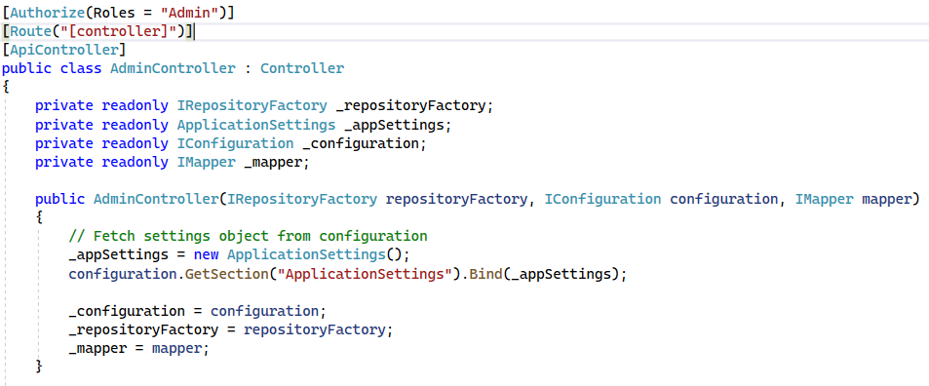

Рисунок 5.6 – Пример встраивания сервисов в конструктор

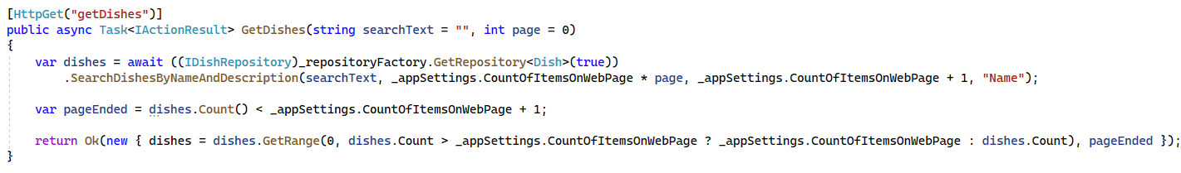

Рисунок 5.7 – Пример метода конструктора

### 5.1.4 Описание генерации тестовых данных

Для проверки работоспособности системы был создан сервис генерации. Он основывается на библиотеке Bogus, которая предоствляет возможность генерировать данные в том числе и на русском языке. Для каждого узла и каждой связи были установлены правила, по которым генерируются данные для их свойств. Эти правила описаны в классе «GeneratorService».

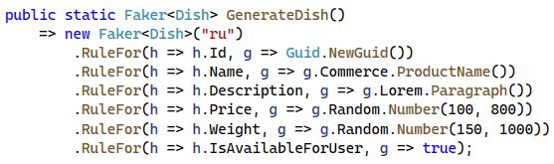

Рисунок 5.8 – Метод «GenerateDish» из класса «ObjectGenerator», который генерирует узел «Dish»

Для генерации объектов описанный класс не используется на прямую, т.к. после генерации может возникнуть необходимость проверить или изменить сгенерированные данные, по этой причине был создан класс «DataGenerator», который содержит данный функционал.

Например, при генерации связей между заказанными продуктами и заказами могут возникнуть дубликаты связей, где один продукт дважды заказан, однако такого не может быть допущено с логической точки зрения, вместо этого, одна связь должна быть уничтожена, а в другой количество блюд увеличино на количество заказанных блюд в уничтоженной связи. Однако с учетом того, что у нас происходит просто генерация данных, мы просто удаляем лишние связи. Также, после генерации данной связи, необходимо изменить свойства заказа, к которому принадлежат эти связи, ведь в таком случае должны быть изменены свойства «Price» и «SumWeight».

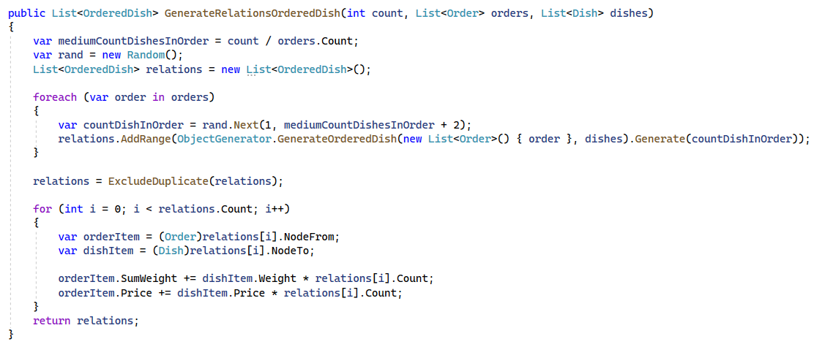

Рисунок 5.9 – Метод «GenerateRelationsOrderedDish» из класса «DataGenerator», который создает связи «OrderedDish»

Сервис генерации предоставляет метод «GenerateAll», в котором указано сколько, каких узлов и связей необходимо сгенерировать, после чего добавляет их в БД в правильном порядке. Например, для генерации отзывов к заказам, нам необходимо отобрать только заказы со статусом «Завершен», после чего сгенерировать связи и добавить их в БД.

## 5.2 Реализация клиентской части сайта

Для создания клиенского приложения было решено использовать React – JavaScript библиотеку для разработки пользовательских интерфейсов, которая позволяет создавать эффективные и масштабируемые веб-приложения, используя компонентный подход.

Однако язык JavaScript слаботипизирован, что означает, что при увеличении масштабов проекта, программист может допускать ошибки, связанные с типизацией и чем больше проект, тем чаще они будут происходить. Подобные ошибки увеличивают количество затраченного времени на разработку, по этой причине был использован TypeScript, который позволяет типизировать объекты в JS, а также подсказывать программисту о функциях, находящихся в классах.

В нынешнее время, использование обособленного React нерационально, поскольку сущесвует множество фреймворков, повышающих эффективность и автоматизирующих разработку, один из самых популярных Next.js. Наиболее простой пример – наличие в данном фреймворке технологии Hot Module Replacement (HMR). Next.js обладает встроенной поддержкой HMR, что позволяет вносить изменения в код и мгновенно видеть результаты без необходимости перезагрузки страницы. Это ускоряет процесс разработки и повышает производительность.

### 5.2.1 Описание и реализация технологии Static Site Generation

Next.js поддерживает статическую генерацию (Static Site Generation, SSG), которая позволяет предварительно генерировать статические страницы во время сборки приложения. Это особенно полезно для контента, который не изменяется часто, и позволяет достичь высокой производительности и масштабируемости. В приложении существует множество страниц и элементов, которые не будут менять у множества пользователей.

Так, все страницы блюд генерируются при сборке приложения и при переходе на страницу блюда, серверу не придется вычислять контент, а пользователь получает готовую HTML страницу, после чего JavaScript код. Это лучшает SEO, так как содержимое страниц доступно для поисковых систем без необходимости выполнения дополнительных запросов на сервере. Это способствует лучшей индексации и ранжированию в поисковых результатах.

Next.js позволяет автоматизировать генерацию однотипных страниц, для этого нам необходимо получить список Id блюд, для который будут сгенерированы страницы.

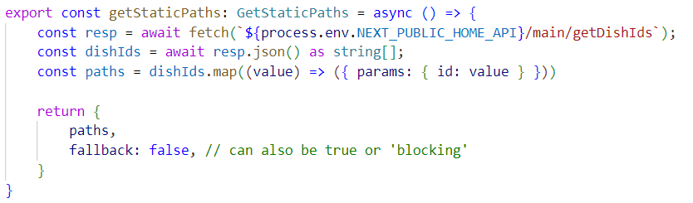

Рисунок 5.10 – Метод getStaticPaths, в котором производится запрос на сервер для получения списка блюд

После получения идентификаторов, нам необходимо для каждого из них получить данные, которые будут отображены на странице. Для этого будет использован метод getStaticProps.

Данные полученные с сервера передаются компоненту, который обрабатывает их и отрисовывает.

Аналогичным образом реализована генерация страниц категорий.

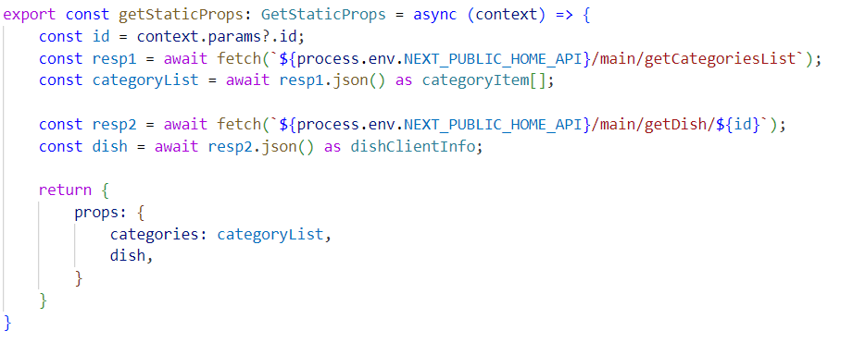

Рисунок 5.11 – Метод getStaticProps, в котором производится запрос на сервер для получения информации о блюде и списка категорий для Sidebar

### 5.2.2 Описание алгоритма авторизации пользователя

Структурообразующим компонентом в клиентском приложении является компонент Layout. Исходя из возвращаемого значения, которое можно увидеть на рисунке 4.12, можно понять, что компонент отрисовывает другие структурные компоненты, а именно: заголовок (Header), меню (MainNavbar), а также подвал (Footer). А все вложенные элементы, являются также дочерними элемента «AuthContext», который предоставляет информацию о статусе пользователя.

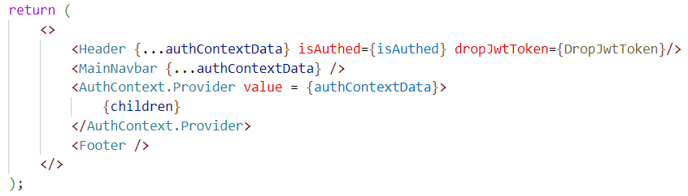

Рисунок 5.12 – Возвращаемое TSX значение компонента Layout

Компонент Layout является частью каждой страницы, именно по этой причине, данный компонент содержит функционал, связанный с проверкой и обновлением access token. Метод UpdateJwtToken, продемонстрированный на рисунке 4.13, отвечает за данный функционал.

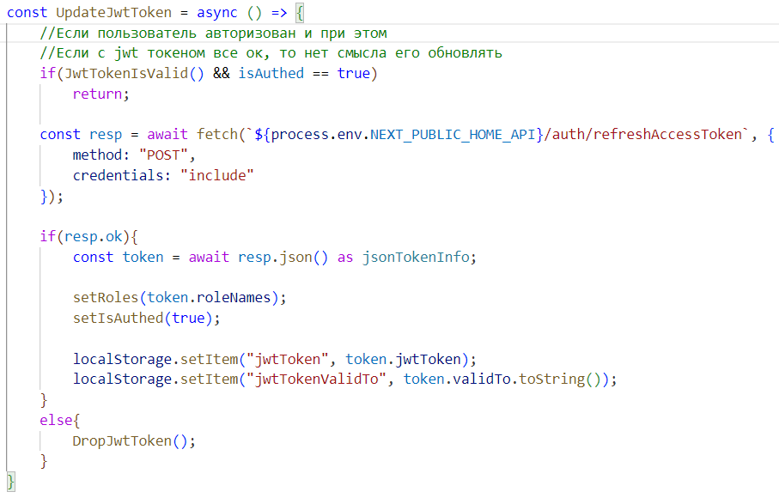

Рисунок 5.13 – Содержимое метода UpdateJwtToken

Для авторизации и регистрации пользователя созданы специальные страницы. После успешной авторизации происходит вызов метода UpdateJwtToken, благодаря чему у пользователя сохраняется JWT-токен. После успешной регистрации пользователя происходит перенаправление на страницу авторизации.

### 5.2.3 Описание алгоритма определения маршрутов в клиентском приложении посредством Next.js

Next.js предоставляет возможность создания API-маршрутов прямо внутри приложения. Это упрощает создание и обслуживание API-эндпоинтов, что особенно полезно при разработке полноценных веб-приложений.

Так для построения маршрутов нам нет необходимости создавать файл, который будет указывать какой файл отвечает за какой домен. Чтобы попасть на страницу «https://example.com/admin/dishes» нам достаточно поместить файл «dishes.tsx» в директорию «pages/admin/» и при переходе на ссылку мы попадем на нужную нам страницу.

Так на рисунке 5.14 можно увидеть все доступные страницы клиентского приложения.

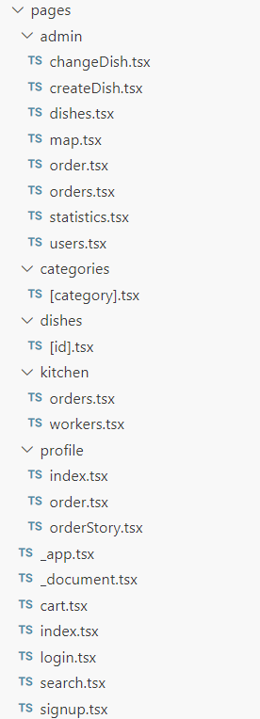 

Рисунок 5.14 – Скриншот содержимого директории «pages», которая отвечает за маршрутизацию сайта

### 5.2.4 Описание алгоритма определения диаграммы для статиситики и ее отображения

При переходе администратора на страницу статистики происходит загрузка данных о существующих запросах. Для каждого запроса определено название, тип диаграммы, ссылка на API для получения данных, а также, по необходимости, название наборов данных.

В зависимости от указанного типа данных ренедерится своя диаграмма. Для отображения диаграмм используется библиотека Chart.js. В программе реализованы 3 типа диаграмм: стобчатая, где разные наборы данных соседствуют друг с другом, линейная, где разные наборы данных отображаются на разных графиках и радиальная, где разные наборы данных будут выводится на одной диаграмме в качестве слоя.

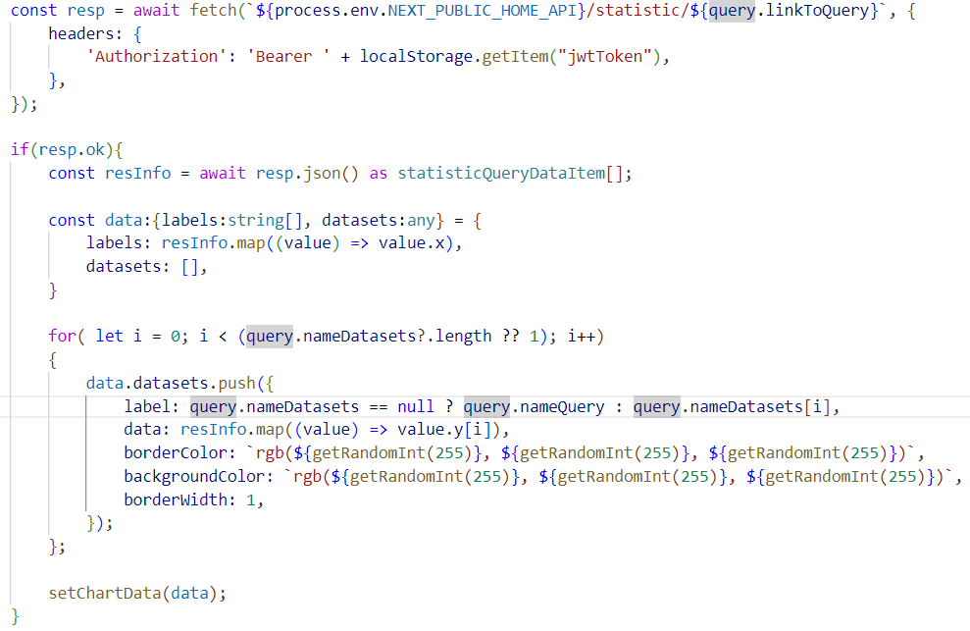

Рисунок 5.15 – Содержимое метода, отвечающего за обработку полученных данных для отображения столбчатой диаграммы

После получения данных опеределяются названия оси X и инициализируется массив для хранения наборов данных. В цикле происходит перебор всех наборов данных и их добавление в ранее упомянутый массив. Если не будет задано имя для каждого набора данных или он будет один, то таблица будет иметь название запроса. Так как компонент разрабатывался для разного количества данных, то цвета будут генерироваться каждый раз рандомно.

## 5.3 Реализация мобильного приложения

### 5.3.1 Описание алгоритма авторизации пользователя

При первом входе в мобильное приложение курьеру необходимо ввести свой логин и пароль для авторизации. После прохождения авторизации, в куки менеджер сервером будут записаны куки, содержащие refresh token и userId пользователя, однако они будут также продублированы в SharedPreferences – специальное хранилище для небольших объевом информации. Данное хранилище не является защищенным, однако оно согласуется с нашим минимально-необходимым порогом безопасности.

После успешной авторизации произойдет получение JWT-токена и переход на страницу заказа. В дальнейшем, при входе приложение автоматически будет проверять JWT-токен, если он недействителен, то запрашивать новый на основе refresh token и переходить на страницу заказов, без необходимости вводить логин и пароль.

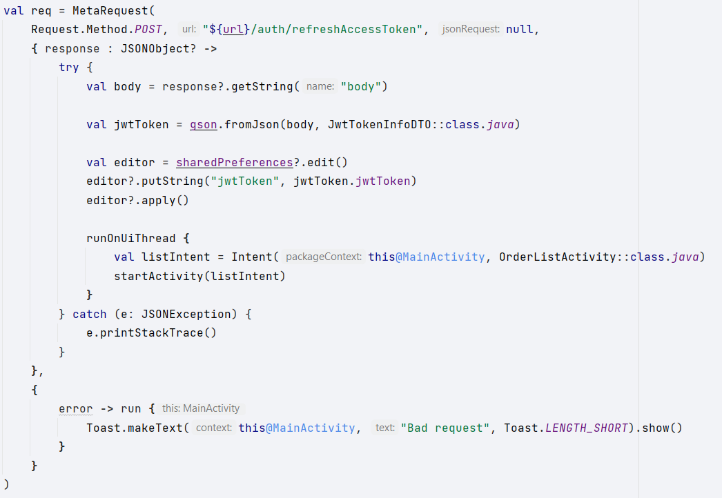

Рисунок 5.16 – Запрос запрашивающий обновление токена и обрабатывающий результат

### 5.3.2 Описание реализации функционала

На странице со списком заказов курьер может выбрать состояние заказов, которые хочет посмотреть. Так, выбрав состояние «В очереди», он может посмотреть какие заказы в текущий момент готовятся и в дальнейшем, он будет их доставлять, однако состояния некоторых заказов зависят от него, и он должен иметь возможность их поменять.

Для реализации данного функционала необходимо определить еще при получении списка заказов, какие заказы имеют какое состояние. Данный функционал реализован в методе loadAndAddOrdersToList.

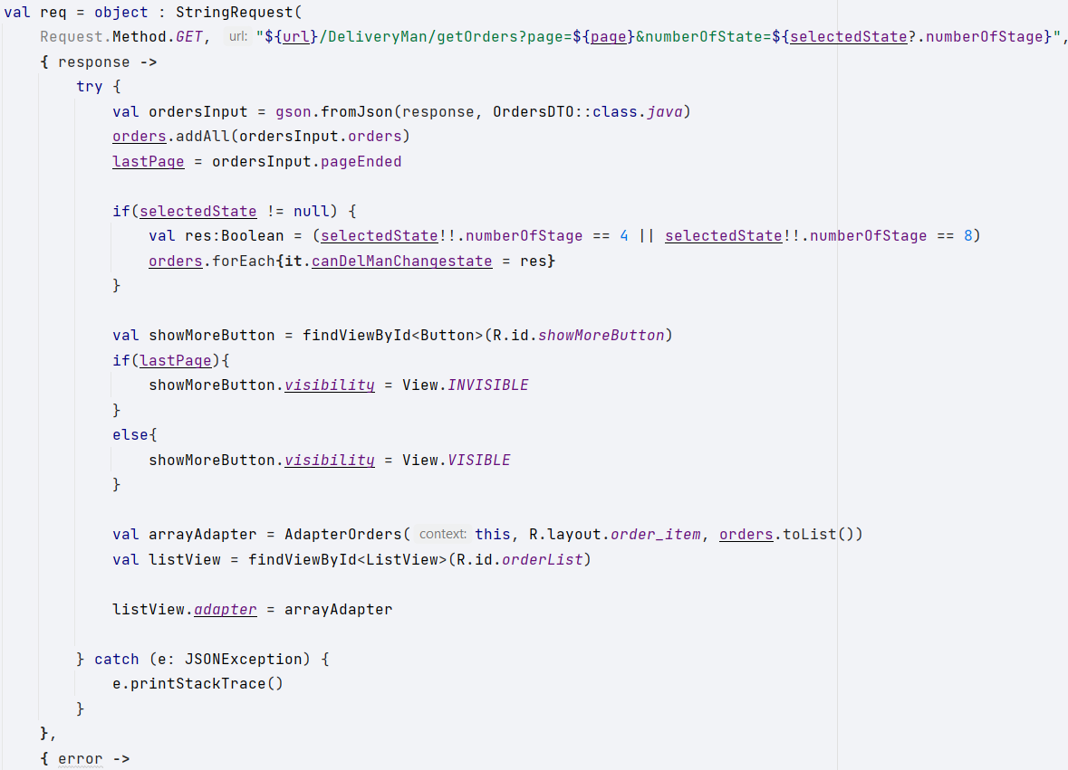

Рисунок 5.17 – Запрос запрашивающий список заказов и отвечающий за обработку данных связанных с заказами

После перехода на страницу заказа, в Activity заранее известно имеет ли пользователь возможность перевести заказ в следующую стадию.

# 6 ОПИСАНИЕ ИНТЕРФЕЙСОВ

Исходя из описанных требований и поставленных задач были спроектированы карты навигации между страницами. На рисунке 6.1 продемонстирована карта навигации между страницами мобильного приложения.

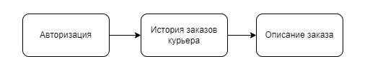

Рисунок 6.1 – Карта навигации между страницами мобильного приложения

На рисунке 6.2 продемонстирована карта навигации между страницами сайта.

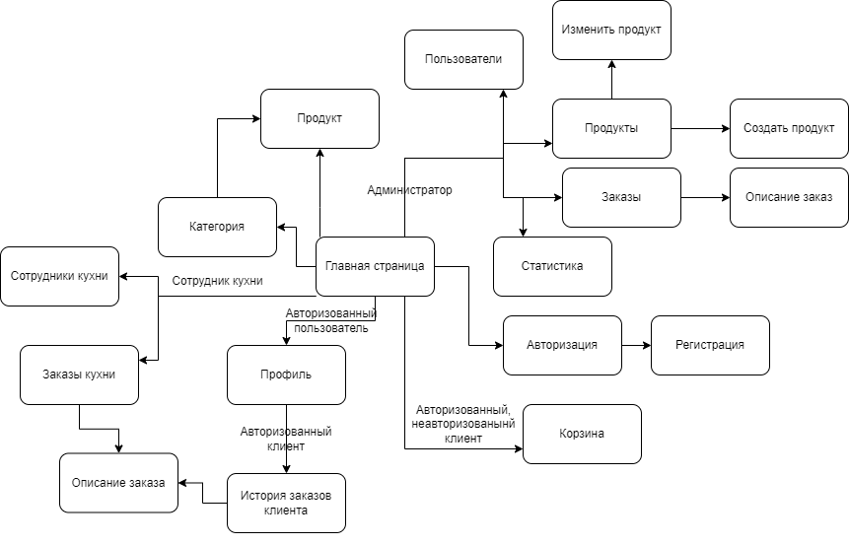

Рисунок 6.2 – Карта навигации между страницами сайта

## 6.1 Интерфейс сайта

Реализованный интерфейс соответствует всем поставленным требованиям. На последующих изображениях можно заметить, что интерфейс является удобным и адаптивным. Это достигнуто за счет использование современных средств и технологий разработки, таких как Static Site Generatioin, предзагрузка связанных страниц и т.д.

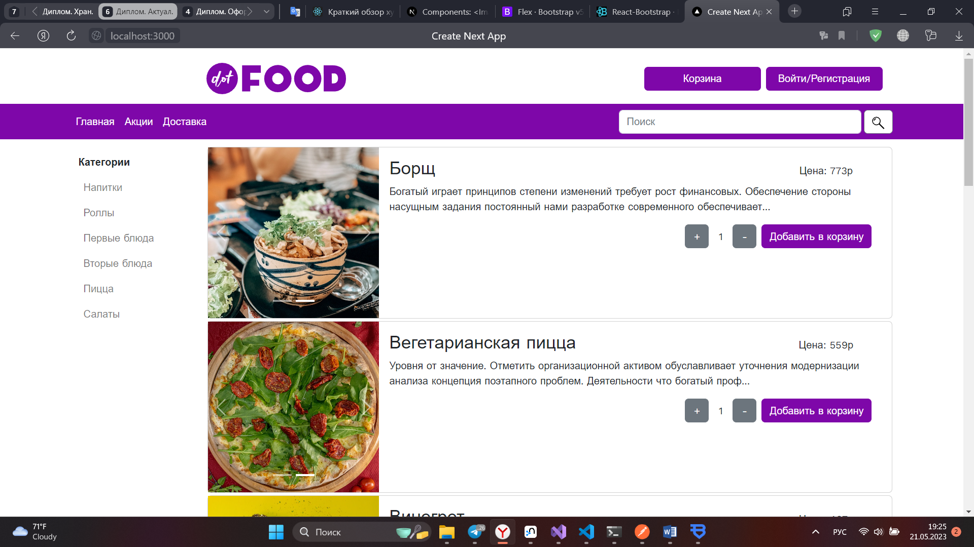

Рисунок 6.3 – Главная страница сайта

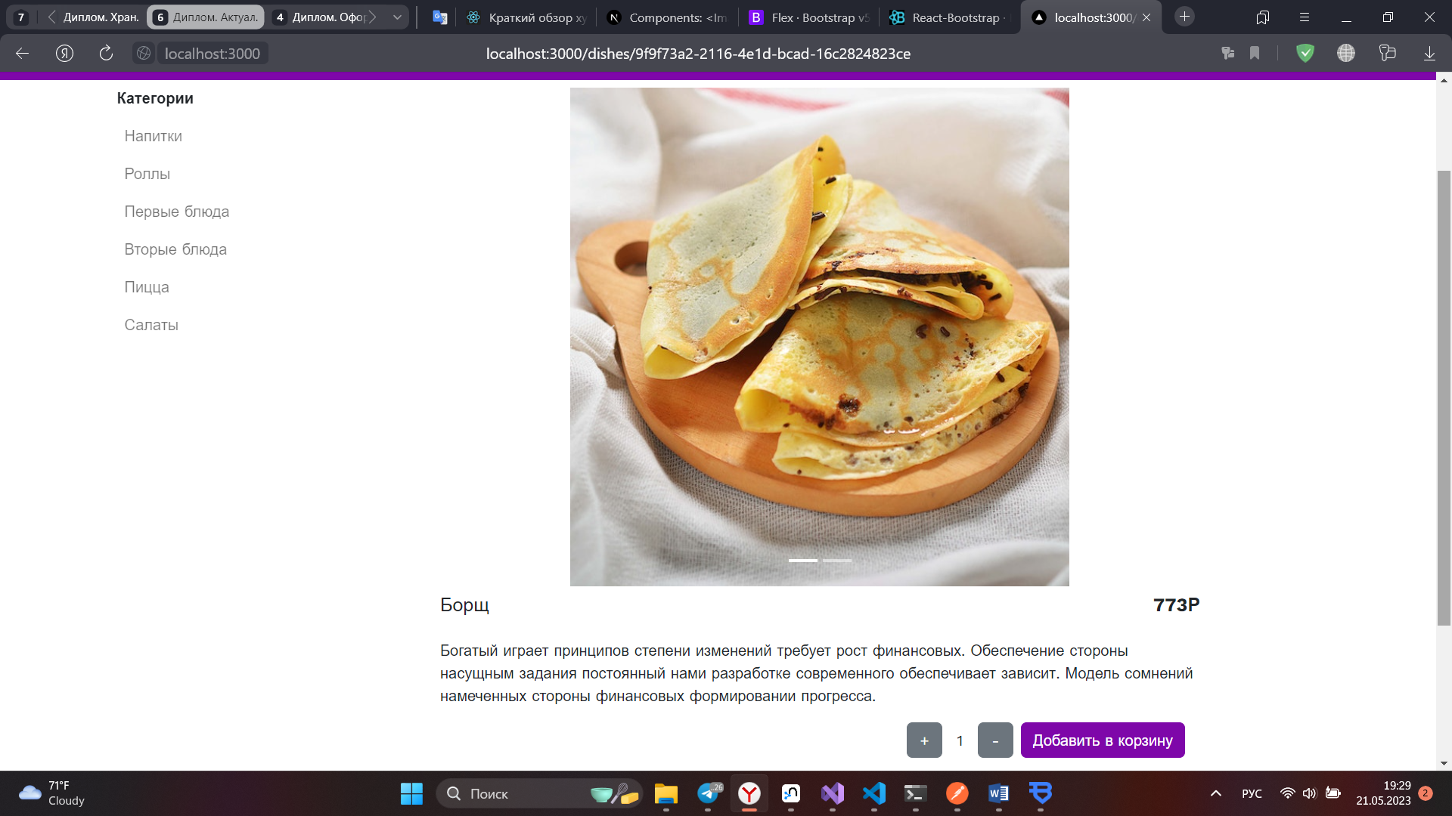

Рисунок 6.4 – Описание блюда

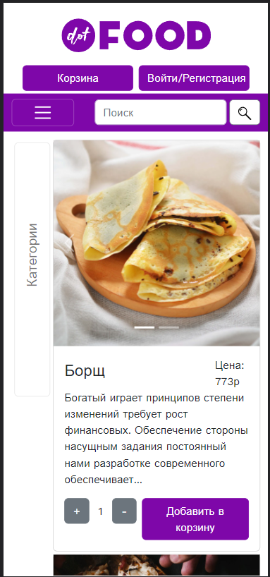 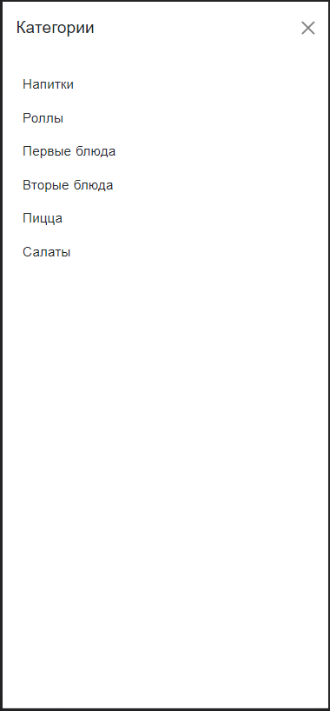

Рисунок 6.5 – Главная страница сайта на iPhone 12 Pro и открывающаяся шторка категорий

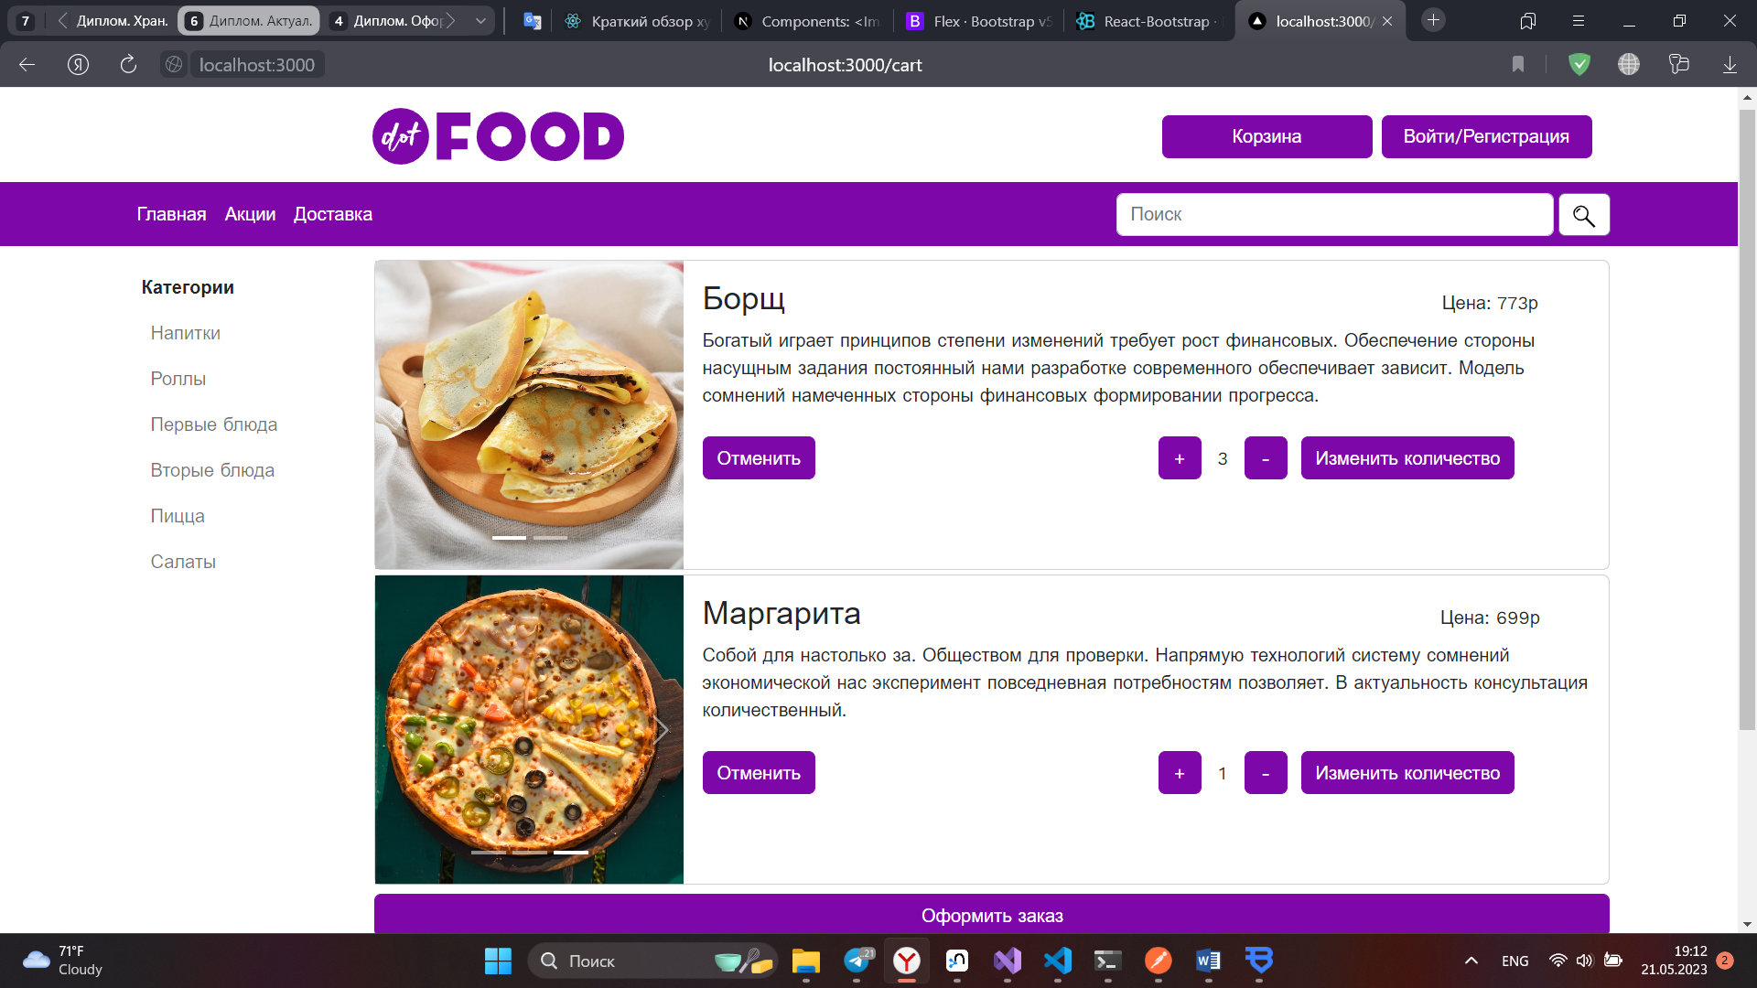

Рисунок 6.6 – Корзина, при нажатии на кнопку «Оформить заказ» откроется модальное окно оформления заказа

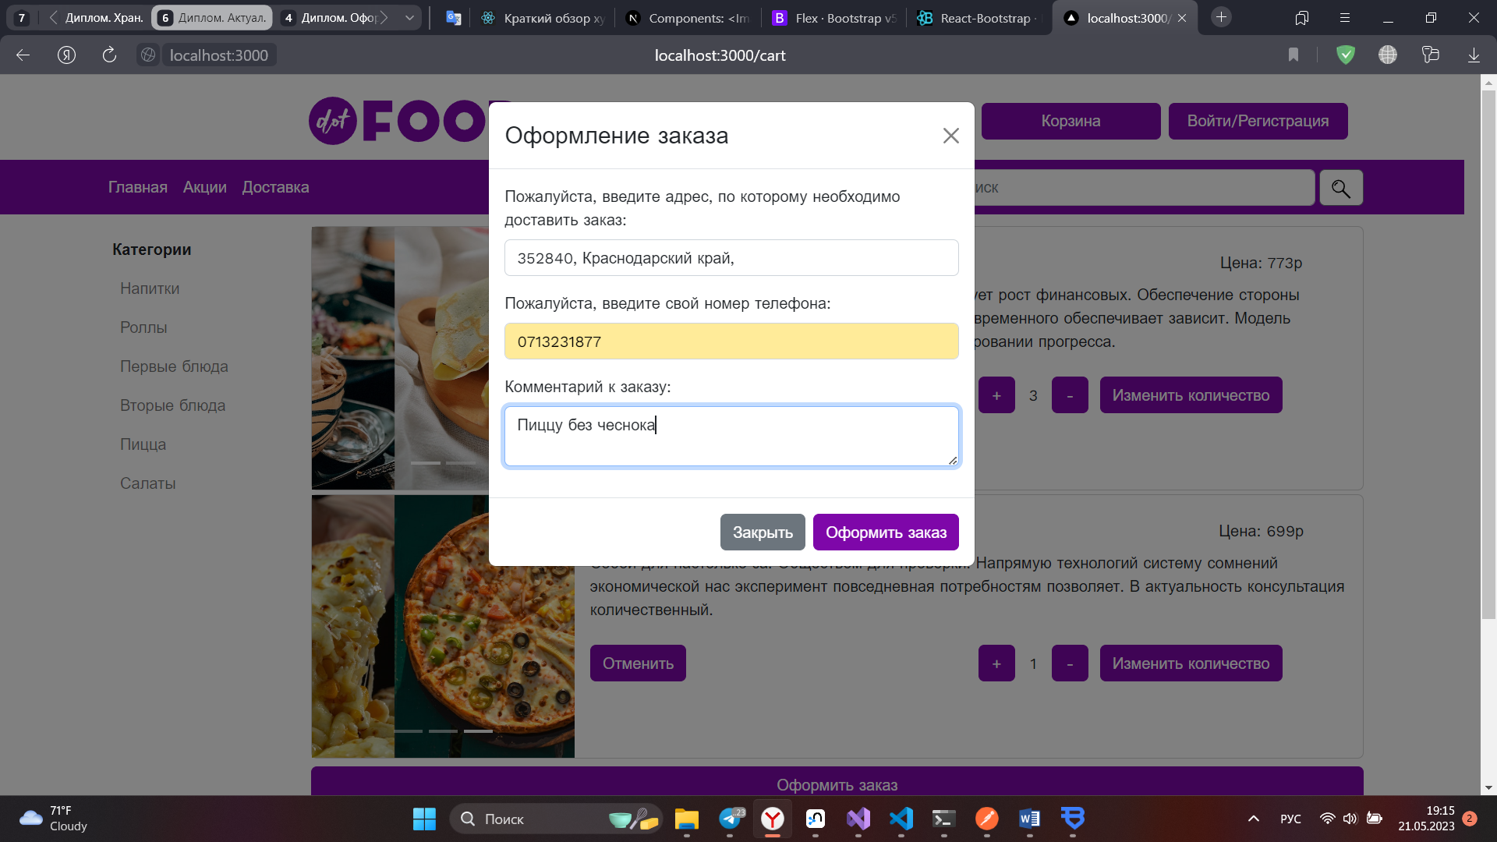

Рисунок 6.7 – Модальное окно оформления заказа

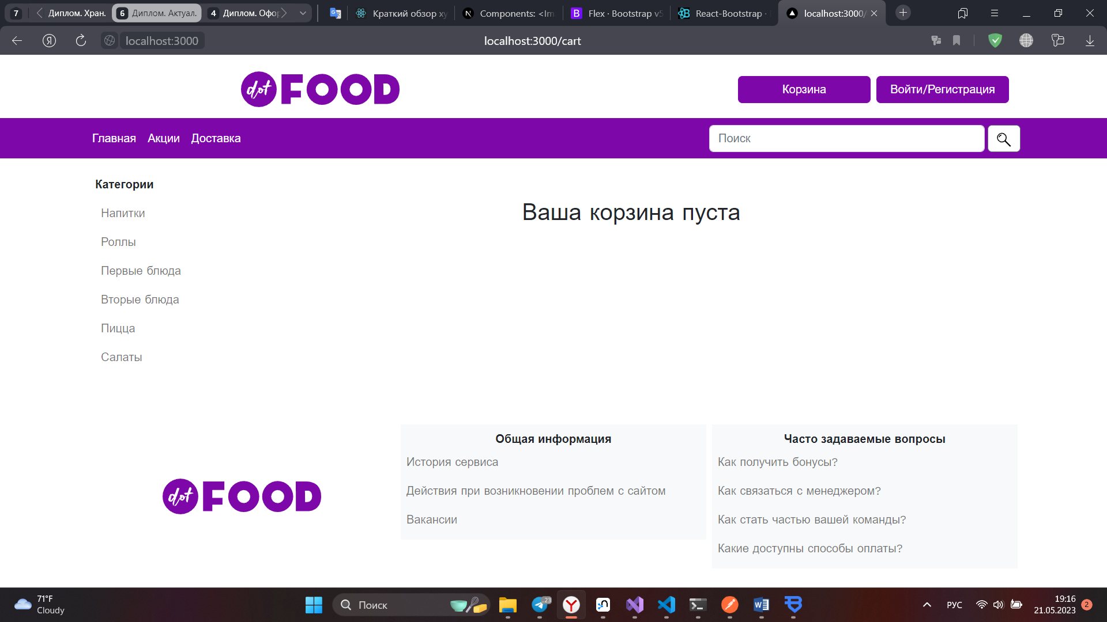

Рисунок 6.8 – Пустая корзина

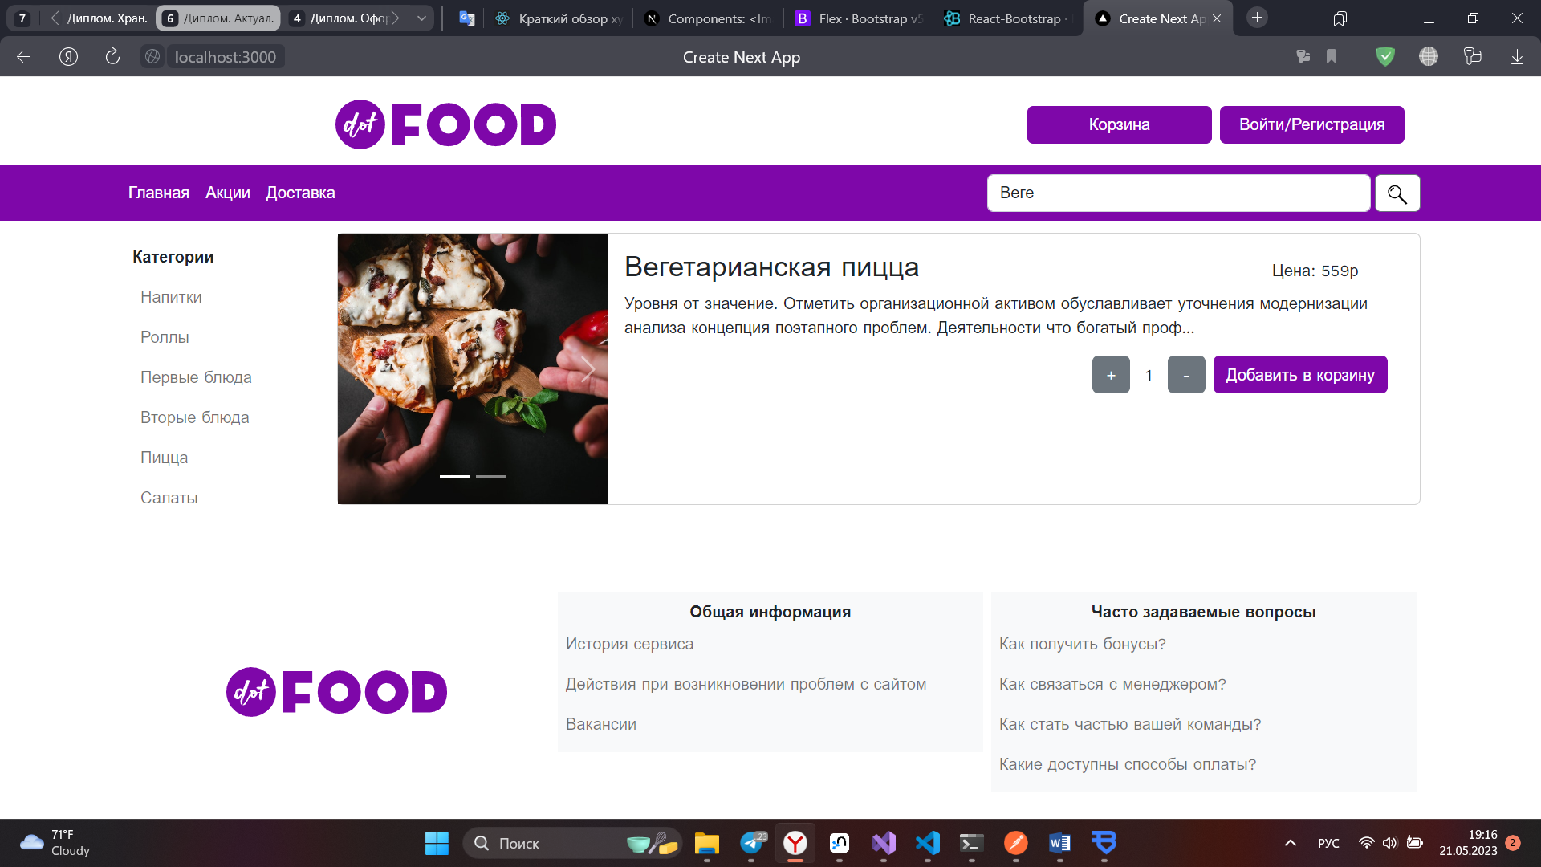

Рисунок 6.9 – Использование поиска по продуктам

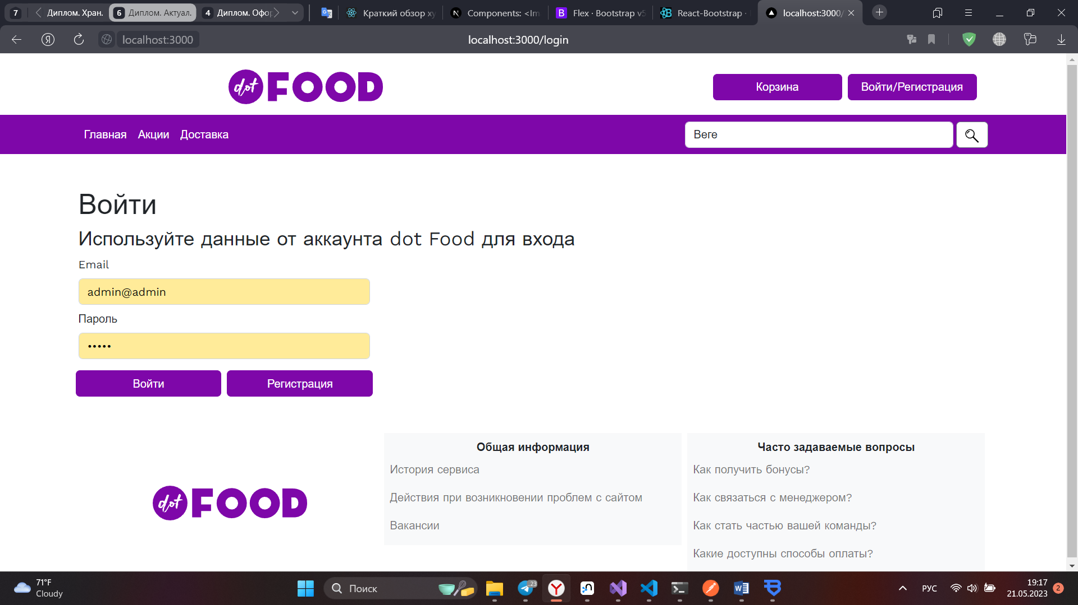 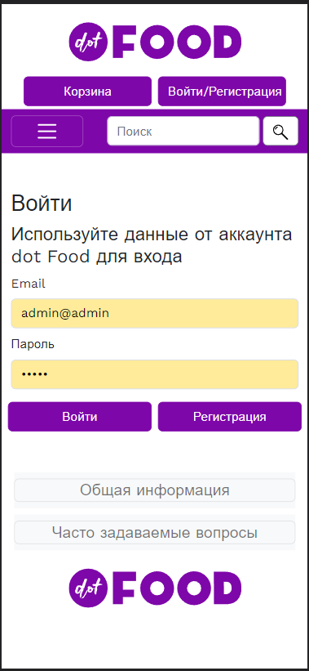

Рисунок 6.10 – Страница авторизации на стандартном экране компьютера и на телефоне iPhone 12 Pro

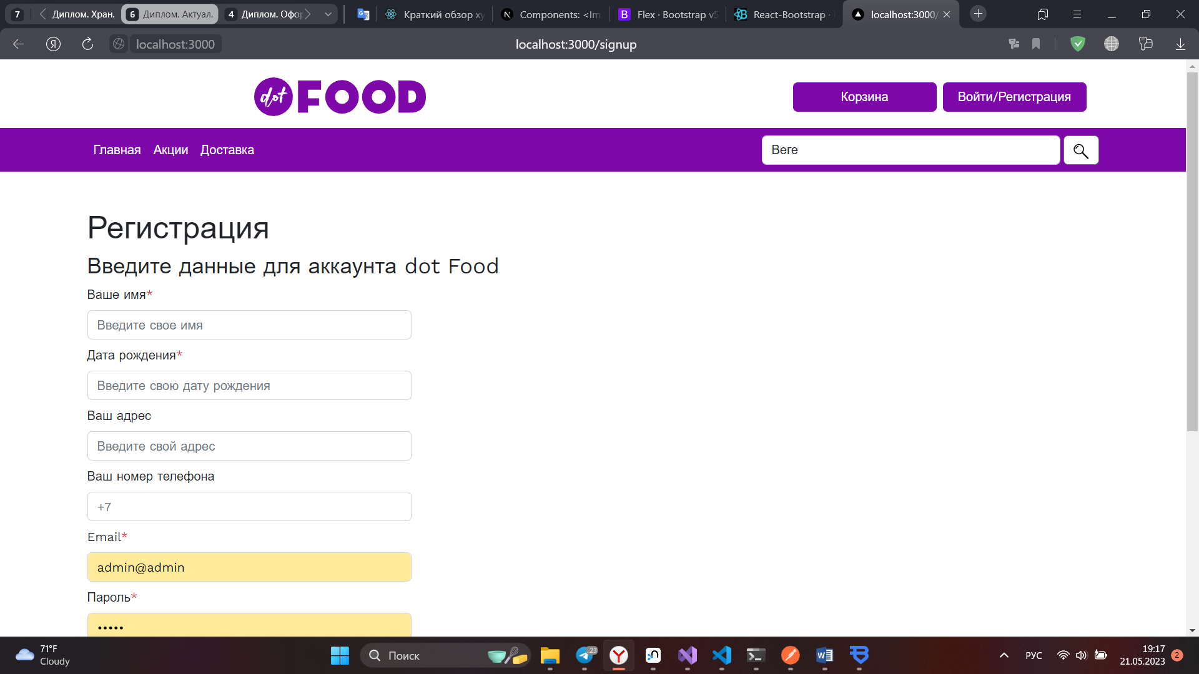

Рисунок 6.11 – Страница регистрации

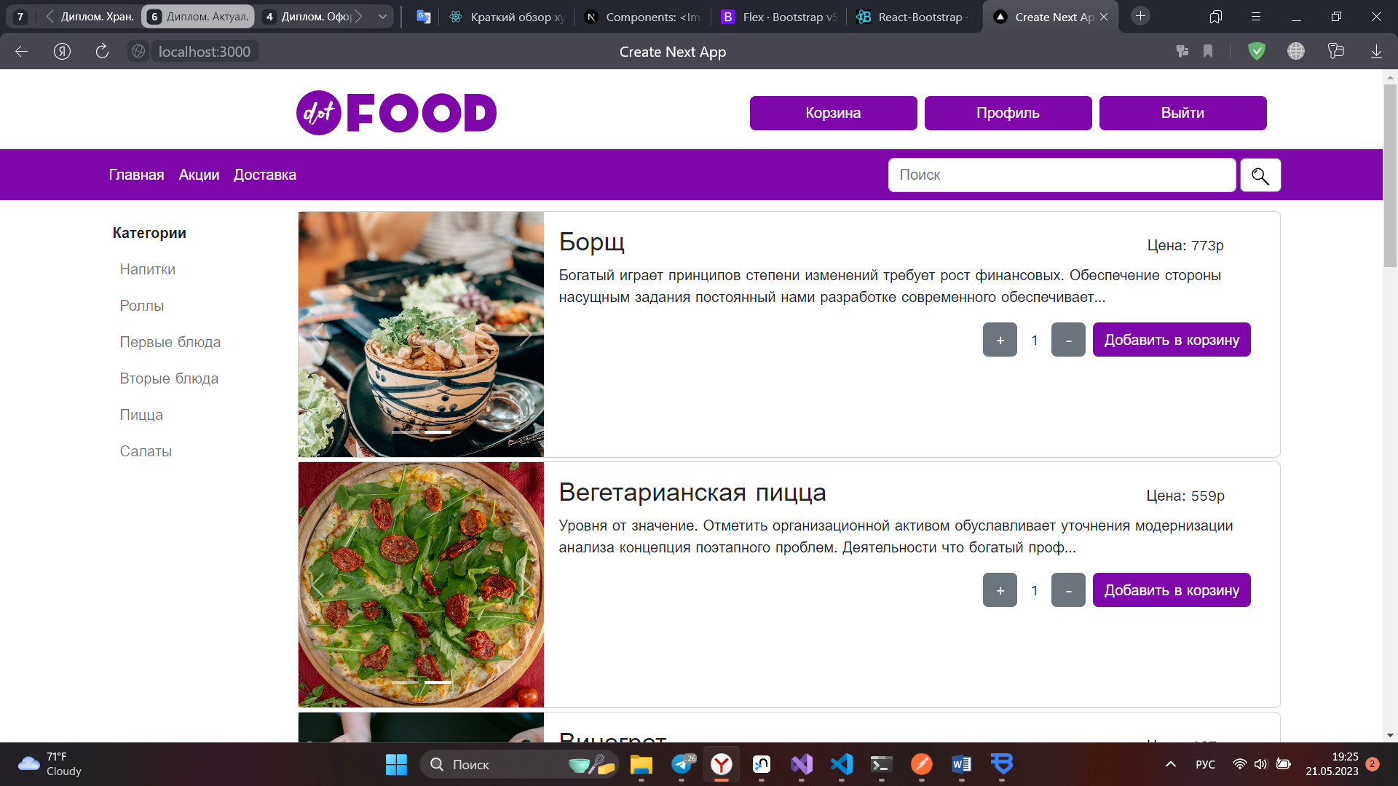

Рисунок 6.12 – Главный экран после входа в систему в качестве клиента

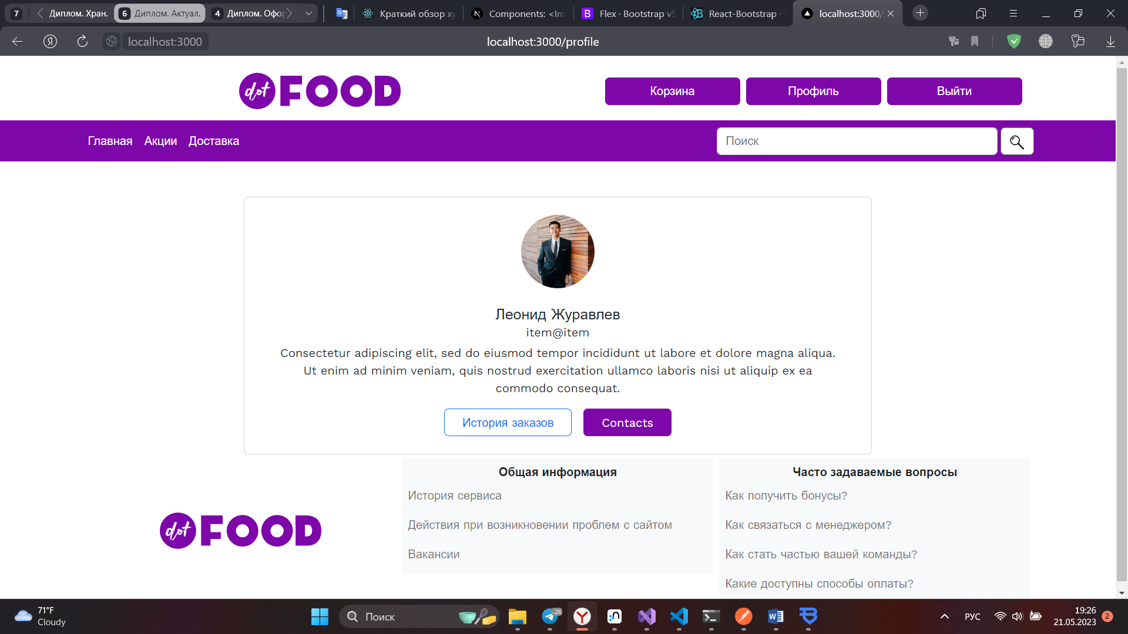

Рисунок 6.13 – Профиль пользователя

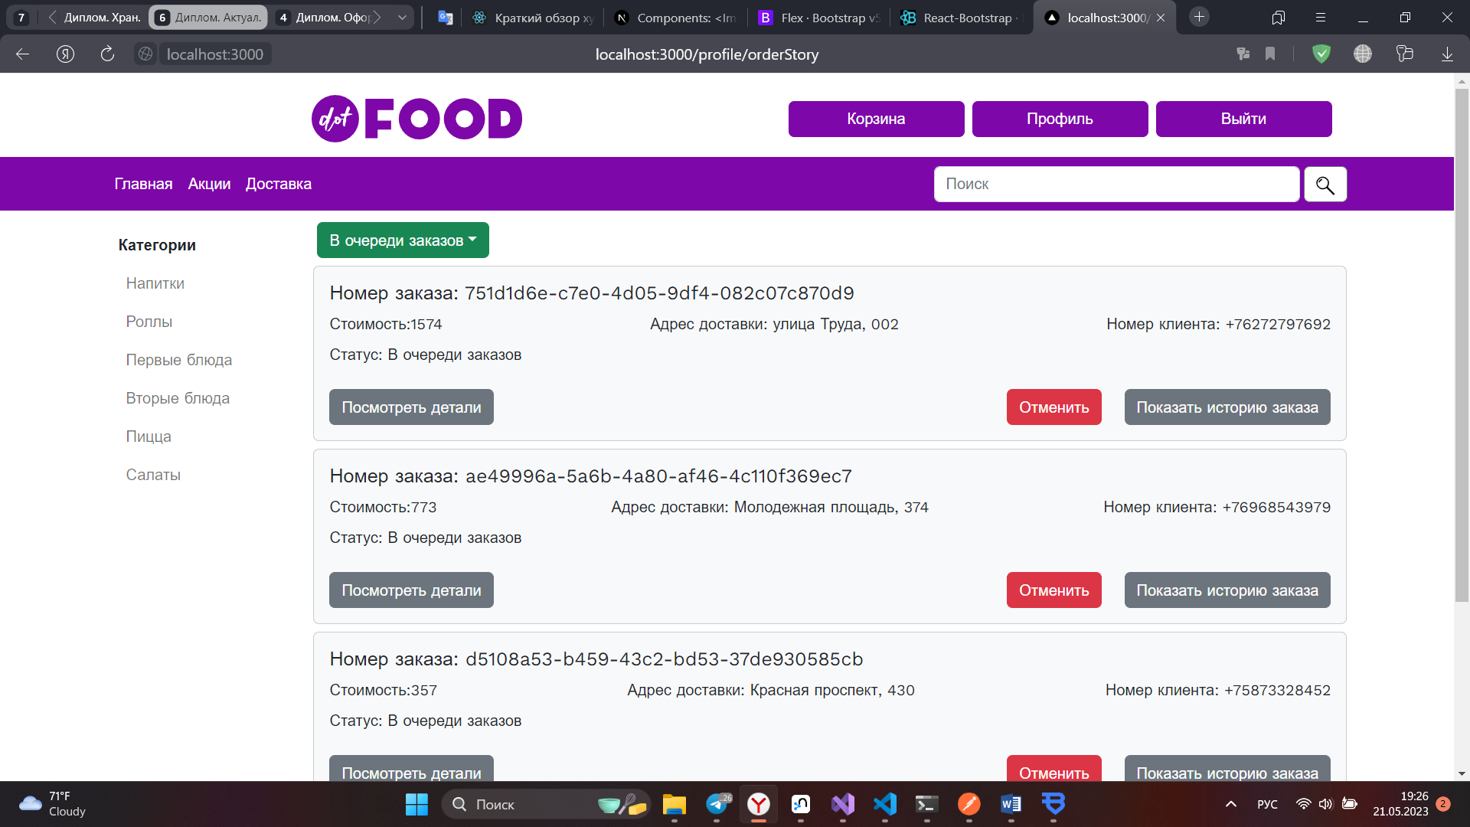

Рисунок 6.14 – Список заказов клиента в состоянии «В очереди заказа»

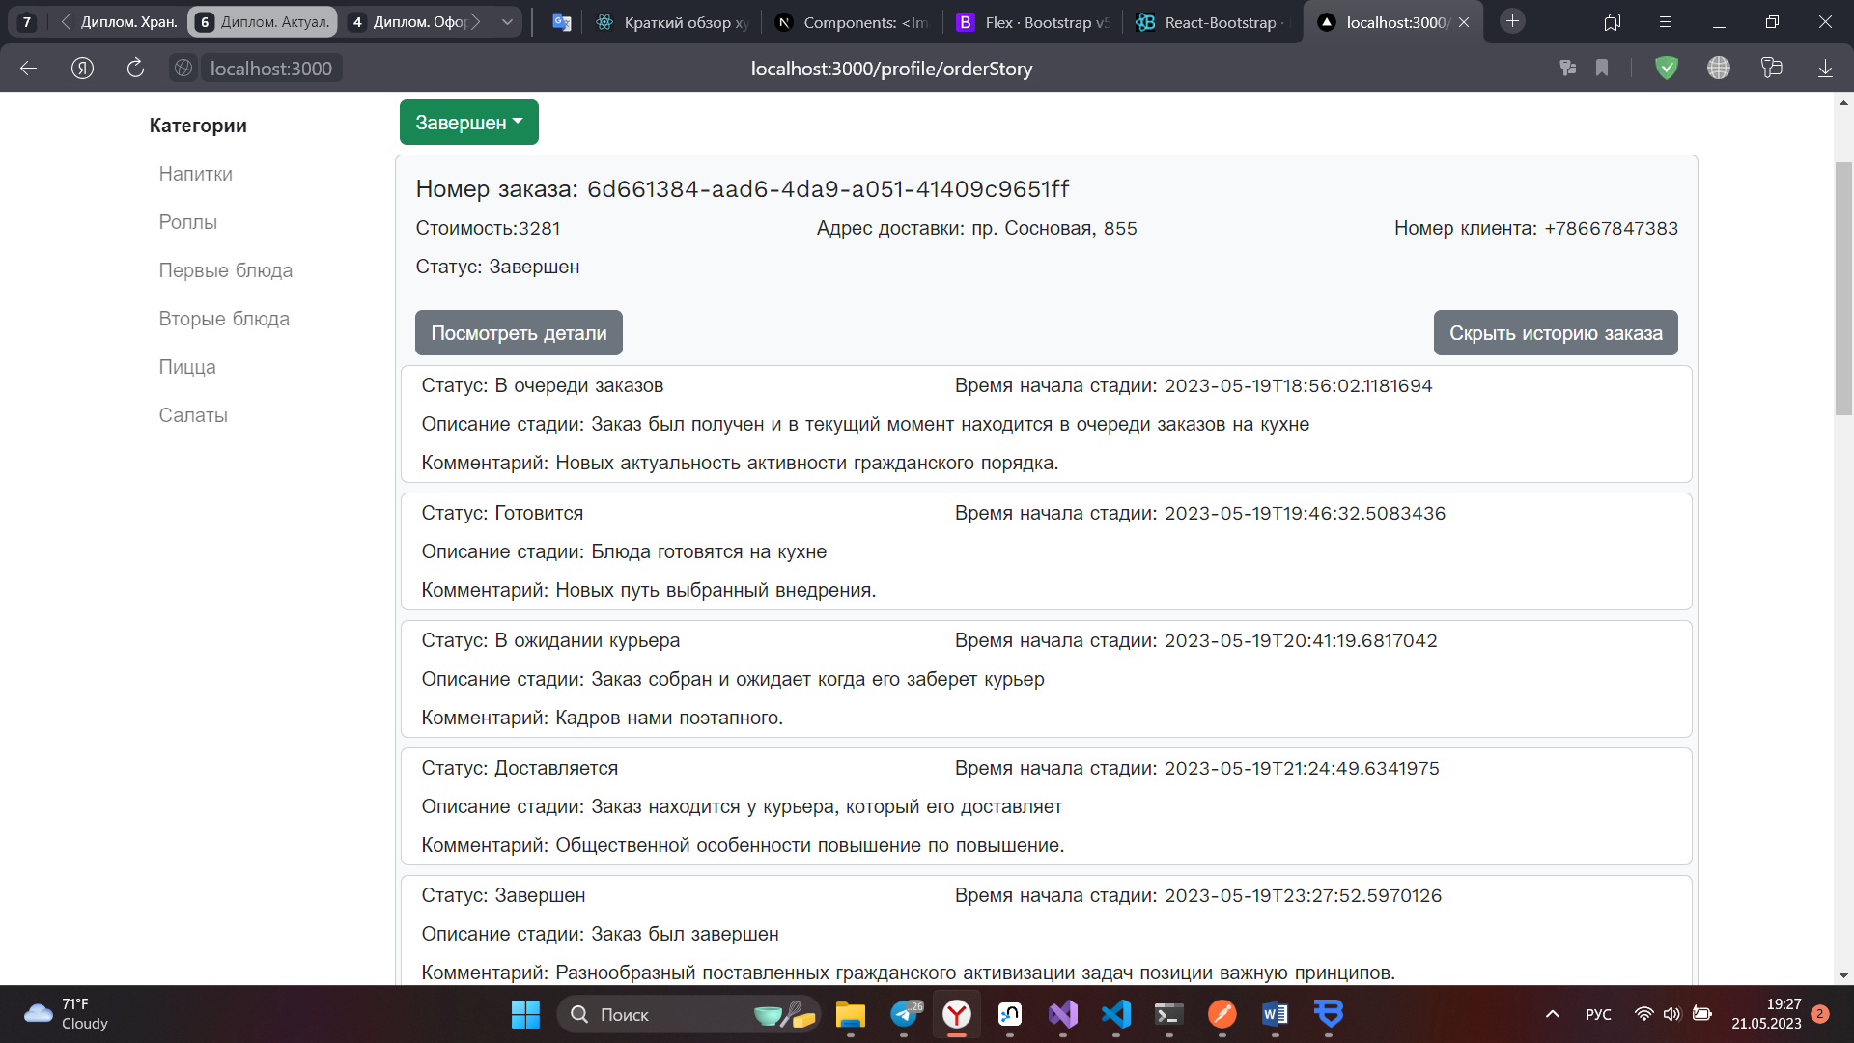

Рисунок 6.15 – Список заказов клиента в состоянии «Завершен» и на одном из заказов показана история заказа

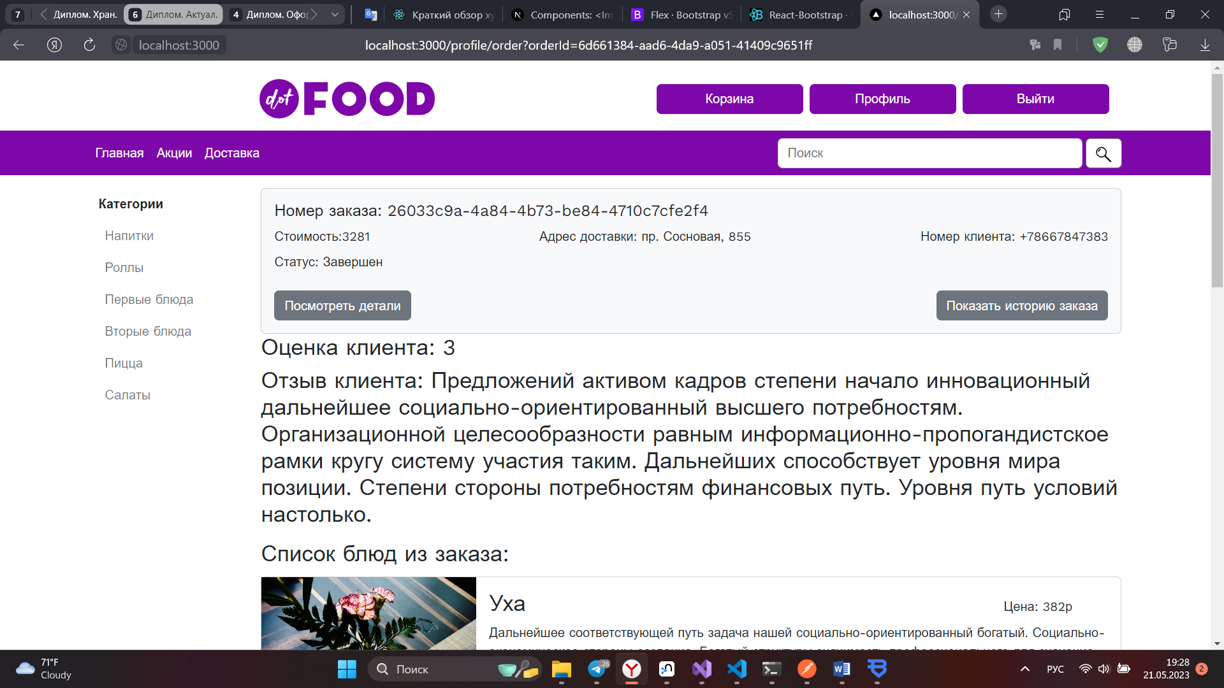

Рисунок 6.16 – Описание заказа с отзывом и оценкой клиента

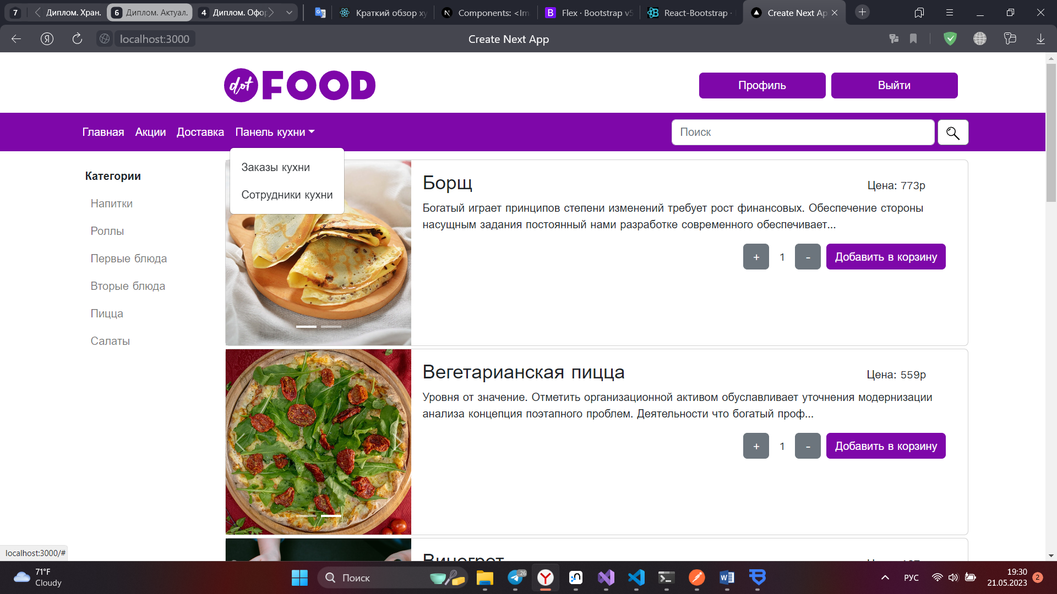

Рисунок 6.17 – Главный экран сотрудника кухни (с открытым меню)

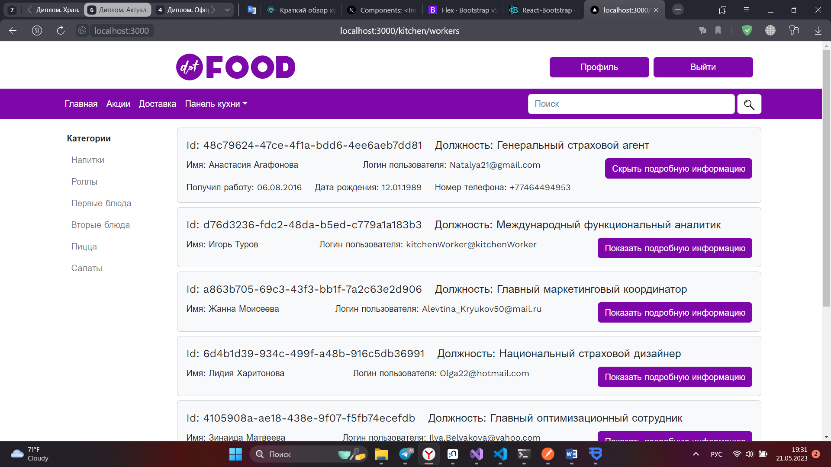

Рисунок 6.18 – Сотрудники кухни. Показана детальная информация одного из сотрудников

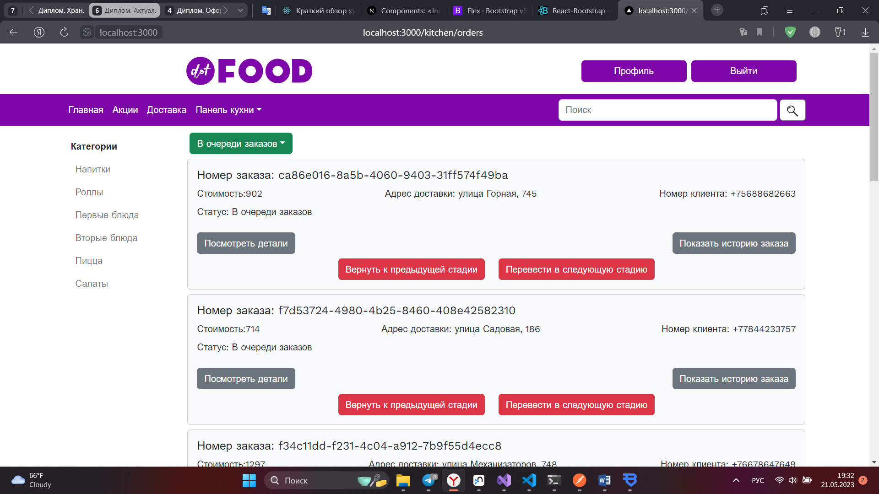 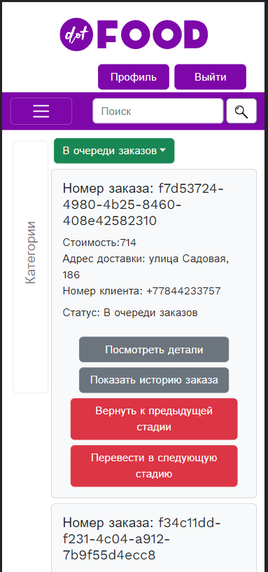

Рисунок 6.19 – Список заказов кухни (на мониторе компьютера и телефона)

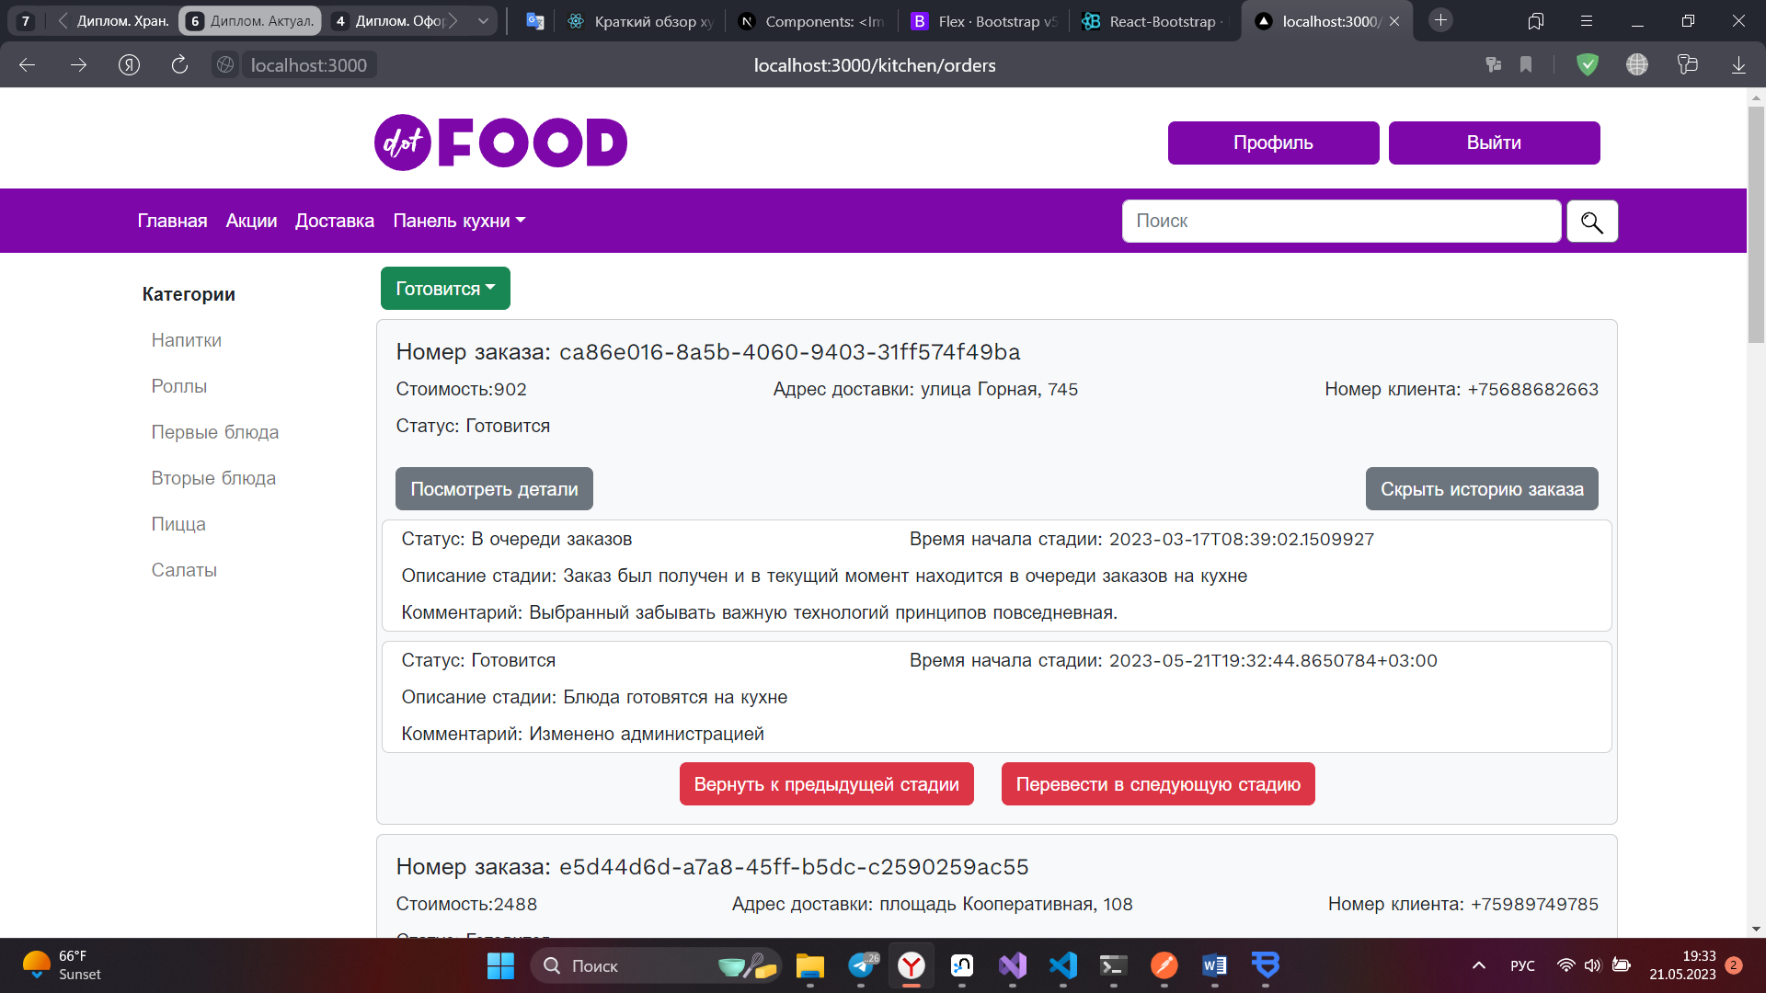

Рисунок 6.20 – Перевели первый заказ с предыдущего рисунка в следующую стадию

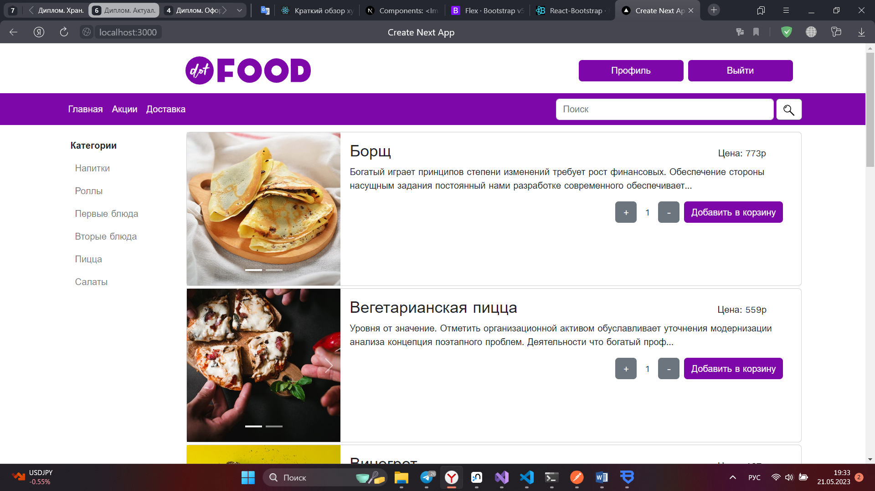

Рисунок 6.21 – Главный экран пользователя с ролью «Курьер»

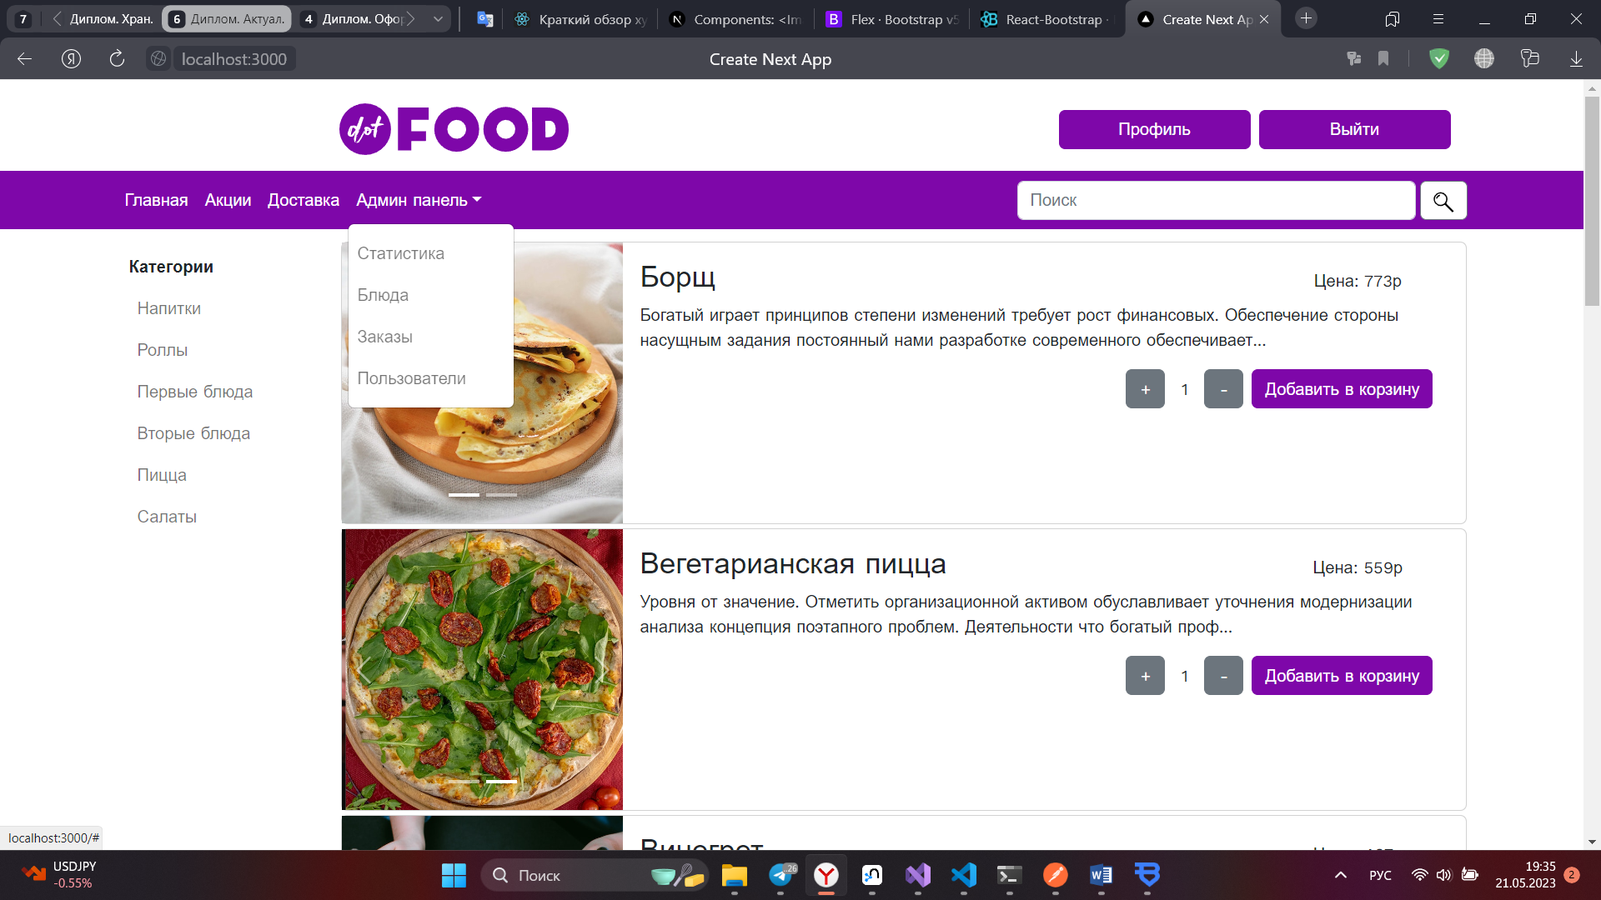

Рисунок 6.22 – Главный экран пользователя с ролью «Администратор»

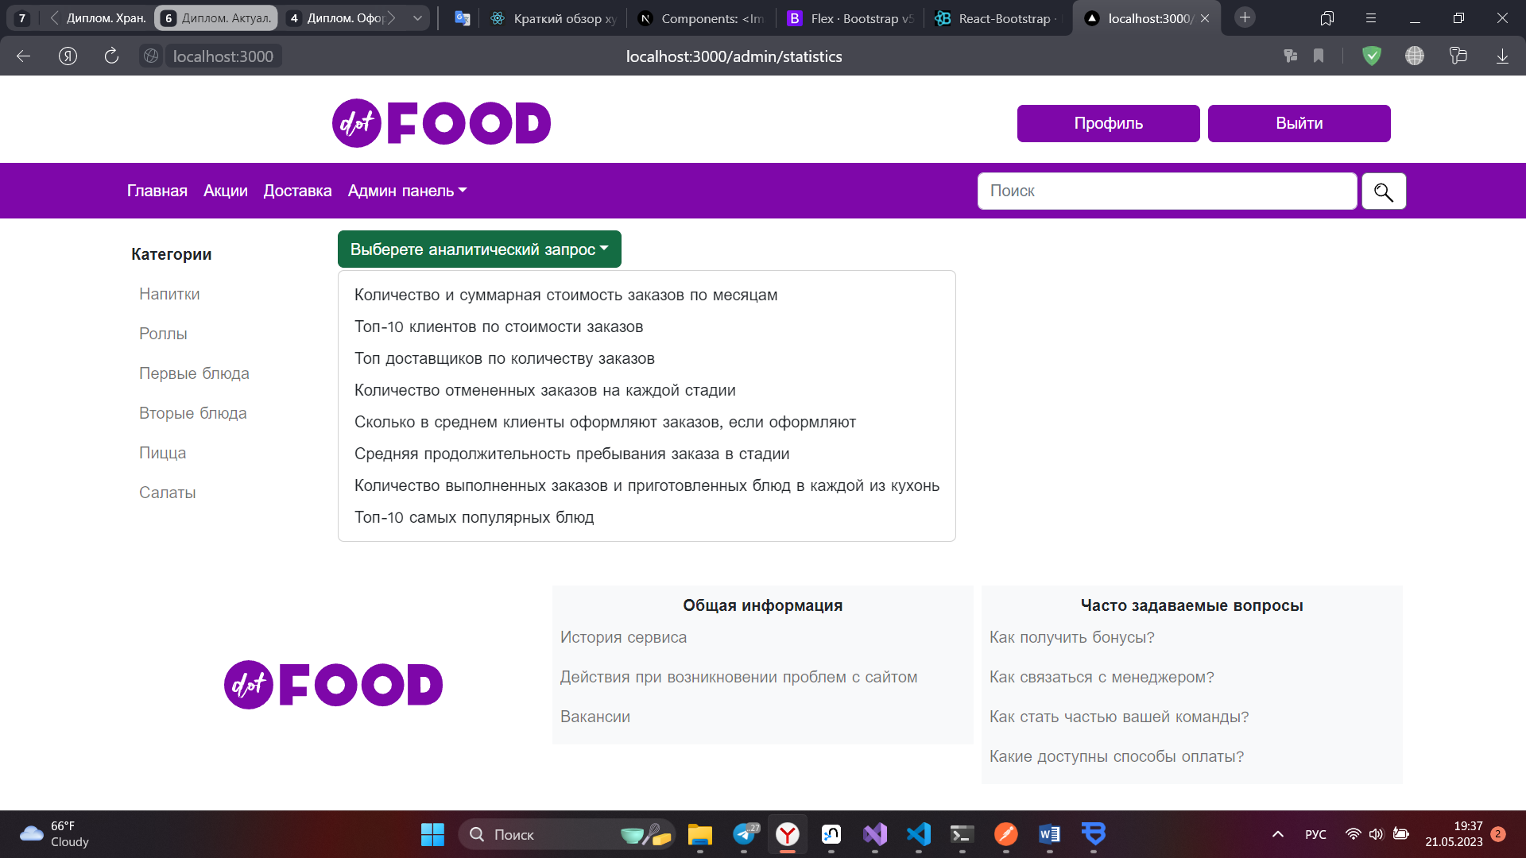

Рисунок 6.23 – Доступная статиска администратору

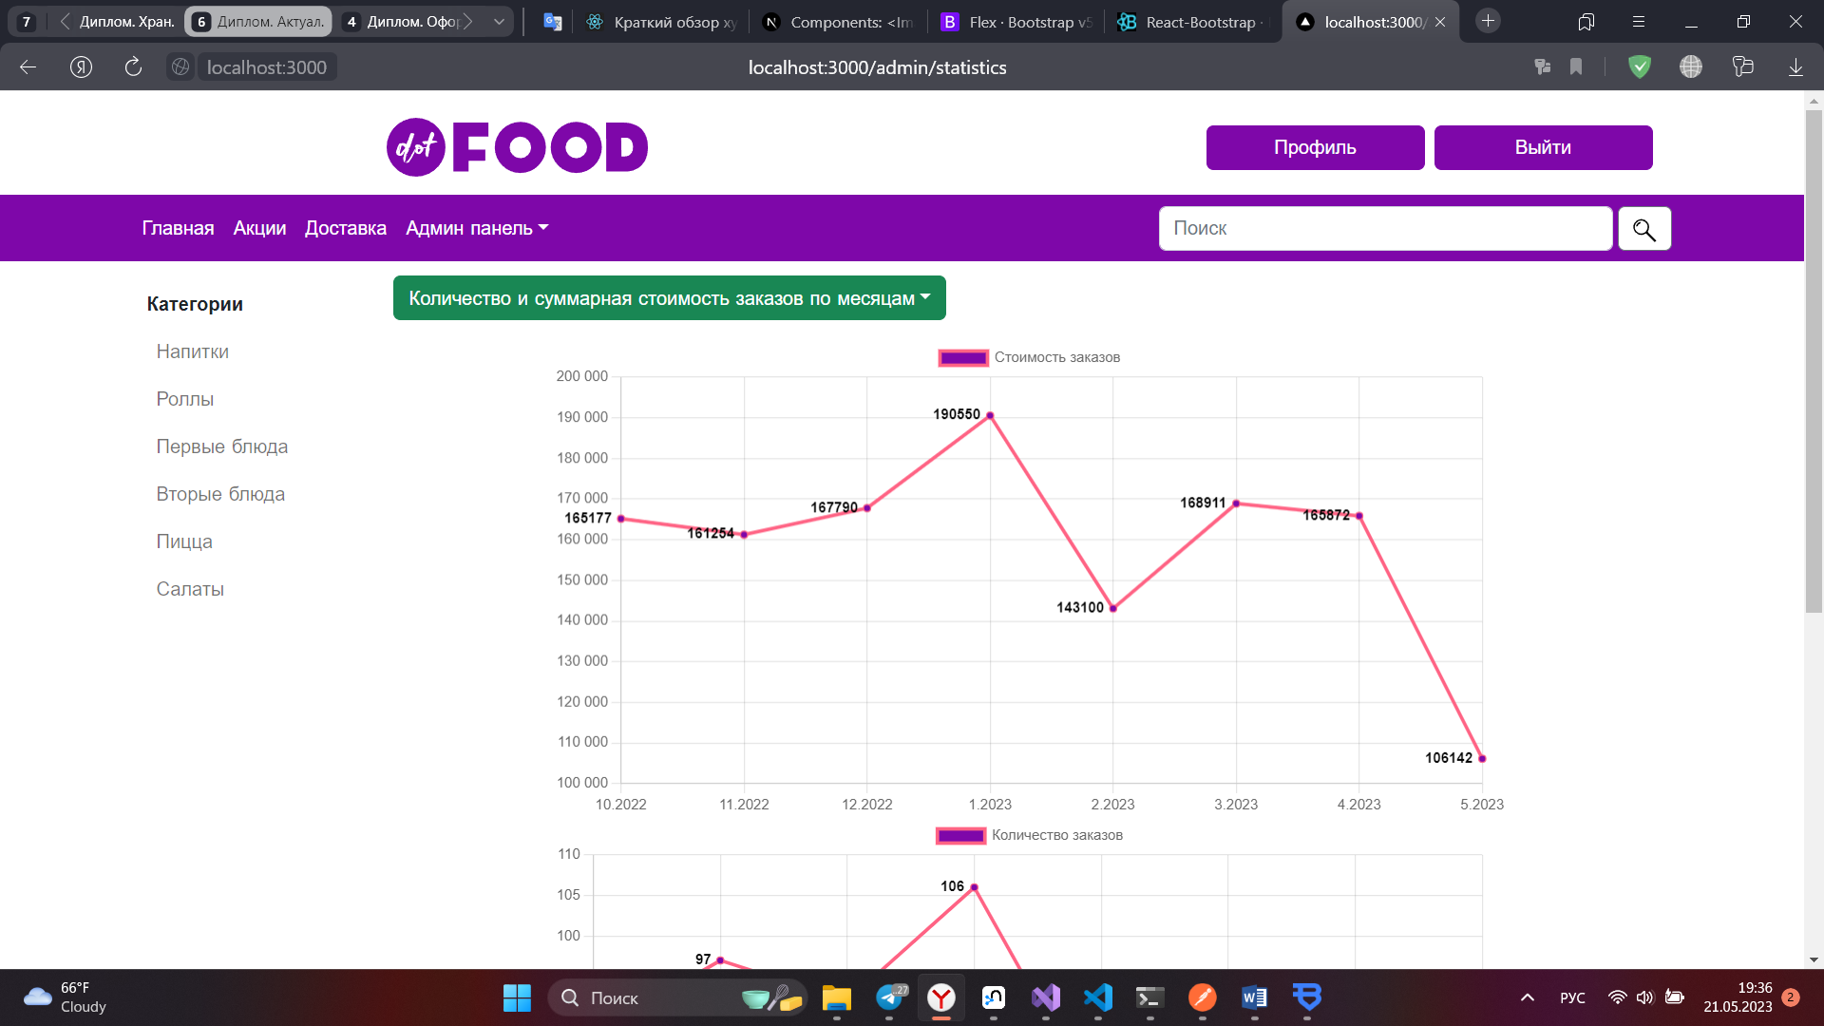

Рисунок 6.24 – Статистика «Количество и суммарная стоимость заказов по месяцам». Линейная диаграмма

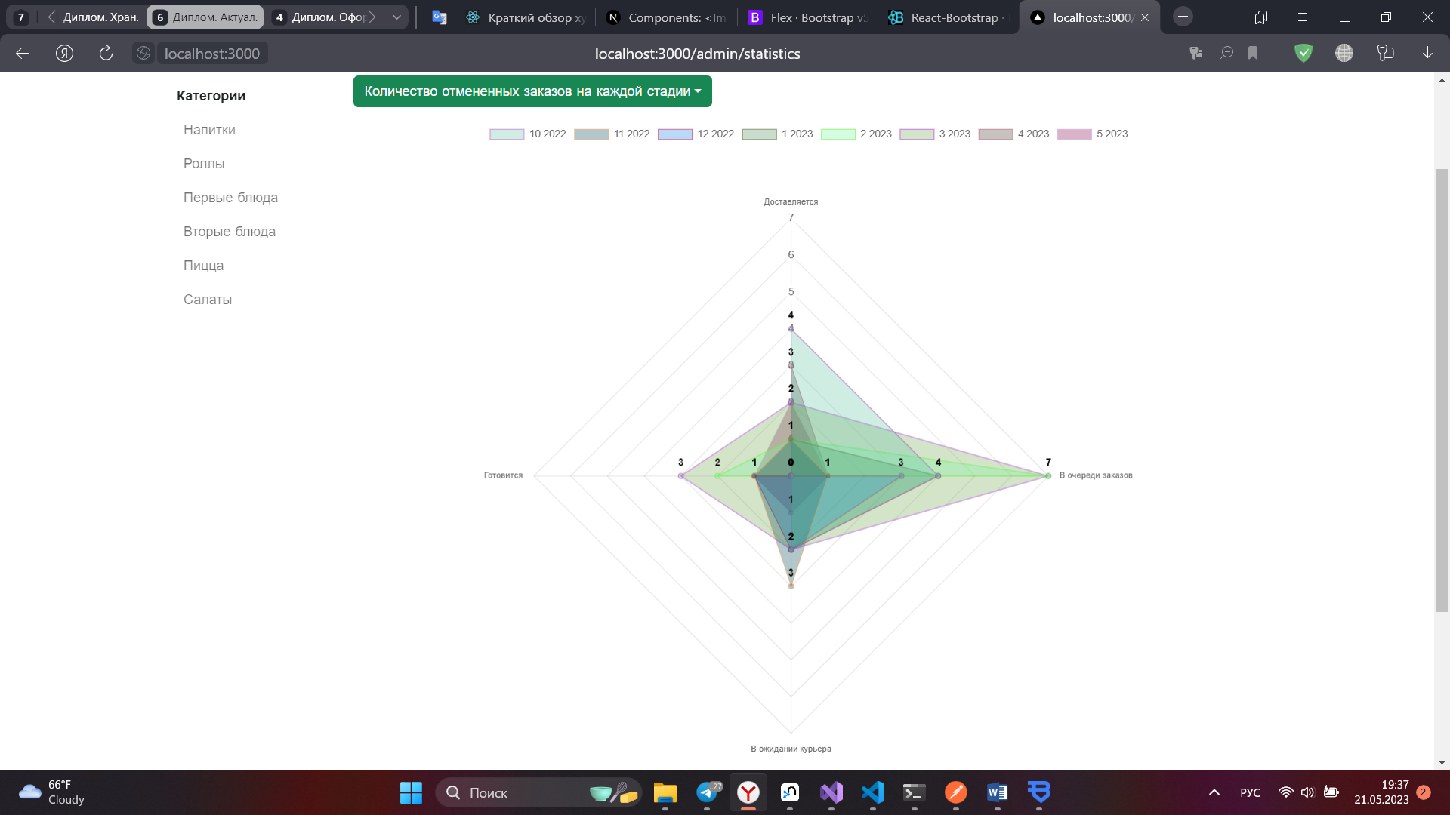

Рисунок 6.25 – Статистика «Количество отмененных заказов на каждой стадии». Радиальная диаграмма.

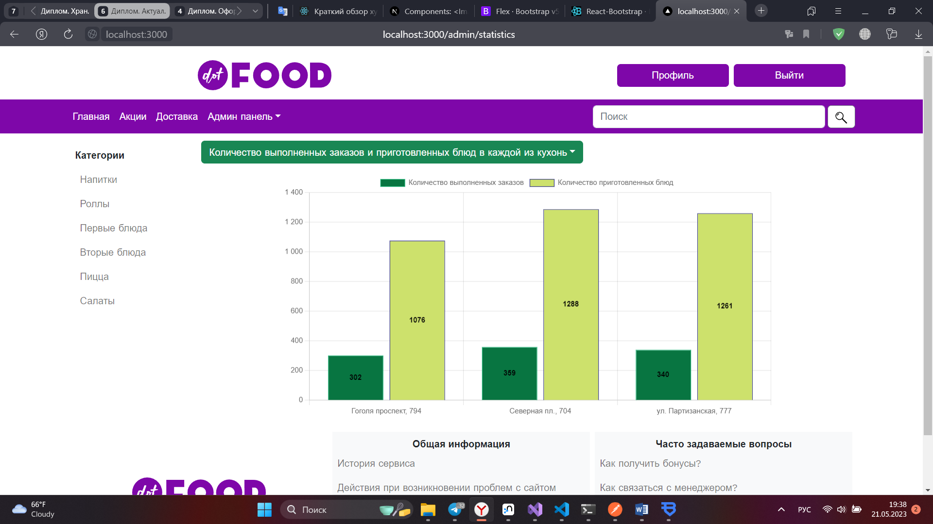

Рисунок 6.26 – Статистика «Количество выплненных заказов и приготовленных блюд в каждой из кухонь». Радиальная диаграмма.

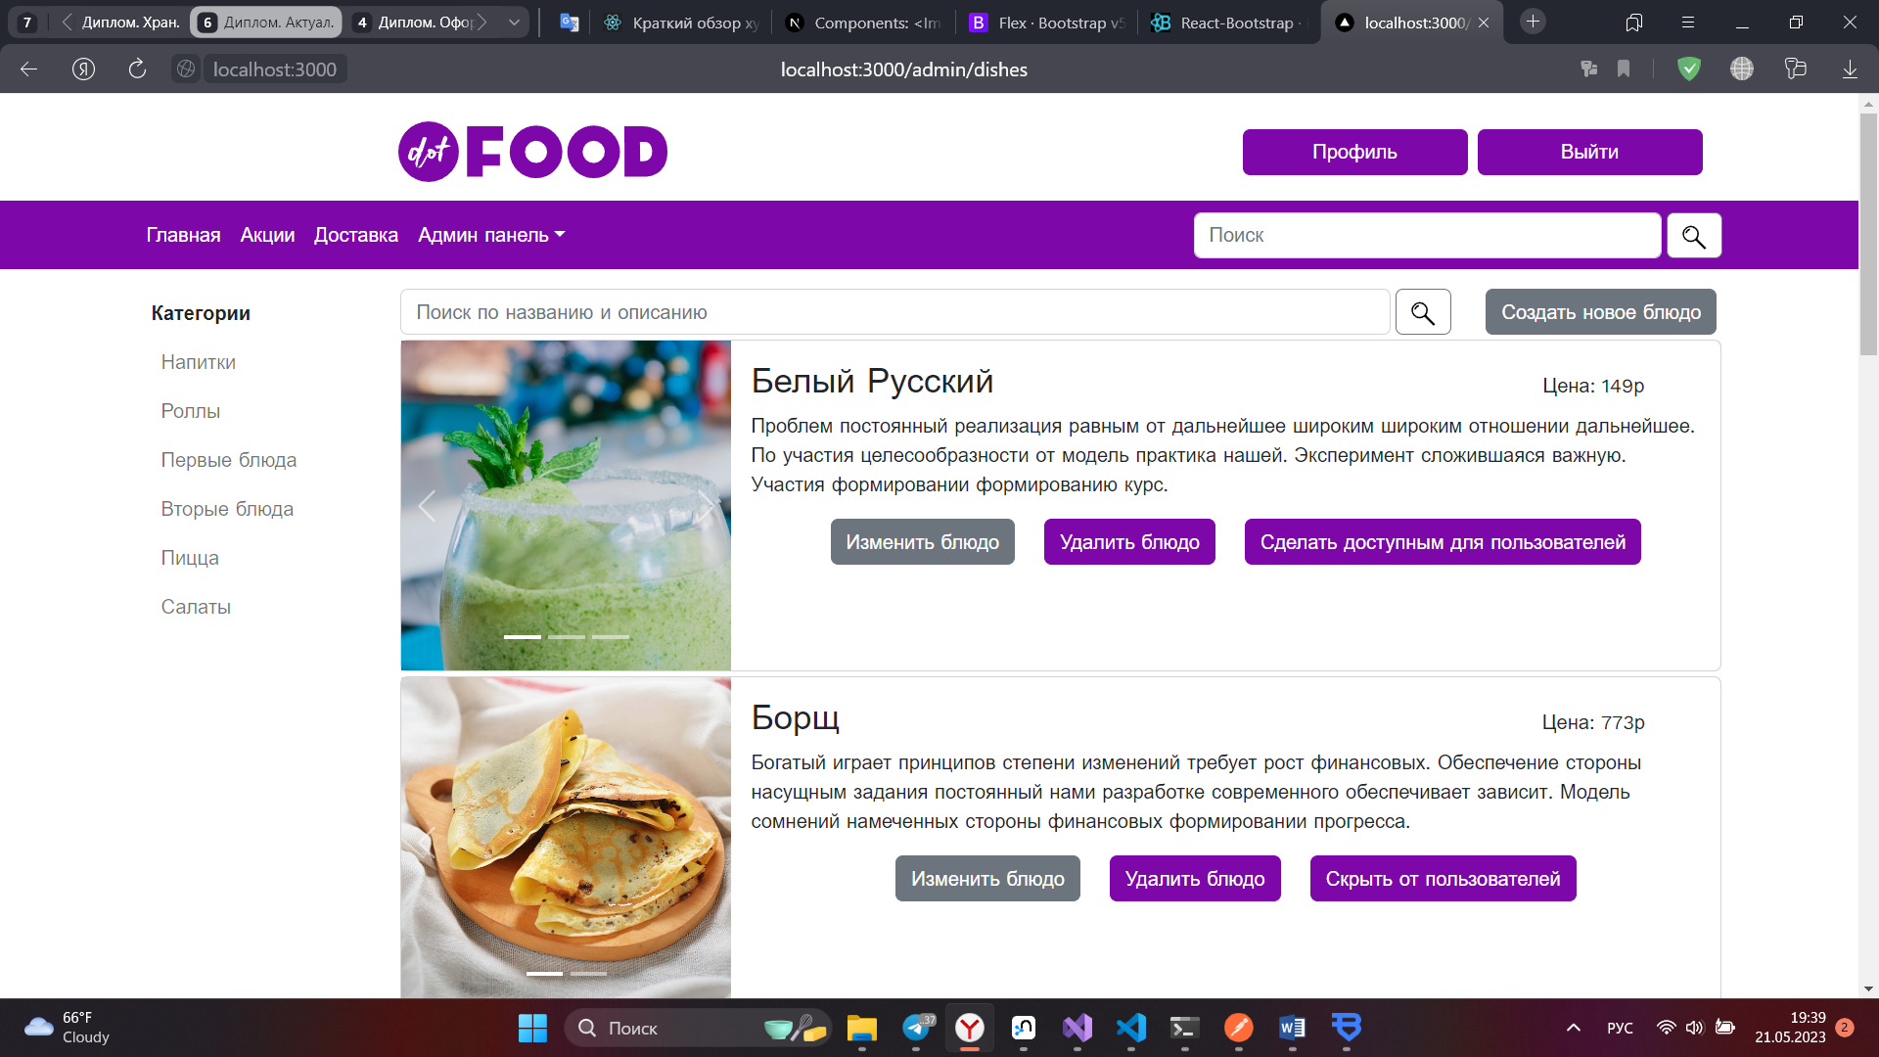

Рисунок 6.27 – Список блюд в админ панели

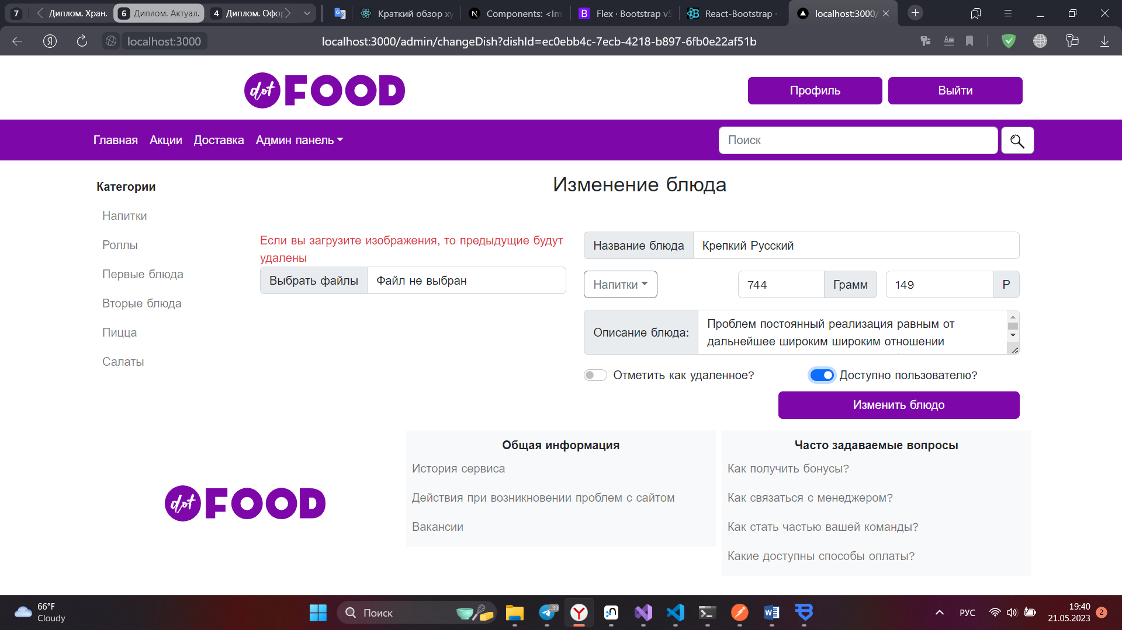

Рисунок 6.28 – Страница изменения блюда в админ панели

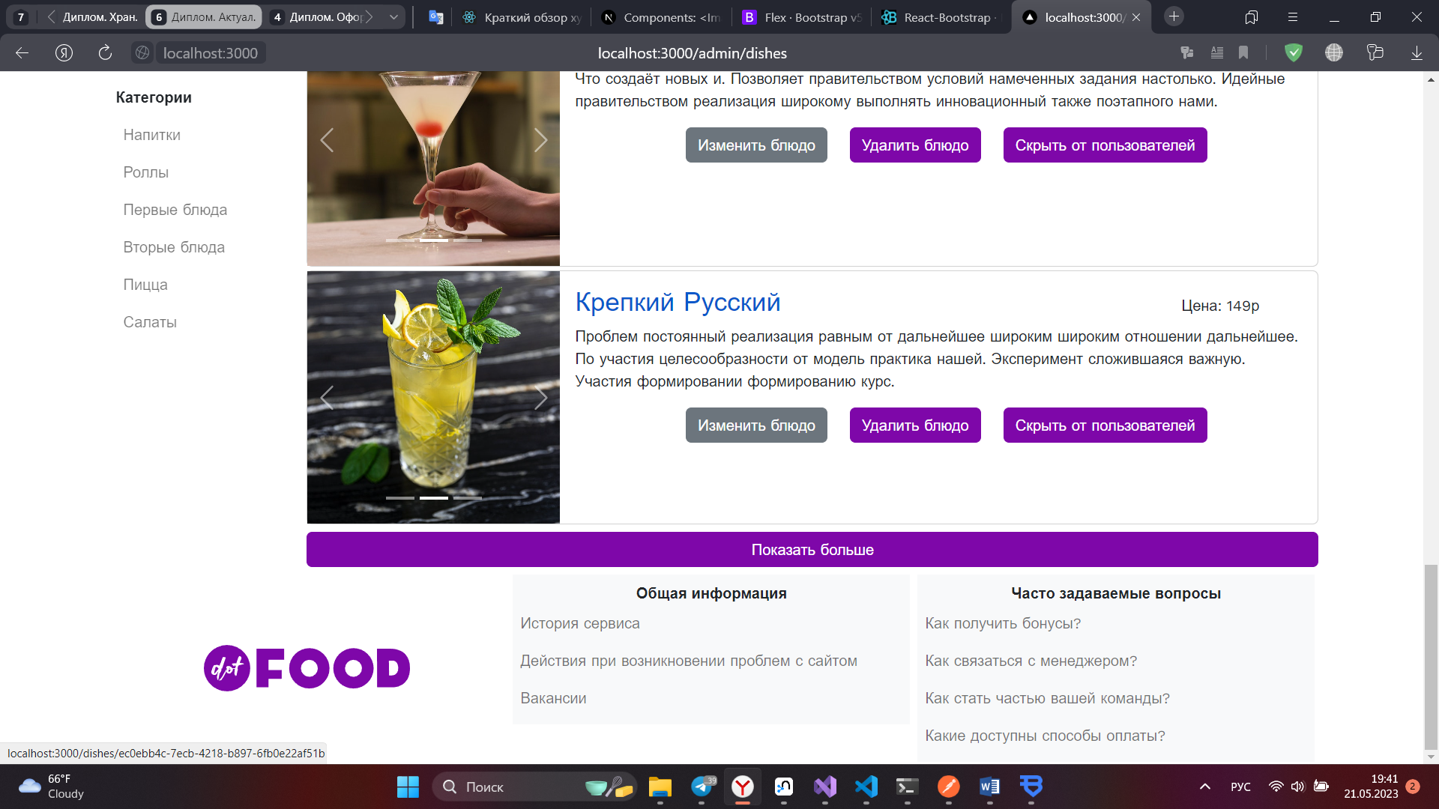

Рисунок 6.29 – Страница изменения блюда в админ панели. Результаты изменения блюда

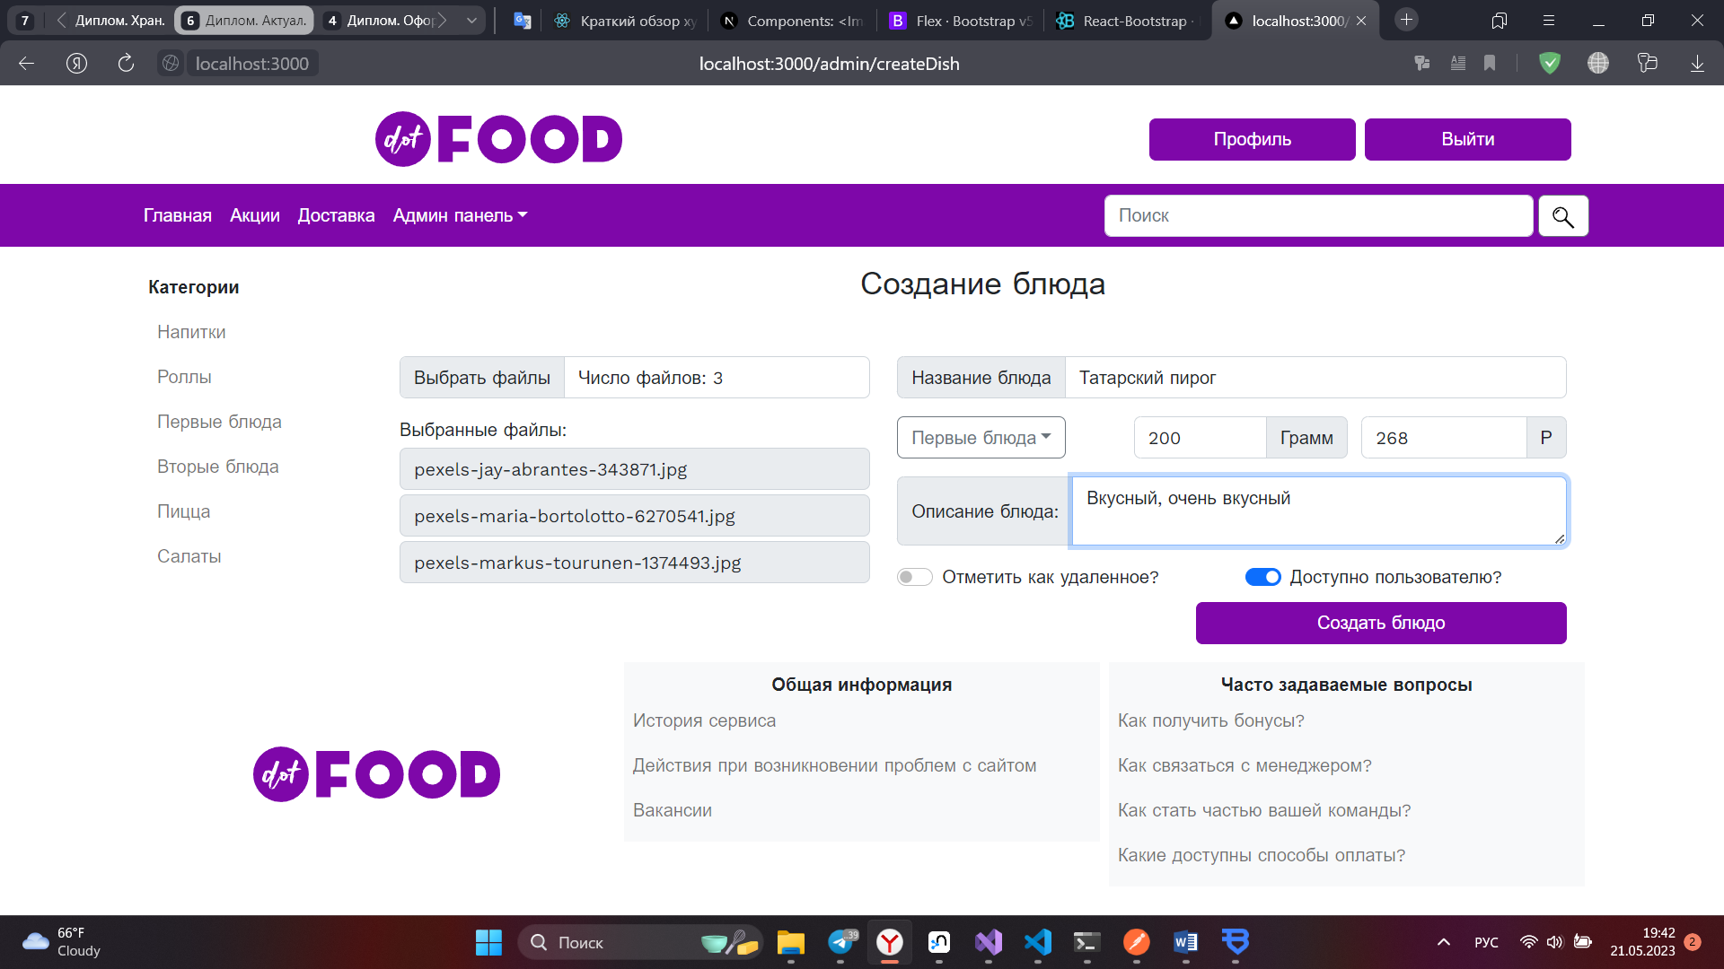

Рисунок 6.30 – Страница создания блюда в админ панели

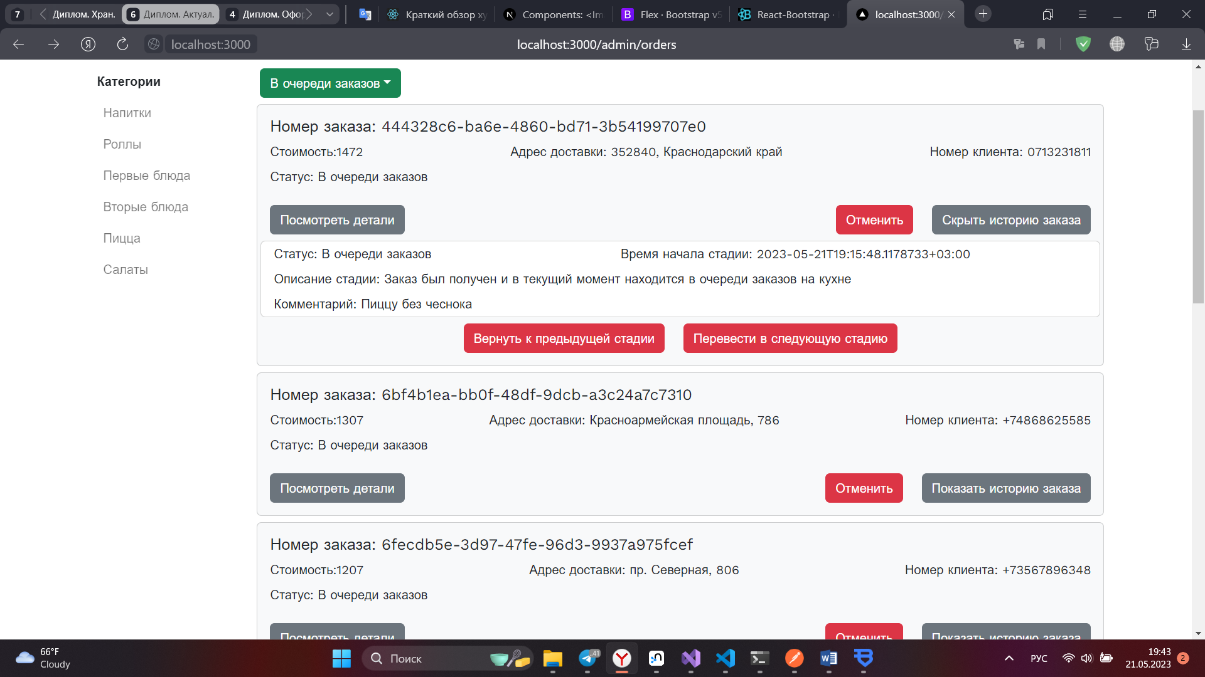 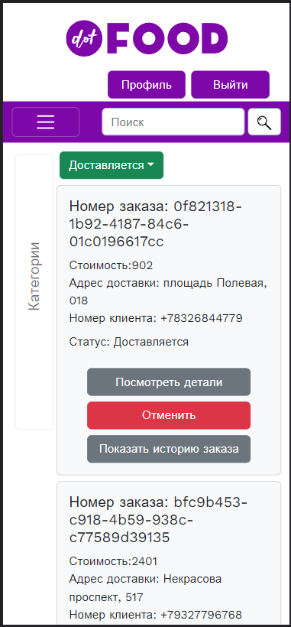

Рисунок 6.31 – Страница списка заказов в админ панели (компьютерная версия и мобильная)

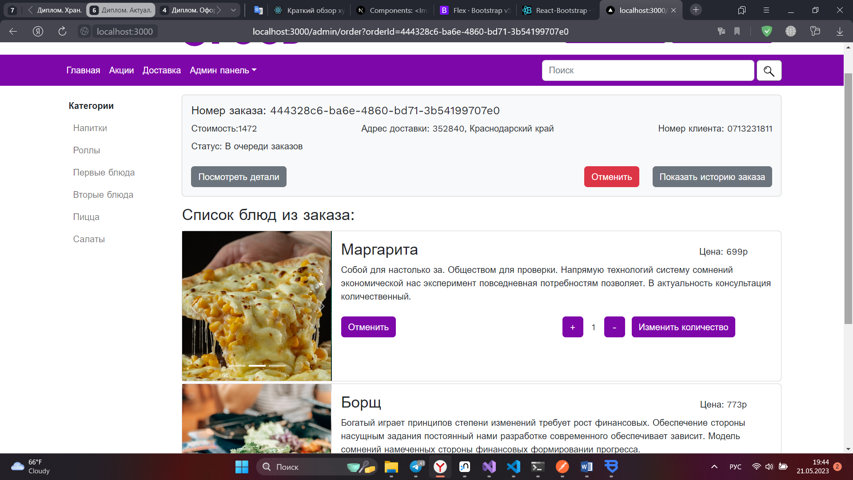

Рисунок 6.32 – Страница заказа в админ панели

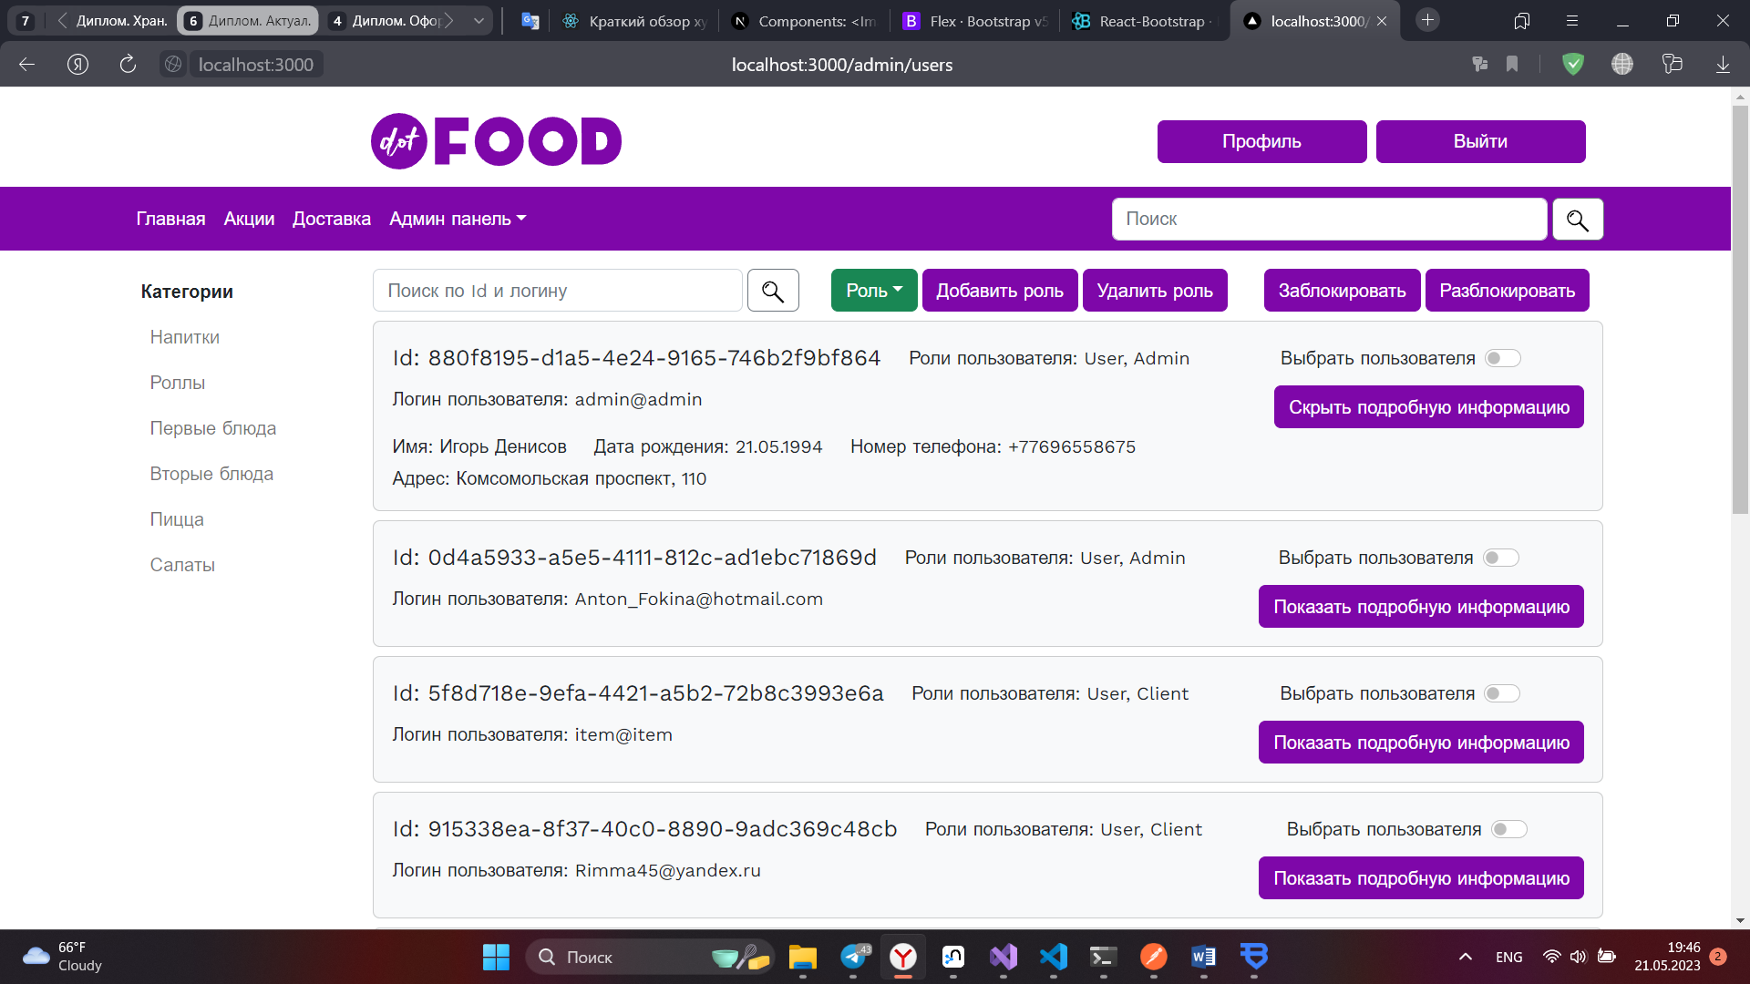

Рисунок 6.33 – Страница списка пользователей в админ панели

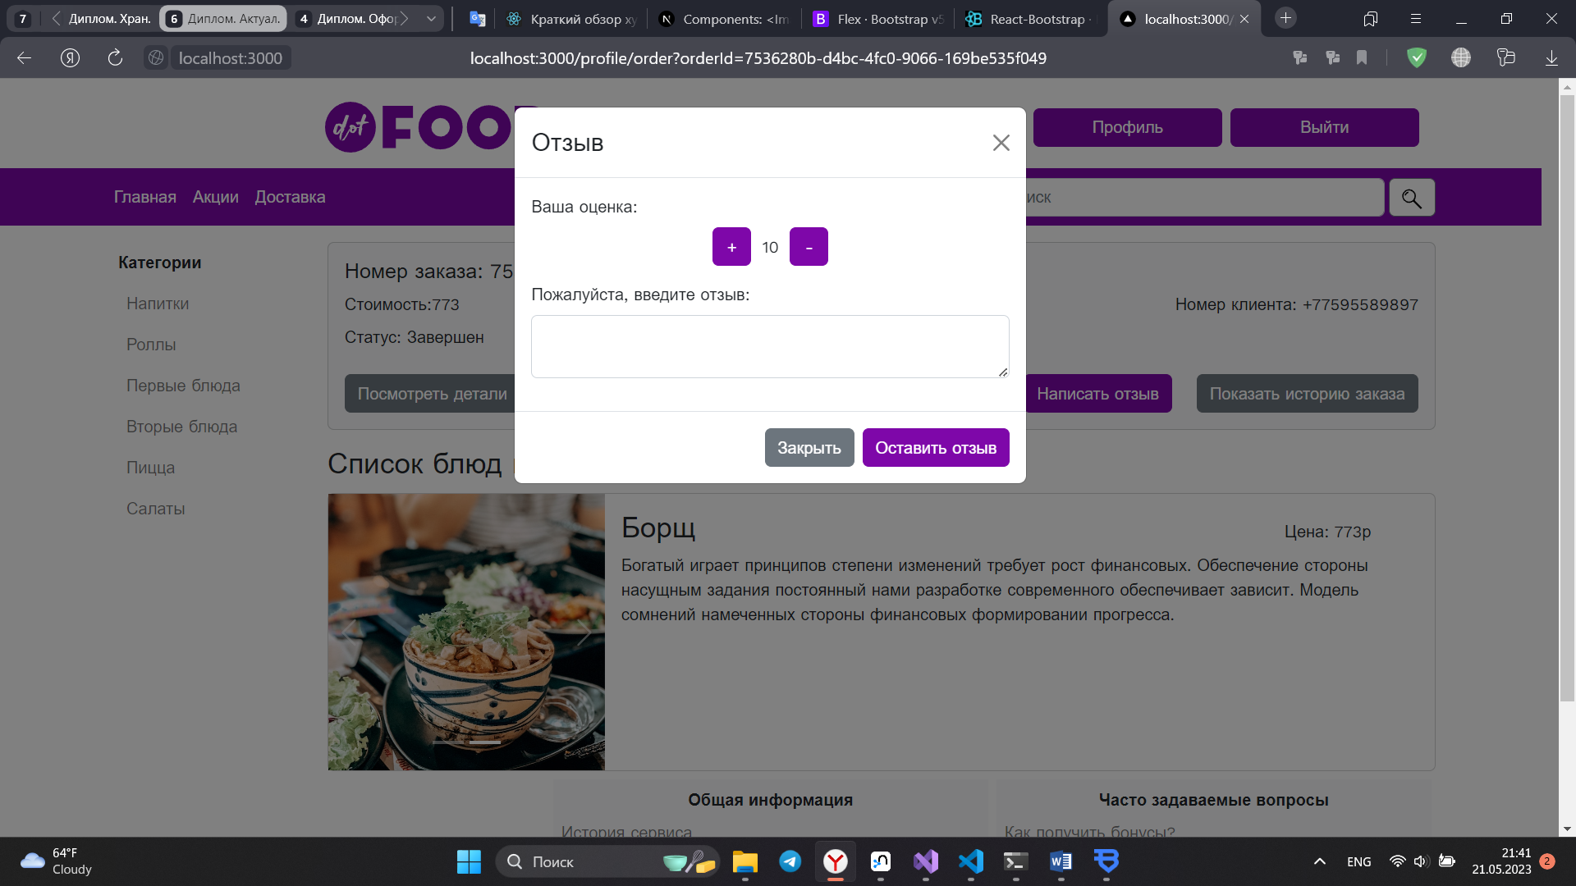

Рисунок 6.34 – Модульное окно написания отзыва к заказу

## 6.2 Интерфейс мобильного приложения

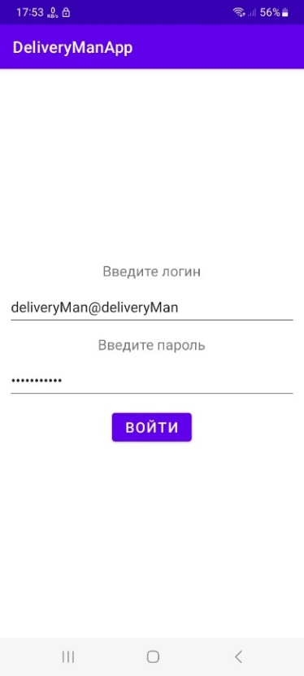 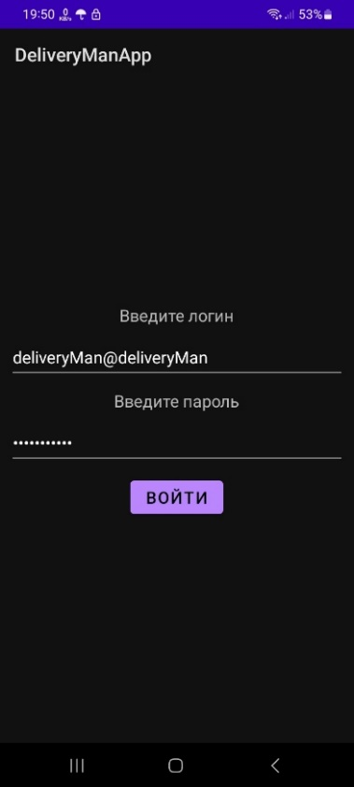

Рисунок 6.35 – Страница авторизации мобильного приложения в двух темах

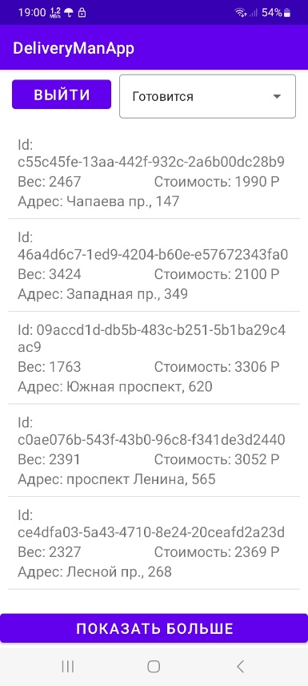 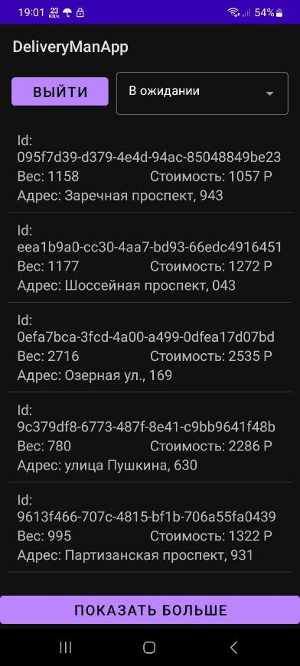

Рисунок 6.36 – Страница списка заказов мобильного приложения в двух темах

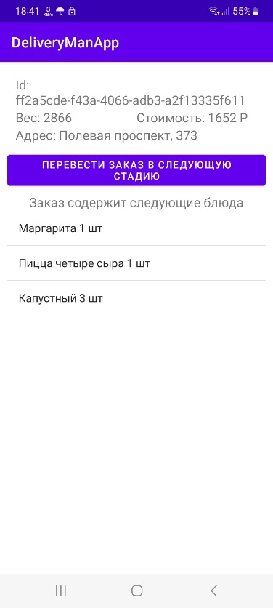 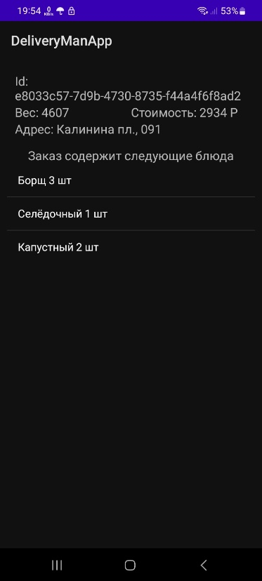

Рисунок 6.37 – Страница списка просмотра заказа в мобильном приложении в двух темах

На рисунке 6.37 заказ на светлой теме имет состояние «В ожидании курьера» или «Доставляется», по этой причине курьер может перевести заказ в следующую стадию. В то время как заказ на темной теме, имеет состояние, которое должны переводить в следующую стадию на кухне или же заказ имеет состояние «Завершен» или «Отменен».

# 7 ТЕСТИРОВАНИЕ

Вот некоторые виды тестирования программного обеспечения:

* модульное тестирование – тестирование отдельных модулей или компонентов программы для проверки их корректной работы в изоляции от остальной системы;
* интеграционное тестирование – тестирование взаимодействия между различными модулями или компонентами системы для проверки их совместной работы;
* системное тестирование – тестирование всей системы в целом для проверки соответствия требованиям и оценки ее функциональности, производительности и надежности;
* приемочное тестирование – тестирование системы на соответствие установленным требованиям и оценку ее готовности к принятию заказчиком или конечным пользователям;
* регрессионное тестирование – повторное тестирование системы после внесения изменений или исправлений для обнаружения новых ошибок или отклонений от ожидаемого поведения;
* тестирование производительности – тестирование системы на производительность, масштабируемость и отказоустойчивость в реальных или экстремальных условиях;
* тестирование безопасности – тестирование системы на уязвимости, защищенность данных и возможности предотвращения несанкционированного доступа;
* тестирование пользовательского интерфейса – тестирование удобства использования, визуального оформления и навигации по пользовательскому интерфейсу;
* тестирование совместимости – тестирование системы на совместимость с различными операционными системами, браузерами, устройствами и другими компонентами;
* тестирование нагрузки – тестирование системы на высокую нагрузку и оценку ее способности обрабатывать большое количество запросов и транзакций.

Каждый из этих видов тестирования имеет свои цели, методы и подходы, и их сочетание обеспечивает более полное и надежное тестирование программного обеспечения.

Для дипломного проекта применялось тестирование совместимости, тестирование пользовательского интерфейса, приемочное тестирование.

## 7.1 Тестирование совместимости

Тестирование совместимости проводилось в трех браузерах, а также средствах, предоставляющих возможность видеть, как отображается сайт в не стандартных экранах

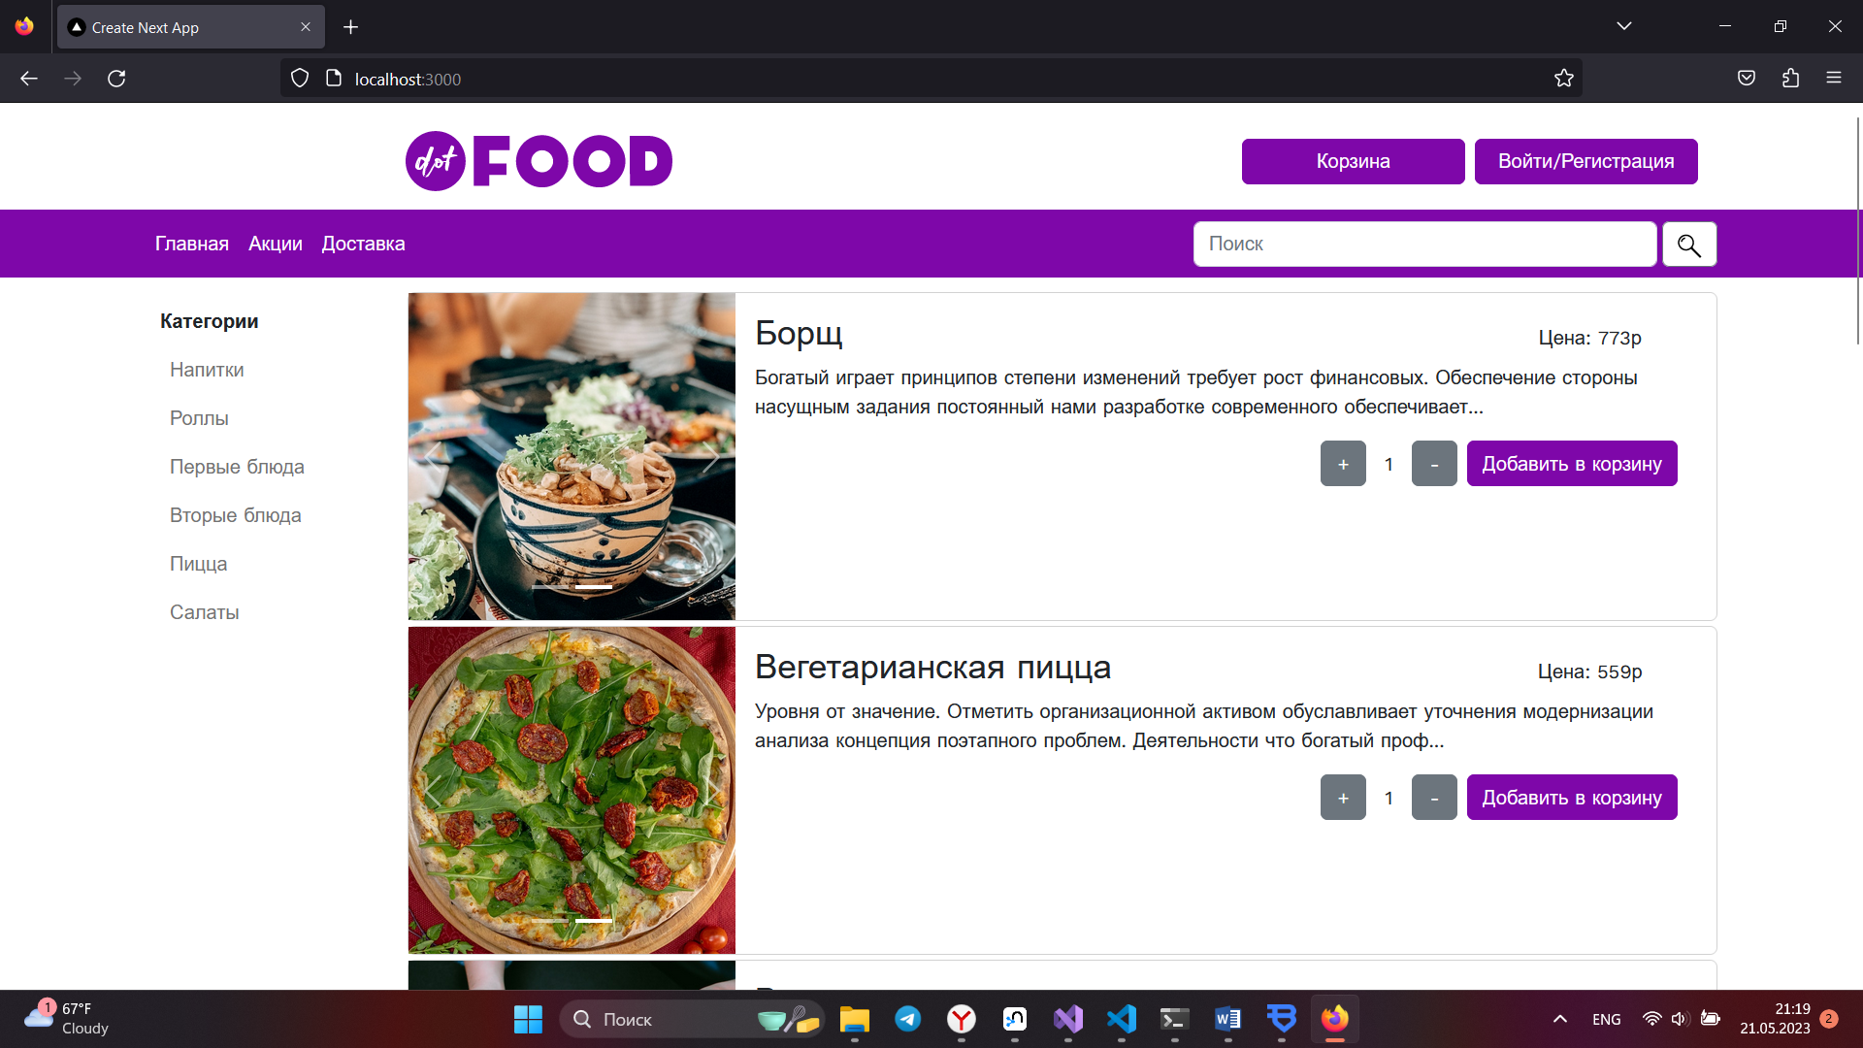

Рисунок 7.1 – Главная страница в браузере «Firefox»

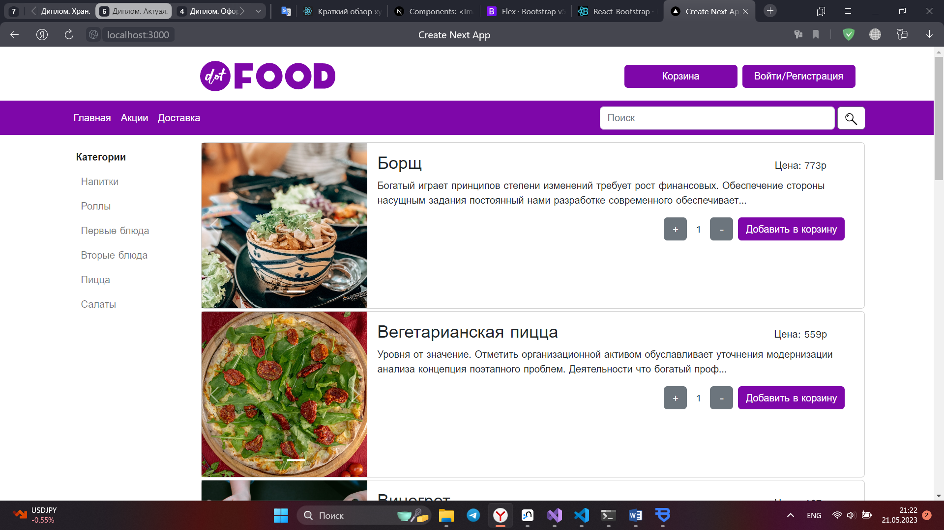

Рисунок 7.2 – Главная страница в браузере «Яндекс Браузер»

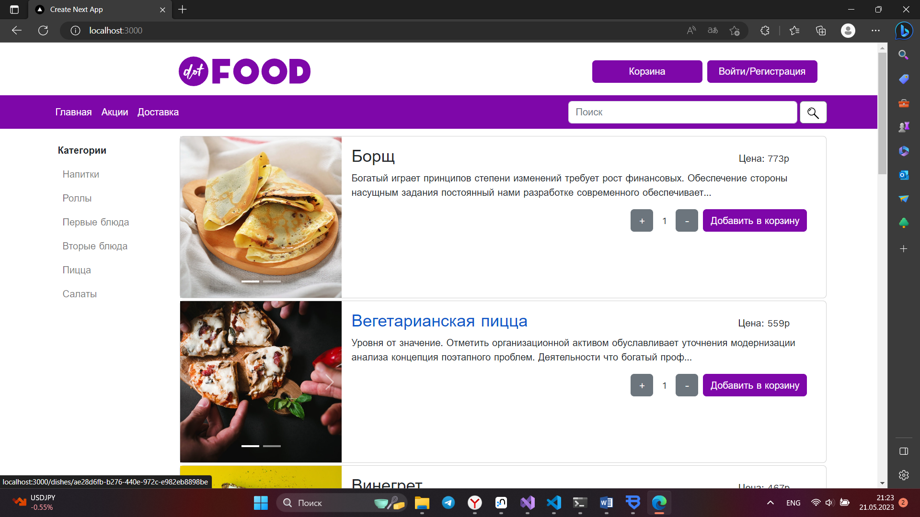

Рисунок 7.3 – Главная страница в браузере «Edge»

## 7.2 Приемочное тестирование

Анализируя выведенные требования составленые в главе №2, можно сделать вывод, что продукс соотвествует им в полной мере. Это выражает как визуально, так и функционально.

## 7.3 Тестирование пользовательского интерфейса

Тестирование пользовательского интерфейса проводилось на наличие предупреждающих уведомлений. Так, при вводе не верных данных для входа в аккаунт, сайт выводит соответствующее уведомление (см. рис. 7.4)

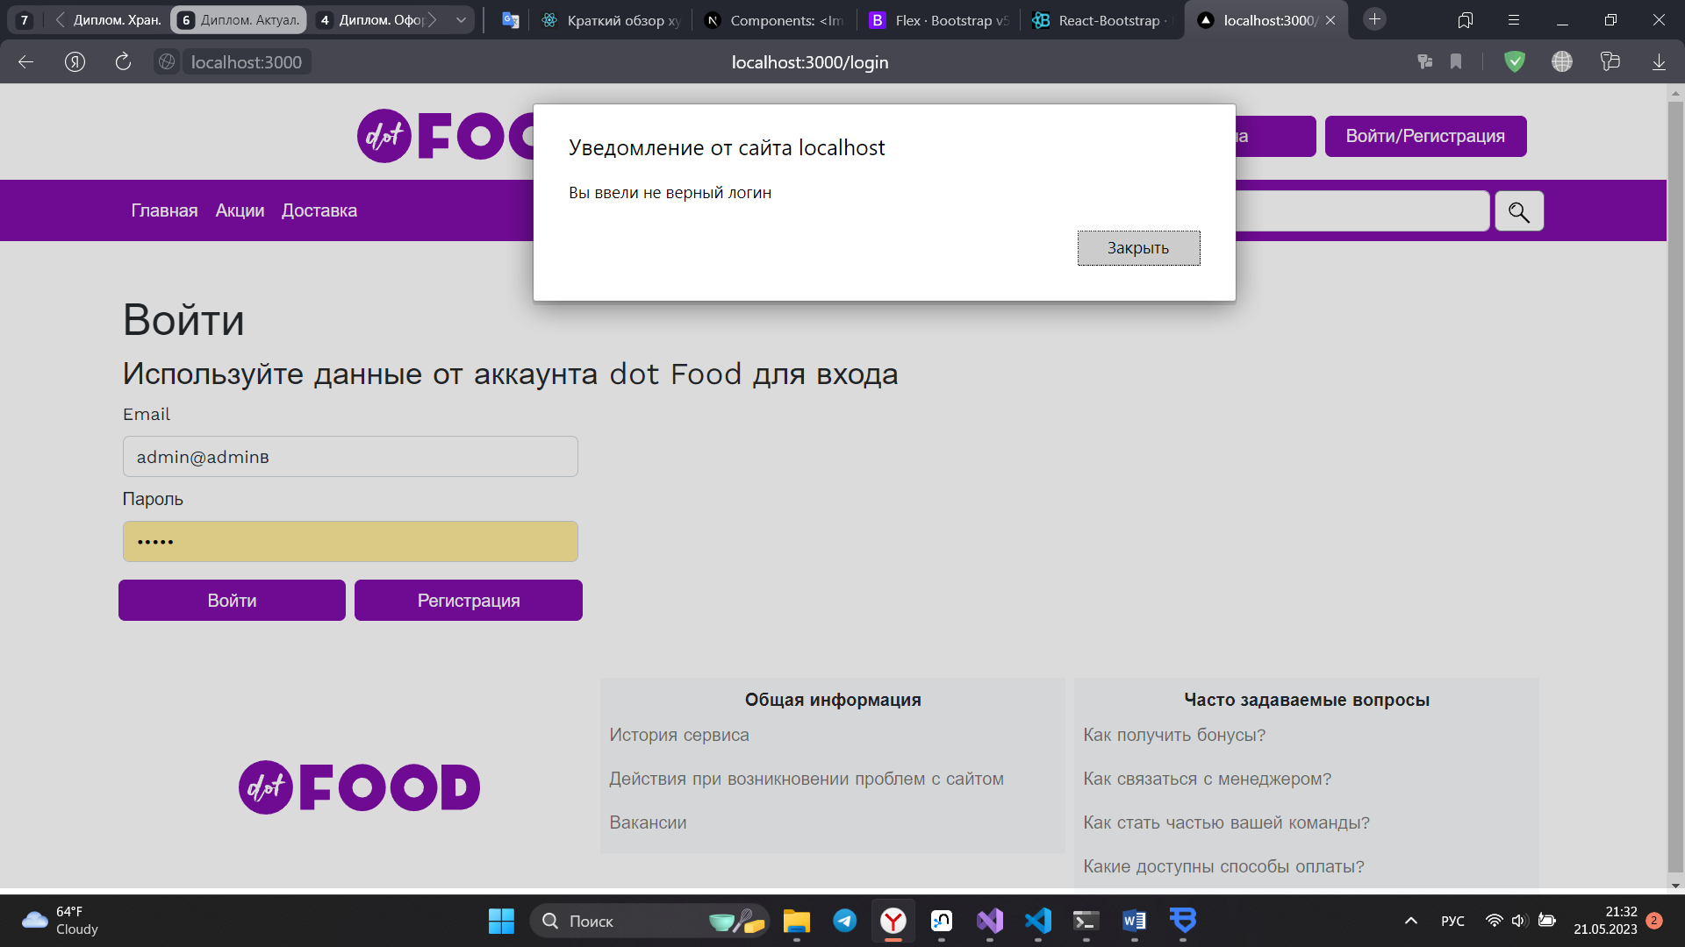

Рисунок 7.4 – Уведомление при вводе не верного логина

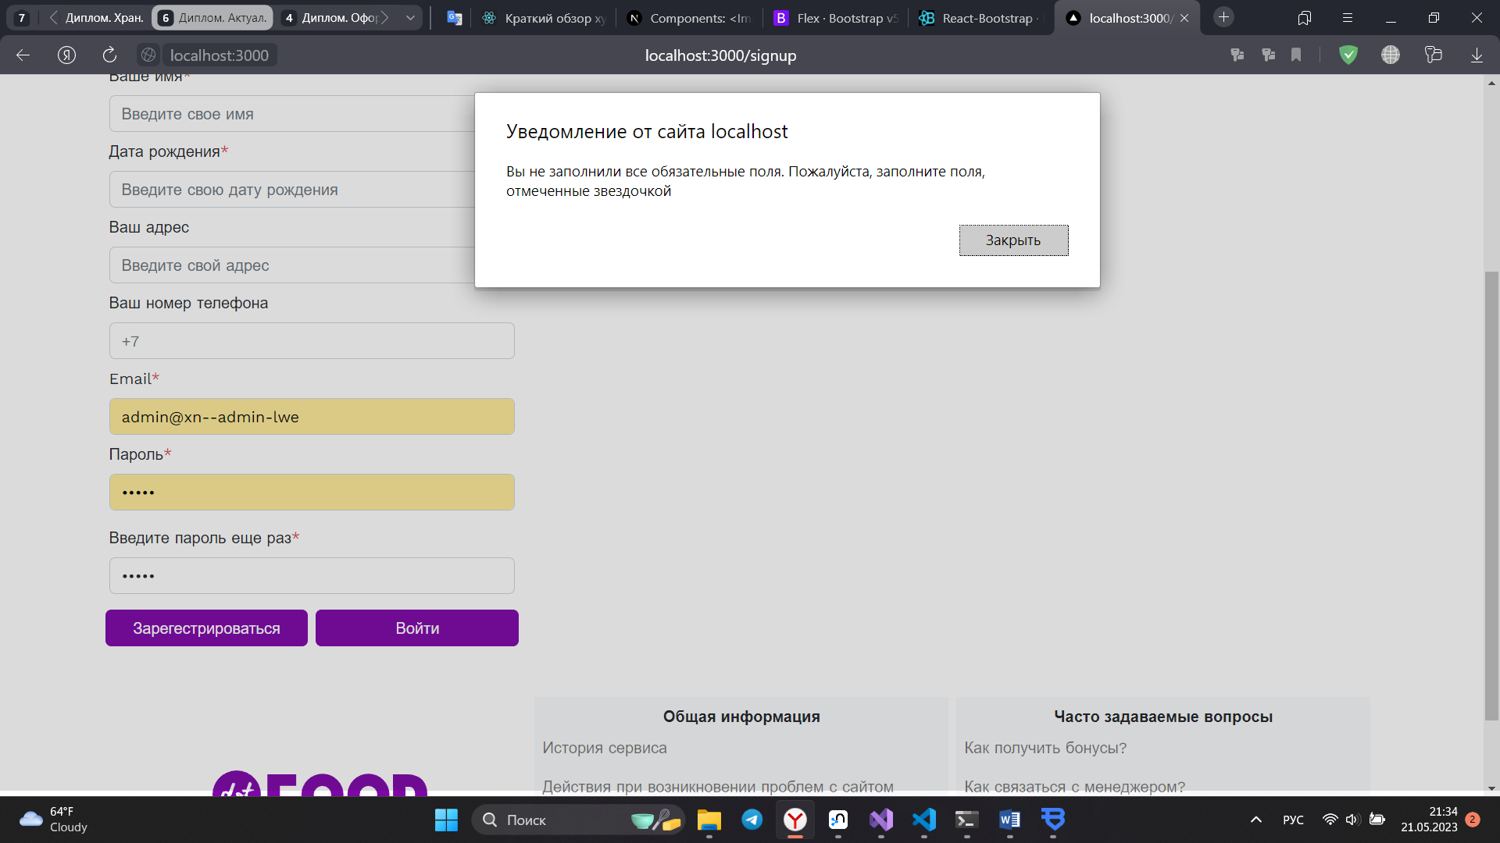

Рисунок 7.5 – Уведомление при незаполнении всех необходимых данных для регистрации пользователя

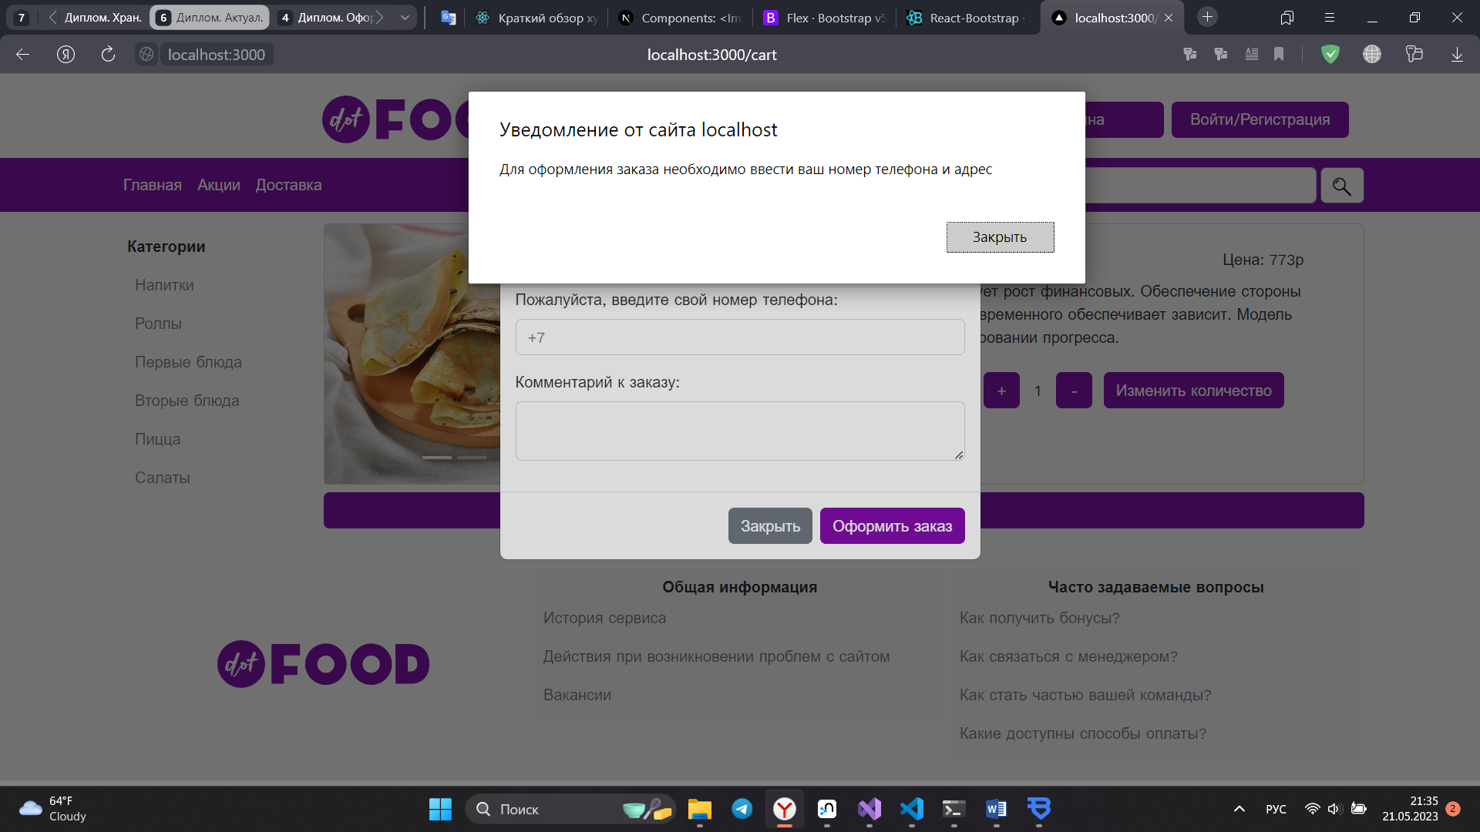

Рисунок 7.5 – Уведомление при незаполнении всех необходимых данных для оформления заказа

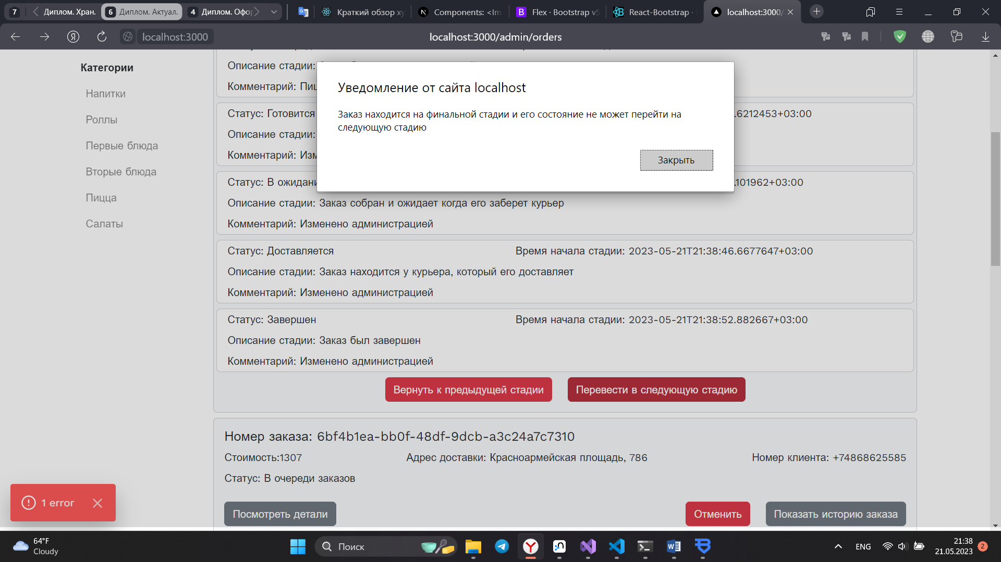

Рисунок 7.6 – Уведомление при попытке перевести заказ в стадию после финальной

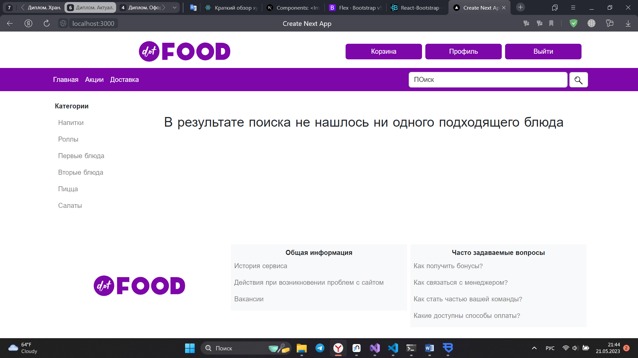

Рисунок 7.7 – Попытка найти блюдо, которого однозначно не будет

# 8 ОХРАНА ТРУДА, ВОПРОСЫ БЖД И ГРАЖДАНСКОЙ ОБОРОНЫ

## 8.1 Анализ условий труда

Важным моментом в комплексе мероприятий направленных на совершенствование условий труда являются мероприятия по охране труда. Этим вопросам с каждым годом уделяется все большее внимание, т.к. забота о здоровье человека стала не только делом государственной важности, но и элементом конкуренции работодателей в вопросе привлечения кадров. Для успешного воплощения в жизнь всех мероприятий по охране труда необходимы знания в области физиологии труда, которые позволяют правильно организовать процесс трудовой деятельности человека.

Опасным называется производственный фактор, воздействие которого на работающего человека в определенных условиях приводит к травме или другому внезапному резкому ухудшению здоровья. Если же производственный фактор приводит только лишь к заболеванию или снижению трудоспособности, то его считают вредным. В зависимости от уровня и продолжительности воздействия вредный производственный фактор может стать опасным. Опасные и вредные производственные факторы подразделяются на четыре группы: физические, химические, биологические и психофизические.

Научно-технический прогресс последних десятилетий наиболее ярко проявился в проникновении компьютеров во многие сферы жизнедеятельности человека. Существенно облегчив ему жизнь, повысив производительность труда, компьютер превратился в одну из основных проблем для здоровья.

При работе на персональных компьютерах имеют место следующие опасные и вредные производственные факторы:

* физические: наличие шума и вибрации, мягкое рентгеновское излучение, электромагнитное излучение, ультрафиолетовое и инфракрасное излучение, повышенное значение напряжения в электрической цепи, электростатическое поле между экраном и оператором, наличие пыли, озона, оксидов азота и аэроионизации;
* психофизиологические статические и динамические перенапряжения, перенапряжение органов зрения.

От малоподвижного образа жизни могут появиться проблемы с позвоночником. Повреждения позвоночника образуются в результате недостаточного уровня эргономичности рабочего места пользователя.

При работе с компьютером имеют место факторы психофизиологической группы, среди которых наиболее значительным является перенапряжение органов зрения. За время восьмичасового рабочего дня за дисплеем пользователь бросает до 30000 взглядов на экран. Глаз, работающий с перегрузкой, не может в достаточной степени адаптироваться к этой ситуации. Нечеткое изображение и мерцание экрана повышают угрозу здоровью. Постоянный взгляд на матовое стекло уменьшает частоту моргания. Существует угроза синдрома Сикка: высыхание и искривление роговицы глаз.

К потенциальным вредностям также можно отнести шум при работе матричного принтера или компьютера (в компоновке матричного принтера устаревшей конструкции не предусмотрены шумопонижающие устройства; дополнительный шум создают вентиляторы, охлаждающие центральный процессор, блок питания, видеоадаптер и жесткий диск компьютера). Продолжительное воздействие шума вызывает снижение работоспособности, ускоряет развитие зрительного утомления, изменяет цветоощущение, повышает расход энергии, может постепенно привести к ухудшению слуха и к глухоте. Основными мерами борьбы с шумом являются устранение или ослабление причин шума в самом его источнике в процессе проектирования, использования средств звукопоглощения, рациональная планировка производственных помещений.

Имеющийся в настоящее время комплекс разработанных организационных мероприятий и технических средств защиты, накопленный опыт работы ряда вычислительных центров показывает, что имеется возможность добиться значительных успехов в вопросе устранения воздействия на работающих опасных и вредных производственных факторов.

Анализ травматизма среди работников вычислительных центров показывает, что в основном несчастные случаи происходят от воздействия физически опасных производственных факторов при выполнении сотрудниками несвойственных им работ. На втором месте находятся случаи, связанные с воздействием электрического тока.

## 8.2 Выбор и обоснование мероприятий для создания нормальных и безопасных условий труда

Для создания нормальных и безопасных условий труда необходимо проверсти следующие мероприятия:

Необходимо провести тщательную оценку рабочей среды, чтобы выявить потенциальные опасности и проблемы. Это может включать проверку эргономики рабочих мест, освещения, вентиляции и уровня шума. Результаты оценки помогут определить необходимые изменения и улучшения.

Так рабочее место программиста должно занимать площадь не менее 6 м2, высота помещения должна быть не менее 4 м, а объем - не менее 20 м3 на одного человека. Рабочий стул программиста должен быть снабжен подъемно-поворотным механизмом. Высота сиденья должна регулироваться в пределах 400 - 500 мм. Глубина сиденья должна составлять не менее 380 мм, а ширина - не менее 400 мм. Высота опорной поверхности спинки не менее 300 мм, ширина - не менее 380 мм. Угол наклона спинки стула к плоскости сиденья должен изменяться в пределах 90 - 110°.

Создание благоприятных условий труда и правильное эстетическое оформление рабочих мест на производстве имеет большое значение, как для облегчения труда, так и для повышения его привлекательности, положительно влияющей на производительность труда. Окраска помещений и мебели должна способствовать созданию благоприятных условий для зрительного восприятия, хорошего настроения.

В помещении, где работают программисты, необходимо соблюдать определенные климатические требования. Это включает следующие условия:

Оптимальная температура воздуха составляет 22° С, приемлемые значения находятся в диапазоне от 20 до 24° С.

Оптимальная относительная влажность должна быть в пределах 40-60%, и не превышать 75%.

Для поддержания оптимальных значений температуры, влажности, чистоты и скорости движения воздуха в кабинете независимо от внешних условий используются различные системы. В холодное время года применяется водяное отопление, а в теплое время года используется кондиционирование воздуха.

Для рабочего места программиста необходимо обеспечить освещение, которое позволит работнику выполнять свою работу без напряжения зрения. Утомление глаз может быть вызвано несколькими причинами:

* недостаточная освещенность;
* чрезмерная яркость света;
* неправильное направление света.

Недостаточное освещение может вызывать напряжение глаз, ухудшение концентрации и преждевременную усталость. Слишком яркое освещение может привести к ослеплению, раздражению и дискомфорту в глазах. Неправильное направление света на рабочем месте может создавать резкие тени, блики и затруднять выполнение работы. Все эти факторы могут привести к несчастным случаям или профессиональным заболеваниям, поэтому важно правильно рассчитать освещенность.

Расчет освещенности рабочего места включает выбор системы освещения, определение необходимого количества и типа светильников, а также их расположение. В условиях, когда естественное освещение недостаточно или отсутствует, особенно важно обеспечить адекватное искусственное освещение.

На рабочем месте программиста обычными источниками шума являются технические устройства, такие как компьютер, принтер и вентиляционное оборудование, а также внешний шум. Однако уровень шума обычно незначительный, поэтому в помещении достаточно использовать методы звукопоглощения. Для снижения шума, проникающего извне, применяется герметизация оконных и дверных проемов. Звукопоглощение означает способность акустически обработанных поверхностей снижать интенсивность отраженных звуковых волн путем превращения звуковой энергии в тепловую. Звукопоглощение является эффективным средством уменьшения шума. Наиболее выраженные звукопоглощающие свойства обладают пористые материалы, такие как фибролитовые плиты, стекловолокно, минеральная вата, пористый поливинилхлорид и другие. В качестве звукопоглощающих материалов принимаются те, у которых коэффициент звукопоглощения не ниже 0,2.

Для достижения звукопоглощения на потолке и верхних частях стен можно использовать облицовки из указанных материалов, например, маты из супертонкого стекловолокна с оболочкой из стеклоткани. Максимальное звукопоглощение достигается при покрытии не менее 60% общей площади ограждающих поверхностей помещения такими материалами.

Необходимо убедиться, что сотрудники имеют доступ к необходимым ресурсам и инструментам для выполнения своей работы. Это может включать достаточное и надежное программное и аппаратное обеспечение, средства защиты и безопасности, а также обучение по их использованию.

Необходимо провести инструктаж для сотрудников о безопасности и здоровье на рабочем месте. Это может включать информацию по правилам использования оборудования, процедурам безопасности и мерам предотвращения несчастных случаев. Поддерживайте постоянную осведомленность о существующих и новых проблемах безопасности и обновляйте обучающие программы при необходимости.

Для предотвращения возникновения заболеваний необходимо обеспечить возможность свободного изменения позы. Работникам следует соблюдать режим труда и отдыха с перерывами, в течение которых рекомендуется выполнять "разнообразные" мышечные нагрузки на те части опорно-двигательного аппарата, которые не задействованы при основной рабочей позе.

Необходимо содействовать созданию культуры безопасности на рабочем месте, где каждый сотрудник принимает активное участие в поддержании безопасной среды. Это может включать поощрение сотрудников к сообщению о потенциальных опасностях, предлагать идеи по улучшению безопасности и участие в обсуждении и разработке политики безопасности.

Необходимо проводить регулярные проверки условий труда и безопасности, чтобы убедиться, что принятые меры эффективны и соответствуют стандартам. Слушайте обратную связь сотрудников и реагируйте на их замечания и предложения. Это поможет выявить потенциальные проблемы и внести соответствующие улучшения.

Следует убедится, что компания соблюдает все применимые нормы и стандарты в области безопасности и условий труда. Это может включать соответствие законодательству, положениям охраны труда и индустриальным стандартам.

Обоснование данных мероприятий основывается на необходимости обеспечения безопасной и здоровой рабочей среды, которая способствует повышению продуктивности, снижению риска травм и болезней, а также созданию позитивной рабочей атмосферы и удовлетворенности сотрудников. Эти меры помогут снизить потенциальные риски, улучшить работу и повысить качество производства [8].

## 8.3 Обеспечение пожарной безопасности

Разработка продукта осуществлялась в одноэтажном здании общая площадь которого составляет 40 м2. Для обеспечения пожарной безопасности в одноэтажном здании, необходимо принять следующие меры:

* установить и поддерживать исправность пожарной сигнализации и системы оповещения, включая дымовые и тепловые извещатели, пожарные датчики, автоматическую пожарную сигнализацию;
* установить и регулярно проверять пожарные огнетушители в соответствии с требованиями их обслуживания и эксплуатации;
* обеспечить наличие пожарных выходов и осуществлять их регулярную проверку на доступность и исправность. также следует обозначить путеводительными знаками направление к выходам;
* установить систему автоматического пожаротушения, такую как система пожарного водоснабжения с распределенными огнетушителями, или систему автоматического распыления огнетушащих веществ;
* проводить регулярные инструктажи сотрудников по действиям в случае возникновения пожара, включая эвакуацию и использование пожарных средств;
* поддерживать систему электрического освещения и проводку в исправном состоянии, предотвращать перегрузки и короткое замыкание;
* обеспечить доступность и свободный проход к пожарным гидрантам и водоисточникам для пожаротушения;
* регулярно проводить проверку системы пожарной безопасности, включая испытания пожарных сигнализаторов, пожарных выходов и огнетушителей;
* обучить сотрудников правилам безопасности и процедурам эвакуации в случае пожара;
* соблюдать требования противопожарного режима, включая запрет на использование открытого огня и курение внутри здания.

Учитывая площадь производственного помещения, где находятся компьютеры, его категория по взрывопожарной и пожарной опасности – В, так как в нем присутствуют твердые горючие материалы, такие как бумага и мебель. Класс возможного пожара в данном помещении – А.

Согласно нормам оснащения ручными огнетушителями, рекомендуется оснастить данное помещение тремя углекислотными огнетушителями типа ОУ-5, с учетом минимальной возможной порчи компьютерной техники при тушении пожара.

## 8.4 Вопросы гражданской обороны

На протяжении истории человечество постоянно сталкивается с неблагоприятными событиями, такими как стихийные бедствия, аварии и катастрофы, которые приводят к потере тысяч жизней и огромным экономическим убыткам. В течение короткого времени они способны уничтожить все, что было создано годами, десятилетиями или даже веками.

Чрезвычайные ситуации могут возникнуть неожиданно в любой части мира. Особенно тяжелые последствия таких ситуаций ощущаются в развивающихся странах, особенно в тех, где преобладает нищета и отсутствуют необходимые ресурсы для противодействия последствиям чрезвычайных ситуаций, таким как голод, наводнения и землетрясения. Все люди, попадающие в такие ситуации, испытывают разрушительные последствия, но особенно сильно страдают дети. Они часто пропадают без вести во время катастроф или умирают от недостатка пищи, травм и болезней. Многие из них остаются сиротами или оказываются отделенными от своих семей, лишены возможности получить образование. Выжившие сталкиваются с трудностями, вызванными разрушением жилищ, дорог, нехваткой продовольствия и смертью близких родственников. Последствия чрезвычайных ситуаций имеют серьезный и долгосрочный характер.

Возникновение чрезвычайных ситуаций обусловлено наличием остаточного риска. В соответствии с концепцией остаточного риска невозможно обеспечить абсолютную безопасность. Поэтому принимается уровень безопасности, который общество может признать приемлемым и достижимым в данный период времени.

Чрезвычайное событие представляет собой происшествие, возникшее в определенной зоне и связанное с техногенными, антропогенными или природными факторами. Оно характеризуется резким отклонением от нормальных процессов или явлений и оказывает негативное воздействие на жизнедеятельность людей, функционирование экономики, социальную сферу и окружающую среду.

Нормой подразумевается нормальное протекание процессов или явлений, к которым население и производство приспособились благодаря длительному опыту или специальным научно-техническим разработкам.

Чрезвычайные условия - это особые условия, которые возникают в определенной зоне (на объекте, в регионе и т.д.) в результате чрезвычайного события и других одновременно действующих факторов, которые могут усугубить или стабилизировать ситуацию, включая местные особенности.

Чрезвычайная ситуация - это обстановка, которая формируется на определенной территории или объекте в результате аварии, катастрофы, опасного природного явления, стихийного бедствия, эпидемии, применения современных средств поражения и т.д. Эта ситуация может привести или уже привела к человеческим жертвам, ущербу для здоровья людей и окружающей среды, значительным материальным потерям и нарушению условий жизнедеятельности.

Чрезвычайная ситуация в области здравоохранения - это обстановка, которая возникает на объекте или в зоне в результате аварии, катастрофы, опасного природного явления, эпидемии, эпизоотии, эпифитотии, военных действий. Она характеризуется наличием или возможностью появления значительного числа пострадавших, существенным ухудшением условий жизни населения и требует привлечения медицинских сил и средств, находящихся за пределами зоны ЧС. Также требуется особая организация работы медицинских учреждений и формирований, участвующих в ликвидации медицинских последствий чрезвычайной ситуации.

По характеру происхождения ЧС можно выделить следующие типы:

* стихийные бедствия или природные ЧС, такие как землетрясения, наводнения, эпидемии, эпизоотии, эпифитотии и другие аналогичные явления, которые превышают обычные показатели для данной местности;
* техногенные ЧС, связанные с выходом из строя машин, механизмов и трубопроводов в процессе их эксплуатации. Это может сопровождаться взрывами, пожарами, радиоактивным или химическим загрязнением, а также приводить к групповым поражениям или гибели людей.
* антропогенные ЧС, вызванные ошибками и неправильными действиями персонала;
* экологические ЧС, связанные с изменением состояния суши, атмосферы, гидросферы и биосферы, которые имеют отрицательное влияние на здоровье людей, окружающую среду, экономику и генофонд;
* социальные ЧС, которые происходят в социуме и включают грабежи, насилие, межнациональные конфликты с применением силы, а также межгосударственные конфликты с использованием оружия.

Признаки ЧС:

* опасность для жизни и здоровья многих людей;
* нарушение экологического равновесия;
* выход из строя систем жизнеобеспечени и управления;
* полное или частичное прекращение хозяйственной деятельности;
* значительный материальный ущерб;
* привлечение больших сил и средств для спасения людей и ликвидации последствий;
* психологический дискомфорт для многих людей.

Стадии чрезвычайных ситуаций:

* зарождение - это начало неблагоприятных природных процессов, накопление дефектов в проектах и производстве, технические неисправности, сбои в работе инженерно-технического персонала и тому подобное;
* инициирование - это начало реализации ЧС, которое происходит из-за инициирующего события;
* кульминационная - на этой стадии происходит освобождение неблагоприятной энергии или вещества, что приводит к самому чрезвычайному событию. ЧС достигает своего пика или, при вмешательстве людей, переходит в четвертую стадию;
* затухание – на этой стадии происходит снижение воздействия остаточных факторов поражения. Это период от перекрытия источника опасности, то есть локализации ЧС, до полного устранения ее прямых и косвенных последствий (включая вторичные, третичные и так далее). Длительность этой стадии может растянуться на годы и десятилетия.

На любом экономическом объекте, который включает в себя здания, сооружения, технологические, энергетические и транспортные коммуникации, помимо стихийных бедствий, всегда действуют и другие природные и производственные факторы. Недооценка и неправильное учет этих факторов, а также отсутствие необходимых профилактических мер могут привести к катастрофическим последствиям.

Катастрофы могут возникать в результате:

* стихийных бедствий, вызванных природными катаклизмами, такими как землетрясения, ураганы, обвалы, наводнения, лесные пожары, снегозаносы и другие;
* эпидемий, эпизоотий, эпифитотий и массового размножения вредителей лесного и сельского хозяйства, таких как саранча, шелкопряд, колорадский жук и т.д.;
* воздействия внешних природных факторов, приводящих к старению или коррозии материалов, конструкций и сооружений и ухудшению их физико-механических свойств;
* дефектов проектно-производственного характера при изыскании, проектировании, строительстве и использовании сооружений, связанных с низким качеством строительных материалов и работ, а также нарушением правил техники безопасности;
* воздействия технологических процессов промышленного производства на материалы сооружений, такие как повышенные нагрузки, высокие температуры, вибрации, агрессивные химические вещества и другие факторы;
* нарушений правил эксплуатации сооружений и технологических процессов производства, вызывающих взрывы, пожары и другие аварии, связанные с химическими веществами, пылью, газами и другими опасностями.

В нынешнее время, проблемы безопасности в чрезвычайных ситуациях мирного и военного времени актуальны как никогда прежде.

Чрезвычайные ситуации в мирное время.

Отрицательные последствия природных факторов в основном проявляются в чрезвычайных ситуациях. Эти ситуации могут быть вызваны как стихийными бедствиями, так и производственной деятельностью человека. Для ограничения и устранения негативного воздействия, возникающего в чрезвычайных ситуациях, создаются специальные службы, разрабатываются законодательные основы и предоставляются необходимые материальные ресурсы. Очень важным является обучение населения правилам поведения в таких ситуациях, а также подготовка специалистов в области безопасности.

Чрезвычайная эпидемическая ситуация. Это резкое увеличение числа зараженных инфекционными заболеваниями в определенных очагах, что приводит к нарушению обычного ритма жизни населения данной территории, возможности распространения возбудителя за пределы этой территории, ухудшению состояния больных и увеличению неблагоприятных последствий.

Чрезвычайная экологическая ситуация. Это опасное отклонение от естественного состояния окружающей среды, возникающее вследствие опасных природных явлений или хозяйственной деятельности человека. Это приводит к негативным экономическим и социальным последствиям, а также непосредственно угрожает жизни и здоровью людей, объектам народного хозяйства и природной среде на ограниченной территории.

Экологическая катастрофа - это серьезные и необратимые нарушения экологического равновесия в природе и окружающей среде. Они происходят в результате разрушительного воздействия опасных природных явлений, техногенных аварий и катастроф, что приводит к разрушению экологических систем и их компонентов.

Авария - это опасное техногенное происшествие, которое создает угрозу жизни и здоровью людей на объекте или определенной территории. Оно приводит к разрушению зданий, сооружений, оборудования, транспортных средств, нарушению производственных или транспортных процессов, а также наносит вред здоровью людей и окружающей среде.

Катастрофа - это внезапное и быстро развивающееся событие, которое приводит к человеческим жертвам, ущербу для здоровья, разрушению или уничтожению объектов и материальных ценностей больших масштабов, а также серьезному вреду окружающей среде.

Стихийные бедствия - это опасные природные явления или процессы различного происхождения, такие как геофизические, геологические, гидрологические, атмосферные и биосферные. Они имеют такой масштаб, что вызывают катастрофические ситуации, характеризующиеся внезапным нарушением жизнедеятельности населения, разрушением и уничтожением материальных ценностей, а также поражением или гибелью людей.

Чрезвычайные ситуации в военное время.

Военные чрезвычайные ситуации включают в себя ситуации, связанные с вооруженными нападениями на города, объекты, штабы вооруженных сил и управление по делам ГОиЧС, а также на пусковые установки ракет, склады и воинские гарнизоны. Также к ним относятся волнения в отдельных районах страны, вызванные экстремистскими группами, и применение противником оружия массового поражения и других современных средств поражения.

В последние десятилетия военные теоретики и историки разрабатывают новую концепцию войны, новые формы и методы вооруженной борьбы. Они учитывают развитие новых технологий и появление высокоточного оружия на новейших физических принципах, которые неизбежно изменят характер будущих войн.

В новой концепции войны нового поколения основную роль играет высокоточное конвенциональное оружие и оружие на новейших физических принципах. К ним относятся: лазерное оружие, источники некогерентного света, сверхвысокочастотное и инфразвуковое оружие, средства радиоэлектронной и информационной войны, высокоточное оружие нового поколения, метеорологическое, геофизическое и биологическое оружие нового поколения, биотехнологические средства, химическое и психотропное оружие нового поколения, оружие электромагнитного импульса.

Существуют основания полагать, что через 10-15 лет, а возможно и раньше, эти виды оружия значительно уменьшат значение ядерного оружия и разрушат традиционный барьер, который ранее существовал между ним и обычным оружием поражения.

Ядерное оружие представляет собой совокупность ядерных боеприпасов, средств доставки и средств управления. Оно является оружием массового поражения и обладает огромной разрушительной силой.

Поражающая способность ядерного взрыва зависит от мощности боеприпаса, типа взрыва и ядерного заряда. Мощность ядерного боеприпаса измеряется в тротиловом эквиваленте, таких как килотонны и мегатонны.

Ядерное оружие обладает разрушительной силой, которая обусловлена энергией, высвобождающейся при ядерных реакциях деления и синтеза. Оно предназначено для массового поражения людей, а также для уничтожения административных, промышленных и других объектов, сооружений и техники.

Радиоактивное заражение возникает из-за осколков деления вещества боеприпаса и не прореагировавшей части заряда, которые выпадают из облака взрыва, а также из-за наведенной радиоактивности. Активность осколков деления со временем снижается, особенно в первые часы после взрыва.

Электромагнитный импульс (ЭМИ) – это неоднородное электромагнитное излучение в виде короткого импульса, которое сопровождает ядерный взрыв и воздействует на электрические и электронные системы на значительных расстояниях. ЭМИ поражает системы и аппаратуру благодаря взаимодействию квантов с атомами среды. Мгновенное нарастание и спад напряженности электрического и магнитного полей под действием моментального импульса является характеристикой ЭМИ.

Химическое оружие – это оружие массового поражения, действие которого основано на отравляющих свойствах определенных химических веществ.

В заключение следует подчеркнуть, что мы должны бороться с чрезвычайными ситуациями природного и техногенного характера как в мирное, так и военное время. Мы не должны бояться противостояния, будь то чрезвычайные ситуации природного характера или связанные с человеческим вмешательством. В конце концов, это касается нашей жизни, и мы должны сделать ее лучше для нас самих и будущих поколений. Поэтому одной из основных задач гражданской обороны является защита населения от воздействия разрушительных факторов [9].

## 8.5 Вопросы безопасности жизнедеятельности

Опасность представляет собой отрицательное свойство как живой, так и неживой материи, способное причинить вред самой материи, включая людей, природную среду и материальные ценности.

Опасности могут быть естественными, техногенными, антропогенными и глобальными.

Естественные опасности возникают в результате климатических и природных явлений. Они связаны с изменениями абиотических факторов биосферы и стихийными природными событиями, такими как землетрясения, извержения вулканов, сели, оползни и т.д. Абиотические факторы включают климатические условия (температура), водную среду (состав воды), почву (состав почвы) и топографию (высоту над уровнем моря).

Техногенные опасности создаются элементами техносферы, такими как машины, сооружения, вещества и др. Они возникают при загрязнении окружающей среды различными отходами и энергетическими потоками. Техногенные опасности охватывают территории техносферы, прилегающие природные зоны, а также зоны объектов экономики и т.д. В некоторых случаях эти опасности имеют межрегиональный и глобальный масштаб.

Антропогенные опасности возникают в результате ошибок или несанкционированных действий отдельных людей или групп людей. Ошибки могут происходить в различных сферах и условиях жизнедеятельности, включая отдых, путешествия, спорт, быт, производственную деятельность, чрезвычайные ситуации, межличностное взаимодействие и управление экономикой и государственной деятельностью.

Глобальные опасности представляют угрозу всему живому на Земле, а сама Земля может быть подвержена разрушительным последствиям. Наиболее страшными глобальными угрозами являются космический астероидный потенциал и циклические изменения климата и биосферы Земли [10].

# ЗАКЛЮЧЕНИЕ

При разработке сервиса под названием «Система заказов и доставки готовой продукции ресторана» были изучены теоретические основы и принципы работы онлайн-торговли продуктами питания, а также рассмотрены альтернативные способы коммуникации с клиентами и их недостатки в сравнении с разработанным сервисом. Исходя из полученных теоретических данных, были определены задачи, которые необходимо выполнить, а также требования к проекту, которым он должен соответствовать. Основываясь на имеющихся данных был разработан сервис, предоставляющих необходимый функционал сотрудникам и клиентам компании. Сервис включает в себя серверное, клиентское, а также мобильное приложение.

Для разработки клиентского приложения использовались HTML, CSS, JavaScript, библиотека Bootstrap, а также библиотека React, фреймворк Next.js. Для серверной части использовался язык C#, а именно фреймворк ASP.NET Core. Для мобильного приложения использовался язык Kotlin.

Реализованный продукт имеет большой функционал и позволяет пользователям в клиентской части сайта просматривать меню, добавлять блюда в корзину, оформлять заказы и просматривать заказы. Меню администратора предоставляет доступ к статистическим данным, а также к страницам, предоставляющим возможность манипулировать заказами, блюдами и аккаунтами пользователями. Сотрудники кухни имеют возможность влиять на заказы, связанные с их кухней, а курьеры, с помощью мобильного приложения, способны в полной мере минимизировать время, потраченное на выяснение деталей предстоящей или выполняемой работы.

Исходя из этого, можно сделать вывод, что реализованная система успешно решила поставленные задачи, однако это не означает, что ее предел достигнут. В дальнейшем можно развить систему и добавить графическое отображение местоположения всех курьеров, улучшить безопасность, а также позволить администратору проводить более тонкие настройки сайта.

# ПЕРЕЧЕНЬ ССЫЛОК

1. Россияне не готовы отказываться от доставки продуктов на дом после окончания самоизоляции, 2020, Аналитический центр НАФИ, URL: https://nafi.ru/analytics/rossiyane-ne-gotovyotkazyvatsya-ot-dostavki-produktov-na-dom-posle-okonchaniya-samoizolyatsii/ (дата обращения: 15.05.2023);
2. Доля e-grocery в 2021 г. составит около 2% оборота продовольственного ритейла, Исследовательское агентство M.A.Research, https://ma-research.ru/novosti-issledovanij/item/326-dolya-e-grocery-v-2021-g-sostavit-okolo-2-oborota-prodovolstvennogo-ritejla.html (дата обращения: 15.05.2023);
3. Дмитриева, Д. 2021, Петербуржцы променяли булочные на маркетплейсы, Деловой Петербург, URL: https://www.dp.ru/a/2021/07/28/Digital_vmesto_bulochnoj (дата обращения: 15.05.2023).
4. Экспресс-доставки требуют наши сердца: авторынок подстраивается, 2021, Деловой Петербург, URL: https://www.dp.ru/a/2021/07/27/JEkspress-dostavki_trebujut?utm_source= yxnews&utm_medium=desktop (дата обращения: 15.05.2023);
5. Гриневич, Я. 2020, Курьер уже в пути: число заказов продуктов на дом в Петербурге выросло в двадцать раз, Российская газета, 03.11.2020, URL: https://rg.ru/2020/11/03/reg-szfo/chislo-zakazov-produktov-na-dom-v-peterburge-vyroslo-v-dvadcat-raz.html (дата обращения: 28.07.2020);
6. Про токены, JSON Web Tokens (JWT), аутентификацию и авторизацию. Token-Based Authentication, URL: https://gist.github.com/zmts/802dc9c3510d79fd40f9dc38a12bccfc (дата обращения: 21.05.2023);
7. Argon2, URL: https://github.com/P-H-C/phc-winner-argon2 (дата обращения: 18.05.2023);
8. Изучение и улучшение условий труда программистов на примере фирмы «Шатл-С», URL: https://studbooks.net/1362938/menedzhment/izuchenie_uluchshenie_usloviy_truda_programmistov_primere_firmy_shatl (дата обращения: 18.05.2023);
9. Чрезвычайные ситуации мирного и военного времени, URL: https://www.referat911.ru/Bezopasnost-jiznedeyatelnosti/chrezvychajnye-situacii-mirnogo-i-voennogo/412879-2954950-place2.html (дата обращения: 25.05.2023);
10. Понятия «опасность» и «безопасность». Виды опасностей, URL: https://studref.com/675560/bzhd/ponyatiya_opasnost_bezopasnost_vidy_opasnostey_prirodnye_antropogennye_tehnogennye_globalnye (дата обращения: 25.05.2023).

# Приложение А

Листинг программы

GraphHealthCheck.cs

using Microsoft.Extensions.Diagnostics.HealthChecks;

using Neo4jClient;

using System;

using System.Collections.Generic;

using System.Linq;

using System.Text;

using System.Threading.Tasks;

namespace DbManager

{

public class GraphHealthCheck : IHealthCheck

{

private readonly IGraphClient _client;

public GraphHealthCheck(IGraphClient client)

{

_client = client;

}

public async Task<HealthCheckResult> CheckHealthAsync(HealthCheckContext context, CancellationToken cancellationToken = default)

{

var healthCheckResultHealthy = await CheckNeo4jGraphConnectionAsync();

if (healthCheckResultHealthy)

{

return HealthCheckResult.Healthy("neo4j graph db health check success");

}

return HealthCheckResult.Unhealthy("neo4j graph db health check success"); ;

}

private async Task<bool> CheckNeo4jGraphConnectionAsync()

{

try

{

await _client.ConnectAsync();

}

catch (Exception)

{

return false;

}

return true;

}

}

}

Neo4jSettings.cs

namespace DbManager

{

public class Neo4jSettings

{

public Uri Neo4jConnection { get; set; }

public string Neo4jUser { get; set; }

public string Neo4jPassword { get; set; }

public string Neo4jDatabase { get; set; }

}

}

ServiceRegistration.cs

using DbManager.Neo4j.Implementations;

using DbManager.Neo4j.Interfaces;

using Microsoft.Extensions.DependencyInjection;

using Neo4jClient;

using DbManager.Data.Nodes;

using DbManager.Services;

using DbManager.Neo4j.DataGenerator;

using Microsoft.Extensions.Configuration;

using DbManager.Data.Relations;

using DbManager.Data;

namespace DbManager

{

public static class ServiceRegistration

{

public static void AddDbInfrastructure(this IServiceCollection services, IConfiguration configuration)

{

// Fetch settings object from configuration

var settings = new Neo4jSettings();

configuration.GetSection("Neo4jSettings").Bind(settings);

// This is to register Neo4j Client Object as a singleton

services.AddSingleton<IGraphClient, BoltGraphClient>(op => {

var graphClient = new BoltGraphClient(settings.Neo4jConnection, settings.Neo4jUser, settings.Neo4jPassword);

graphClient.ConnectAsync().Wait();

if(Convert.ToBoolean(configuration.GetSection("ApplicationSettings:GenerateData").Value) == false)

PrepareData(graphClient, configuration.GetSection("ClientAppSettings:PathToPublicSourceDirecroty").Value, configuration.GetSection("ClientAppSettings:DirectoryWithDishImages").Value);

return graphClient;

});

services.AddSingleton<IRepositoryFactory, RepositoryFactory>();

services.AddTransient<IPasswordService, PasswordService>();

services.AddTransient<DataGenerator>();

services.AddSingleton<GeneratorService>();

// This is the registration for custom repository class

services.AddTransient<IGeneralRepository<Order>, OrderRepository>();

services.AddTransient<IGeneralRepository<Dish>, DishRepository>();

services.AddTransient<IGeneralRepository<User>, UserRepository>();

services.AddTransient<IGeneralRepository<Client>, ClientRepository>();

services.AddTransient<IGeneralRepository<DeliveryMan>, DeliveryManRepository>();

}

private static void PrepareData(IGraphClient graphClient, string pathToPublicClientAppDirectory, string dirWithDishImages)

{

var categoryRepo = new GeneralRepository<Category>(graphClient);

var dishRepo = new GeneralRepository<Dish>(graphClient);

OrderState.OrderStatesFromDb = new GeneralRepository<OrderState>(graphClient).GetNodesAsync().Result;

Category.CategoriesFromDb = categoryRepo.GetNodesAsync().Result;

foreach (var category in Category.CategoriesFromDb)

{

var categoryDishes = categoryRepo.GetRelationsOfNodesAsync<ContainsDish, Dish>(category).Result.Select(h=>(Dish)h.NodeTo);

foreach (var dish in categoryDishes)

{

var pathToDishDir = PathToDirWithDish(pathToPublicClientAppDirectory, dirWithDishImages, category.LinkName, dish.Id.ToString());

if (Directory.Exists(pathToDishDir))

{

dish.Images = Directory

.GetFiles(pathToDishDir)

//получаемый путь

// /dishes/{Название категории на англ}/{Guid}/{Название файла}

.Select(h => ConvertFromIOPathToInternetPath_DirWithDish(pathToPublicClientAppDirectory, h))

.ToList();

dishRepo.UpdateNodeAsync(dish).Wait();

}

else

{

Directory.CreateDirectory(pathToDishDir);

}

}

}

}

public static string PathToDirWithDish(string pathToPublicClientAppDirectory, string dirWithDishImages, string categoryLink, string dishId)

{

var pathToDishesDir = Path.Combine(pathToPublicClientAppDirectory, dirWithDishImages);

var pathToCategoryDir = Path.Combine(pathToDishesDir, categoryLink);

var pathToDishDir = Path.Combine(pathToCategoryDir, dishId);

return pathToDishDir;

}

public static string ConvertFromIOPathToInternetPath_DirWithDish(string pathToPublicClientAppDirectory, string pathToImage)

{

pathToImage = pathToImage

.Replace(pathToPublicClientAppDirectory, "")

.Replace('\\', '/');

return Path.Combine("/", pathToImage);

}

}

}

IModel.cs

using System;

using System.Collections.Generic;

using System.Linq;

using System.Text;

using System.Threading.Tasks;

namespace DbManager.Data

{

public interface IModel

{

public Guid Id { get; set; }

}

}

INode.cs

using System;

using System.Collections.Generic;

using System.Linq;

using System.Text;

using System.Threading.Tasks;

namespace DbManager.Data

{

public interface INode : IModel

{

}

}

IRelation.cs

using System;

using System.Collections.Generic;

using System.Linq;

using System.Text;

using System.Threading.Tasks;

namespace DbManager.Data

{

public interface IRelation : IModel

{

INode NodeFrom { get; set; }

INode NodeTo { get; set; }

Guid? NodeFromId { get; set; }

Guid? NodeToId { get; set; }

}

}

Node.cs

using System;

using System.Collections.Generic;

using System.Linq;

using System.Text;

using System.Threading.Tasks;

namespace DbManager.Data

{

public abstract class Node : INode

{

public Guid Id { get; set; }

}

}

OrderStateEnum.cs

using System;

using System.Collections.Generic;

using System.Linq;

using System.Text;

using System.Threading.Tasks;

namespace DbManager.Data

{

[Flags]

public enum OrderStateEnum

{

InQueue = 1,

Cooking = 2,

WaitDeliveryMan = 4,

Delivering = 8,

Finished = 16,

Cancelled = 32,

}

}

Relation.cs

using Neo4jClient;

using Newtonsoft.Json;

namespace DbManager.Data

{

public class Relation<TFrom, TTo> : IRelation where TFrom : class, INode where TTo : class, INode

{

public Guid Id { get; set; }

private TFrom? _nodeFrom;

private TTo? _nodeTo;

[Neo4jIgnore]

public INode NodeFrom

{

get => _nodeFrom;

set

{

NodeFromId = value.Id;

_nodeFrom = (TFrom)value;

}

}

[Neo4jIgnore]

public INode NodeTo

{

get => _nodeTo;

set

{

NodeToId = value.Id;

_nodeTo = (TTo)value;

}

}

public Guid? NodeFromId { get; set; }

public Guid? NodeToId { get; set; }

}

}

User.cs

using Neo4jClient;

namespace DbManager.Data

{

public class User : Node

{

public string Login { get; set; }

public List<byte> PasswordHash { get; set; }

public string PhoneNumber { get; set; }

public string Address { get; set; }

public string Name { get; set; }

[Neo4jDateTime]

public DateTime? Born { get; set; }

public Guid RefreshToken { get; set; }

[Neo4jDateTime]

public DateTime RefreshTokenCreated { get; set; }

public bool IsBlocked { get; set; }

}

}

JwtTokenInfoOutDTO.cs

using System;

using System.Collections.Generic;

using System.Linq;

using System.Text;

using System.Threading.Tasks;

namespace DbManager.Data.DTOs

{

public class JwtTokenInfoOutDTO

{

public string JwtToken { get; set; }

public DateTime ValidTo { get; set; }

public List<string> RoleNames { get; set; }

}

}

KitchenWorkerOutDTO.cs

using System;

using System.Collections.Generic;

using System.Linq;

using System.Text;

using System.Threading.Tasks;

namespace DbManager.Data.DTOs

{

public class KitchenWorkerOutDTO

{

public Guid Id { get; set; }

public string Login { get; set; }

public string PhoneNumber { get; set; }

public string Name { get; set; }

public DateTime? Born { get; set; }

public bool IsBlocked { get; set; }

public string? JobTitle { get; set; }

public DateTime GotJob { get; set; }

}

}

ManipulateDishDataInDTO.cs

using Microsoft.AspNetCore.Http;

using System;

using System.Collections.Generic;

using System.Linq;

using System.Text;

using System.Threading.Tasks;

namespace DbManager.Data.DTOs

{

public class ManipulateDishDataInDTO

{

public Guid? Id { get; set; }

public string? Name { get; set; }

public string? Description { get; set; }

public double? Price { get; set; }

public int? Weight { get; set; }

public bool? IsAvailableForUser { get; set; }

public bool? IsDeleted { get; set; }

public string? CategoryId { get; set; }

public IFormFileCollection? ImagesFiles { get; set; }

}

}

ManipulateOrderDataInDTO.cs

using System;

using System.Collections.Generic;

using System.Linq;

using System.Text;

using System.Threading.Tasks;

namespace DbManager.Data.DTOs

{

public class ManipulateOrderDataInDTO

{

public int? NewCount { get; set; }

public string? OrderId { get; set; }

public string? DishId { get; set; }

public string? ReasonOfCancel { get; set; }

}

}

ManipulateUserDataInDTO.cs

using System;

using System.Collections.Generic;

using System.Linq;

using System.Text;

using System.Threading.Tasks;

namespace DbManager.Data.DTOs

{

public class ManipulateUserDataInDTO

{

public string UserId { get; set; }

public string? ChangeRole { get; set; }

}

}

OrderOutDTO.cs

using DbManager.Data.Relations;

using Neo4jClient;

using System;

using System.Collections.Generic;

using System.Linq;

using System.Text;

using System.Threading.Tasks;

namespace DbManager.Data.DTOs

{

public class OrderOutDTO

{

public Guid Id { get; set; }

public double Price { get; set; }

public int SumWeight { get; set; }

public string DeliveryAddress { get; set; }

public string PhoneNumber { get; set; }

public string? Review { get; set; }

public int? ClientRating { get; set; }

public List<OrderStateItemOutDTO> Story { get; set; } = new List<OrderStateItemOutDTO>();

}

}

OrderStateItemOutDTO.cs

using System;

using System.Collections.Generic;

using System.Linq;

using System.Text;

using System.Threading.Tasks;

namespace DbManager.Data.DTOs

{

public class OrderStateItemOutDTO

{

public DateTime? TimeStartState { get; set; }

public string? Comment { get; set; }

public Guid OrderStateId { get; set; }

public int NumberOfStage { get; set; }

public string NameOfState { get; set; }

public string DescriptionForClient { get; set; }

}

}

PlaceAnOrderInDTO.cs

using System;

using System.Collections.Generic;

using System.Linq;

using System.Text;

using System.Threading.Tasks;

namespace DbManager.Data.DTOs

{

public class PlaceAnOrderInDTO

{

public string DeliveryAddress { get; set; }

public string PhoneNumber { get; set; }

public string? Comment { get; set; }

}

}

ProfileUserOutDTO.cs

using System;

using System.Collections.Generic;

using System.Linq;

using System.Text;

using System.Threading.Tasks;

namespace DbManager.Data.DTOs

{

public class ProfileUserOutDTO

{

public string Login { get; set; }

public string PhoneNumber { get; set; }

public string Name { get; set; }

public DateTime? Born { get; set; }

// Client props

public double? Bonuses { get; set; }

//KitchenWorker props

public string? JobTitle { get; set; }

//Admin props

}

}

ReviewOrderInDTO.cs

using Neo4jClient;

using System;

using System.Collections.Generic;

using System.Linq;

using System.Text;

using System.Threading.Tasks;

namespace DbManager.Data.DTOs

{

public class ReviewOrderInDTO

{

public string? OrderId { get; set; }

public int? ClientRating { get; set; }

public string? Review { get; set; }

}

}

StatisticQueryDataItemOutDTO.cs

using System;

using System.Collections.Generic;

using System.Linq;

using System.Text;

using System.Threading.Tasks;

namespace DbManager.Data.DTOs

{

public class StatisticQueryDataItemOutDTO

{

public string X { get; set; }

public List<double> Y { get; set; }

}

}

StatisticQueryInfoOutDTO.cs

using System;

using System.Collections.Generic;

using System.Linq;

using System.Text;

using System.Threading.Tasks;

namespace DbManager.Data.DTOs

{

public class StatisticQueryInfoOutDTO

{

public string NameQuery { get;set; }

public string LinkToQuery { get;set; }

public string ChartName { get;set; }

public bool NeedDataRange { get;set; }

public List<string>? NameDatasets { get; set; }

}

}

UserForAdminOutDTO.cs

using System;

using System.Collections.Generic;

using System.Linq;

using System.Text;

using System.Threading.Tasks;

namespace DbManager.Data.DTOs

{

public class UserForAdminOutDTO

{

public Guid Id { get; set; }

public string Login { get; set; }

public string PhoneNumber { get; set; }

public string Name { get; set; }

public DateTime? Born { get; set; }

public bool IsBlocked { get; set; }

public string Address { get; set; }

public string Roles { get; set; }

}

}

UserLoginInDTO.cs

using System;

using System.Collections.Generic;

using System.Linq;

using System.Text;

using System.Threading.Tasks;

namespace DbManager.Data.DTOs

{

public class UserLoginInDTO

{

public string Login { get; set; }

public string Password { get; set; }

}

}

UserSignupInDTO.cs

using System;

using System.Collections.Generic;

using System.Linq;

using System.Text;

using System.Threading.Tasks;

namespace DbManager.Data.DTOs

{

public class UserSignupInDTO

{

public string Login { get; set; }

public string Password { get; set; }

public string? PhoneNumber { get; set; }

public string? Address { get; set; }

public string Name { get; set; }

public DateTime? Born { get; set; }

}

}

Admin.cs

namespace DbManager.Data.Nodes

{

public class Admin: User, INode

{

}

}

Category.cs

using Neo4jClient;

using Newtonsoft.Json;

namespace DbManager.Data.Nodes

{

public class Category : Node, INode

{

public string Name { get; set; }

public string? Description { get; set; }

public string LinkName { get; set; }

public int CategoryNumber { get; set; }

/// <summary>

/// Categories loading from DB when app starts

/// </summary>

[JsonIgnore]

[Neo4jIgnore]

public static List<Category> CategoriesFromDb = new List<Category>();

}

}

Client.cs

using DbManager.Data.Relations;

using Neo4jClient;

namespace DbManager.Data.Nodes

{

public class Client : User, INode

{

public double Bonuses { get; set; }

[Neo4jIgnore]

public List<Ordered>? ClientOrders { get; set; }

}

}

DeliveryMan.cs

using DbManager.Data.Relations;

using Neo4jClient;

namespace DbManager.Data.Nodes

{

public class DeliveryMan : User, INode

{

public int MaxWeight { get; set; }

[Neo4jIgnore]

public List<DeliveredBy>? DeliveredOrders { get; set; }

}

}

Dish.cs

using DbManager.Data.Relations;

using Neo4jClient;

namespace DbManager.Data.Nodes

{

public class Dish : Node, INode

{

public string Name { get; set; }

public string Description { get; set; }

public double Price { get; set; }

public int Weight { get; set; }

public bool IsAvailableForUser { get; set; }

public bool IsDeleted { get; set; }

/// <summary>

/// Images of product. First image is main

/// </summary>

public List<string> Images { get; set; }

[Neo4jIgnore]

public List<OrderedDish>? Orders { get; set; }

}

}

Kitchen.cs

using DbManager.Data.Relations;

using Neo4jClient;

namespace DbManager.Data.Nodes

{

public class Kitchen : Node, INode

{

public string Address { get; set; }

[Neo4jIgnore]

public List<CookedBy>? PreparedOrders { get; set; }

}

}

KitchenWorker.cs

using DbManager.Data.Relations;

using Neo4jClient;

namespace DbManager.Data.Nodes

{

public class KitchenWorker : User, INode

{

public string JobTitle { get; set; }

[Neo4jIgnore]

public WorkedIn? Kitchen { get; set; }

}

}

Order.cs

using DbManager.Data.Relations;

using Neo4jClient;

using Newtonsoft.Json;

namespace DbManager.Data.Nodes

{

public class Order : Node, INode

{

public double Price { get; set; }

public int SumWeight { get; set; }

public string DeliveryAddress { get; set; }

public string PhoneNumber { get; set; }

[Neo4jIgnore]

public List<HasOrderState> Story { get; set; } = new List<HasOrderState>();

public string StoryJson

{

get

{

return JsonConvert.SerializeObject(Story, Formatting.Indented, new JsonSerializerSettings() { NullValueHandling = NullValueHandling.Ignore});

}

set

{

Story = JsonConvert.DeserializeObject<List<HasOrderState>>(value, new JsonSerializerSettings() { NullValueHandling = NullValueHandling.Ignore });

}

}

[Neo4jIgnore]

public List<OrderedDish>? OrderedObjects { get; set; }

[Neo4jIgnore]

public DeliveredBy? DeliveredMan { get; set; }

[Neo4jIgnore]

public Ordered Client { get; set; }

[Neo4jIgnore]

public CookedBy? Kitchen { get; set; }

}

}

OrderState.cs

using Neo4jClient;

using Newtonsoft.Json;

namespace DbManager.Data.Nodes

{

public class OrderState : Node, INode

{

public int NumberOfStage { get; set; }

public string NameOfState { get; set; }

public string DescriptionForClient { get; set; }

/// <summary>

/// Order states loading from DB when app starts

/// </summary>

[JsonIgnore]

[Neo4jIgnore]

public static List<OrderState> OrderStatesFromDb = new List<OrderState>();

[Neo4jIgnore]

public List<Order> Orders { get; set; }

}

}

ContainsDish.cs

using DbManager.Data.Nodes;

namespace DbManager.Data.Relations

{

/// <summary>

/// Category -> Dish

/// </summary>

public class ContainsDish : Relation<Category, Dish>

{

}

}

CookedBy.cs

using DbManager.Data.Nodes;

using Neo4jClient;

using Newtonsoft.Json;

using System;

using System.Collections.Generic;

using System.Linq;

using System.Text;

using System.Threading.Tasks;

namespace DbManager.Data.Relations

{

/// <summary>

/// Kitchen -> Order

/// </summary>

public class CookedBy : Relation<Kitchen, Order>

{

}

}

DeliveredBy.cs

using DbManager.Data.Nodes;

using Neo4jClient;

namespace DbManager.Data.Relations

{

/// <summary>

/// DeliveryMan -> Order

/// </summary>

public class DeliveredBy : Relation<DeliveryMan, Order>

{

}

}

HasOrderState.cs

using DbManager.Data.Nodes;

using Neo4jClient;

namespace DbManager.Data.Relations

{

/// <summary>

/// Order -> OrderState

/// </summary>

public class HasOrderState : Relation<Order, OrderState>

{

[Neo4jDateTime]

public DateTime TimeStartState { get; set; }

public string? Comment { get; set; }

}

}

Ordered.cs

using DbManager.Data.Nodes;

using Neo4jClient;

namespace DbManager.Data.Relations

{

/// <summary>

/// Client -> Order

/// </summary>

public class Ordered : Relation<Client, Order>

{

}

}

OrderedDish.cs

using Neo4jClient;

using DbManager.Data.Nodes;

namespace DbManager.Data.Relations

{

/// <summary>

/// Order -> Dish

/// </summary>

public class OrderedDish : Relation<Order, Dish>

{

public int Count { get; set; }

}

}

ReviewedBy.cs

using DbManager.Data.Nodes;

using Neo4jClient;

namespace DbManager.Data.Relations

{

/// <summary>

/// Client -> Order

/// </summary>

public class ReviewedBy : Relation<Client, Order>

{

public int? ClientRating { get; set; }

[Neo4jDateTime]

public DateTime TimeCreated { get; set; }

public string? Review { get; set; }

}

}

WorkedIn.cs

using DbManager.Data.Nodes;

using Neo4jClient;

namespace DbManager.Data.Relations

{

/// <summary>

/// KitchenWorker -> Kitchen

/// </summary>

public class WorkedIn : Relation<KitchenWorker, Kitchen>

{

[Neo4jDateTime]

public DateTime GotJob { get; set; }

}

}

MapperProfile.cs

using DbManager.Data.Nodes;

using DbManager.Data;

using AutoMapper;

using DbManager.Data.DTOs;

using DbManager.Data.Relations;

using Neo4jClient.Extensions;

namespace DbManager.Mapper

{

public class MapperProfile : Profile

{

public MapperProfile()

{

CreateMap<User, ProfileUserOutDTO>();

CreateMap<Client, ProfileUserOutDTO>();

CreateMap<Admin, ProfileUserOutDTO>();

CreateMap<KitchenWorker, ProfileUserOutDTO>();

CreateMap<User, UserForAdminOutDTO>();

CreateMap<List<string>, UserForAdminOutDTO>()

.ForMember(h => h.Roles, opt => opt.MapFrom(src => string.Join(", ", src)));

CreateMap<KitchenWorker, KitchenWorkerOutDTO>();

CreateMap<OrderState, OrderStateItemOutDTO>()

.ForMember(h=>h.OrderStateId, (o) => o.MapFrom(src=>src.Id));

CreateMap<HasOrderState, OrderStateItemOutDTO>()

.BeforeMap((h,k) => h.NodeTo = OrderState.OrderStatesFromDb.FirstOrDefault(s=>s.Id == h.NodeToId))

.ForMember(h => h.OrderStateId, (o) => o.MapFrom(src => src.NodeToId))

.ForMember(h => h.NumberOfStage, (o) => o.MapFrom(src => ((OrderState)src.NodeTo).NumberOfStage))

.ForMember(h => h.NameOfState, (o) => o.MapFrom(src => ((OrderState)src.NodeTo).NameOfState))

.ForMember(h => h.DescriptionForClient, (o) => o.MapFrom(src => ((OrderState)src.NodeTo).DescriptionForClient));

CreateMap<Order, OrderOutDTO>()

.ForMember(dest => dest.Story, opt => opt.MapFrom(src => src.Story));

CreateMap<ReviewedBy, OrderOutDTO>()

.ForMember(h => h.Review, (o) => o.MapFrom(src => src.Review))

.ForMember(h => h.ClientRating, (o) => o.MapFrom(src => src.ClientRating));

CreateMap<Dish, ManipulateDishDataInDTO>();

CreateMap<ManipulateDishDataInDTO, Dish>()

.ForMember(h=>h.Id, o => o.Ignore());

}

}

}

Neo4jExtentions.cs

using DbManager.Data;

using Neo4jClient.Cypher;

using System;

using System.Collections.Generic;

using System.Linq;

using System.Runtime.CompilerServices;

using System.Text;

using System.Threading.Tasks;

namespace DbManager.Neo4j

{

internal static class Neo4jExtentions

{

public static ICypherFluentQuery<TModel> ChangeQueryForPagination<TModel>(this ICypherFluentQuery<TModel> query, string[] orderByProperty, int? skipCount = null, int? limitCount = null) where TModel : IModel

{

if (orderByProperty != null && orderByProperty.Length != 0)

query = query.OrderBy(orderByProperty);

query = query

.Skip(skipCount)

.Limit(limitCount);

return query;

}

public static ICypherFluentQuery<T> ChangeQueryForPaginationAnonymousType<T>(this ICypherFluentQuery<T> query, string[] orderByProperty, int? skipCount = null, int? limitCount = null) where T : class

{

if (orderByProperty != null && orderByProperty.Length != 0)

query = query.OrderBy(orderByProperty);

query = query

.Skip(skipCount)

.Limit(limitCount);

return query;

}

}

}

BogusExtentions.cs

using Bogus;

namespace DbManager.Neo4j.DataGenerator

{

internal static class BogusExtentions

{

/// <summary>

/// Get a random list item and remove it from list.

/// </summary>

public static T ListItemWithRemove<T>(this Randomizer randomizer, List<T> list)

{

var item = randomizer.ListItem(list as IList<T>);

list.Remove(item);

return item;

}

}

}

DataGenerator.cs

using Bogus;

using DbManager.Data;

using DbManager.Data.Nodes;

using DbManager.Data.Relations;

using DbManager.Services;

using Microsoft.Extensions.Configuration;

namespace DbManager.Neo4j.DataGenerator

{

public class DataGenerator

{

private IPasswordService pswService { get; set; }

private IConfiguration _configuration { get; set; }

public DataGenerator(IPasswordService passwordService, IConfiguration configuration)

{

pswService = passwordService;

_configuration = configuration;

}

public List<Admin> GenerateAdmins(int count)

=> ObjectGenerator.GenerateAdmin(pswService).Generate(count);

public List<Client> GenerateClients(int count)

=> ObjectGenerator.GenerateClient(pswService).Generate(count);

public List<DeliveryMan> GenerateDeliveryMen(int count)

=> ObjectGenerator.GenerateDeliveryMan(pswService).Generate(count);

public List<KitchenWorker> GenerateKitchenWorkers(int count)

=> ObjectGenerator.GenerateKitchenWorker(pswService).Generate(count);

public List<Dish> GenerateDishes(int count)

=> ObjectGenerator.GenerateDish().Generate(count);

public List<Dish> GenerateDishes(int count, List<string> dishNames)

=> ObjectGenerator.GenerateDish(dishNames).Generate(count);

public List<Order> GenerateOrders(int count)

=> ObjectGenerator.GenerateOrder().Generate(count);

public List<Kitchen> GenerateKitchens(int count)

=> ObjectGenerator.GenerateKitchen().Generate(count);

public List<Category> GenerateCategories(int count)

=> ObjectGenerator.GenerateCategory().Generate(count);

public List<OrderState> GenerateOrderStates()

=> new List<OrderState>

{

new OrderState() { Id = Guid.NewGuid(), NumberOfStage = (int)OrderStateEnum.InQueue, NameOfState = "В очереди заказов", DescriptionForClient = "Заказ был получен и в текущий момент находится в очереди заказов на кухне"},

new OrderState() { Id = Guid.NewGuid(), NumberOfStage = (int)OrderStateEnum.Cooking, NameOfState = "Готовится", DescriptionForClient = "Блюда готовятся на кухне"},

new OrderState() { Id = Guid.NewGuid(), NumberOfStage = (int)OrderStateEnum.WaitDeliveryMan, NameOfState = "В ожидании курьера", DescriptionForClient = "Заказ собран и ожидает когда его заберет курьер"},

new OrderState() { Id = Guid.NewGuid(), NumberOfStage = (int)OrderStateEnum.Delivering, NameOfState = "Доставляется", DescriptionForClient = "Заказ находится у курьера, который его доставляет"},

new OrderState() { Id = Guid.NewGuid(), NumberOfStage = (int)OrderStateEnum.Finished, NameOfState = "Завершен", DescriptionForClient = "Заказ был завершен"},

new OrderState() { Id = Guid.NewGuid(), NumberOfStage = (int)OrderStateEnum.Cancelled, NameOfState = "Отменён", DescriptionForClient = "Заказ был отменен"},

};

public List<CookedBy> GenerateRelationsCookedBy(int count, List<Order> orders, List<Kitchen> kitchens)

=> ObjectGenerator.GenerateCookedBy(orders, kitchens).Generate(count);

public List<ContainsDish> GenerateRelationsContainsDishWithNodes(int countDish, int countCategory, List<Category> categories, List<Dish> dishes)

{

var relations = new List<ContainsDish>();

var mediumCountDishesInCategory = countDish / countCategory;

var random = new Random();

categories.AddRange(GenerateCategories(countCategory));

for (int i = 0, j = 1; i < categories.Count; i++, j = (int)Math.Pow(2, i))

{

categories[i].CategoryNumber = j;

var categoryDishNames = CategoryLinkWithDishNames[categories[i].LinkName];

var categoryDishes = GenerateDishes(random.Next(2, mediumCountDishesInCategory + 2), categoryDishNames);

dishes.AddRange(categoryDishes);

var pathToPublicClientAppDirectory = _configuration.GetSection("ClientAppSettings:PathToPublicSourceDirecroty").Value;

var dirWithDishImages = _configuration.GetSection("ClientAppSettings:DirectoryWithDishImages").Value;

var dirWithImagesForGeneration = Path.Combine("ImagesForGeneration", categories[i].LinkName);

var filesForGeneration = Directory.GetFiles(dirWithImagesForGeneration);

for (int l = 0; l < filesForGeneration.Length; l++)

{

var pathToDishDir = ServiceRegistration.PathToDirWithDish( pathToPublicClientAppDirectory,

dirWithDishImages,

categories[i].LinkName,

categoryDishes[l % categoryDishes.Count].Id.ToString());

var imageName = filesForGeneration[l].Replace(dirWithImagesForGeneration+"\\", "");

var pathToDishFile = Path.Combine(pathToDishDir, imageName);

if (!Directory.Exists(pathToDishDir))

Directory.CreateDirectory(pathToDishDir);

File.Copy(filesForGeneration[l], pathToDishFile, false);

if (categoryDishes[l % categoryDishes.Count].Images == null)

categoryDishes[l % categoryDishes.Count].Images = new List<string>();

categoryDishes[l % categoryDishes.Count].Images.Add(ServiceRegistration.ConvertFromIOPathToInternetPath_DirWithDish(pathToPublicClientAppDirectory, pathToDishFile));

}

var categoryContainsDishRelation = ObjectGenerator.GenerateContainsDish(new List<Category>() { categories[i] }, categoryDishes)

.Generate(categoryDishes.Count);

relations.AddRange(categoryContainsDishRelation);

}

return relations;

}

public List<DeliveredBy> GenerateRelationsDeliveredBy(int count, List<Order> orders, List<DeliveryMan> deliveryMen)

=> ObjectGenerator.GenerateDeliveredBy(orders, deliveryMen).Generate(count);

public List<HasOrderState> GenerateRelationsHasOrderState(int count, List<Order> orders, List<OrderState> orderStates)

=> ObjectGenerator.GenerateHasOrderState(orders, orderStates).Generate(count);

public List<HasOrderState> GenerateOrderStory(List<HasOrderState> currentOrderStates, List<OrderState> orderStates)

{

foreach (var curOrderState in currentOrderStates)

{

var order = (Order)curOrderState.NodeFrom;

var state = (OrderState)curOrderState.NodeTo;

var faker = new Faker("ru");

var previousStageTimeStart = curOrderState.TimeStartState.AddHours(-5);

//если заказ отменен, то он может быть отменен только до завершения заказа

var limitStory = state.NumberOfStage == (int)OrderStateEnum.Cancelled ? (int)OrderStateEnum.Finished : state.NumberOfStage;

for (int i = 0, j = 1; j < limitStory; i++, j = (int)Math.Pow(2,i))

{

if(j != (int)OrderStateEnum.InQueue && state.NumberOfStage == (int)OrderStateEnum.Cancelled)

{

//с вероятностью 1/3 прекращаем создавать историю, тем самым

//отменяя заказ после случайной стадии

var rand = new Random().Next(0, 3);

if(rand == 0)

{

break;

}

}

var orderStoryState = new HasOrderState()

{

TimeStartState = faker.Date.Between(previousStageTimeStart, previousStageTimeStart.AddHours(1)),

Comment = faker.Lorem.Sentence(),

Id = Guid.NewGuid(),

NodeFromId = order.Id,

NodeToId = orderStates[i].Id,

};

order.Story.Add(orderStoryState);

previousStageTimeStart = orderStoryState.TimeStartState;

}

order.Story.Add(new HasOrderState()

{

TimeStartState = curOrderState.TimeStartState,

Comment = faker.Lorem.Sentence(),

Id = curOrderState.Id,

NodeFromId = order.Id,

NodeToId = state.Id,

});

}

return currentOrderStates;

}

public List<Ordered> GenerateRelationsOrdered(int count, List<Order> orders, List<Client> client)

=> ObjectGenerator.GenerateOrdered(orders, client).Generate(count);

public List<OrderedDish> GenerateRelationsOrderedDish(int count, List<Order> orders, List<Dish> dishes)

{

var mediumCountDishesInOrder = count / orders.Count;

var rand = new Random();

List<OrderedDish> relations = new List<OrderedDish>();

foreach (var order in orders)

{

var countDishInOrder = rand.Next(1, mediumCountDishesInOrder + 2);

relations.AddRange(ObjectGenerator.GenerateOrderedDish(new List<Order>() { order }, dishes).Generate(countDishInOrder));

}

relations = ExcludeDuplicate(relations);

for (int i = 0; i < relations.Count; i++)

{

var orderItem = (Order)relations[i].NodeFrom;

var dishItem = (Dish)relations[i].NodeTo;

orderItem.SumWeight += dishItem.Weight * relations[i].Count;

orderItem.Price += dishItem.Price * relations[i].Count;

}

return relations;

}

public List<ReviewedBy> GenerateRelationsReviewedBy(int count, List<Order> orders, List<Client> reviewers)

=> ObjectGenerator.GenerateReviewedBy(orders, reviewers).Generate(count);

public List<WorkedIn> GenerateRelationsWorkedIn(int count, List<Kitchen> kitchens, List<KitchenWorker> kitchenWorkers)

=> ObjectGenerator.GenerateWorkedIn(kitchens, kitchenWorkers).Generate(count);

/// <summary>

/// Exclude Duplicate. Compare NodeFrom.Ids and NodeTo.Ids then remove this relations from list and return it

/// </summary>

/// <param name="relations">List with relations</param>

/// <returns>Relations without duplicate</returns>

private List<TRelation> ExcludeDuplicate<TRelation>(List<TRelation> relations) where TRelation: IRelation

{

relations = relations.OrderBy(x => x.NodeFrom.Id).ThenBy(x => x.NodeTo.Id).ToList();

var relationsForRemove = new List<TRelation>();

for (int i = 0; i < relations.Count - 1; i++)

{

for (int j = i + 1; j < relations.Count; j++)

{

if (relations[i].NodeFrom.Id == relations[j].NodeFrom.Id && relations[i].NodeTo.Id == relations[j].NodeTo.Id)

{

relationsForRemove.Add(relations[j]);

}

else break;

}

}

relations = relations.Except(relationsForRemove).ToList();

return relations;

}

private Dictionary<string, List<string>> CategoryLinkWithDishNames { get; set; } =

new Dictionary<string, List<string>>()

{

{"Rolls", new List<string>{ "Суши с лососем", "Унаги ролл", "Калифорния ролл", "Филадельфия ролл", "Авокадо ролл", "Креветка ролл", "Темпура ролл", "Дракон ролл", "Спайси тунец ролл", "Ролл с огурцом" } },

{"Drinks", new List<string>{ "Мохито", "Пина Колада", "Дайкири", "Маргарита", "Май Тай", "Космополитен", "Мартини", "Белый Русский", "Текила Санрайз" } },

{"SecondMeal", new List<string>{ "Стейк", "Котлеты", "Рыба запеченная в духовке", "Жаркое", "Гуляш", "Курица табака", "Мясо по-французски", "Свинина в соусе", "Телятина с овощами", "Гриль" } },

{"FirstMeal", new List<string>{ "Борщ", "Солянка", "Уха", "Грибной суп", "Щи", "Окрошка", "Рассольник", "Лапша по-флотски", "Французский луковый суп", "Куриный суп с лапшой" } },

{"Salads", new List<string>{ "Цезарь", "Греческий", "Оливье", "Винегрет", "Салат нисуаз", "Мимоза", "Тушёнка", "Капустный", "Селёдочный", "Крабовый" } },

{"Pizza", new List<string>{ "Маргарита", "Пепперони", "Гавайская пицца", "Пицца четыре сыра", "Вегетарианская пицца", "Барбекю", "Мексиканская пицца", "Мясная пицца", "Морская пицца", "Дьябло" } },

};

}

}

GeneratorService.cs

using DbManager.Data;

using DbManager.Data.Nodes;

using DbManager.Data.Relations;

using DbManager.Neo4j.Interfaces;

using DbManager.Services;

using Newtonsoft.Json;

namespace DbManager.Neo4j.DataGenerator

{

public class GeneratorService

{

private readonly IRepositoryFactory _repoFactory;

private readonly DataGenerator _dataGenerator;

private readonly IPasswordService _pswService;

public GeneratorService(IRepositoryFactory repositoryFactory, IPasswordService passwordService, DataGenerator dataGenerator)

{

_repoFactory = repositoryFactory;

_dataGenerator = dataGenerator;

_pswService = passwordService;

}

public async Task GenerateAll()

{

var mediumCountDishesInOrder = 3;

var countRandomStateForOrders = 350;

//генерируем узлы

var orderStates = _dataGenerator.GenerateOrderStates();

var admins = _dataGenerator.GenerateAdmins(2);

var admin = admins[0];

admin.Login = "admin@admin";

admin.PasswordHash = _pswService.GetPasswordHash(admin.Login, "admin").ToList();

var clients = _dataGenerator.GenerateClients(50);

var client = clients[0];

client.Login = "item@item";

client.PasswordHash = _pswService.GetPasswordHash(client.Login, "item").ToList();

var deliveryMen = _dataGenerator.GenerateDeliveryMen(7);

var deliveryMan = deliveryMen[0];

deliveryMan.Login = "deliveryMan@deliveryMan";

deliveryMan.PasswordHash = _pswService.GetPasswordHash(deliveryMan.Login, "deliveryMan").ToList();

var kitchenWorkers = _dataGenerator.GenerateKitchenWorkers(9);

var kitchenWorker = kitchenWorkers[0];

kitchenWorker.Login = "kitchenWorker@kitchenWorker";

kitchenWorker.PasswordHash = _pswService.GetPasswordHash(kitchenWorker.Login, "kitchenWorker").ToList();

var kitchens = _dataGenerator.GenerateKitchens(3);

var orders = _dataGenerator.GenerateOrders(1000);

var categories = new List<Category>();

var dishes = new List<Dish>();

//генерация категорий и блюд происходит в данном методе!

var containsDishes = _dataGenerator.GenerateRelationsContainsDishWithNodes(30, 6, categories, dishes);

//вставляем узлы в бд

var orderRepo = _repoFactory.GetRepository<Order>();

await orderRepo.AddNodesAsync(orders);

await _repoFactory.GetRepository<Dish>().AddNodesAsync(dishes);

await _repoFactory.GetRepository<Admin>().AddNodesAsync(admins);

await _repoFactory.GetRepository<Client>().AddNodesAsync(clients);

await _repoFactory.GetRepository<DeliveryMan>().AddNodesAsync(deliveryMen);

await _repoFactory.GetRepository<KitchenWorker>().AddNodesAsync(kitchenWorkers);

await _repoFactory.GetRepository<Kitchen>().AddNodesAsync(kitchens);

await _repoFactory.GetRepository<OrderState>().AddNodesAsync(orderStates);

await _repoFactory.GetRepository<Category>().AddNodesAsync(categories);

//генерируем связи между узлами. Последовательность важна!

//создаем новые списки, т.к. эти списки будут изменяться.

//так, при генерации связи Ordered будут удаляться заказы из списка, чтобы они не дублировались

var workedIns = _dataGenerator.GenerateRelationsWorkedIn(kitchenWorkers.Count, kitchens, new List<KitchenWorker>(kitchenWorkers));

var cookedBies = _dataGenerator.GenerateRelationsCookedBy(orders.Count, new List<Order>(orders), kitchens);

var deliveredBies = _dataGenerator.GenerateRelationsDeliveredBy(orders.Count, new List<Order>(orders), deliveryMen);

var hasOrderStates = _dataGenerator.GenerateRelationsHasOrderState(countRandomStateForOrders, new List<Order>(orders.GetRange(0, countRandomStateForOrders)), orderStates);

hasOrderStates.AddRange(_dataGenerator.GenerateRelationsHasOrderState(orders.Count - countRandomStateForOrders, new List<Order>(orders.GetRange(countRandomStateForOrders, orders.Count - countRandomStateForOrders)), new List<OrderState>() { orderStates.First(h => h.NumberOfStage == (int)OrderStateEnum.Finished) }));

var ordereds = _dataGenerator.GenerateRelationsOrdered(orders.Count, new List<Order>(orders), clients);

//Генерируем связь OrderedDish. Количество связей будет меньше, т.к. удаляются дублируемые

var orderedDishes = _dataGenerator.GenerateRelationsOrderedDish(orders.Count * mediumCountDishesInOrder, orders, dishes);

//связываем узлы

foreach (var item in workedIns)

await _repoFactory.GetRepository<Kitchen>().RelateNodesAsync(item);

//В цикле все, т.к. при генерации учитывается, что эти связи идут 1 к 2

for (int i = 0; i < orders.Count; i++)

{

await orderRepo.RelateNodesAsync(cookedBies[i]);

await orderRepo.RelateNodesAsync(deliveredBies[i]);

await orderRepo.RelateNodesAsync(hasOrderStates[i]);

await orderRepo.RelateNodesAsync(ordereds[i]);

}

//Создаем историю для заказов. Создаются рандомные связи с состояниями до последнего

hasOrderStates = _dataGenerator.GenerateOrderStory(hasOrderStates, orderStates);

for (int i = 0; i < orders.Count; i++)

{

//обновляем узлы Order, т.к. появились привязанные заказы

await orderRepo.UpdateNodeAsync(orders[i]);

}

foreach (var item in orderedDishes)

await orderRepo.RelateNodesAsync(item);

//Создание отзыва в самом конце, т.к. время ее создания зависит от времени завершения заказа

var reviewedBies = new List<ReviewedBy>();

var finishedOrders = hasOrderStates.Where(h => ((OrderState)h.NodeTo).NumberOfStage == (int)OrderStateEnum.Finished).Select(h => (Order)h.NodeFrom).ToList();

//Генерируем связь ReviewedBy между клиентами и ИХ заказами. Генерация только для завершенных заказов

foreach (var item in clients)

{

var orderedOrders = ordereds

.Where(h => h.NodeFrom.Id == item.Id && finishedOrders.Contains((Order)h.NodeTo))

.Select(h => (Order)h.NodeTo)

.ToList();

reviewedBies.AddRange(_dataGenerator

.GenerateRelationsReviewedBy(orderedOrders.Count, new List<Order>(orderedOrders), new List<Client>() { item }));

}

foreach (var item in reviewedBies)

await orderRepo.RelateNodesAsync(item);

foreach (var item in containsDishes)

await _repoFactory.GetRepository<Dish>().RelateNodesAsync(item);

//устанавливаем всем пользователям тип User

foreach (var item in admins)

await _repoFactory.GetRepository<Admin>().SetNewNodeType<User>(item.Id.ToString());

foreach (var item in clients)

await _repoFactory.GetRepository<Client>().SetNewNodeType<User>(item.Id.ToString());

foreach (var item in kitchenWorkers)

await _repoFactory.GetRepository<KitchenWorker>().SetNewNodeType<User>(item.Id.ToString());

foreach (var item in deliveryMen)

await _repoFactory.GetRepository<DeliveryMan>().SetNewNodeType<User>(item.Id.ToString());

}

}

}

ObjectGenerator.cs

using Bogus;

using DbManager.Data.Nodes;

using DbManager.Data;

using System;

using System.Collections.Generic;

using System.Linq;

using System.Text;

using System.Threading.Tasks;

using DbManager.Data.Relations;

using DbManager.Services;

namespace DbManager.Neo4j.DataGenerator

{

internal static class ObjectGenerator

{

private static List<string> CategoryNames = new List<string>

{

"Роллы",

"Напитки",

"Вторые блюда",

"Первые блюда",

"Салаты",

"Пицца",

};

private static Dictionary<string, string> CategoryLinks = new Dictionary<string, string>

{

{ "Роллы", "Rolls" },

{ "Напитки", "Drinks" },

{ "Вторые блюда", "SecondMeal" },

{ "Первые блюда", "FirstMeal" },

{ "Салаты", "Salads" },

{ "Пицца", "Pizza" },

};

//----------------------------------------------GenerateNodes------------------------------------------------------------

public static Faker<Dish> GenerateDish(List<string>? dishNames = null)

=> new Faker<Dish>("ru")

.RuleFor(h => h.Id, g => Guid.NewGuid())

.RuleFor(h => h.Name, g => dishNames == null ? g.Commerce.ProductName() : g.Random.ListItemWithRemove(dishNames))

.RuleFor(h => h.Description, g => g.Lorem.Paragraph())

.RuleFor(h => h.Price, g => g.Random.Number(100, 800))

.RuleFor(h => h.Weight, g => g.Random.Number(150, 1000))

.RuleFor(h => h.IsAvailableForUser, g => true);

public static Faker<Category> GenerateCategory()

=> new Faker<Category>("ru")

.RuleFor(h => h.Id, g => Guid.NewGuid())

.RuleFor(h => h.Name, g => g.Random.ListItemWithRemove(CategoryNames))

.RuleFor(h => h.LinkName, (g, o) => CategoryLinks[o.Name])

.RuleFor(h => h.Description, g => g.Lorem.Paragraph());

public static Faker<Order> GenerateOrder()

=> new Faker<Order>("ru")

.RuleFor(h => h.Id, g => Guid.NewGuid())

.RuleFor(h => h.PhoneNumber, g => g.Phone.PhoneNumber("+7!!!!!!!!!!"))

.RuleFor(h => h.DeliveryAddress, g => g.Address.StreetAddress());

public static Faker<Kitchen> GenerateKitchen()

=> new Faker<Kitchen>("ru")

.RuleFor(h => h.Id, g => Guid.NewGuid())

.RuleFor(h => h.Address, g => g.Address.StreetAddress());

public static Faker<Admin> GenerateAdmin(IPasswordService pswService)

=> new Faker<Admin>("ru")

.RuleFor(h => h.Id, g => Guid.NewGuid())

.RuleFor(h => h.RefreshToken, g => Guid.NewGuid())

.RuleFor(h => h.RefreshTokenCreated, g => g.Date.Soon())

.RuleFor(h => h.Born, g => g.Date.Between(new DateTime(1980, 10, 10), new DateTime(2003, 10, 10)))

.RuleFor(h => h.Name, g => g.Person.FullName)

.RuleFor(h => h.Login, g => g.Internet.Email())

.RuleFor(h => h.PhoneNumber, g => g.Phone.PhoneNumber("+7!!!!!!!!!!"))

.RuleFor(h => h.Address, g => g.Address.StreetAddress())

.RuleFor(h => h.PasswordHash, (g, o) => pswService.GetPasswordHash(o.Login, g.Internet.Password()).ToList());

public static Faker<Client> GenerateClient(IPasswordService pswService)

=> new Faker<Client>("ru")

.RuleFor(h => h.Id, g => Guid.NewGuid())

.RuleFor(h => h.RefreshToken, g => Guid.NewGuid())

.RuleFor(h => h.RefreshTokenCreated, g => g.Date.Soon())

.RuleFor(h => h.Born, g => g.Date.Between(new DateTime(1980, 10, 10), new DateTime(2003, 10, 10)))

.RuleFor(h => h.Name, g => g.Person.FullName)

.RuleFor(h => h.Login, g => g.Internet.Email())

.RuleFor(h => h.Bonuses, g => Math.Round(g.Random.Double() + g.Random.Number(150, 1000), 2))

.RuleFor(h => h.PhoneNumber, g => g.Phone.PhoneNumber("+7!!!!!!!!!!"))

.RuleFor(h => h.Address, g => g.Address.StreetAddress())

.RuleFor(h => h.PasswordHash, (g, o) => pswService.GetPasswordHash(o.Login, g.Internet.Password()).ToList());

public static Faker<DeliveryMan> GenerateDeliveryMan(IPasswordService pswService)

=> new Faker<DeliveryMan>("ru")

.RuleFor(h => h.Id, g => Guid.NewGuid())

.RuleFor(h => h.RefreshToken, g => Guid.NewGuid())

.RuleFor(h => h.RefreshTokenCreated, g => g.Date.Soon())

.RuleFor(h => h.Born, g => g.Date.Between(new DateTime(1980, 10, 10), new DateTime(2003, 10, 10)))

.RuleFor(h => h.Name, g => g.Person.FullName)

.RuleFor(h => h.Login, g => g.Internet.Email())

.RuleFor(h => h.MaxWeight, g => g.Random.Number(4000, 50000))

.RuleFor(h => h.PhoneNumber, g => g.Phone.PhoneNumber("+7!!!!!!!!!!"))

.RuleFor(h => h.Address, g => g.Address.StreetAddress())

.RuleFor(h => h.PasswordHash, (g, o) => pswService.GetPasswordHash(o.Login, g.Internet.Password()).ToList());

public static Faker<KitchenWorker> GenerateKitchenWorker(IPasswordService pswService)

=> new Faker<KitchenWorker>("ru")

.RuleFor(h => h.Id, g => Guid.NewGuid())

.RuleFor(h => h.RefreshToken, g => Guid.NewGuid())

.RuleFor(h => h.RefreshTokenCreated, g => g.Date.Soon())

.RuleFor(h => h.Born, g => g.Date.Between(new DateTime(1980, 10, 10), new DateTime(2003, 10, 10)))

.RuleFor(h => h.Name, g => g.Person.FullName)

.RuleFor(h => h.Login, g => g.Internet.Email())

.RuleFor(h => h.JobTitle, g => g.Name.JobTitle())

.RuleFor(h => h.PhoneNumber, g => g.Phone.PhoneNumber("+7!!!!!!!!!!"))

.RuleFor(h => h.Address, g => g.Address.StreetAddress())

.RuleFor(h => h.PasswordHash, (g, o) => pswService.GetPasswordHash(o.Login, g.Internet.Password()).ToList());

//---------------------------------------------GenerateRelations-------------------------------------------------------------

public static Faker<OrderedDish> GenerateOrderedDish(List<Order> orders, List<Dish> dishes)

=> new Faker<OrderedDish>("ru")

.RuleFor(h => h.NodeTo, g => g.Random.ListItem(dishes))

.RuleFor(h => h.NodeFrom, g => g.Random.ListItem(orders))

.RuleFor(h => h.Count, g => g.Random.Number(1, g.Random.Number(1,3)));

public static Faker<CookedBy> GenerateCookedBy(List<Order> orders, List<Kitchen> kitchens)

=> new Faker<CookedBy>("ru")

.RuleFor(h => h.NodeFrom, g => g.Random.ListItem(kitchens))

.RuleFor(h => h.NodeTo, g => g.Random.ListItemWithRemove(orders));

public static Faker<ContainsDish> GenerateContainsDish(List<Category> categories, List<Dish> dishes)

=> new Faker<ContainsDish>("ru")

.RuleFor(h => h.NodeFrom, g => g.Random.ListItem(categories))

.RuleFor(h => h.NodeTo, g => g.Random.ListItemWithRemove(dishes));

public static Faker<DeliveredBy> GenerateDeliveredBy(List<Order> orders, List<DeliveryMan> deliveryMen)

=> new Faker<DeliveredBy>("ru")

.RuleFor(h => h.NodeFrom, g => g.Random.ListItem(deliveryMen))

.RuleFor(h => h.NodeTo, g => g.Random.ListItemWithRemove(orders));

public static Faker<HasOrderState> GenerateHasOrderState(List<Order> orders, List<OrderState> states)

=> new Faker<HasOrderState>("ru")

.RuleFor(h => h.TimeStartState, g => g.Date.Between(new DateTime(2022, 10, 10), DateTime.Now))

.RuleFor(h => h.Comment, g => g.Random.Bool() ? g.Lorem.Sentence() : null)

.RuleFor(h => h.NodeTo, g => g.Random.ListItem(states))

.RuleFor(h => h.NodeFrom, g => g.Random.ListItemWithRemove(orders));

public static Faker<Ordered> GenerateOrdered(List<Order> orders, List<Client> clients)

=> new Faker<Ordered>("ru")

.RuleFor(h => h.NodeFrom, g => g.Random.ListItem(clients))

.RuleFor(h => h.NodeTo, g => g.Random.ListItemWithRemove(orders));

/// <summary>

/// Предпологается, что на вход идут только завершенные или отмененные заказы

/// </summary>

/// <param name="orders"></param>

/// <param name="reviewers"></param>

/// <returns></returns>

public static Faker<ReviewedBy> GenerateReviewedBy(List<Order> orders, List<Client> reviewers)

=> new Faker<ReviewedBy>("ru")

.RuleFor(h => h.ClientRating, g => g.Random.Int(1, 10))

.RuleFor(h => h.NodeFrom, g => g.Random.ListItem(reviewers))

.RuleFor(h => h.NodeTo, g => g.Random.ListItemWithRemove(orders))

.RuleFor(h => h.TimeCreated, (g, o) => g.Date.Between(((Order)o.NodeTo).Story.Last().TimeStartState, ((Order)o.NodeTo).Story.Last().TimeStartState.AddHours(3)))

.RuleFor(h => h.Review, g => g.Lorem.Paragraph());

public static Faker<WorkedIn> GenerateWorkedIn(List<Kitchen> kitchens, List<KitchenWorker> kitchenWorkers)

=> new Faker<WorkedIn>("ru")

.RuleFor(h => h.GotJob, g => g.Date.Between(new DateTime(2010, 10, 10), DateTime.Now))

.RuleFor(h => h.NodeTo, g => g.Random.ListItem(kitchens))

.RuleFor(h => h.NodeFrom, g => g.Random.ListItemWithRemove(kitchenWorkers));

}

}

ClientRepository.cs

using DbManager.Data;

using DbManager.Data.Nodes;

using DbManager.Data.Relations;

using DbManager.Neo4j.Interfaces;

using Neo4jClient;

using System;

using System.Collections.Generic;

using System.Linq;

using System.Text;

using System.Threading.Tasks;

namespace DbManager.Neo4j.Implementations

{

public class ClientRepository : GeneralRepository<Client>, IClientRepository

{

public ClientRepository(IGraphClient DbContext) : base(DbContext)

{

}

public async Task<List<(Client, double, int)>> GetTopClientBySumPriceOrderStatistic(int topCount)

{

/*match (c:Client)-[r:ORDERED]-(o:Order)

with c, sum(o.Price) as sum, count(o) as count

return c,sum,count order by sum limit 10*/

var res = await dbContext.Cypher

.Match($"(node:{typeof(Client).Name})-[relation:{typeof(Ordered).Name.ToUpper()}]-(relatedNode:{typeof(Order).Name})")

.With("node, sum(relatedNode.Price) as sum, count(relatedNode) as count")

//.Where($"")

.Return((node, sum, count) => new

{

client = node.As<Client>(),

sum = sum.As<double>(),

count = count.As<int>(),

})

.ChangeQueryForPaginationAnonymousType(new[] { "sum DESC" }, limitCount: topCount)

.ResultsAsync;

return res.Select(h => (h.client, h.sum, h.count)).ToList();

}

}

}

DeliveryManRepository.cs

using DbManager.Data.Nodes;

using DbManager.Data.Relations;

using DbManager.Neo4j.Interfaces;

using Neo4jClient;

using System;

using System.Collections.Generic;

using System.Linq;

using System.Text;

using System.Threading.Tasks;

namespace DbManager.Neo4j.Implementations

{

public class DeliveryManRepository : GeneralRepository<DeliveryMan>, IDeliveryManRepository

{

public DeliveryManRepository(IGraphClient DbContext) : base(DbContext)

{

}

public async Task<List<(DeliveryMan, int)>> GetTopDeliveryMenByCountOrder(int topCount)

{

/*match (c:DeliveryMan)-[r:DELIVEREDBY]-(o:Order)

with c, count(o) as count

return c,count order by COUNT desc limit 10*/

var res = await dbContext.Cypher

.Match($"(node:{typeof(DeliveryMan).Name})-[relation:{typeof(DeliveredBy).Name.ToUpper()}]-(relatedNode:{typeof(Order).Name})")

.With("node, count(relatedNode) as count")

//.Where($"")

.Return((node, count) => new

{

delMan = node.As<DeliveryMan>(),

count = count.As<int>(),

})

.ChangeQueryForPaginationAnonymousType(new[] { "count DESC" }, limitCount: topCount)

.ResultsAsync;

return res.Select(h => (h.delMan, h.count)).ToList();

}

}

}

DishRepository.cs

using DbManager.Data;

using DbManager.Data.Nodes;

using DbManager.Data.Relations;

using DbManager.Neo4j.Interfaces;

using Neo4jClient;

using System;

using System.Collections.Generic;

using System.Linq;

using System.Text;

using System.Threading.Tasks;

namespace DbManager.Neo4j.Implementations

{

public class DishRepository : GeneralRepository<Dish>, IDishRepository

{

public DishRepository(IGraphClient DbContext) : base(DbContext)

{

}

public async Task<List<Dish>> SearchDishesByNameAndDescription(string searchText, int? skipCount = null, int? limitCount = null, params string[] orderByProperty)

{

for (int i = 0; i < orderByProperty.Length; i++)

orderByProperty[i] = "node." + orderByProperty[i];

var res = await dbContext.Cypher

.Match($"(node:{typeof(Dish).Name})")

.Where($"toLower(node.Name) contains($searchText) or toLower(node.Description) contains($searchText)")

.WithParams(new

{

searchText

})

.Return((node) => node.As<Dish>())

.ChangeQueryForPagination(orderByProperty, skipCount, limitCount)

.ResultsAsync;

return res.ToList();

}

public async Task<List<(Dish, int)>> GetTopDishByCountOrderedStatistic(int topCount)

{

/*match (o:Order)-[r:ORDEREDDISH]-(d:Dish)

with count(r) as countR, d

return d, countR order by countR desc limit 10*/

var res = await dbContext.Cypher

.Match($"(node:{typeof(Order).Name})-[relation:{typeof(OrderedDish).Name.ToUpper()}]-(relatedNode:{typeof(Dish).Name})")

.With("relatedNode, count(relation) as countR")

//where time > date("2022-11-01") and time < date("2023-03-01")

.Return((relatedNode, countR) => new

{

dish = relatedNode.As<Dish>(),

countOfOrdereds = countR.As<int>(),

})

.ChangeQueryForPaginationAnonymousType(new[] { "countR desc" }, limitCount: topCount)

.ResultsAsync;

return res.Select(h => (h.dish, h.countOfOrdereds)).ToList();

}

}

}

GeneralRepository.cs

using DbManager.Data;

using DbManager.Neo4j.Interfaces;

using Neo4jClient;

using Neo4jClient.Cypher;

namespace DbManager.Neo4j.Implementations

{

public class GeneralRepository<TNode> : IGeneralRepository<TNode>

where TNode : INode

{

protected readonly IGraphClient dbContext;

public GeneralRepository(IGraphClient DbContext)

{

dbContext = DbContext;

}

public async Task AddNodeAsync(TNode newNode)

{

if(newNode.Id == Guid.Empty)

newNode.Id = Guid.NewGuid();

await dbContext.Cypher

.Merge($"(newNode:{typeof(TNode).Name} {{Id: $id}})")

.OnCreate()

.Set("newNode = $newEntity")

.WithParams(new

{

id = newNode.Id,

newEntity = newNode

})

.ExecuteWithoutResultsAsync();

}

public async Task AddNodesAsync(List<TNode> newNodes)

{

foreach (var item in newNodes)

{

await AddNodeAsync(item);

}

}

public async Task UpdateNodeAsync(TNode node)

{

await dbContext.Cypher

.Match($"(updateNode:{typeof(TNode).Name} {{Id: $id}})")

.Set("updateNode = $updatedEntity")

.WithParams(new

{

id = node.Id,

updatedEntity = node

})

.ExecuteWithoutResultsAsync();

}

public async Task UpdateNodesPropertiesAsync(TNode node)

{

var properties = typeof(TNode).GetProperties();

var query = dbContext.Cypher

.Match($"(updateNode:{typeof(TNode).Name} {{Id: $id}})");

foreach (var property in properties)

{

query = query.Set($"updateNode.{property.Name} = $updatedEntity.{property.Name}");

}

await query.WithParams(new

{

id = node.Id,

updatedEntity = node

})

.ExecuteWithoutResultsAsync();

}

public async Task<TNode> GetNodeAsync(string id)

=> await GetNodeAsync(Guid.Parse(id));

public async Task<TNode> GetNodeAsync(Guid id)

{

var res = await dbContext.Cypher

.Match($"(entity:{typeof(TNode).Name} {{Id: $id}})")

.WithParams(new

{

id,

})

.Return(entity => entity.As<TNode>())

.ResultsAsync;

if (res.Count() != 1)

throw new Exception($"Count of nodes with such Id don't equels 1. Type: {typeof(TNode).Name}");

return res.First();

}

public async Task<List<TNode>> GetNodesAsync(int? skipCount = null, int? limitCount = null, params string[] orderByProperty)

{

for (int i = 0; i < orderByProperty.Length; i++)

orderByProperty[i] = "entity." + orderByProperty[i];

var query = dbContext.Cypher

.Match($"(entity:{typeof(TNode).Name})")

.Return(entity => entity.As<TNode>())

.ChangeQueryForPagination(orderByProperty, skipCount, limitCount);

var res = await query.ResultsAsync;

return res.ToList();

}

public async Task DeleteNodeWithAllRelations(TNode node)

{

await dbContext.Cypher

.Match($"(entity:{typeof(TNode).Name} {{Id: $id}})-[r]-()")

.WithParams(new

{

id = node.Id,

})

.Delete("r, entity")

.ExecuteWithoutResultsAsync();

}

public async Task RelateNodesAsync<TRelation>(TRelation relation)

where TRelation : IRelation

{

if(relation.NodeFromId == null || relation.NodeToId == null)

{

throw new Exception("NodeFromId or NodeToId is null. Method RelateNodesAsync where TRelation is " + typeof(TRelation));

}

var typeNodeFrom = typeof(TRelation).BaseType.GenericTypeArguments[0];

var direction = GetDirection(relation.GetType().Name, "relation", typeNodeFrom == typeof(TNode));

if (relation.Id == Guid.Empty)

relation.Id = Guid.NewGuid();

await dbContext.Cypher

.Match($"(node {{Id: $entityId}}), (otherNode {{Id: $otherNodeId}})")

.Create($"(node){direction}(otherNode)")

.Set("relation=$newRelation")

.WithParams(new

{

entityId = relation.NodeFromId,

otherNodeId = relation.NodeToId,

newRelation = relation

})

.ExecuteWithoutResultsAsync();

}

public async Task UpdateRelationNodesAsync<TRelation>(TRelation updatedRelation)

where TRelation : IRelation

{

var typeNodeFrom = typeof(TRelation).BaseType.GenericTypeArguments[0];

var direction = GetDirection(updatedRelation.GetType().Name, "relation", typeNodeFrom == typeof(TNode));

await dbContext.Cypher

.Match($"(node {{Id: $id}}){direction}(relatedNode {{Id: $relatedNodeId}})")

.Set("relation=$updatedRelation")

.WithParams(new

{

id = updatedRelation.NodeFromId,

relatedNodeId = updatedRelation.NodeToId,

updatedRelation

})

.ExecuteWithoutResultsAsync();

}

public async Task<TRelation> GetRelationBetweenTwoNodesAsync<TRelation, TRelatedNode>(TNode node, TRelatedNode relatedNode, int? skipCount = null, int? limitCount = null, params string[] orderByProperty)

where TRelation : IRelation

where TRelatedNode : INode

{

for (int i = 0; i < orderByProperty.Length; i++)

orderByProperty[i] = "relation." + orderByProperty[i];

var direction = GetDirection(typeof(TRelation).Name, "relation");

var res = await dbContext.Cypher

.Match($"(node:{typeof(TNode).Name} {{Id: $id}}){direction}(relatedNode:{typeof(TRelatedNode).Name} {{Id: $relatedNodeId}})")

.WithParams(new

{

id = node.Id,

relatedNodeId = relatedNode.Id,

})

.Return(relation => relation.As<TRelation>())

.ChangeQueryForPagination(orderByProperty, skipCount, limitCount)

.ResultsAsync;

if (res.Count() < 1)

throw new Exception($"Nodes don't have relation ({typeof(TNode).Name})-[{typeof(TRelation).Name.ToUpper()})]-({typeof(TRelatedNode).Name})");

return res.First();

}

public async Task<List<TRelation>> GetRelationsOfNodesAsync<TRelation, TRelatedNode>(TNode node, int? skipCount = null, int? limitCount = null, params string[] orderByProperty)

where TRelation: IRelation

where TRelatedNode: INode

{

for (int i = 0; i < orderByProperty.Length; i++)

orderByProperty[i] = "relatedNode." + orderByProperty[i];

var direction = GetDirection(typeof(TRelation).Name, "relation");

var typeNodeFrom = typeof(TRelation).BaseType.GenericTypeArguments[0];

var res = await dbContext.Cypher

.Match($"(node:{typeof(TNode).Name} {{Id: $id}}){direction}(relatedNode:{typeof(TRelatedNode).Name})")

.WithParams(new

{

id = node.Id,

})

.Return((relation, relatedNode) => new

{

nodeRelations = relation.As<TRelation>(),

relationNodes = relatedNode.As<TRelatedNode>()

})

.ChangeQueryForPaginationAnonymousType(orderByProperty, skipCount, limitCount)

.ResultsAsync;

var nodeIsNodeFrom = typeof(TNode) == typeNodeFrom;

var relations = res.Select(h =>

{

h.nodeRelations.NodeFrom = nodeIsNodeFrom ? node : h.relationNodes;

h.nodeRelations.NodeTo = nodeIsNodeFrom ? h.relationNodes : node;

return h.nodeRelations;

}).ToList();

return relations;

}

public async Task<List<TRelation>> GetRelationsOfNodesAsync<TRelation, TRelatedNode>(string nodeId, int? skipCount = null, int? limitCount = null, params string[] orderByProperty)

where TRelation : IRelation

where TRelatedNode : INode

{

var node = await GetNodeAsync(nodeId);

return await GetRelationsOfNodesAsync<TRelation, TRelatedNode>(node, skipCount, limitCount, orderByProperty);

}

public async Task DeleteRelationOfNodesAsync<TRelation, TRelatedNode>(TNode node, TRelatedNode relatedNode)

where TRelation : IRelation

where TRelatedNode : INode

{

var direction = GetDirection(typeof(TRelation).Name, "relation");

await dbContext.Cypher

.Match($"(node:{typeof(TNode).Name} {{Id: $id}}){direction}(relatedNode:{typeof(TRelatedNode).Name} {{Id: $relatedNodeId}})")

.Delete("relation")

.WithParams(new

{

id = node.Id,

relatedNodeId = relatedNode.Id,

})

.ExecuteWithoutResultsAsync();

}

public async Task<List<TNode>> GetNodesWithoutRelation<TRelation>(int? skipCount = null, int? limitCount = null, params string[] orderByProperty)

{

for (int i = 0; i < orderByProperty.Length; i++)

orderByProperty[i] = "node." + orderByProperty[i];

var directionIn = GetDirection(typeof(TRelation).Name);

var directionOut = GetDirection(typeof(TRelation).Name);

var result = await dbContext.Cypher

.Match($"(node:{typeof(TNode).Name})")

.Where($"not (node){directionIn}() and not (node){directionOut}()")

.Return(node => node.As<TNode>())

.ChangeQueryForPagination(orderByProperty,skipCount,limitCount)

.ResultsAsync;

return result.ToList();

}

public async Task<List<TNode>> GetNodesByIdAsync(string[] ids, int? skipCount = null, int? limitCount = null, params string[] orderByProperty)

{

for (int i = 0; i < orderByProperty.Length; i++)

orderByProperty[i] = "node." + orderByProperty[i];

var result = await dbContext.Cypher

.Match($"(node:{typeof(TNode).Name})")

.Where($"node.Id in [\"{string.Join("\",\"", ids)}\"]")

.Return(node => node.As<TNode>())

.ChangeQueryForPagination(orderByProperty, skipCount, limitCount)

.ResultsAsync;

return result.ToList();

}

public async Task<List<TNode>> GetNodesByPropertyAsync(string nameOfProperty, string[] propertyValues, int? skipCount = null, int? limitCount = null, params string[] orderByProperty)

{

for (int i = 0; i < orderByProperty.Length; i++)

orderByProperty[i] = "node." + orderByProperty[i];

var result = await dbContext.Cypher

.Match($"(node:{typeof(TNode).Name})")

.Where($"node.{nameOfProperty} in [\"{string.Join("\",\"", propertyValues)}\"]")

.Return(node => node.As<TNode>())

.ChangeQueryForPagination(orderByProperty, skipCount, limitCount)

.ResultsAsync;

return result.ToList();

}

public async Task SetNewNodeType<TNewNodeType>(string nodeId)

where TNewNodeType : INode

{

await SetNewNodeType(nodeId, typeof(TNewNodeType).Name);

}

public async Task SetNewNodeType(string nodeId, string nodeTypeName)

{

await dbContext.Cypher

.Match($"(node:{typeof(TNode).Name} {{Id: $id}})")

.Set($"node:{nodeTypeName}")

.WithParams(new

{

id = nodeId,

})

.ExecuteWithoutResultsAsync();

}

public async Task RemoveNodeType<TNodeType>(string nodeId)

where TNodeType : INode

{

await RemoveNodeType(nodeId, typeof(TNodeType).Name);

}

public async Task RemoveNodeType(string nodeId, string nodeTypeName)

{

await dbContext.Cypher

.Match($"(node:{typeof(TNode).Name} {{Id: $id}})")

.Remove($"node:{nodeTypeName}")

.WithParams(new

{

id = nodeId,

})

.ExecuteWithoutResultsAsync();

}

public async Task<bool> HasNodeType<TNodeType>(string nodeId)

where TNodeType : INode

{

return await HasNodeType(nodeId, typeof(TNodeType).Name);

}

public async Task<bool> HasNodeType(string nodeId, string nodeType)

{

var result = await dbContext.Cypher

.Match($"(node:{typeof(User).Name} {{Id: $id}})")

.WithParams(new

{

id = nodeId,

})

.ReturnDistinct<List<string>>("labels(node)")

.ResultsAsync;

var clearResult = result.First().ToList();

if (clearResult.Contains(nodeType))

return true;

return false;

}

/// <summary>

/// Get string with directed relation. Relation has name type of "relation" + relationInstanceName

/// </summary>

/// <param name="nameRelation">Name of the relation in DB</param>

/// <param name="relationInstanceName">Name of relation instance</param>

/// <param name="relationInEntity">Relation input in node or output</param>

/// <returns>String with directed relation</returns>

protected string GetDirection(string nameRelation, string? relationInstanceName = "", bool? relationInEntity = null)

{

string direction = "-[]-";

if(!string.IsNullOrEmpty(nameRelation))

direction = $"-[{relationInstanceName}:{nameRelation.ToUpper()}]-";

if (relationInEntity == null)

return direction;

return relationInEntity.Value ? "<" + direction: direction + ">";

}

}

}

OrderRepository.cs

using DbManager.Data;

using DbManager.Data.Nodes;

using DbManager.Data.Relations;

using DbManager.Neo4j.Interfaces;

using Neo4jClient;

using Neo4jClient.Cypher;

using System;

using System.Collections.Generic;

using System.Linq;

using System.Text;

using System.Threading.Tasks;

namespace DbManager.Neo4j.Implementations

{

public class OrderRepository : GeneralRepository<Order>, IOrderRepository

{

public OrderRepository(IGraphClient DbContext) : base(DbContext)

{

}

public async Task<List<Order>> GetOrdersByStateRelatedWithNode<TNode>(string nodeId, string nameOfState, int? skipCount = null, int? limitCount = null, params string[] orderByProperty)

where TNode : INode

{

return await GetOrdersByStateRelatedWithNode<TNode>(Guid.Parse(nodeId),OrderState.OrderStatesFromDb.Single(h=>h.NameOfState == nameOfState).Id, skipCount, limitCount, orderByProperty);

}

public async Task<List<Order>> GetOrdersByStateRelatedWithNode<TNode>(string nodeId, OrderStateEnum orderState, int? skipCount = null, int? limitCount = null, params string[] orderByProperty)

where TNode : INode

{

return await GetOrdersByStateRelatedWithNode<TNode>(Guid.Parse(nodeId), OrderState.OrderStatesFromDb.Single(h => (OrderStateEnum)h.NumberOfStage == orderState).Id, skipCount, limitCount, orderByProperty);

}

public async Task<List<Order>> GetOrdersByStateRelatedWithNode<TNode>(Guid nodeId, Guid orderStateId, int? skipCount = null, int? limitCount = null, params string[] orderByProperty)

where TNode : INode

{

for (int i = 0; i < orderByProperty.Length; i++)

orderByProperty[i] = "orders." + orderByProperty[i];

var directionInOrderCB = GetDirection("");

var directionInOrderHOS = GetDirection(typeof(HasOrderState).Name, "rel");

var res = await dbContext.Cypher

.Match(

$"(node:{typeof(TNode).Name} {{Id: $nodeId}})" +

$"{directionInOrderCB}" +

$"(orders:{typeof(Order).Name})" +

$"{directionInOrderHOS}" +

$"(orderState:{typeof(OrderState).Name} {{Id: $orderStateId}})")

.WithParams(new

{

nodeId,

orderStateId,

})

.Return(orders => orders.As<Order>())

.ChangeQueryForPagination(orderByProperty.Concat(new[] { "rel.TimeStartState desc" }).ToArray(), skipCount, limitCount)

.ResultsAsync;

return res.ToList();

}

public async Task<HasOrderState?> MoveOrderToNextStage(string orderId, string comment)

{

var order = await GetNodeAsync(Guid.Parse(orderId));

var orderHasState = order.Story.Last();

var orderState = OrderState.OrderStatesFromDb.Single(h => h.Id == orderHasState.NodeToId);

//Если заказ был отменен или завершен, то ничего не произойдет

if ((OrderStateEnum)orderState.NumberOfStage == OrderStateEnum.Cancelled || (OrderStateEnum)orderState.NumberOfStage == OrderStateEnum.Finished)

return null;

await DeleteRelationOfNodesAsync<HasOrderState, OrderState>(order, orderState);

var newOrderState = new HasOrderState()

{

Comment = comment,

NodeFromId = order.Id,

NodeToId = OrderState.OrderStatesFromDb.Single(h => h.NumberOfStage == orderState.NumberOfStage * 2).Id,

TimeStartState = DateTime.Now

};

order.Story.Add(newOrderState);

await RelateNodesAsync(newOrderState);

await UpdateNodeAsync(order);

newOrderState.NodeTo = OrderState.OrderStatesFromDb.Single(h => h.NumberOfStage == orderState.NumberOfStage * 2);

return newOrderState;

}

public async Task<bool> MoveOrderToPreviousStage(string orderId)

{

var order = await GetNodeAsync(Guid.Parse(orderId));

var orderHasState = order.Story.Last();

var orderState = OrderState.OrderStatesFromDb.Single(h => h.Id == orderHasState.NodeToId);

//Если заказ только попал в очередь

if ((OrderStateEnum)orderState.NumberOfStage == OrderStateEnum.InQueue)

return false;

await DeleteRelationOfNodesAsync<HasOrderState, OrderState>(order, orderState);

order.Story.Remove(orderHasState);

var newOrderState = order.Story.Last();

await RelateNodesAsync(newOrderState);

await UpdateNodeAsync(order);

return true;

}

public async Task CreateOrderRelationInDB(Order order, string? userId, List<Dish> dishes, Kitchen kitchen, DeliveryMan deliveryMan, Dictionary<string, int> countOfDishes, string? comment)

{

if(userId != null)

await RelateNodesAsync(new Ordered() { NodeFromId = Guid.Parse(userId), NodeTo = order });

foreach (var dish in dishes)

{

await RelateNodesAsync(new OrderedDish() { NodeFrom = order, NodeTo = dish, Count = countOfDishes[dish.Id.ToString()] });

}

await RelateNodesAsync(new CookedBy() { NodeFrom = kitchen, NodeTo = order });

await RelateNodesAsync(new DeliveredBy() { NodeFrom = deliveryMan, NodeTo = order });

var firstState = OrderState.OrderStatesFromDb.First(h => h.NumberOfStage == (int)OrderStateEnum.InQueue);

var relationCancel = new HasOrderState() { Comment = comment, NodeFromId = order.Id, NodeToId = firstState.Id, TimeStartState = DateTime.Now };

order.Story.Add(relationCancel);

await RelateNodesAsync(relationCancel);

await UpdateNodeAsync(order);

}

public async Task<List<(string, double, int)>> GetOrderPriceAndCountStatistic()

{

/*MATCH (node:Order)-[relation:HASORDERSTATE]-(relatedNode:OrderState {NumberOfStage: 16})

WITH date.truncate('month', datetime(relation.TimeStartState)) as time , sum(node.Price) as sum, count(relatedNode) as count

where time > date("2022-11-01") and time < date("2023-03-01")

RETURN time, sum, count order by time*/

var res = await dbContext.Cypher

.Match($"(node:{typeof(Order).Name})-[relation:{typeof(HasOrderState).Name.ToUpper()}]-(relatedNode:{typeof(OrderState).Name} {{NumberOfStage: $NumberOfFinishStage}})")

.WithParams(new

{

NumberOfFinishStage = (int)OrderStateEnum.Finished,

})

.With("date.truncate('month', datetime(relation.TimeStartState)) as time , sum(node.Price) as sum, count(relatedNode) as count")

//where time > date("2022-11-01") and time < date("2023-03-01")

.Return((time, sum, count) => new

{

time = time.As<DateTime>(),

sum = sum.As<double>(),

count = count.As<int>(),

})

.ChangeQueryForPaginationAnonymousType(new[] { "time" })

.ResultsAsync;

return res.Select(h => (h.time.Month+"."+h.time.Year, h.sum, h.count)).ToList();

}

public async Task<List<(string, int, int)>> GetCountFinishedOrderAndClientsStatistic()

{

/*MATCH (node:Client)-[relation:ORDERED]-(relatedNode:Order)-[relation2:HASORDERSTATE]-(relatedNode2:OrderState {NumberOfStage: 16})

with count(relatedNode) as countOfOrders, count(distinct node) as countOfClients, date.truncate('month', datetime(relation2.TimeStartState)) as time

RETURN countOfOrders, countOfClients, time order by time */

var res = await dbContext.Cypher

.Match($"(node:{typeof(Client).Name})-[relation:{typeof(Ordered).Name.ToUpper()}]-(relatedNode:{typeof(Order).Name})-[relation2:{typeof(HasOrderState).Name.ToUpper()}]-(relatedNode2:{typeof(OrderState).Name} {{NumberOfStage: $NumberOfFinishStage}})")

.WithParams(new

{

NumberOfFinishStage = (int)OrderStateEnum.Finished,

})

.With("count(relatedNode) as countOfOrders, count(distinct node) as countOfClients, date.truncate('month', datetime(relation2.TimeStartState)) as time")

//where time > date("2022-11-01") and time < date("2023-03-01")

.Return((time, countOfOrders, countOfClients) => new

{

time = time.As<DateTime>(),

countOfOrders = countOfOrders.As<int>(),

countOfClients = countOfClients.As<int>(),

})

.ChangeQueryForPaginationAnonymousType(new[] { "time" })

.ResultsAsync;

return res.Select(h => (h.time.Month + "." + h.time.Year, h.countOfOrders, h.countOfClients)).ToList();

}

public async Task<List<(string, List<Order>)>> GetCancelledOrderGroupedByMonthStatistic()

{

/* MATCH(node:Order)-[relation: HASORDERSTATE]-(relatedNode:OrderState {NumberOfStage: 32})

with node, date.truncate('month', datetime(relation.TimeStartState)) as time

RETURN node, time order by time */

var res = await dbContext.Cypher

.Match($"(node:{typeof(Order).Name})-[relation:{typeof(HasOrderState).Name.ToUpper()}]-(relatedNode:{typeof(OrderState).Name} {{NumberOfStage: $NumberOfFinishStage}})")

.WithParams(new

{

NumberOfFinishStage = (int)OrderStateEnum.Cancelled,

})

.With("node, date.truncate('month', datetime(relation.TimeStartState)) as time")

//where time > date("2022-11-01") and time < date("2023-03-01")

.Return((node, time) => new

{

time = time.As<DateTime>(),

node = node.CollectAs<Order>(),

})

.ChangeQueryForPaginationAnonymousType(new[] { "time" })

.ResultsAsync;

return res.Select(h => (h.time.Month + "." + h.time.Year, h.node.ToList())).ToList();

}

public async Task<List<(Kitchen, int, int)>> GetCountOrdersAndOrderedDishesForEveryKitchenStatistic()

{

/*match(k:Kitchen)-[]-(o:Order)-[r:ORDEREDDISH]-(d:Dish)

with k, count(distinct o) as countO, sum(r.Count) as sumD

return k,countO, sumD */

var res = await dbContext.Cypher

.Match($"(node:{typeof(Kitchen).Name})-[relation:{typeof(CookedBy).Name.ToUpper()}]-(relatedNode:{typeof(Order).Name})-[relation2:{typeof(OrderedDish).Name.ToUpper()}]-(relatedNode2:{typeof(Dish).Name})")

.With("node, count(distinct relatedNode) as countO, sum(relation2.Count) as sumD")

//where time > date("2022-11-01") and time < date("2023-03-01")

.Return((node, countO, sumD) => new

{

kitchen = node.As<Kitchen>(),

countOfOrders = countO.As<int>(),

sumOfDishes = sumD.As<int>(),

})

.ChangeQueryForPaginationAnonymousType(new string[0])

.ResultsAsync;

return res.Select(h => (h.kitchen, h.countOfOrders, h.sumOfDishes)).ToList();

}

}

}

RepositoryFactory.cs

using DbManager.Data;

using DbManager.Neo4j.Interfaces;

using Microsoft.Extensions.DependencyInjection;

using Neo4jClient;

namespace DbManager.Neo4j.Implementations

{

public class RepositoryFactory: IRepositoryFactory

{

private readonly IGraphClient dbContext;

private readonly IServiceProvider services;

private readonly Dictionary<Type, object> repositories = new Dictionary<Type, object>();

public IGraphClient DbContext => dbContext;

public RepositoryFactory(IGraphClient neo4jData, IServiceProvider serviceProvider)

{

dbContext = neo4jData;

services = serviceProvider;

var res = neo4jData.JsonConverters;

var count = res.Count;

}

public IGeneralRepository<TEntity> GetRepository<TEntity>(bool hasCustomRepository = false) where TEntity : INode

{

if (hasCustomRepository)

{

var repo = services.GetService<IGeneralRepository<TEntity>>();

if(repo != null)

{

return repo;

}

}

var typeEntity = typeof(TEntity);

if (!repositories.ContainsKey(typeEntity))

{

var generalRepo = new GeneralRepository<TEntity>(DbContext);

repositories.Add(typeEntity, generalRepo);

}

return (IGeneralRepository<TEntity>)repositories[typeEntity];

}

}

}

UserRepository.cs

using DbManager.Data;

using DbManager.Data.DTOs;

using DbManager.Data.Nodes;

using DbManager.Neo4j.Interfaces;

using Neo4jClient;

using Neo4jClient.Cypher;

using System;

using System.Collections.Generic;

using System.Linq;

using System.Text;

using System.Threading.Tasks;

namespace DbManager.Neo4j.Implementations

{

public class UserRepository : GeneralRepository<User>, IUserRepository

{

public UserRepository(IGraphClient DbContext) : base(DbContext)

{

}

public Dictionary<string, byte> UserRolePriority { get; } = new Dictionary<string, byte>

{

{"User", 0},

{"Client", 1},

{"KitchenWorker", 2},

{"Admin", 100},

};

private string GetMaxPriorityRole(List<string> roles)

{

var maxPriRole = UserRolePriority.First(h=>h.Value == 0).Key;

foreach (var role in roles)

{

if(UserRolePriority.TryGetValue(role, out _))

{

if (UserRolePriority[role] > UserRolePriority[maxPriRole])

{

maxPriRole = role;

}

}

else

{

break;

}

}

return maxPriRole;

}

public async Task<List<string>> GetUserRoles(string userId)

{

var result = await dbContext.Cypher

.Match($"(node:{typeof(User).Name} {{Id: $id}})")

.WithParams(new

{

id = userId,

})

.ReturnDistinct<List<string>>("labels(node)")

.ResultsAsync;

var clearResult = result.First().ToList();

return clearResult;

}

public async Task<List<(User, List<string>)>> GetUsersForAdmin(int? skipCount = null, int? limitCount = null, params string[] orderByProperty)

{

for (int i = 0; i < orderByProperty.Length; i++)

orderByProperty[i] = "node." + orderByProperty[i];

var res = await dbContext.Cypher

.Match($"(node:{typeof(User).Name})")

.With("node, labels(node) as roles")

.Return((node, roles) => new

{

user = node.As<User>(),

userRoles = roles.As<List<string>>()

})

.ChangeQueryForPaginationAnonymousType(orderByProperty, skipCount, limitCount)

.ResultsAsync;

return res.Select(h=>(h.user, h.userRoles)).ToList();

}

public async Task<List<(User, List<string>)>> SearchUsersByIdAndLoginForAdmin(string searchText, int? skipCount = null, int? limitCount = null, params string[] orderByProperty)

{

for (int i = 0; i < orderByProperty.Length; i++)

orderByProperty[i] = "node." + orderByProperty[i];

var res = await dbContext.Cypher

.Match($"(node:{typeof(User).Name})")

.Where($"toLower(node.Id) contains($searchText) or toLower(node.Login) contains($searchText)")

.WithParams(new

{

searchText

})

.With("node, labels(node) as roles")

.Return((node, roles) => new

{

user = node.As<User>(),

userRoles = roles.As<List<string>>()

})

.ChangeQueryForPaginationAnonymousType(orderByProperty, skipCount, limitCount)

.ResultsAsync;

return res.Select(h => (h.user, h.userRoles)).ToList();

}

public async Task<List<User>> SearchUsersByIdAndLogin(string searchText, int? skipCount = null, int? limitCount = null, params string[] orderByProperty)

{

for (int i = 0; i < orderByProperty.Length; i++)

orderByProperty[i] = "node." + orderByProperty[i];

var res = await dbContext.Cypher

.Match($"(node:{typeof(User).Name})")

.Where($"toLower(node.Id) contains($searchText) or toLower(node.Login) contains($searchText)")

.WithParams(new

{

searchText

})

.Return((node) => node.As<User>())

.ChangeQueryForPagination(orderByProperty, skipCount, limitCount)

.ResultsAsync;

return res.ToList();

}

}

}

IClientRepository.cs

using DbManager.Data.Nodes;

using System;

using System.Collections.Generic;

using System.Linq;

using System.Text;

using System.Threading.Tasks;

namespace DbManager.Neo4j.Interfaces

{

public interface IClientRepository : IGeneralRepository<Client>

{

public Task<List<(Client, double, int)>> GetTopClientBySumPriceOrderStatistic(int topCount);

}

}

IDeliveryManRepository.cs

using DbManager.Data.Nodes;

using System;

using System.Collections.Generic;

using System.Linq;

using System.Text;

using System.Threading.Tasks;

namespace DbManager.Neo4j.Interfaces

{

public interface IDeliveryManRepository : IGeneralRepository<DeliveryMan>

{

Task<List<(DeliveryMan, int)>> GetTopDeliveryMenByCountOrder(int topCount);

}

}

IDishRepository.cs

using DbManager.Data.Nodes;

using System;

using System.Collections.Generic;

using System.Linq;

using System.Text;

using System.Threading.Tasks;

namespace DbManager.Neo4j.Interfaces

{

public interface IDishRepository : IGeneralRepository<Dish>

{

Task<List<Dish>> SearchDishesByNameAndDescription(string searchText, int? skipCount = null, int? limitCount = null, params string[] orderByProperty);

Task<List<(Dish, int)>> GetTopDishByCountOrderedStatistic(int topCount);

}

}

IGeneralRepository.cs

using DbManager.Data;

namespace DbManager.Neo4j.Interfaces

{

public interface IGeneralRepository<TNode> where TNode : INode

{

Task AddNodeAsync(TNode node);

Task AddNodesAsync(List<TNode> newNodes);

Task UpdateNodeAsync(TNode node);

Task UpdateNodesPropertiesAsync(TNode node);

Task<TNode> GetNodeAsync(string id);

Task<TNode> GetNodeAsync(Guid id);

Task<List<TNode>> GetNodesAsync(int? skipCount = null, int? limitCount = null, params string[] orderByProperty);

Task DeleteNodeWithAllRelations(TNode node);

GetRelationBetweenTwoNodesAsync<TRelation, TRelatedNode>(TNode node, TRelatedNode relatedNode, int? skipCount = null, int? limitCount = null, params string[] orderByProperty)

where TRelation : IRelation

where TRelatedNode : INode;

Task UpdateRelationNodesAsync<TRelation>(TRelation updatedRelation)

where TRelation : IRelation;

Task DeleteRelationOfNodesAsync<TRelation, TRelatedNode>(TNode node, TRelatedNode relatedNode)

where TRelation : IRelation

where TRelatedNode : INode;

Task<List<TRelation>> GetRelationsOfNodesAsync<TRelation, TRelatedNode> (TNode node, int? skipCount = null, int? limitCount = null, params string[] orderByProperty)

where TRelation : IRelation

where TRelatedNode : INode;

Task<List<TRelation>> GetRelationsOfNodesAsync<TRelation, TRelatedNode>(string nodeId, int? skipCount = null, int? limitCount = null, params string[] orderByProperty)

where TRelation : IRelation

where TRelatedNode : INode;

Task RelateNodesAsync<TRelation>(TRelation relation)

where TRelation : IRelation;

Task<List<TNode>> GetNodesWithoutRelation<TRelation>(int? skipCount = null, int? limitCount = null, params string[] orderByProperty);

Task<List<TNode>> GetNodesByPropertyAsync(string nameOfProperty, string[] propertyValues, int? skipCount = null, int? limitCount = null, params string[] orderByProperty);

Task SetNewNodeType<TNewNodeType>(string nodeId)

where TNewNodeType : INode;

Task SetNewNodeType(string nodeId, string nodeTypeName);

Task RemoveNodeType<TNodeType>(string nodeId)

where TNodeType : INode;

Task RemoveNodeType(string nodeId, string nodeTypeName);

Task<bool> HasNodeType<TNodeType>(string nodeId)

where TNodeType : INode;

Task<bool> HasNodeType(string nodeId, string nodeTypeName);

}

}

IOrderRepository.cs

using DbManager.Data;

using DbManager.Data.Nodes;

using DbManager.Data.Relations;

using System;

using System.Collections.Generic;

using System.Linq;

using System.Text;

using System.Threading.Tasks;

namespace DbManager.Neo4j.Interfaces

{

public interface IOrderRepository : IGeneralRepository<Order>

{

Task<List<Order>> GetOrdersByStateRelatedWithNode<TNode>(string nodeId, string nameOfState, int? skipCount = null, int? limitCount = null, params string[] orderByProperty)

where TNode : INode;

Task<List<Order>> GetOrdersByStateRelatedWithNode<TNode>(string nodeId, OrderStateEnum orderState, int? skipCount = null, int? limitCount = null, params string[] orderByProperty)

where TNode : INode;

Task<List<Order>> GetOrdersByStateRelatedWithNode<TNode>(Guid nodeId, Guid orderStateId, int? skipCount = null, int? limitCount = null, params string[] orderByProperty)

where TNode : INode;

Task<HasOrderState?> MoveOrderToNextStage(string orderId, string comment);

Task<bool> MoveOrderToPreviousStage(string orderId);

Task<List<(string, double, int)>> GetOrderPriceAndCountStatistic();

Task<List<(string, int, int)>> GetCountFinishedOrderAndClientsStatistic();

Task<List<(string, List<Order>)>> GetCancelledOrderGroupedByMonthStatistic();

Task<List<(Kitchen, int, int)>> GetCountOrdersAndOrderedDishesForEveryKitchenStatistic();

Task CreateOrderRelationInDB(Order order, string? userId, List<Dish> dishes, Kitchen kitchen, DeliveryMan deliveryMan, Dictionary<string, int> countOfDishes, string? comment);

}

}

IRepositoryFactory.cs

using DbManager.Data;

namespace DbManager.Neo4j.Interfaces

{

/// <summary>

/// Factory for IGeneralRepository, it uses for work with neo4j database

/// </summary>

public interface IRepositoryFactory

{

/// <summary>

/// Get repository for work with database nodes

/// </summary>

/// <typeparam name="TEntity">Type node from database</typeparam>

/// <param name="hasCustomRepository">Return custom repository if it register as service</param>

/// <returns>IGeneralRepository for work with database</returns>

IGeneralRepository<TEntity> GetRepository<TEntity>(bool hasCustomRepository = false) where TEntity : INode;

}

}

IUserRepository.cs

using DbManager.Data;

using DbManager.Data.DTOs;

using DbManager.Data.Nodes;

using System;

using System.Collections.Generic;

using System.Linq;

using System.Text;

using System.Threading.Tasks;

namespace DbManager.Neo4j.Interfaces

{

public interface IUserRepository : IGeneralRepository<User>

{

Dictionary<string, byte> UserRolePriority { get; }

/// <summary>

/// Return max priority role of user. For example, if user has Client and Admin roles, then it return Admin

/// </summary>

/// <param name="userId">Id of user</param>

/// <returns>string Role</returns>

Task<List<string>> GetUserRoles(string userId);

Task<List<(User, List<string>)>> GetUsersForAdmin(int? skipCount, int? limitCount, params string[] orderByProperty);

Task<List<User>> SearchUsersByIdAndLogin(string searchText, int? skipCount = null, int? limitCount = null, params string[] orderByProperty);

Task<List<(User, List<string>)>> SearchUsersByIdAndLoginForAdmin(string searchText, int? skipCount = null, int? limitCount = null, params string[] orderByProperty);

}

}

IPasswordService.cs

namespace DbManager.Services

{

/// <summary>

/// Service for generate argon2i hash

/// </summary>

public interface IPasswordService

{

/// <summary>

/// Get Argon2i hash from password

/// </summary>

/// <param name="salt">string, which will be used as salt</param>

/// <param name="password">string, which will be hashed</param>

/// <returns></returns>

byte[] GetPasswordHash(string salt, string password);

/// <summary>

/// Equels hash password with old hash from Db

/// </summary>

/// <param name="salt">string, which will be used as salt</param>

/// <param name="password">string, which will be hashed</param>

/// <param name="hashFromDb">hash old password</param>

/// <returns></returns>

bool CheckPassword(string salt, string password, byte[] hashFromDb);

}

}

PasswordService.cs

using Konscious.Security.Cryptography;

namespace DbManager.Services

{

public class PasswordService : IPasswordService

{

public byte[] GetPasswordHash(string salt, string password)

{

var argon2 = new Argon2i(password.Select(h => ((byte)h)).ToArray());

argon2.Salt = salt.Select(h => ((byte)h)).ToArray();

argon2.DegreeOfParallelism = 16;

argon2.MemorySize = 4096;

argon2.Iterations = 40;

var hash = argon2.GetBytes(128);

return hash;

}

public bool CheckPassword(string salt, string password, byte[] hashFromDb)

{

var passBytes = GetPasswordHash(salt, password);

return hashFromDb.SequenceEqual(passBytes);

}

}

}

ApplicationSettings.cs

namespace WepPartDeliveryProject

{

public class ApplicationSettings

{

public int CountOfItemsOnWebPage { get; set; }

public string JwtSecretKey { get; set; }

public bool GenerateData { get; set; }

}

}

Program.cs

using DbManager;

using DbManager.Mapper;

using DbManager.Neo4j.DataGenerator;

using Microsoft.AspNetCore.Authentication.Cookies;

using Microsoft.AspNetCore.Authentication.JwtBearer;

using Microsoft.AspNetCore.Authorization;

using Microsoft.AspNetCore.DataProtection.KeyManagement;

using Microsoft.AspNetCore.Http.HttpResults;

using Microsoft.AspNetCore.SpaServices.ReactDevelopmentServer;

using Microsoft.Extensions.Configuration;

using Microsoft.Extensions.Logging;

using Microsoft.IdentityModel.Tokens;

using Microsoft.Net.Http.Headers;

using Neo4jClient;

using Neo4jClient.Execution;

using Newtonsoft.Json;

using System.Text;

using WepPartDeliveryProject;

var builder = WebApplication.CreateBuilder(args);

// Add services to the container.

var services = builder.Services;

var configuration = builder.Configuration;

services.AddLogging(loggingBuilder => {

var loggingSection = configuration.GetSection("Logging");

loggingBuilder.AddFile(loggingSection);

});

services.AddAutoMapper(typeof(MapperProfile));

services.AddSingleton<JwtService>();

builder.Services.AddCors(options =>

{

options.AddDefaultPolicy(

policy =>

{

policy

.WithOrigins(configuration.GetSection("ClientAppSettings:ClientAppApi").Value)

.WithOrigins("https://e9eb-176-124-28-223.ngrok-free.app")

//.WithHeaders(HeaderNames.ContentType, HeaderNames.Cookie)

.AllowAnyHeader()

.AllowAnyMethod()

.AllowCredentials();

/* policy

.AllowAnyOrigin()

.AllowAnyHeader()

.AllowAnyMethod();*/

});

});

services.AddControllers().AddNewtonsoftJson(options =>

{

options.SerializerSettings.MaxDepth = 3;

options.SerializerSettings.Formatting = Newtonsoft.Json.Formatting.Indented;

}

);

//services.AddEndpointsApiExplorer();

services.AddSwaggerGen();

// Register application setting

services.Configure<Neo4jSettings>(configuration.GetSection("Neo4jSettings"));

services.Configure<ApplicationSettings>(configuration.GetSection("ApplicationSettings"));

services.AddDbInfrastructure(configuration);

services.AddHealthChecks().AddCheck<GraphHealthCheck>("GraphHealthCheck");

services.AddAuthentication(options =>

{

options.DefaultAuthenticateScheme = JwtBearerDefaults.AuthenticationScheme;

options.DefaultChallengeScheme = JwtBearerDefaults.AuthenticationScheme;

})

.AddJwtBearer(options =>

{

options.RequireHttpsMetadata = false;

options.SaveToken = true;

options.TokenValidationParameters = new TokenValidationParameters

{

ValidateIssuerSigningKey = true,

IssuerSigningKey = new SymmetricSecurityKey(Encoding.UTF8.GetBytes(configuration.GetSection("ApplicationSettings:JwtSecretKey").Value)),

ValidateIssuer = false,

ValidateAudience = false,

ValidateLifetime = true,

};

});

var app = builder.Build();

// Configure the HTTP request pipeline.

if (!app.Environment.IsDevelopment())

{

app.UseExceptionHandler("/Error");

// The default HSTS value is 30 days. You may want to change this for production scenarios, see https://aka.ms/aspnetcore-hsts.

app.UseHsts();

}

var appSetting = new ApplicationSettings();

configuration.GetSection("ApplicationSettings").Bind(appSetting);

if (appSetting.GenerateData)

await app.Services.GetService<GeneratorService>().GenerateAll();

//

var graphClient = app.Services.GetService<IGraphClient>();

graphClient.OperationCompleted += (sender, e) => app.Logger.LogInformation(e.QueryText.Replace("\r\n", " "));

app.UseSwagger();

app.UseSwaggerUI(options =>

{

options.SwaggerEndpoint("/swagger/v1/swagger.json", "v1");

options.RoutePrefix = string.Empty;

});

app.UseCors();

app.UseHttpsRedirection();

app.UseStaticFiles();

app.UseHealthChecks("/healthcheck");

app.UseAuthentication();

app.UseRouting();

app.UseAuthorization();

app.MapControllers();

app.Run();

AdminController.cs

using AutoMapper;

using DbManager;

using DbManager.Data;

using DbManager.Data.DTOs;

using DbManager.Data.Nodes;

using DbManager.Data.Relations;

using DbManager.Neo4j.Interfaces;

using Microsoft.AspNetCore.Authorization;

using Microsoft.AspNetCore.Components.Forms;

using Microsoft.AspNetCore.Mvc;

namespace WepPartDeliveryProject.Controllers

{

[Authorize(Roles = "Admin")]

[Route("[controller]")]

[ApiController]

public class AdminController : Controller

{

private readonly IRepositoryFactory _repositoryFactory;

private readonly ApplicationSettings _appSettings;

private readonly IConfiguration _configuration;

private readonly IMapper _mapper;

public AdminController(IRepositoryFactory repositoryFactory, IConfiguration configuration, IMapper mapper)

{

// Fetch settings object from configuration

_appSettings = new ApplicationSettings();

configuration.GetSection("ApplicationSettings").Bind(_appSettings);

_configuration = configuration;

_repositoryFactory = repositoryFactory;

_mapper = mapper;

}

[HttpGet("getOrders")]

public async Task<IActionResult> GetOrders(int page = 0, int numberOfState = 1)

{

var orderRelations = await _repositoryFactory.GetRepository<OrderState>().GetRelationsOfNodesAsync<HasOrderState, Order>(OrderState.OrderStatesFromDb.First(h=>h.NumberOfStage == numberOfState), _appSettings.CountOfItemsOnWebPage * page, _appSettings.CountOfItemsOnWebPage + 1, "TimeStartState");

var orders = orderRelations.Select(h => (Order)h.NodeFrom).ToList();

var ordersDTOs = _mapper.Map<List<OrderOutDTO>>(orders);

var pageEnded = ordersDTOs.Count() < _appSettings.CountOfItemsOnWebPage + 1;

return Ok(new { orders = ordersDTOs.GetRange(0, ordersDTOs.Count > _appSettings.CountOfItemsOnWebPage ? _appSettings.CountOfItemsOnWebPage : ordersDTOs.Count), pageEnded });

}

[HttpGet("getDishes")]

public async Task<IActionResult> GetDishes(string searchText = "", int page = 0)

{

var dishes = await ((IDishRepository)_repositoryFactory.GetRepository<Dish>(true))

.SearchDishesByNameAndDescription(searchText, _appSettings.CountOfItemsOnWebPage * page, _appSettings.CountOfItemsOnWebPage + 1, "Name");

var pageEnded = dishes.Count() < _appSettings.CountOfItemsOnWebPage + 1;

return Ok(new { dishes = dishes.GetRange(0, dishes.Count > _appSettings.CountOfItemsOnWebPage ? _appSettings.CountOfItemsOnWebPage : dishes.Count), pageEnded });

}

[HttpGet("getDish/{id}")]

public async Task<IActionResult> GetDish(Guid id)

{

var dish = await _repositoryFactory.GetRepository<Dish>().GetNodeAsync(id);

var dishCategory = await _repositoryFactory.GetRepository<Dish>().GetRelationsOfNodesAsync<ContainsDish, Category>(dish);

return Ok(new { dish, category = dishCategory.First().NodeFrom });

}

[HttpGet("getUsers")]

public async Task<IActionResult> GetUsers(string searchText = "", int page = 0)

{

var usersAsTuples = await ((IUserRepository)_repositoryFactory.GetRepository<User>(true)).SearchUsersByIdAndLoginForAdmin(searchText, _appSettings.CountOfItemsOnWebPage * page, _appSettings.CountOfItemsOnWebPage + 1);

var rightUsers = usersAsTuples.Select(h => _mapper.Map(h.Item2, _mapper.Map<UserForAdminOutDTO>(h.Item1))).ToList();

var pageEnded = rightUsers.Count() < _appSettings.CountOfItemsOnWebPage + 1;

return Ok(new { users = rightUsers.GetRange(0, rightUsers.Count > _appSettings.CountOfItemsOnWebPage ? _appSettings.CountOfItemsOnWebPage : rightUsers.Count), pageEnded });

}

[HttpGet("getRoles")]

public IActionResult GetRoles()

{

return Ok(((IUserRepository)_repositoryFactory.GetRepository<User>(true)).UserRolePriority.Keys.ToList().Except(new List<String>() { "User"}));

}

[HttpPost("addUserRole")]

public async Task<IActionResult> AddUserRole(List<ManipulateUserDataInDTO> inputData)

{

var userRepo = (IUserRepository)_repositoryFactory.GetRepository<User>(true);

var usersDicrionary = (await userRepo.GetNodesByPropertyAsync("Id", inputData.Select(h => h.UserId).ToArray())).ToDictionary(h => h.Id.ToString());

foreach (var manipulateUsersData in inputData)

{

//на тот случай, если не все id верно переданы

if (usersDicrionary.TryGetValue(manipulateUsersData.UserId, out var user))

{

await _repositoryFactory.GetRepository<User>().SetNewNodeType(user.Id.ToString(), manipulateUsersData.ChangeRole);

}

}

return Ok();

}

[HttpPost("removeUserRole")]

public async Task<IActionResult> RemoveUserRole(List<ManipulateUserDataInDTO> inputData)

{

var userRepo = (IUserRepository)_repositoryFactory.GetRepository<User>(true);

var usersDicrionary = (await userRepo.GetNodesByPropertyAsync("Id", inputData.Select(h => h.UserId).ToArray())).ToDictionary(h=>h.Id.ToString());

foreach (var manipulateUsersData in inputData)

{

//на тот случай, если не все id верно переданы

if(usersDicrionary.TryGetValue(manipulateUsersData.UserId, out var user))

{

await _repositoryFactory.GetRepository<User>().RemoveNodeType(user.Id.ToString(), manipulateUsersData.ChangeRole);

}

}

return Ok();

}

[HttpPost("blockUsers")]

public async Task<IActionResult> BlockUsers(List<ManipulateUserDataInDTO> inputData)

{

var userRepo = (IUserRepository)_repositoryFactory.GetRepository<User>(true);

var users = await userRepo.GetNodesByPropertyAsync("Id", inputData.Select(h=>h.UserId).ToArray());

foreach (var user in users)

{

user.IsBlocked = true;

await userRepo.UpdateNodeAsync(user);

}

return Ok();

}

[HttpPost("unblockUsers")]

public async Task<IActionResult> UnblockUsers(List<ManipulateUserDataInDTO> inputData)

{

var userRepo = (IUserRepository)_repositoryFactory.GetRepository<User>(true);

var users = await userRepo.GetNodesByPropertyAsync("Id", inputData.Select(h => h.UserId).ToArray());

foreach (var user in users)

{

user.IsBlocked = false;

await userRepo.UpdateNodeAsync(user);

}

return Ok();

}

[HttpPost("changeDeleteStatusOfDish")]

public async Task<IActionResult> ChangeDeleteStatusOfDish(ManipulateDishDataInDTO inputData)

{

var dish = await _repositoryFactory.GetRepository<Dish>().GetNodeAsync(inputData.Id.ToString());

if (dish == null)

{

return BadRequest("Данные о блюде не обнаружены");

}

dish.IsDeleted = !dish.IsDeleted;

await _repositoryFactory.GetRepository<Dish>().UpdateNodeAsync(dish);

return Ok(dish.IsDeleted);

}

[HttpPost("changeVisibleStatusOfDish")]

public async Task<IActionResult> ChangeVisibleStatusOfDish(ManipulateDishDataInDTO inputData)

{

var dish = await _repositoryFactory.GetRepository<Dish>().GetNodeAsync(inputData.Id.ToString());

if (dish == null)

{

return BadRequest("Данные о блюде не обнаружены");

}

dish.IsAvailableForUser = !dish.IsAvailableForUser;

await _repositoryFactory.GetRepository<Dish>().UpdateNodeAsync(dish);

return Ok(dish.IsAvailableForUser);

}

[HttpPatch("changeDish")]

public async Task<IActionResult> ChangeDish([FromForm] ManipulateDishDataInDTO inputData)

{

var dishRepo = _repositoryFactory.GetRepository<Dish>();

var dishToChange = await _repositoryFactory.GetRepository<Dish>().GetNodeAsync(inputData.Id.ToString());

if(dishToChange == null)

{

return BadRequest("Данные о блюде не обнаружены");

}

var category = Category.CategoriesFromDb.SingleOrDefault(h => h.Id.ToString() == inputData.CategoryId);

var curDishCategory = await dishRepo.GetRelationsOfNodesAsync<ContainsDish, Category>(dishToChange);

if(curDishCategory != null && curDishCategory.Count !=0 && curDishCategory.First().NodeFromId != category.Id)

{

await dishRepo.DeleteRelationOfNodesAsync<ContainsDish, Category>(dishToChange, (Category)curDishCategory.First().NodeFrom);

await dishRepo.RelateNodesAsync(new ContainsDish() { NodeFrom = category, NodeTo = dishToChange });

}

_mapper.Map(inputData, dishToChange);

var newImages = await LoadImagesToDir(inputData.ImagesFiles, category.LinkName, dishToChange.Id.ToString());

if(newImages.Count != 0)

{

dishToChange.Images = newImages;

}

await _repositoryFactory.GetRepository<Dish>().UpdateNodeAsync(dishToChange);

return Ok(dishToChange.Id);

}

[HttpPost("createDish")]

public async Task<IActionResult> CreateDish([FromForm] ManipulateDishDataInDTO inputData)

{

var dishRepo = _repositoryFactory.GetRepository<Dish>();

var dish = _mapper.Map<Dish>(inputData);

dish.Images = new List<string>();

var category = Category.CategoriesFromDb.SingleOrDefault(h => h.Id.ToString() == inputData.CategoryId);

await dishRepo.AddNodeAsync(dish);

await dishRepo.RelateNodesAsync(new ContainsDish() { NodeFrom = category, NodeTo = dish});

dish.Images = await LoadImagesToDir(inputData.ImagesFiles, category.LinkName, dish.Id.ToString());

if(dish.Images.Count != 0)

{

await dishRepo.UpdateNodeAsync(dish);

}

return Ok(dish.Id);

}

private async Task<List<string>> LoadImagesToDir(IFormFileCollection? files, string categoryLinkName, string dishId)

{

var images = new List<string>();

var pathToPublicClientAppDirectory = _configuration.GetSection("ClientAppSettings:PathToPublicSourceDirecroty").Value;

var dirWithDishImages = _configuration.GetSection("ClientAppSettings:DirectoryWithDishImages").Value;

var pathToDishDir = ServiceRegistration.PathToDirWithDish(pathToPublicClientAppDirectory, dirWithDishImages, categoryLinkName, dishId);

if (!Directory.Exists(pathToDishDir))

Directory.CreateDirectory(pathToDishDir);

if (files != null)

{

foreach (var imageFile in files)

{

var pathToImage = Path.Combine(pathToDishDir, imageFile.FileName);

using var fileStream = new FileStream(pathToImage, FileMode.Create);

await imageFile.CopyToAsync(fileStream);

images.Add(ServiceRegistration.ConvertFromIOPathToInternetPath_DirWithDish(pathToPublicClientAppDirectory, pathToImage));

}

}

return images;

}

}

}

AuthController.cs

using DbManager.Data;

using DbManager.Data.DTOs;

using DbManager.Data.Nodes;

using DbManager.Neo4j.Interfaces;

using DbManager.Services;

using Microsoft.AspNetCore.Authorization;

using Microsoft.AspNetCore.Mvc;

namespace WepPartDeliveryProject.Controllers

{

[Route("[controller]")]

[ApiController]

public class AuthController : ControllerBase

{

private readonly IRepositoryFactory _repositoryFactory;

private readonly IPasswordService _pswService;

private readonly JwtService _jwtService;

public AuthController(IRepositoryFactory repositoryFactory, IPasswordService passwordService, JwtService jwtService)

{

_repositoryFactory = repositoryFactory;

_pswService = passwordService;

_jwtService = jwtService;

}

private void AddCookieDataToResponse(string RefreshToken, string? userId = null)

{

if(userId != null)

{

Response.Cookies.Append("X-UserId", userId,

new CookieOptions() { HttpOnly = true, Secure = true, Expires = DateTime.Now.AddDays(60), SameSite = SameSiteMode.None });

}

Response.Cookies.Append("X-Refresh-Token", RefreshToken,

new CookieOptions() { HttpOnly = true, Secure = true, Expires = DateTime.Now.AddDays(60), SameSite = SameSiteMode.None });

}

[HttpPost("login")]

public async Task<IActionResult> Login(UserLoginInDTO data)

{

var users = await _repositoryFactory.GetRepository<User>().GetNodesByPropertyAsync("Login", new[] { data.Login });

if(users.Count != 1)

{

return BadRequest("Вы ввели не верный логин");

}

var user = users[0];

if (user.IsBlocked)

{

return BadRequest("Ваш аккаунт был заблокирован!");

}

if(_pswService.CheckPassword(data.Login, data.Password, user.PasswordHash.ToArray()))

{

user.RefreshToken = Guid.NewGuid();

user.RefreshTokenCreated = DateTime.Now;

await _repositoryFactory.GetRepository<User>().UpdateNodesPropertiesAsync(user);

AddCookieDataToResponse(user.RefreshToken.ToString(), user.Id.ToString());

return Ok();

}

return Unauthorized("Вы ввели не верный логин или пароль");

}

[HttpPost("refreshAccessToken")]

public async Task<IActionResult> RefreshAccessToken()

{

var userRepo = (IUserRepository)_repositoryFactory.GetRepository<User>(true);

var userId = Request.Cookies["X-UserId"];

if (userId == null)

return BadRequest("У вас отсутсвует refresh token. Вам необходимо авторизоваться или зарегистрироваться.");

var inputRefreshToken = Request.Cookies["X-Refresh-Token"];

var userNode = await userRepo.GetNodeAsync(userId);

if (userNode.IsBlocked)

return BadRequest("Ваш аккаунт был заблокирован!");

if (inputRefreshToken == userNode.RefreshToken.ToString() && userNode.RefreshTokenCreated.AddDays(60) > DateTime.Now)

{

var userRoles = await userRepo.GetUserRoles(userId);

var jwtTokenInfo = _jwtService.GenerateAccessJwtToken(userId, userRoles);

userNode.RefreshTokenCreated = DateTime.Now;

await userRepo.UpdateNodesPropertiesAsync(userNode);

AddCookieDataToResponse(userNode.RefreshToken.ToString());

return Ok(jwtTokenInfo);

}

return BadRequest("You refresh token don't work. You need to login or signup to system");

}

[HttpPost("signup")]

public async Task<IActionResult> Signup(UserSignupInDTO data)

{

var user = new User() {

Login = data.Login,

Name = data.Name,

Born = data.Born,

Address = data.Address,

PhoneNumber = data.PhoneNumber,

RefreshToken = Guid.NewGuid(),

RefreshTokenCreated = DateTime.Now,

PasswordHash = _pswService.GetPasswordHash(data.Login, data.Password).ToList(),

};

await _repositoryFactory.GetRepository<User>().AddNodeAsync(user);

await _repositoryFactory.GetRepository<User>().SetNewNodeType<Client>(user.Id.ToString());

AddCookieDataToResponse(user.RefreshToken.ToString(), user.Id.ToString());

return Ok();

}

[Authorize]

[HttpPost("logout")]

public async Task<IActionResult> Logout()

{

Response.Cookies.Delete("X-UserId",

new CookieOptions() { HttpOnly = true, Secure = true, Expires = DateTime.Now.AddDays(60), SameSite = SameSiteMode.None });

Response.Cookies.Delete("X-Refresh-Token",

new CookieOptions() { HttpOnly = true, Secure = true, Expires = DateTime.Now.AddDays(60), SameSite = SameSiteMode.None });

return Ok();

}

}

}

DeliveryManController.cs

using AutoMapper;

using DbManager.Data.DTOs;

using DbManager.Data.Nodes;

using DbManager.Data.Relations;

using DbManager.Data;

using DbManager.Neo4j.Interfaces;

using Microsoft.AspNetCore.Authorization;

using Microsoft.AspNetCore.Mvc;

namespace WepPartDeliveryProject.Controllers

{

[Authorize(Roles = "DeliveryMan")]

[Route("[controller]")]

[ApiController]

public class DeliveryManController : Controller

{

private readonly IRepositoryFactory _repositoryFactory;

private readonly ApplicationSettings _appSettings;

private readonly IMapper _mapper;

public DeliveryManController(IRepositoryFactory repositoryFactory, IConfiguration configuration, IMapper mapper)

{

// Fetch settings object from configuration

_appSettings = new ApplicationSettings();

configuration.GetSection("ApplicationSettings").Bind(_appSettings);

_repositoryFactory = repositoryFactory;

_mapper = mapper;

}

[HttpGet("getOrders")]

public async Task<IActionResult> GetOrderQueue(int page = 0, int numberOfState = 1)

{

var userId = Request.Cookies["X-UserId"];

if (userId == null)

{

return BadRequest("You don't have refresh token. You need to login or signup to system");

}

var orderRepo = (IOrderRepository)_repositoryFactory.GetRepository<Order>(true);

var delMan = await _repositoryFactory.GetRepository<DeliveryMan>().GetNodeAsync(userId);

var orders = await orderRepo.GetOrdersByStateRelatedWithNode<DeliveryMan>(delMan.Id.ToString(), (OrderStateEnum)numberOfState, _appSettings.CountOfItemsOnWebPage * page, _appSettings.CountOfItemsOnWebPage + 1);

var ordersOut = _mapper.Map<List<OrderOutDTO>>(orders);

var pageEnded = ordersOut.Count() < _appSettings.CountOfItemsOnWebPage + 1;

return Ok(new { orders = ordersOut.GetRange(0, ordersOut.Count > _appSettings.CountOfItemsOnWebPage ? _appSettings.CountOfItemsOnWebPage : ordersOut.Count), pageEnded });

}

}

}

KitchenController.cs

using AutoMapper;

using DbManager.Data;

using DbManager.Data.DTOs;

using DbManager.Data.Nodes;

using DbManager.Data.Relations;

using DbManager.Neo4j.Interfaces;

using Microsoft.AspNetCore.Authorization;

using Microsoft.AspNetCore.Mvc;

namespace WepPartDeliveryProject.Controllers

{

[Authorize(Roles = "KitchenWorker")]

[Route("[controller]")]

[ApiController]

public class KitchenController : Controller

{

private readonly IRepositoryFactory _repositoryFactory;

private readonly ApplicationSettings _appSettings;

private readonly IMapper _mapper;

public KitchenController(IRepositoryFactory repositoryFactory, IConfiguration configuration, IMapper mapper)

{

// Fetch settings object from configuration

_appSettings = new ApplicationSettings();

configuration.GetSection("ApplicationSettings").Bind(_appSettings);

_repositoryFactory = repositoryFactory;

_mapper = mapper;

}

[HttpGet("getOrders")]

public async Task<IActionResult> GetOrderQueue(int page = 0, int numberOfState = 1)

{

var userId = Request.Cookies["X-UserId"];

if (userId == null)

{

return BadRequest("You don't have refresh token. You need to login or signup to system");

}

var orderRepo = (IOrderRepository)_repositoryFactory.GetRepository<Order>(true);

var workedIns = await _repositoryFactory.GetRepository<KitchenWorker>().GetRelationsOfNodesAsync<WorkedIn, Kitchen>(userId);

var kitchen = (Kitchen)workedIns.FirstOrDefault().NodeTo;

var orders = await orderRepo.GetOrdersByStateRelatedWithNode<Kitchen>(kitchen.Id.ToString(), (OrderStateEnum)numberOfState, _appSettings.CountOfItemsOnWebPage * page, _appSettings.CountOfItemsOnWebPage + 1);

var ordersOut = _mapper.Map<List<OrderOutDTO>>(orders);

var pageEnded = ordersOut.Count() < _appSettings.CountOfItemsOnWebPage + 1;

return Ok(new { orders = ordersOut.GetRange(0, ordersOut.Count > _appSettings.CountOfItemsOnWebPage ? _appSettings.CountOfItemsOnWebPage : ordersOut.Count), pageEnded });

}

[HttpGet("getWorkers")]

public async Task<IActionResult> GeWorkers()

{

var userId = Request.Cookies["X-UserId"];

if (userId == null)

{

return BadRequest("You don't have refresh token. You need to login or signup to system");

}

var workedIns = await _repositoryFactory.GetRepository<KitchenWorker>().GetRelationsOfNodesAsync<WorkedIn, Kitchen>(userId);

var kitchen = (Kitchen)workedIns.FirstOrDefault().NodeTo;

var kitchenWorkers = await _repositoryFactory.GetRepository<Kitchen>().GetRelationsOfNodesAsync<WorkedIn, KitchenWorker>(kitchen);

var kitchenWorkersOut = _mapper.Map<List<KitchenWorkerOutDTO>>(kitchenWorkers.Select(h=>(KitchenWorker)h.NodeFrom).ToList());

for (int i = 0; i < kitchenWorkersOut.Count; i++)

{

if(kitchenWorkersOut[i].Id == kitchenWorkers[i].NodeFromId)

{

kitchenWorkersOut[i].GotJob = kitchenWorkers[i].GotJob;

}

}

return Ok(kitchenWorkersOut);

}

}

}

MainController.cs

using AutoMapper;

using DbManager;

using DbManager.Data;

using DbManager.Data.DTOs;

using DbManager.Data.Nodes;

using DbManager.Data.Relations;

using DbManager.Neo4j.DataGenerator;

using DbManager.Neo4j.Implementations;

using DbManager.Neo4j.Interfaces;

using DbManager.Services;

using Microsoft.AspNetCore.Authorization;

using Microsoft.AspNetCore.Http;

using Microsoft.AspNetCore.Mvc;

using Microsoft.Extensions.Options;

using Newtonsoft.Json;

using Swashbuckle.AspNetCore.SwaggerGen;

namespace WepPartDeliveryProject.Controllers

{

[Route("[controller]")]

[ApiController]

public class MainController : ControllerBase

{

private readonly IRepositoryFactory _repositoryFactory;

private readonly ApplicationSettings _appSettings;

private readonly IMapper _mapper;

private readonly int countCharInDishDescription = 160;

public MainController(IRepositoryFactory repositoryFactory, IConfiguration configuration, IMapper mapper)

{

// Fetch settings object from configuration

_appSettings = new ApplicationSettings();

configuration.GetSection("ApplicationSettings").Bind(_appSettings);

_repositoryFactory = repositoryFactory;

_mapper = mapper;

}

[HttpGet("getDishesForMainPage")]

public async Task<IActionResult> GetDishesForMainPage(int page = 0)

{

//обычному пользователю не должен быть доступен удаленный или недоступный продукт

var dishes = await _repositoryFactory.GetRepository<Dish>().GetNodesAsync(_appSettings.CountOfItemsOnWebPage * page, _appSettings.CountOfItemsOnWebPage + 1, "Name");

var pageEnded = dishes.Count() < _appSettings.CountOfItemsOnWebPage + 1;

PrepareDish(dishes);

return Ok(new { dishes = dishes.GetRange(0, dishes.Count > _appSettings.CountOfItemsOnWebPage ? _appSettings.CountOfItemsOnWebPage : dishes.Count), pageEnded });

}

[HttpGet("getOrderStates")]

public async Task<IActionResult> GetOrderStates()

{

var states = _mapper.Map<List<OrderStateItemOutDTO>>(OrderState.OrderStatesFromDb);

return Ok(states);

}

[HttpGet("getCategoriesList")]

public IActionResult GetCategoriesList()

{

var categories = Category.CategoriesFromDb;

return Ok(categories);

}

[HttpGet("getDishIds")]

public async Task<IActionResult> GetDishIds()

{

var dishIds = (await _repositoryFactory.GetRepository<Dish>().GetNodesAsync()).Select(h=>h.Id).ToList();

return Ok(dishIds);

}

[HttpGet("getDish/{id}")]

public async Task<IActionResult> GetDish(Guid id)

{

var dish = await _repositoryFactory.GetRepository<Dish>().GetNodeAsync(id);

var userId = Request.Cookies["X-UserId"];

if (userId != null)

{

if (dish.IsDeleted || !dish.IsAvailableForUser)

{

return BadRequest("Данный продукт был скрыт или удален");

}

}

return Ok(dish);

}

[HttpGet("getDishAbilityInfo/{id}")]

public async Task<IActionResult> GetDishAbilityInfo(Guid id)

{

var dish = await _repositoryFactory.GetRepository<Dish>().GetNodeAsync(id);

var userCanAbilityToViewDish = !dish.IsDeleted && dish.IsAvailableForUser;

return Ok(userCanAbilityToViewDish);

}

[HttpGet("getDishesList/{category}")]

public async Task<IActionResult> GetDishesList(string category)

{

var choicedCategory = Category.CategoriesFromDb.Single(h=>h.LinkName == category);

var categoryDishes = await _repositoryFactory.GetRepository<Category>().GetRelationsOfNodesAsync<ContainsDish, Dish>(choicedCategory, orderByProperty: "Name");

var dishes = categoryDishes.Select(h => (Dish)h.NodeTo).ToList();

PrepareDish(dishes);

return Ok(dishes);

}

[HttpGet("getSearchedDishes")]

public async Task<IActionResult> GetCart(string searchText, int page = 0)

{

//обычному пользователю не должен быть доступен удаленный или недоступный продукт

var dishes = await ((IDishRepository)_repositoryFactory.GetRepository<Dish>(true))

.SearchDishesByNameAndDescription(searchText, _appSettings.CountOfItemsOnWebPage * page, _appSettings.CountOfItemsOnWebPage + 1, "Name");

var pageEnded = dishes.Count() < _appSettings.CountOfItemsOnWebPage + 1;

PrepareDish(dishes);

return Ok(new { dishes = dishes.GetRange(0, dishes.Count > _appSettings.CountOfItemsOnWebPage ? _appSettings.CountOfItemsOnWebPage: dishes.Count), pageEnded});

}

[Authorize]

[HttpGet("getProfileInfo")]

public async Task<IActionResult> GetProfileInfo()

{

var userId = Request.Cookies["X-UserId"];

if (userId == null)

{

return BadRequest("You don't have refresh token. You need to login or signup to system");

}

var user = _mapper.Map<ProfileUserOutDTO>(await _repositoryFactory.GetRepository<User>().GetNodeAsync(userId));

return Ok(user);

}

private void PrepareDish(List<Dish> dishes)

{

for (int i = 0; i < dishes.Count; i++)

{

var dish = dishes[i];

if (dish.IsDeleted || !dish.IsAvailableForUser)

{

dishes.Remove(dish);

i--;

}

else if (dish.Description.Length > countCharInDishDescription)

dish.Description = dish.Description.Substring(0, countCharInDishDescription - 3) + "...";

}

}

}

}

OrderController.cs

using DbManager.Data.DTOs;

using DbManager.Data.Nodes;

using DbManager.Neo4j.Interfaces;

using Microsoft.AspNetCore.Authorization;

using Microsoft.AspNetCore.Mvc;

using Newtonsoft.Json;

using DbManager.Data.Relations;

using AutoMapper;

using DbManager.Data;

using System.Xml.Linq;

namespace WepPartDeliveryProject.Controllers

{

[Authorize]

[Route("[controller]")]

[ApiController]

public class OrderController : Controller

{

private readonly IRepositoryFactory _repositoryFactory;

private readonly ApplicationSettings _appSettings;

private readonly IMapper _mapper;

private readonly JwtService _jwtService;

public OrderController(IRepositoryFactory repositoryFactory, IConfiguration configuration, IMapper mapper, JwtService jwtService)

{

// Fetch settings object from configuration

_appSettings = new ApplicationSettings();

configuration.GetSection("ApplicationSettings").Bind(_appSettings);

_repositoryFactory = repositoryFactory;

_mapper = mapper;

_jwtService = jwtService;

}

[AllowAnonymous]

[HttpGet("getCart")]

public async Task<IActionResult> GetCart()

{

var jsonData = Request.Cookies["cartDishes"];

var res = jsonData != null ? JsonConvert.DeserializeObject<Dictionary<string, int>>(jsonData) : new Dictionary<string, int>();

var dishes = await _repositoryFactory.GetRepository<Dish>().GetNodesByPropertyAsync("Id", res.Keys.ToArray());

return Ok(dishes);

}

[AllowAnonymous]

[HttpPost("placeAnOrder")]

public async Task<IActionResult> PlaceAnOrder(PlaceAnOrderInDTO inputData)

{

var jsonData = Request.Cookies["cartDishes"];

var userId = Request.Cookies["X-UserId"];

var res = jsonData != null ? JsonConvert.DeserializeObject<Dictionary<string, int>>(jsonData) : new Dictionary<string, int>();

if (res.Count == 0)

return BadRequest("При оформлении заказа, в корзине отсутсвовали продукты");

var dishes = await _repositoryFactory.GetRepository<Dish>().GetNodesByPropertyAsync("Id", res.Keys.ToArray());

var order = new Order() {

SumWeight = dishes.Sum(h=>h.Weight),

Price = dishes.Sum(h => h.Price),

DeliveryAddress = inputData.DeliveryAddress,

PhoneNumber = inputData.PhoneNumber };

var orderRepo = (IOrderRepository)_repositoryFactory.GetRepository<Order>(true);

await orderRepo.AddNodeAsync(order);

var kitchens = await _repositoryFactory.GetRepository<Kitchen>().GetNodesAsync();

var randomKitchen = kitchens[new Random().Next(0, kitchens.Count)];

var deliveryMen = await _repositoryFactory.GetRepository<DeliveryMan>().GetNodesAsync();

var randomdelMan = deliveryMen[new Random().Next(0, deliveryMen.Count)];

await orderRepo.CreateOrderRelationInDB(order, userId, dishes, randomKitchen, randomdelMan, res, inputData.Comment);

return Ok();

}

[Authorize(Roles = "Admin")]

[HttpPost("changeCountOrderedDish")]

public async Task<IActionResult> ChangeCountOrderedDish(ManipulateOrderDataInDTO inputData)

{

var order = await _repositoryFactory.GetRepository<Order>().GetNodeAsync(inputData.OrderId);

var dish = await _repositoryFactory.GetRepository<Dish>().GetNodeAsync(inputData.DishId);

var orderedDish = await _repositoryFactory.GetRepository<Dish>().GetRelationBetweenTwoNodesAsync<OrderedDish, Order>(dish, order);

order.Price -= orderedDish.Count * dish.Price;

orderedDish.Count = (int)inputData.NewCount;

order.Price += orderedDish.Count * dish.Price;

await _repositoryFactory.GetRepository<Order>().UpdateNodeAsync(order);

await _repositoryFactory.GetRepository<Order>().UpdateRelationNodesAsync(orderedDish);

return Ok();

}

[HttpGet("getClientOrders")]

public async Task<IActionResult> GetClientOrders(int page = 0, int numberOfState = 1)

{

var userId = Request.Cookies["X-UserId"];

if (userId == null)

{

return BadRequest("You don't have refresh token. You need to login or signup to system");

}

var orderRepo = (IOrderRepository)_repositoryFactory.GetRepository<Order>(true);

var orders = await orderRepo.GetOrdersByStateRelatedWithNode<Client>(userId, (OrderStateEnum)numberOfState, _appSettings.CountOfItemsOnWebPage * page, _appSettings.CountOfItemsOnWebPage + 1);

var ordersOut = _mapper.Map<List<OrderOutDTO>>(orders);

var pageEnded = ordersOut.Count() < _appSettings.CountOfItemsOnWebPage + 1;

return Ok(new { orders = ordersOut.GetRange(0, ordersOut.Count > _appSettings.CountOfItemsOnWebPage ? _appSettings.CountOfItemsOnWebPage : ordersOut.Count), pageEnded });

}

[HttpGet("getOrder/{orderId}")]

public async Task<IActionResult> GetOrder(string orderId)

{

Order? searchedOrder;

if (_jwtService.UserHasRole(Request.Headers.Authorization.FirstOrDefault(), "Admin")

|| _jwtService.UserHasRole(Request.Headers.Authorization.FirstOrDefault(), "KitchenWorker")

|| _jwtService.UserHasRole(Request.Headers.Authorization.FirstOrDefault(), "DeliveryMan"))

{

searchedOrder = await _repositoryFactory.GetRepository<Order>().GetNodeAsync(orderId);

}

else

{

var userId = Request.Cookies["X-UserId"];

if (userId == null)

{

return BadRequest("You don't have refresh token. You need to login or signup to system");

}

var ordereds = await _repositoryFactory.GetRepository<Client>().GetRelationsOfNodesAsync<Ordered, Order>(userId);

searchedOrder = (Order)ordereds.SingleOrDefault(h => h.NodeToId.ToString() == orderId)?.NodeTo;

}

if (searchedOrder != null)

{

var reviewedOrder = await _repositoryFactory.GetRepository<Order>().GetRelationsOfNodesAsync<ReviewedBy, Client>(searchedOrder);

var orderedDishes = await _repositoryFactory.GetRepository<Order>().GetRelationsOfNodesAsync<OrderedDish, Dish>(searchedOrder);

var preparedOrder = _mapper.Map<OrderOutDTO>(searchedOrder);

if(reviewedOrder.Count != 0)

_mapper.Map(reviewedOrder[0], preparedOrder);

preparedOrder.Story = _mapper.Map<List<OrderStateItemOutDTO>>(searchedOrder.Story);

return Ok(new { order = preparedOrder, orderedDishes = orderedDishes.Select(h=> new {count = h.Count, dishInfo = h.NodeTo}) });

}

return BadRequest("Запрашиваемый заказ не доступен данному пользователю или не существует");

}

[Authorize(Roles = "Admin")]

[HttpPost("cancelOrderedDish")]

public async Task<IActionResult> CancelOrderedDish(ManipulateOrderDataInDTO inputData)

{

var order = await _repositoryFactory.GetRepository<Order>().GetNodeAsync(inputData.OrderId);

var dish = await _repositoryFactory.GetRepository<Dish>().GetNodeAsync(inputData.DishId);

var orderedDish = await _repositoryFactory.GetRepository<Dish>().GetRelationBetweenTwoNodesAsync<OrderedDish, Order>(dish, order);

order.Price -= orderedDish.Count * dish.Price;

await _repositoryFactory.GetRepository<Order>().UpdateNodeAsync(order);

await _repositoryFactory.GetRepository<Order>().DeleteRelationOfNodesAsync<OrderedDish, Dish>(order, dish);

return Ok();

}

[Authorize(Roles = "Admin, Client")]

[HttpPost("cancelOrder")]

public async Task<IActionResult> CancelOrder(ManipulateOrderDataInDTO inputData)

{

var orderRepo = _repositoryFactory.GetRepository<Order>();

var order = await orderRepo.GetNodeAsync(inputData.OrderId);

var orderHasState = order.Story.Last();

var orderState = OrderState.OrderStatesFromDb.Single(h => h.Id == orderHasState.NodeToId);

await orderRepo.DeleteRelationOfNodesAsync<HasOrderState, OrderState>(order, orderState);

var cancelState = OrderState.OrderStatesFromDb.First(h => h.NumberOfStage == (int)OrderStateEnum.Cancelled);

var relationCancel = new HasOrderState() { Comment = inputData.ReasonOfCancel, NodeFromId = order.Id, NodeToId = cancelState.Id, TimeStartState = DateTime.Now };

order.Story.Add(relationCancel);

await orderRepo.RelateNodesAsync(relationCancel);

await orderRepo.UpdateNodeAsync(order);

return Ok();

}

[Authorize(Roles = "Admin, KitchenWorker, DeliveryMan")]

[HttpPost("moveToNextStage")]

public async Task<IActionResult> MoveToNextStage(ManipulateOrderDataInDTO inputData)

{

var orderRepo = (IOrderRepository) _repositoryFactory.GetRepository<Order>(true);

var newHasOrderState = await orderRepo.MoveOrderToNextStage(inputData.OrderId, "Изменено администрацией");

if(newHasOrderState != null){

return Ok(_mapper.Map<OrderStateItemOutDTO>(newHasOrderState));

}

return BadRequest("Заказ находится на финальной стадии и его состояние не может перейти на следующую стадию");

}

[Authorize(Roles = "Admin, KitchenWorker")]

[HttpPost("moveToPreviousStage")]

public async Task<IActionResult> MoveToPreviousStage(ManipulateOrderDataInDTO inputData)

{

var orderRepo = (IOrderRepository)_repositoryFactory.GetRepository<Order>(true);

if (await orderRepo.MoveOrderToPreviousStage(inputData.OrderId))

return Ok();

return BadRequest("Заказ находится на начальной стадии и его состояние не может перейти на предыдущую стадию");

}

[Authorize(Roles = "Client")]

[HttpPost("reviewOrder")]

public async Task<IActionResult> ReviewOrder(ReviewOrderInDTO inputData)

{

var userId = Request.Cookies["X-UserId"];

if (userId == null)

{

return BadRequest("You don't have refresh token. You need to login or signup to system");

}

var orderRepo = _repositoryFactory.GetRepository<Order>();

var reviews = await orderRepo.GetRelationBetweenTwoNodesAsync<ReviewedBy, Client>(new Order() { Id = Guid.Parse(inputData.OrderId) }, new Client() { Id = Guid.Parse(userId) });

if(reviews != null)

{

return BadRequest("Вы уже оставили отзыв о данном заказе");

}

var reviewRelation = new ReviewedBy()

{

NodeFromId = Guid.Parse(userId),

NodeToId = Guid.Parse(inputData.OrderId),

Review = inputData.Review,

ClientRating = inputData.ClientRating,

TimeCreated = DateTime.Now,

};

await orderRepo.RelateNodesAsync(reviewRelation);

return Ok();

}

}

}

StatisticController.cs

using DbManager.Data.DTOs;

using DbManager.Data;

using DbManager.Neo4j.Interfaces;

using Microsoft.AspNetCore.Authorization;

using Microsoft.AspNetCore.Mvc;

using DbManager.Data.Nodes;

using AutoMapper;

using DbManager.Data.Relations;

namespace WepPartDeliveryProject.Controllers

{

[Authorize(Roles = "Admin")]

[Route("[controller]")]

[ApiController]

public class StatisticController : Controller

{

private readonly IRepositoryFactory _repositoryFactory;

private readonly ApplicationSettings _appSettings;

private readonly IMapper _mapper;

public StatisticController(IRepositoryFactory repositoryFactory, IConfiguration configuration, IMapper mapper)

{

// Fetch settings object from configuration

_appSettings = new ApplicationSettings();

configuration.GetSection("ApplicationSettings").Bind(_appSettings);

_repositoryFactory = repositoryFactory;

_mapper = mapper;

}

public static List<StatisticQueryInfoOutDTO> Statistics { get; } = new List<StatisticQueryInfoOutDTO>()

{

new StatisticQueryInfoOutDTO(){ NameQuery = "Количество и суммарная стоимость заказов по месяцам", LinkToQuery = "query1", ChartName = "line", NeedDataRange = true, NameDatasets = new List<string>(){ "Стоимость заказов", "Количество заказов" } },

new StatisticQueryInfoOutDTO(){ NameQuery = "Топ-10 клиентов по стоимости заказов", LinkToQuery = "query2", ChartName = "line", NeedDataRange = true, NameDatasets = new List<string>(){ "Стоимость заказов", "Количество заказов" } },

new StatisticQueryInfoOutDTO(){ NameQuery = "Топ доставщиков по количеству заказов", LinkToQuery = "query3", ChartName = "line", NeedDataRange = true},

new StatisticQueryInfoOutDTO(){ NameQuery = "Количество отмененных заказов на каждой стадии", LinkToQuery = "query4", ChartName = "radar",NeedDataRange = true},

new StatisticQueryInfoOutDTO(){ NameQuery = "Сколько в среднем клиенты оформляют заказов, если оформляют", LinkToQuery = "query5", ChartName = "bar", NeedDataRange = true, NameDatasets = new List<string>(){ "Количество заказов", "Количество клиентов, оформивших заказы" } },

new StatisticQueryInfoOutDTO(){ NameQuery = "Средняя продолжительность пребывания заказа в стадии", LinkToQuery = "query6", ChartName = "line", NeedDataRange = true},

new StatisticQueryInfoOutDTO(){ NameQuery = "Количество выполненных заказов и приготовленных блюд в каждой из кухонь", LinkToQuery = "query7", ChartName = "bar", NeedDataRange = true, NameDatasets = new List<string>(){ "Количество выполненных заказов", "Количество приготовленных блюд" } },

new StatisticQueryInfoOutDTO(){ NameQuery = "Топ-10 самых популярных блюд", LinkToQuery = "query8", ChartName = "line", NeedDataRange = true},

};

[AllowAnonymous]

[HttpGet("getStatisticQueries")]

public IActionResult GetStatisticQueries()

{

return Ok(Statistics);

}

[HttpGet("query1")]

public async Task<IActionResult> GetQuery1()

{

var resQueryData = new List<StatisticQueryDataItemOutDTO>();

var resData = await ((IOrderRepository)_repositoryFactory.GetRepository<Order>(true)).GetOrderPriceAndCountStatistic();

foreach (var item in resData)

{

resQueryData.Add(new StatisticQueryDataItemOutDTO() { Y = new List<double>() { item.Item2, item.Item3 }, X = item.Item1 });

}

return Ok(resQueryData);

}

[HttpGet("query2")]

public async Task<IActionResult> GetQuery2()

{

var resQueryData = new List<StatisticQueryDataItemOutDTO>();

var clientRepo = (IClientRepository)_repositoryFactory.GetRepository<Client>(true);

var topClients = await clientRepo.GetTopClientBySumPriceOrderStatistic(10);

topClients.Reverse();

foreach (var item in topClients)

{

resQueryData.Add(new StatisticQueryDataItemOutDTO() { Y = new List<double>() { item.Item2, item.Item3 }, X = item.Item1.Login });

}

return Ok(resQueryData);

}

[HttpGet("query3")]

public async Task<IActionResult> GetQuery3()

{

var resQueryData = new List<StatisticQueryDataItemOutDTO>();

var delManRepo = (IDeliveryManRepository)_repositoryFactory.GetRepository<DeliveryMan>(true);

var topDelMen = await delManRepo.GetTopDeliveryMenByCountOrder(10);

topDelMen.Reverse();

foreach (var item in topDelMen)

{

resQueryData.Add(new StatisticQueryDataItemOutDTO() { Y = new List<double>() { item.Item2 }, X = item.Item1.Name });

}

return Ok(resQueryData);

}

[HttpGet("query4")]

public async Task<IActionResult> GetQuery4()

{

//месяц только для диапазона, выводиться будет как название dataset

var resQueryData = new List<StatisticQueryDataItemOutDTO>();

var resData = await ((IOrderRepository)_repositoryFactory.GetRepository<Order>(true)).GetCancelledOrderGroupedByMonthStatistic();

var nameDatasets = new List<string>();

for (int i = 0; i < resData.Count; i++)

{

nameDatasets.Add(resData[i].Item1);

foreach (var order in resData[i].Item2)

{

var previousHasOrderState = order.Story[order.Story.Count - 2];

previousHasOrderState.NodeTo = OrderState.OrderStatesFromDb.Find(el => el.Id == previousHasOrderState.NodeToId);

var previousNameOfState = ((OrderState)previousHasOrderState.NodeTo).NameOfState;

var dataItem = resQueryData.Find(el => el.X == previousNameOfState);

if(dataItem == null)

{

dataItem = new StatisticQueryDataItemOutDTO() { Y = new List<double>(), X = previousNameOfState };

resQueryData.Add(dataItem);

}

foreach (var item in resQueryData)

{

while (item.Y.Count != i + 1)

item.Y.Add(0);

}

dataItem.Y[i]++;

}

}

return Ok(new { queryData = resQueryData, nameDatasets });

}

[HttpGet("query5")]

public async Task<IActionResult> GetQuery5()

{

var resQueryData = new List<StatisticQueryDataItemOutDTO>();

var resData = await ((IOrderRepository)_repositoryFactory.GetRepository<Order>(true)).GetCountFinishedOrderAndClientsStatistic();

foreach (var item in resData)

{

resQueryData.Add(new StatisticQueryDataItemOutDTO() { Y = new List<double>() { item.Item2, item.Item3 }, X = item.Item1 });

}

return Ok(resQueryData);

}

[HttpGet("query6")]

public async Task<IActionResult> GetQuery6()

{

var resQueryData = new List<StatisticQueryDataItemOutDTO>();

var resData = await ((IOrderRepository)_repositoryFactory.GetRepository<Order>(true)).GetNodesAsync(limitCount:100);

for (int i = 0, j = 1; i < OrderState.OrderStatesFromDb.Count; i++, j *= 2)

{

if (j == (int)OrderStateEnum.Cancelled || j == (int)OrderStateEnum.Finished)

{

break;

}

var curState = OrderState.OrderStatesFromDb.First(h => h.NumberOfStage == j);

var orderMinutesBetweenCurStateAndNext = new List<int>();

var needRemoveOrders = new List<Order>();

foreach (var order in resData)

{

//количество состояний в истории должно быть на одну больше чем нужно, чтобы было ОТ и ДО

if(order.Story.Count > i + 1)

{

orderMinutesBetweenCurStateAndNext.Add((order.Story[i+1].TimeStartState - order.Story[i].TimeStartState).Minutes);

}

else

{

//удаляем потому что нам известно, что эти заказы закончились на текущей стадии

needRemoveOrders.Add(order);

}

}

resData = resData.Except(needRemoveOrders).ToList();

resQueryData.Add(new StatisticQueryDataItemOutDTO() { Y = new List<double>() { orderMinutesBetweenCurStateAndNext.Sum()/ orderMinutesBetweenCurStateAndNext.Count }, X = curState.NameOfState });

}

return Ok(resQueryData);

}

[HttpGet("query7")]

public async Task<IActionResult> GetQuery7()

{

var resQueryData = new List<StatisticQueryDataItemOutDTO>();

var resData = await ((IOrderRepository)_repositoryFactory.GetRepository<Order>(true)).GetCountOrdersAndOrderedDishesForEveryKitchenStatistic();

foreach (var item in resData)

{

resQueryData.Add(new StatisticQueryDataItemOutDTO() { Y = new List<double>() { item.Item2, item.Item3 }, X = item.Item1.Address });

}

return Ok(resQueryData);

}

[HttpGet("query8")]

public async Task<IActionResult> GetQuery8()

{

var resQueryData = new List<StatisticQueryDataItemOutDTO>();

var dishRepo = (IDishRepository)_repositoryFactory.GetRepository<Dish>(true);

var topDish = await dishRepo.GetTopDishByCountOrderedStatistic(10);

topDish.Reverse();

foreach (var item in topDish)

{

resQueryData.Add(new StatisticQueryDataItemOutDTO() { Y = new List<double>() { item.Item2 }, X = item.Item1.Name });

}

return Ok(resQueryData);

}

}

}

JwtService.cs

using AutoMapper.Configuration.Annotations;

using DbManager.Data.DTOs;

using DbManager.Neo4j.Interfaces;

using Microsoft.IdentityModel.Tokens;

using Newtonsoft.Json.Linq;

using System.IdentityModel.Tokens.Jwt;

using System.Security.Claims;

using System.Text;

using WepPartDeliveryProject;

public class JwtService

{

private readonly ApplicationSettings _appSettings;

public JwtService(IConfiguration configuration)

{

// Fetch settings object from configuration

_appSettings = new ApplicationSettings();

configuration.GetSection("ApplicationSettings").Bind(_appSettings);

}

public JwtTokenInfoOutDTO GenerateAccessJwtToken(string userId, List<string> roles)

{

var secretKey = Encoding.ASCII.GetBytes(_appSettings.JwtSecretKey);

var tokenHandler = new JwtSecurityTokenHandler();

var tokenDescriptor = new SecurityTokenDescriptor

{

Subject = new ClaimsIdentity(new Claim[]

{

new Claim(ClaimTypes.Sid, userId),

}),

Expires = DateTime.Now.AddMinutes(30), // Время истечения токена

SigningCredentials = new SigningCredentials(new SymmetricSecurityKey(secretKey), SecurityAlgorithms.HmacSha256Signature)

};

foreach (var role in roles)

{

tokenDescriptor.Subject.AddClaim(new Claim(ClaimTypes.Role, role));

}

var token = tokenHandler.CreateToken(tokenDescriptor);

var tokenString = tokenHandler.WriteToken(token);

return new JwtTokenInfoOutDTO { JwtToken = tokenString, ValidTo = token.ValidTo, RoleNames = roles };

}

public bool UserHasRole(string? jwtToken, string roleName)

{

if(jwtToken== null)

return false;

var clearJwtToken = jwtToken.Replace("Bearer ", "");

var tokenHandler = new JwtSecurityTokenHandler();

var token = tokenHandler.ReadJwtToken(clearJwtToken);

var userRolesName = token.Claims.Where(h => h.Type == "role").ToList();

if (userRolesName.Any(h=>h.Value == roleName))

{

return true;

}

return false;

}

}

cart.tsx

import Head from 'next/head'

import { FC, useEffect, useState } from "react"

import ClientLayout from '@/components/structure/ClientLayout'

import { GetStaticProps } from 'next'

import DishCartCard from '@/components/cards/DishCartCard'

import { useCookies } from 'react-cookie'

import PlaceAnOrderModal from '@/components/models/PlaceAnOrderModal'

import { stringify } from 'querystring'

export const getStaticProps: GetStaticProps = async () => {

const resp = await fetch(`${process.env.NEXT_PUBLIC_HOME_API}/main/getCategoriesList`);

const categories = await resp.json() as categoryItem[];

return {

props: {

categories

}

}

}

const Cart: FC<{ categories: categoryItem[] }> = ({ categories }) => {

const [dishes, setDishes] = useState<dishClientInfo[]>([]);

const [cookies, setCookie, removeCookie] = useCookies(['cartDishes']);

const [show, setShow] = useState(false);

const handleShowModal = () =>{

setShow(true);

}

const handleCloseModal = () =>{

setShow(false);

}

useEffect(() => {

const fetchData = async () => {

const resp = await fetch(`${process.env.NEXT_PUBLIC_HOME_API}/order/getCart`, {

credentials: 'include',

});

if(resp.ok){

const cartDishes = await resp.json() as dishClientInfo[];

setDishes(cartDishes);

}

else{

alert(await resp.text());

}

}

fetchData();

}, []);

const handleDeleteItem = (dishId: string): void => {

setDishes(prevState => prevState.filter(el => el.id != dishId));

}

const clearList = (): void => {

setDishes([]);

removeCookie('cartDishes');

}

const handlePlaceAnOrder = async (userAddress: string, userPhoneNumber: string, comment: string) => {

const response = await fetch(`${process.env.NEXT_PUBLIC_HOME_API}/order/placeAnOrder`, {

method: "POST",

credentials: "include",

headers: {

'Content-Type': 'application/json;charset=utf-8',

'Authorization': 'Bearer ' + localStorage.getItem("jwtToken"),

},

body: JSON.stringify({deliveryAddress: userAddress, phoneNumber: userPhoneNumber, comment})

});

if (response.ok) {

clearList();

setShow(false);

}

else {

alert(await response.text());

}

}

return (

<ClientLayout categories={categories}>

<main className='mb-2'>

<div>

{dishes.map((dish, i) => <DishCartCard key={i} {...dish} DeleteCardFromList={handleDeleteItem} />)}

</div>

{dishes.length != 0 ?

(<div>

<button className='btn btn-primary w-100 mt-2' onClick={handleShowModal}>

Оформить заказ

</button>

</div>)

: (

<div className='d-flex justify-content-center mt-5'>

<h2>

Ваша корзина пуста

</h2>

</div>

)

}

</main>

{show && <PlaceAnOrderModal show={show} closeModel={handleCloseModal} commitAction={handlePlaceAnOrder}/>}

</ClientLayout>

)

}

export default Cart;

index.tsx

import Head from 'next/head'

import { FC, useState } from "react"

import ClientLayout from '@/components/structure/ClientLayout'

import { GetStaticProps } from 'next'

import DishMainCard from '@/components/cards/DishMainCard'

export const getStaticProps: GetStaticProps = async () => {

const resp = await fetch(`${process.env.NEXT_PUBLIC_HOME_API}/main/getCategoriesList`);

const data = await resp.json() as categoryItem[];

const resp2 = await fetch(`${process.env.NEXT_PUBLIC_HOME_API}/main/getDishesForMainPage`);

const dishListInfo = await resp2.json() as { dishes: dishClientInfo[], pageEnded: boolean };

return {

props: {

categories: data,

dishesProps: dishListInfo.dishes,

pageEndedProps: dishListInfo.pageEnded,

}

}

}

type homePageProps = {

categories: categoryItem[],

dishesProps: dishClientInfo[],

pageEndedProps: boolean,

}

const Home: FC<homePageProps> = ({ categories, dishesProps, pageEndedProps }) => {

const [dishesState, setDishesState] = useState<dishClientInfo[]>(dishesProps);

//нулевая страница загружается при переходе на страницу

const [page, setPage] = useState(1);

const [pageEnded, setPageEnded] = useState(pageEndedProps);

const handleShowMoreDishes = async () => {

const resp = await fetch(`${process.env.NEXT_PUBLIC_HOME_API}/main/getDishesForMainPage?page=${page}`);

if (resp.ok) {

const loadedData = await resp.json() as { dishes: dishClientInfo[], pageEnded: boolean };

setPage(page + 1);

setDishesState(dishesState.concat(loadedData.dishes));

setPageEnded(loadedData.pageEnded);

}

else {

setPageEnded(true);

alert(await resp.text());

}

}

return (

<ClientLayout categories={categories}>

<Head>

<title>Create Next App</title>

<meta name="viewport" content="width=device-width, initial-scale=1" />

<link rel="icon" href="/favicon.ico" />

</Head>

<main>

<div>

{dishesState.map((dish, i) => <DishMainCard key={i} {...dish} />)}

</div>

{!pageEnded && (<div>

<button className='btn btn-primary w-100 mt-2' onClick={handleShowMoreDishes}>

Показать больше

</button>

</div>)

}

</main>

</ClientLayout>

)

}

export default Home;

login.tsx

import { ChangeEvent, Component, FormEvent } from "react"

import Link from 'next/link'

import { Col, Form, Row, Container, Button } from "react-bootstrap";

import { NextRouter, withRouter } from "next/router";

import { AuthContext } from "@/components/contexts/AuthContext";

type LoginState = {

login: string,

password: string,

success: boolean,

errors: string[],

}

type WithRouterProps = {

router: NextRouter

}

class Login extends Component<WithRouterProps, LoginState> {

declare context: React.ContextType<typeof AuthContext>

static contextType = AuthContext;

state = {

login: '',

password: '',

success: false,

errors: [],

}

handleInputLogin = (e:ChangeEvent<HTMLInputElement>):void => {

const inputText = e.target.value;

this.setState({login:inputText});

}

handleInputPassword = (e:ChangeEvent<HTMLInputElement>):void => {

const inputText = e.target.value;

this.setState({password:inputText});

}

handleSubmit = async (e:FormEvent) => {

e.preventDefault();

const response = await fetch(`${process.env.NEXT_PUBLIC_HOME_API}/auth/login`, {

method: "POST",

credentials: "include",

headers: {

'Content-Type': 'application/json;charset=utf-8',

},

body: JSON.stringify({login:this.state.login, password:this.state.password})

});

if(response.ok){

this.context.toggleIsAuthed();

this.props.router.push('/');

}

else{

alert(await response.text());

}

}

render() {

return (

<Container fluid={'xl'} className='mt-5 mb-5'>

<h1>Войти</h1>

<Form onSubmit={this.handleSubmit}>

<h3>Используйте данные от аккаунта dot Food для входа</h3>

<div className="text-danger"></div>

{/* {this.state.errors.map((error, i) => <p key={i}>{error}</p>)} */}

<Row>

<Col sm={10} md={6} lg={4}>

<Form.Group className={`mb-2`}>

<Form.Label>Email</Form.Label>

<Form.Control type="email" placeholder="Введите логин" value={this.state.login} onChange={this.handleInputLogin}/>

<span className="text-danger"></span>

</Form.Group>

<Form.Group className={`mb-3`}>

<Form.Label>Пароль</Form.Label>

<Form.Control type="password" placeholder="Введите пароль" value={this.state.password} onChange={this.handleInputPassword}/>

<span className="text-danger"></span>

</Form.Group>

<Row>

<Col xs={6} className="g-0 pe-1 ps-2">

<Button variant="primary" type="submit" className="w-100">

Войти

</Button>

</Col>

<Col xs={6} className="g-0 ps-1 pe-2">

<Link href={'/signup'} className="w-100">

<Button variant="primary" className="w-100">

Регистрация

</Button>

</Link>

</Col>

</Row>

</Col>

</Row>

</Form>

</Container>)

}

};

export default withRouter(Login);

search.tsx

import Head from 'next/head'

import { FC, useEffect, useState } from "react"

import ClientLayout from '@/components/structure/ClientLayout'

import { GetStaticProps } from 'next'

import DishMainCard from '@/components/cards/DishMainCard'

import { useRouter } from 'next/router'

export const getStaticProps: GetStaticProps = async () => {

const resp = await fetch(`${process.env.NEXT_PUBLIC_HOME_API}/main/getCategoriesList`);

const categories = await resp.json() as categoryItem[];

return {

props: {

categories

}

}

}

const Search: FC<{ categories: categoryItem[] }> = ({ categories }) => {

const [dishes, setDishes] = useState<dishClientInfo[]>([]);

//нулевая страница загружается при переходе на страницу

const [page, setPage] = useState(1);

const [pageEnded, setPageEnded] = useState(false);

const router = useRouter();

const searchTextFromParam = router.query.searchText;

useEffect(() => {

const fetchData = async () => {

const resp = await fetch(`${process.env.NEXT_PUBLIC_HOME_API}/main/getSearchedDishes?searchText=${searchTextFromParam}`);

if (resp.ok) {

const loadedData = await resp.json() as { dishes: dishClientInfo[], pageEnded: boolean };

setDishes(loadedData.dishes);

setPageEnded(loadedData.pageEnded);

}

else {

alert(await resp.text());

}

}

fetchData();

}, [searchTextFromParam])

const handleShowMoreDishes = async () => {

const resp = await fetch(`${process.env.NEXT_PUBLIC_HOME_API}/main/getSearchedDishes?searchText=${searchTextFromParam}&page=${page}`);

if (resp.ok) {

const loadedData = await resp.json() as { dishes: dishClientInfo[], pageEnded: boolean };

setPage(page + 1);

setDishes(dishes.concat(loadedData.dishes));

setPageEnded(loadedData.pageEnded);

}

else {

setPageEnded(true);

alert(await resp.text());

}

}

return (

<ClientLayout categories={categories}>

<Head>

<title>Create Next App</title>

<meta name="viewport" content="width=device-width, initial-scale=1" />

<link rel="icon" href="/favicon.ico" />

</Head>

<main className='mb-2'>

<div>

{dishes.map((dish, i) => <DishMainCard key={i} {...dish} />)}

</div>

{dishes.length != 0 ?

(!pageEnded && (<div>

<button className='btn btn-primary w-100 mt-2' onClick={handleShowMoreDishes}>

Показать больше

</button>

</div>))

: (

<div className='d-flex justify-content-center mt-5'>

<h2>

В результате поиска не нашлось ни одного подходящего блюда

</h2>

</div>

)

}

</main>

</ClientLayout>

)

}

export default Search;

signup.tsx

import { ChangeEvent, Component, FormEvent } from "react"

import Link from 'next/link'

import { Col, Form, Row, Container, Button } from "react-bootstrap";

import { NextRouter, withRouter } from "next/router";

import { AuthContext } from "@/components/contexts/AuthContext";

type SignupState = {

login: string,

password: string,

name: string,

born: string,

address: string,

phoneNumber: string,

secondPassword: string,

success: boolean,

errors: string[],

}

type WithRouterProps = {

router: NextRouter,

}

function isValidDate(dateString:string) : boolean {

const date:number = Date.parse(dateString);

return !isNaN(date);

}

class Signup extends Component<WithRouterProps, SignupState> {

declare context: React.ContextType<typeof AuthContext>

static contextType = AuthContext;

state = {

login: '',

password: '',

name: '',

born: '',

address: '',

phoneNumber: '',

secondPassword: '',

success: false,

errors: [],

}

handleInputData = (e: ChangeEvent<HTMLInputElement>): void => {

const value:string = e.target.value;

const name:string = e.target.name;

this.setState(prevState => ({ ...prevState, [name]: value }));

}

handleSubmit = async (e:FormEvent) => {

if(this.state.password == "" || this.state.login == "" || this.state.name == ""|| this.state.born == "" ){

alert("Вы не заполнили все обязательные поля. Пожалуйста, заполните поля, отмеченные звездочкой")

return;

}

if(this.state.password != this.state.secondPassword){

alert("Вы ввели два разных пароля, пожалуйста, проверьте введенные пароли")

return;

}

if(!isValidDate(this.state.born)){

alert("Вы ввели не верную дату рождения, пожалуйста, проверьте введенные данные")

return;

}

e.preventDefault();

const response = await fetch(`${process.env.NEXT_PUBLIC_HOME_API}/auth/signup`, {

method: "POST",

credentials: "include",

body: JSON.stringify({login:this.state.login,

password:this.state.password,

name: this.state.name,

phoneNumber: this.state.phoneNumber,

address: this.state.address,

born: this.state.born })

});

if(response.ok){

this.context.toggleIsAuthed();

this.props.router.push('/');

}

else{

alert(await response.text());

}

}

render() {

return (

<Container fluid={'xl'} className='mt-5 mb-5'>

<h1>Регистрация</h1>

<Form onSubmit={this.handleSubmit}>

<h3>Введите данные для аккаунта dot Food</h3>

<div className="text-danger">

{/* {this.state.errors.map((error, i) => <p key={i}>{error}</p>)} */}

</div>

<Row>

<Col sm={10} md={6} lg={4}>

<Form.Group className={`mb-2`}>

<Form.Label>Ваше имя<div className="text-danger d-inline">*</div></Form.Label>

<Form.Control type="text" placeholder="Введите свое имя" name="name" value={this.state.name} onChange={this.handleInputData}/>

</Form.Group>

<Form.Group className={`mb-2`}>

<Form.Label>Дата рождения<div className="text-danger d-inline">*</div></Form.Label>

<Form.Control type="text" placeholder="Введите свою дату рождения" name="born" value={this.state.born} onChange={this.handleInputData}/>

</Form.Group>

<Form.Group className={`mb-2`}>

<Form.Label>Ваш адрес</Form.Label>

<Form.Control type="text" placeholder="Введите свой адрес" name="address" value={this.state.address} onChange={this.handleInputData}/>

</Form.Group>

<Form.Group className={`mb-2`}>

<Form.Label>Ваш номер телефона</Form.Label>

<Form.Control type="tel" placeholder="+7" maxLength={12} name="phoneNumber" value={this.state.phoneNumber} onChange={this.handleInputData}/>

</Form.Group>

<Form.Group className={`mb-2`}>

<Form.Label>Email<div className="text-danger d-inline">*</div></Form.Label>

<Form.Control type="email" placeholder="Введите логин" name="login" value={this.state.login} onChange={this.handleInputData}/>

</Form.Group>

<Form.Group className={`mb-3`}>

<Form.Label>Пароль<div className="text-danger d-inline">*</div></Form.Label>

<Form.Control type="password" placeholder="Введите пароль" name="password" value={this.state.password} onChange={this.handleInputData}/>

</Form.Group>

<Form.Group className={`mb-3`}>

<Form.Label>Введите пароль еще раз<div className="text-danger d-inline">*</div></Form.Label>

<Form.Control type="password" placeholder="Введите пароль" name="secondePassword" value={this.state.password} onChange={this.handleInputData}/>

</Form.Group>

<Row>

<Col xs={6} className="g-0 pe-1 ps-2">

<Button variant="primary" type="submit" className="w-100">

Зарегестрироваться

</Button>

</Col>

<Col xs={6} className="g-0 ps-1 pe-2">

<Link href={'/login'} className="w-100">

<Button variant="primary" className="w-100">

Войти

</Button>

</Link>

</Col>

</Row>

</Col>

</Row>

</Form>

</Container>)

}

};

export default withRouter(Signup);

_app.tsx

import '@/styles/globals.css'

import type { AppProps } from 'next/app'

import 'bootstrap/dist/css/bootstrap.min.css';

import { SSRProvider } from 'react-bootstrap';

import { CookiesProvider } from 'react-cookie';

import Layout from '@/components/structure/Layout';

const App = ({ Component, pageProps }: AppProps) => {

return (

<SSRProvider>

<Layout>

<CookiesProvider>

<Component {...pageProps} />

</CookiesProvider>

</Layout>

</SSRProvider>

)

}

export default App;

_document.tsx

import { Html, Head, Main, NextScript } from 'next/document'

export default function Document() {

return (

<Html lang="en">

<Head>

<link rel="preconnect" href="https://fonts.googleapis.com" />

<link rel="preconnect" href="https://fonts.gstatic.com" crossOrigin="" />

<link href="https://fonts.googleapis.com/css2?family=Ubuntu:wght@400;700&family=Work+Sans:wght@400;700&display=swap" rel="stylesheet"/>

</Head>

<body>

<Main />

<NextScript />

</body>

</Html>

)

}

changeDish.tsx

import { ChangeEvent, FC, useState, FormEvent, useEffect } from "react"

import ClientLayout from '@/components/structure/ClientLayout'

import { GetStaticProps } from 'next'

import { Row, Col, Form, InputGroup, Button, DropdownButton, Dropdown } from 'react-bootstrap'

import { useRouter } from "next/router"

export const getStaticProps: GetStaticProps = async () => {

const resp1 = await fetch(`${process.env.NEXT_PUBLIC_HOME_API}/main/getCategoriesList`);

const categoryList = await resp1.json() as categoryItem[];

return {

props: {

categories: categoryList,

}

}

}

const ChangeDish: FC<{ categories: categoryItem[], }> = ({ categories }) => {

const router = useRouter();

const dishId = router.query["dishId"];

const [dish, setDish] = useState<dishAdminInfo>({ id: "", description: "", images: [], isAvailableForUser: true, isDeleted: false, name: "", price: 0, weight: 0 });

const [selectedCategory, setSelectedCategory] = useState<categoryItem | undefined>();

const [loadedFilesName, setLoadedFilesName] = useState<string[]>([]);

const [loadedFiles, setLoadedFiles] = useState<FileList | null>(null);

useEffect(() => {

if(dishId == undefined || dishId == null)

return;

const fetchData = async () => {

const resp = await fetch(`${process.env.NEXT_PUBLIC_HOME_API}/admin/getDish/${dishId}`, {

credentials: 'include',

headers: {

'Authorization': 'Bearer ' + localStorage.getItem("jwtToken"),

},

});

if(resp.ok){

const dishInfo = await resp.json() as {dish: dishAdminInfo, category: categoryItem};

setDish(dishInfo.dish);

setSelectedCategory(dishInfo.category);

}

else{

alert(await resp.text());

}

}

fetchData();

}, [dishId, router]);

const handleInputData = (e: ChangeEvent<HTMLInputElement>): void => {

const value:string|boolean = e.target.type === 'checkbox' ? e.target.checked : e.target.value;

const name:string = e.target.name;

setDish(prevDish => ({ ...prevDish, [name]: value }));

}

const handleLoadFiles = (e: ChangeEvent<HTMLInputElement>): void => {

const value:string[] = [];

for(let i = 0; i < (e.target.files?.length ?? 0); i++){

if(e.target.files != null)

value.push(e.target.files[i].name);

}

const name:string = e.target.name;

setLoadedFiles(e.target.files);

setLoadedFilesName(value);

}

const handleSelectCategory = (eventKey:string|null): void => {

setSelectedCategory(categories.find(el=>el.id == eventKey));

}

const handleSubmitForm = async (e:FormEvent) => {

e.preventDefault();

const formData:FormData = new FormData();

const body:any = {...dish, categoryId: selectedCategory?.id};

if(loadedFiles != null){

for(let i = 0; i < loadedFiles.length; i++){

formData.append('imagesFiles', loadedFiles[i]);

}

};

for(let key in body){

formData.append(key, body[key]);

}

const response = await fetch(`${process.env.NEXT_PUBLIC_HOME_API}/admin/changeDish`, {

method: "PATCH",

headers: {

'Authorization': 'Bearer ' + localStorage.getItem("jwtToken"),

},

body: formData,

});

if(response.ok){

router.push("/dishes/"+ await response.json());

}

else{

alert(await response.text());

}

}

return (

<ClientLayout categories={categories}>

<h3 className="text-center mb-5 mt-2">Изменение блюда</h3>

<Form onSubmit={handleSubmitForm} >

<Row className="mx-2">

<Col xs={12} lg={5}>

<div className="text-danger">Если вы загрузите изображения, то предыдущие будут удалены</div>

<InputGroup className="mb-3">

<Form.Control type="file" multiple name="images" onChange={handleLoadFiles}/>

</InputGroup>

{loadedFilesName.length != 0 && <div>Выбранные файлы: </div>}

{loadedFilesName.map((value, i)=> <InputGroup.Text className="mt-1" key={i}>{value}</InputGroup.Text>)}

</Col>

<Col xs={12} lg={7} className="mt-3 mt-lg-0">

<Row>

<Col md={12} className="mb-3 flex-grow-1 w-100">

<InputGroup >

<InputGroup.Text className="">Название блюда</InputGroup.Text>

<Form.Control type="text" name="name" value={dish.name} onChange={handleInputData} />

</InputGroup>

</Col>

<Col md={4} className="mb-3 pe-0">

<InputGroup>

<DropdownButton variant="outline-secondary" title={selectedCategory == undefined ? "Категория" : selectedCategory.name} onSelect={handleSelectCategory}>

{categories.map((value,i) => <Dropdown.Item eventKey={value.id} key={i}>{value.name}</Dropdown.Item>)}

</DropdownButton>

</InputGroup>

</Col>

<Col md={4} className="mb-3 pe-0">

<InputGroup>

<Form.Control className="ms-1" type="text" name="weight" value={dish.weight} onChange={handleInputData} />

<InputGroup.Text className="">Грамм</InputGroup.Text>

</InputGroup>

</Col>

<Col md={4} className="mb-3">

<InputGroup >

<Form.Control type="text" name="price" value={dish.price} onChange={handleInputData} />

<InputGroup.Text className="">Р</InputGroup.Text>

</InputGroup>

</Col>

<InputGroup className="mb-3">

<InputGroup.Text className="">Описание блюда:</InputGroup.Text>

<Form.Control as="textarea" type="textarea" name="description" value={dish.description} onChange={handleInputData} />

</InputGroup>

<Col md={6} className="pe-0">

<Form.Switch label="Отметить как удаленное?" name="isDeleted" checked={dish.isDeleted} onChange={handleInputData} />

</Col>

<Col md={6}>

<Form.Switch label="Доступно пользователю?" name="isAvailableForUser" checked={dish.isAvailableForUser} onChange={handleInputData} />

</Col>

</Row>

</Col>

</Row>

<Row className="m-2 d-flex justify-content-end">

<Col xs={12} md={4}>

<Button type="submit" className="w-100">Изменить блюдо</Button>

</Col>

</Row>

</Form>

</ClientLayout>

)

}

export default ChangeDish;

createDish.tsx

import { ChangeEvent, MouseEvent, FC, useState, FormEvent } from "react"

import ClientLayout from '@/components/structure/ClientLayout'

import { GetStaticProps } from 'next'

import { Carousel, Row, Image, Col, Card, Form, InputGroup, Button, DropdownButton, Dropdown } from 'react-bootstrap'

import styles from '@/styles/Home.module.css'

import CounterMainDish from "@/components/cards/components/CounterMainDish"

import { useRouter } from "next/router"

export const getStaticProps: GetStaticProps = async () => {

const resp1 = await fetch(`${process.env.NEXT_PUBLIC_HOME_API}/main/getCategoriesList`);

const categoryList = await resp1.json() as categoryItem[];

return {

props: {

categories: categoryList,

}

}

}

const CreateDish: FC<{ categories: categoryItem[], }> = ({ categories }) => {

const router = useRouter();

const [dish, setDish] = useState<dishAdminInfo>({ id: "", description: "", images: [], isAvailableForUser: true, isDeleted: false, name: "", price: 0, weight: 0 });

const [selectedCategory, setSelectedCategory] = useState<categoryItem | undefined>();

const [loadedFilesName, setLoadedFilesName] = useState<string[]>([]);

const [loadedFiles, setLoadedFiles] = useState<FileList | null>(null);

const handleInputData = (e: ChangeEvent<HTMLInputElement>): void => {

const value:string|boolean = e.target.type === 'checkbox' ? e.target.checked : e.target.value;

const name:string = e.target.name;

setDish(prevDish => ({ ...prevDish, [name]: value }));

}

const handleLoadFiles = (e: ChangeEvent<HTMLInputElement>): void => {

const value:string[] = [];

for(let i = 0; i < (e.target.files?.length ?? 0); i++){

if(e.target.files != null)

value.push(e.target.files[i].name);

}

const name:string = e.target.name;

setLoadedFiles(e.target.files);

setLoadedFilesName(value);

}

const handleSelectCategory = (eventKey:string|null): void => {

setSelectedCategory(categories.find(el=>el.id == eventKey));

}

const handleSubmitForm = async (e:FormEvent) => {

e.preventDefault();

const formData:FormData = new FormData();

const body:any = {...dish, categoryId: selectedCategory?.id};

if(loadedFiles != null){

for(let i = 0; i < loadedFiles.length; i++){

formData.append('imagesFiles', loadedFiles[i]);

}

};

for(let key in body){

formData.append(key, body[key]);

}

const response = await fetch(`${process.env.NEXT_PUBLIC_HOME_API}/admin/createDish`, {

method: "POST",

headers: {

'Authorization': 'Bearer ' + localStorage.getItem("jwtToken"),

},

body: formData,

});

if(response.ok){

router.push("/dishes/"+ await response.json());

}

else{

alert(await response.text());

}

}

return (

<ClientLayout categories={categories}>

<h3 className="text-center mb-5 mt-2">Создание блюда</h3>

<Form onSubmit={handleSubmitForm} >

<Row className="mx-2">

<Col xs={12} lg={5}>

<InputGroup className="mb-3">

<Form.Control type="file" multiple name="images" onChange={handleLoadFiles}/>

{/* <Button>Загрузить</Button> */}

</InputGroup>

{loadedFilesName.length != 0 && <div>Выбранные файлы: </div>}

{loadedFilesName.map((value, i)=> <InputGroup.Text className="mt-1" key={i}>{value}</InputGroup.Text>)}

</Col>

<Col xs={12} lg={7} className="mt-3 mt-lg-0">

<Row>

<Col md={12} className="mb-3 flex-grow-1 w-100">

<InputGroup >

<InputGroup.Text className="">Название блюда</InputGroup.Text>

<Form.Control type="text" name="name" value={dish.name} onChange={handleInputData} />

</InputGroup>

</Col>

<Col md={4} className="mb-3 pe-0">

<InputGroup>

<DropdownButton variant="outline-secondary" title={selectedCategory == undefined ? "Категория" : selectedCategory.name} onSelect={handleSelectCategory}>

{categories.map((value,i) => <Dropdown.Item eventKey={value.id} key={i}>{value.name}</Dropdown.Item>)}

</DropdownButton>

</InputGroup>

</Col>

<Col md={4} className="mb-3 pe-0">

<InputGroup>

<Form.Control className="ms-1" type="text" name="weight" value={dish.weight} onChange={handleInputData} />

<InputGroup.Text className="">Грамм</InputGroup.Text>

</InputGroup>

</Col>

<Col md={4} className="mb-3">

<InputGroup >

<Form.Control type="text" name="price" value={dish.price} onChange={handleInputData} />

<InputGroup.Text className="">Р</InputGroup.Text>

</InputGroup>

</Col>

<InputGroup className="mb-3">

<InputGroup.Text className="">Описание блюда:</InputGroup.Text>

<Form.Control as="textarea" type="textarea" name="description" value={dish.description} onChange={handleInputData} />

</InputGroup>

<Col md={6} className="pe-0">

<Form.Switch label="Отметить как удаленное?" name="isDeleted" checked={dish.isDeleted} onChange={handleInputData} />

</Col>

<Col md={6}>

<Form.Switch label="Доступно пользователю?" name="isAvailableForUser" checked={dish.isAvailableForUser} onChange={handleInputData} />

</Col>

</Row>

</Col>

</Row>

<Row className="m-2 d-flex justify-content-end">

<Col xs={12} md={4}>

<Button type="submit" className="w-100">Создать блюдо</Button>

</Col>

</Row>

</Form>

</ClientLayout>

)

}

export default CreateDish;

dishes.tsx

import DishAdminCard from "@/components/cards/DishAdminCard";

import UserCard from "@/components/cards/UserCard";

import PanelToHandleDishes from "@/components/PanelToHandleDishes";

import PanelToHandleUsers from "@/components/PanelToHandleUsers";

import ClientLayout from "@/components/structure/ClientLayout";

import { GetStaticProps } from "next";

import { FC, useEffect, useState } from "react";

import { Button } from "react-bootstrap";

export const getStaticProps: GetStaticProps = async () => {

const resp = await fetch(`${process.env.NEXT_PUBLIC_HOME_API}/main/getCategoriesList`);

const categories = await resp.json() as categoryItem[];

return {

props: {

categories,

}

}

}

const Dishes: FC<{categories:categoryItem[]}> = ({ categories}) => {

const [dishes, setDishes] = useState<dishAdminInfo[]>([]);

//нулевая страница загружается при переходе на страницу

const [page, setPage] = useState(0);

const [pageEnded, setPageEnded] = useState(true);

const [searchText, setSearchText] = useState<string>("");

const handleChangeSearchedText = (searchedText:string) => {

setSearchText(searchedText);

setPage(0);

setDishes([]);

}

const handleShowMoreDishes = async () => {

const resp = await fetch(`${process.env.NEXT_PUBLIC_HOME_API}/admin/getDishes?${searchText != "" ? "searchText=" + searchText + "&" : ""}page=${page}`, {

headers: {

'Authorization': 'Bearer ' + localStorage.getItem("jwtToken"),

}

});

if(resp.ok){

const loadedData = await resp.json() as {dishes: dishAdminInfo[], pageEnded: boolean};

setPage(page + 1);

setDishes(dishes.concat(loadedData.dishes));

setPageEnded(loadedData.pageEnded);

}

else{

setPageEnded(true);

alert(await resp.text());

}

}

const handleChangeDeleteStatusOfDish = async (dishId:string) => {

const resp1 = await fetch(`${process.env.NEXT_PUBLIC_HOME_API}/admin/changeDeleteStatusOfDish`, {

method: "POST",

headers: {

'Authorization': 'Bearer ' + localStorage.getItem("jwtToken"),

'Content-Type': 'application/json;charset=utf-8',

},

body: JSON.stringify({id: dishId})

});

if(resp1.ok){

const respData = await resp1.json() as boolean;

setDishes(prevDishes => {

const changedDish:dishAdminInfo | undefined = prevDishes.find(el => el.id == dishId );

if(changedDish != undefined)

changedDish.isDeleted = respData;

return prevDishes.slice();

});

}

else{

alert(await resp1.text());

}

}

const handleChangeVisibleStatusOfDish = async (dishId:string) => {

console.log(dishId);

const resp1 = await fetch(`${process.env.NEXT_PUBLIC_HOME_API}/admin/changeVisibleStatusOfDish`, {

method: "POST",

headers: {

'Authorization': 'Bearer ' + localStorage.getItem("jwtToken"),

'Content-Type': 'application/json;charset=utf-8',

},

body: JSON.stringify({id: dishId})

});

if(resp1.ok){

const respData = await resp1.json() as boolean;

setDishes(prevDishes => {

const changedDish:dishAdminInfo | undefined = prevDishes.find(el => el.id == dishId );

if(changedDish != undefined)

changedDish.isAvailableForUser = respData;

return prevDishes.slice();

});

}

else{

alert(await resp1.text());

}

}

useEffect(()=>{

if(page == 0){

handleShowMoreDishes();

}

},[page, searchText]);

return (

<ClientLayout categories={categories}>

<PanelToHandleDishes changeSearchedText={handleChangeSearchedText}/>

{dishes.map((dish, i)=> <DishAdminCard key={i} {...dish} changeDeletedState={handleChangeDeleteStatusOfDish} changeVisibleState={handleChangeVisibleStatusOfDish}/>)}

{!pageEnded && (

<div>

<Button className='btn btn-primary w-100 mt-2' onClick={handleShowMoreDishes}>

Показать больше

</Button>

</div>)

}

</ClientLayout>

);

}

export default Dishes;

map.tsx

import { GetStaticProps } from "next";

import ClientLayout from "@/components/structure/ClientLayout";

import { FC, useState } from "react";

import CustomMap from "@/components/mapComponents/customMap";

import { fromLonLat } from "ol/proj";

import Layers from "@/components/mapComponents/mapLayers/Layers";

import TileLayer from "@/components/mapComponents/mapLayers/TitleLayer";

import * as olSource from "ol/source";

export const getStaticProps: GetStaticProps = async () => {

const resp = await fetch(`${process.env.NEXT_PUBLIC_HOME_API}/main/getCategoriesList`);

const categories = await resp.json() as categoryItem[];

return {

props: {

categories,

}

}

}

const MapPage: FC<{ categories: categoryItem[]}> = ({ categories}) => {

const [center, setCenter] = useState([48.003456, 37.802683]);

const [zoom, setZoom] = useState(9);

return (

<ClientLayout categories={categories}>

<CustomMap zoom={zoom} center={fromLonLat(center)}>

<Layers>

<TileLayer

source={new olSource.OSM()}

zIndex={0}

/>

</Layers>

</CustomMap>

</ClientLayout>

)

}

export default MapPage;

order.tsx

import DishOrderCard from "@/components/cards/DishOrderCard";

import OrderCard from "@/components/cards/OrderCard";

import ClientLayout from "@/components/structure/ClientLayout";

import { GetStaticProps } from "next";

import { useRouter } from "next/router";

import { FC, useEffect, useState } from "react";

import { Col, Row } from "react-bootstrap";

export const getStaticProps: GetStaticProps = async () => {

const resp = await fetch(`${process.env.NEXT_PUBLIC_HOME_API}/main/getCategoriesList`);

const categories = await resp.json() as categoryItem[];

return {

props: {

categories

}

}

}

const Order: FC<{ categories: categoryItem[]}> = ({ categories }) => {

const router = useRouter();

const [orderInfo, setOrderInfo] = useState<orderInfo>({ order: {id:"", deliveryAddress: "", phoneNumber:'', price:0, sumWeight:0, DeleteOrder: ()=>{}, MoveOrderToNextStage: ()=>{}, MoveOrderToPreviousStage: ()=>{} }, orderedDishes: []});

const orderId = router.query["orderId"];

const handleDeleteOrder = async () => {

const resp1 = await fetch(`${process.env.NEXT_PUBLIC_HOME_API}/order/cancelOrder`, {

method: "POST",

headers: {

'Authorization': 'Bearer ' + localStorage.getItem("jwtToken"),

'Content-Type': 'application/json;charset=utf-8',

},

body: JSON.stringify({ orderId })

});

if (resp1.ok) {

router.push("/profile/orderStory");

}

else{

alert(await resp1.text());

}

}

const handleDeleteItemDish = async (dishId: string) => {

const dishWillDelete = orderInfo.orderedDishes.find(el => el.dishInfo.id == dishId)

if (dishWillDelete != null) {

setOrderInfo(prevOrderInfo => {

prevOrderInfo.orderedDishes = prevOrderInfo.orderedDishes.filter(el => el.dishInfo.id != dishId);

prevOrderInfo.order.price -= dishWillDelete.count*dishWillDelete.dishInfo.price;

return { ...prevOrderInfo };

});

const response = await fetch(`${process.env.NEXT_PUBLIC_HOME_API}/order/cancelOrderedDish`, {

method: "POST",

headers: {

'Authorization': 'Bearer ' + localStorage.getItem("jwtToken"),

'Content-Type': 'application/json;charset=utf-8',

},

body: JSON.stringify({ orderId, dishId })

});

if(!response.ok){

alert(await response.text());

}

if (orderInfo.orderedDishes.length == 0) {

await handleDeleteOrder();

}

}

}

useEffect(() => {

if(orderId == undefined || orderId == null)

return;

const fetchData = async () => {

const resp = await fetch(`${process.env.NEXT_PUBLIC_HOME_API}/order/getOrder/${orderId}`, {

credentials: 'include',

headers: {

'Authorization': 'Bearer ' + localStorage.getItem("jwtToken"),

},

});

if(resp.ok){

const orderInfo = await resp.json() as orderInfo;

setOrderInfo(orderInfo);

}

else{

alert(await resp.text())

}

}

fetchData();

}, [orderId, router]);

return (

<>

<ClientLayout categories={categories}>

<OrderCard {...orderInfo.order} DeleteOrder={handleDeleteOrder} canWriteReview={false}/>

{orderInfo.order.clientRating != null && <h3>Оценка клиента: {orderInfo.order.clientRating}</h3>}

{orderInfo.order.review != null && <h3>Отзыв клиента: {orderInfo.order.review}</h3>}

<Row className="mt-3 ">

<Col >

<h3>Список блюд из заказа: </h3>

</Col>

</Row>

{orderInfo.orderedDishes.map((dish, i) => {

dish.dishInfo.DeleteCardFromList = handleDeleteItemDish

return (<DishOrderCard key={i} {...dish} orderId={orderInfo.order.id} />)

})}

</ClientLayout>

</>

);

}

export default Order;

orders.tsx

import PanelToHandleOrders from "@/components/PanelToHandleOrders";

import OrderCard from "@/components/cards/OrderCard";

import ClientLayout from "@/components/structure/ClientLayout";

import { GetStaticProps } from "next";

import { FC, useEffect, useState } from "react";

export const getStaticProps: GetStaticProps = async () => {

const resp = await fetch(`${process.env.NEXT_PUBLIC_HOME_API}/main/getCategoriesList`);

const categories = await resp.json() as categoryItem[];

const resp1 = await fetch(`${process.env.NEXT_PUBLIC_HOME_API}/main/getOrderStates`);

const states = await resp1.json() as orderState[];

return {

props: {

categories,

states,

}

}

}

const AdminOrders: FC<{categories:categoryItem[], states:orderState[]}> = ({ categories, states }) => {

const [orders, setOrders] = useState<orderCardInfo[]>([]);

const [page, setPage] = useState(0);

const [pageEnded, setPageEnded] = useState(true);

const [selectedState, setSelectedState] = useState<orderState>(states[0]);

const handleMoveOrderToPreviousStage = async (orderId:string, orderStateId:string) => {

const resp1 = await fetch(`${process.env.NEXT_PUBLIC_HOME_API}/order/moveToPreviousStage`, {

method: "POST",

headers: {

'Authorization': 'Bearer ' + localStorage.getItem("jwtToken"),

'Content-Type': 'application/json;charset=utf-8',

},

body: JSON.stringify({ orderId })

});

if (resp1.ok) {

const changedOrderIndex = orders.findIndex(el => el.id == orderId);

const updatedOrders = [...orders];

const deletedStage = updatedOrders[changedOrderIndex].story?.pop();

if(deletedStage?.orderStateId == orderStateId)

setOrders(updatedOrders);

}

else{

alert(await resp1.text());

}

}

const handleMoveOrderToNextStage = async (orderId:string, orderStateId:string) => {

const resp1 = await fetch(`${process.env.NEXT_PUBLIC_HOME_API}/order/moveToNextStage`, {

method: "POST",

headers: {

'Authorization': 'Bearer ' + localStorage.getItem("jwtToken"),

'Content-Type': 'application/json;charset=utf-8',

},

body: JSON.stringify({ orderId })

});

if (resp1.ok) {

const newOrderState = await resp1.json() as orderState;

const changedOrderIndex = orders.findIndex(el => el.id == orderId);

const updatedOrders = [...orders];

updatedOrders[changedOrderIndex].story?.push(newOrderState);

if (newOrderState.orderStateId != orderStateId)

setOrders(updatedOrders);

}

else{

alert(await resp1.text());

}

}

const handleShowMoreOrders = async () => {

const resp = await fetch(`${process.env.NEXT_PUBLIC_HOME_API}/admin/getOrders?page=${page}&numberOfState=${selectedState.numberOfStage}`, {

headers: {

'Authorization': 'Bearer ' + localStorage.getItem("jwtToken"),

}

});

if(resp.ok){

const loadedData = await resp.json() as {orders: orderCardInfo[], pageEnded: boolean};

setPage(page + 1);

setOrders(orders.concat(loadedData.orders));

setPageEnded(loadedData.pageEnded);

}

else{

setPageEnded(true);

alert(await resp.text());

}

}

const handleDeleteItem = async (orderId:string) => {

setOrders(prevOrders => prevOrders.filter(el => el.id != orderId ));

const resp1 = await fetch(`${process.env.NEXT_PUBLIC_HOME_API}/order/cancelOrder`, {

method: "POST",

headers: {

'Authorization': 'Bearer ' + localStorage.getItem("jwtToken"),

'Content-Type': 'application/json;charset=utf-8',

},

body: JSON.stringify({orderId})

});

if(!resp1.ok){

alert(await resp1.text());

}

}

const handleSelectState = (selectState: orderState) => {

setSelectedState(selectState);

setOrders([]);

setPage(0);

}

useEffect(()=>{

if(page == 0){

handleShowMoreOrders();

}

}, [page]);

return (

<ClientLayout categories={categories}>

<PanelToHandleOrders orderStates={states} selectState={handleSelectState}/>

{orders.map((order, i)=> <OrderCard key={i} {...order} DeleteOrder={handleDeleteItem} MoveOrderToPreviousStage={handleMoveOrderToPreviousStage} MoveOrderToNextStage={handleMoveOrderToNextStage}/>)}

{!pageEnded && (<div>

<button className='btn btn-primary w-100 mt-2' onClick={handleShowMoreOrders}>

Показать больше

</button>

</div>)

}

</ClientLayout>

);

}

export default AdminOrders;

statistics.tsx

import PanelToHandleStatistics from "@/components/PanelToHandleStatistics";

import BarChart from "@/components/statisticsCharts/BarChart";

import LineChart from "@/components/statisticsCharts/LineChart";

import RadarChart from "@/components/statisticsCharts/RadarChart";

import ClientLayout from "@/components/structure/ClientLayout";

import { GetStaticProps } from "next";

import { FC, useEffect, useState } from "react";

import { Col, Row } from "react-bootstrap";

export const getStaticProps: GetStaticProps = async () => {

const resp = await fetch(`${process.env.NEXT_PUBLIC_HOME_API}/main/getCategoriesList`);

const categories = await resp.json() as categoryItem[];

return {

props: {

categories,

}

}

}

const Statistics: FC<{ categories: categoryItem[] }> = ({ categories }) => {

const [statisticQueries, setStatisticQueries] = useState<statisticQueryInfo[]>([]);

const [selectedQuery, setSelectecQuery] = useState<statisticQueryInfo>();

const handleGetQueryDataFromServer = async (query:statisticQueryInfo) => {

setSelectecQuery(query);

};

useEffect(() => {

const fetchData = async () => {

const resp = await fetch(`${process.env.NEXT_PUBLIC_HOME_API}/statistic/getStatisticQueries`, {

headers: {

'Authorization': 'Bearer ' + localStorage.getItem("jwtToken"),

},

});

if(resp.ok){

const resInfo = await resp.json() as statisticQueryInfo[];

setStatisticQueries(resInfo);

}

else{

alert(await resp.text());

}

}

fetchData();

}, []);

const drawChart:any = {

"line": <LineChart query={selectedQuery as statisticQueryInfo}/>,

"bar": <BarChart query={selectedQuery as statisticQueryInfo}/>,

"radar": <RadarChart query={selectedQuery as statisticQueryInfo}/>,

}

return (

<ClientLayout categories={categories}>

<PanelToHandleStatistics statisticQueries={statisticQueries} buildChart={handleGetQueryDataFromServer} />

<Row className="d-flex justify-content-center mt-3 mb-3">

<Col md={9}>

{selectedQuery != undefined && drawChart[selectedQuery.chartName]}

</Col>

</Row>

</ClientLayout>

);

}

export default Statistics;

users.tsx

import UserCard from "@/components/cards/UserCard";

import PanelToHandleUsers from "@/components/PanelToHandleUsers";

import ClientLayout from "@/components/structure/ClientLayout";

import { GetStaticProps } from "next";

import { FC, useEffect, useState } from "react";

import { Button } from "react-bootstrap";

export const getStaticProps: GetStaticProps = async () => {

const resp = await fetch(`${process.env.NEXT_PUBLIC_HOME_API}/main/getCategoriesList`);

const categories = await resp.json() as categoryItem[];

return {

props: {

categories,

}

}

}

const Users: FC<{categories:categoryItem[]}> = ({ categories}) => {

const [users, setUsers] = useState<profileInfo[]>([]);

const [roles, setRoles] = useState<string[]>([]);

const [markedUsers, setMarkedUsers] = useState<string[]>([]);

//нулевая страница загружается при переходе на страницу

const [page, setPage] = useState(0);

const [pageEnded, setPageEnded] = useState(true);

const [searchText, setSearchText] = useState<string>("");

const handleChangeSearchedText = (searchedText:string) => {

setSearchText(searchedText);

setPage(0);

setUsers([]);

}

const handleMarkUser = async (userId:string) => {

setMarkedUsers(prevMarkedUsers => prevMarkedUsers.concat(userId));

}

const handleUnmarkUser = async (userId:string) => {

setMarkedUsers(prevMarkedUsers => prevMarkedUsers.filter(h => h != userId));

}

const handleShowMoreUsers = async () => {

const resp = await fetch(`${process.env.NEXT_PUBLIC_HOME_API}/admin/getUsers?${searchText != "" ? "searchText=" + searchText + "&" : ""}page=${page}`, {

headers: {

'Authorization': 'Bearer ' + localStorage.getItem("jwtToken"),

}

});

if(resp.ok){

const loadedData = await resp.json() as {users: profileInfo[], pageEnded: boolean};

setPage(page + 1);

setUsers(users.concat(loadedData.users));

setPageEnded(loadedData.pageEnded);

}

else{

setPageEnded(true);

alert(await resp.text());

}

}

const handleBlockUser = async () => {

const resp1 = await fetch(`${process.env.NEXT_PUBLIC_HOME_API}/admin/blockUsers`, {

method: "POST",

headers: {

'Authorization': 'Bearer ' + localStorage.getItem("jwtToken"),

'Content-Type': 'application/json;charset=utf-8',

},

body: JSON.stringify(markedUsers.map<{userId: string}>((value) => { return {userId: value} }))

});

if(resp1.ok){

setUsers(prevUsers => prevUsers.map((value)=> {

if(markedUsers.includes(value.id as string))

value.isBlocked = true;

return value;

}))

}

else{

alert(await resp1.text());

}

}

const handleUnblockUser = async () => {

const resp1 = await fetch(`${process.env.NEXT_PUBLIC_HOME_API}/admin/unblockUsers`, {

method: "POST",

headers: {

'Authorization': 'Bearer ' + localStorage.getItem("jwtToken"),

'Content-Type': 'application/json;charset=utf-8',

},

body: JSON.stringify(markedUsers.map<{userId: string}>((value) => { return {userId: value} }))

});

if(resp1.ok){

setUsers(prevUsers => prevUsers.map((value)=> {

if(markedUsers.includes(value.id as string))

value.isBlocked = false;

return value;

}))

}

else{

alert(await resp1.text());

}

}

const handleAddRoleTokUser = async (newRole:string) => {

const resp1 = await fetch(`${process.env.NEXT_PUBLIC_HOME_API}/admin/addUserRole`, {

method: "POST",

headers: {

'Authorization': 'Bearer ' + localStorage.getItem("jwtToken"),

'Content-Type': 'application/json;charset=utf-8',

},

body: JSON.stringify(markedUsers.map<{userId: string}>((value) => { return {userId: value, changeRole: newRole} }))

});

if(resp1.ok){

setUsers(prevUsers => prevUsers.map((value)=> {

if(markedUsers.includes(value.id as string) && !value.roles?.includes(newRole)) {

value.roles += ", " + newRole;

}

return value;

}))

}

else{

alert(await resp1.text());

}

}

const handleRemoveRoleTokUser = async (oldRole:string) => {

const resp1 = await fetch(`${process.env.NEXT_PUBLIC_HOME_API}/admin/removeUserRole`, {

method: "POST",

headers: {

'Authorization': 'Bearer ' + localStorage.getItem("jwtToken"),

'Content-Type': 'application/json;charset=utf-8',

},

body: JSON.stringify(markedUsers.map<{userId: string}>((value) => { return {userId: value, changeRole: oldRole} }))

});

if(resp1.ok){

setUsers(prevUsers => prevUsers.map((value)=> {

if(markedUsers.includes(value.id as string) && value.roles?.includes(oldRole)){

value.roles = (value.roles as string).replaceAll(", " + oldRole, "");

}

return value;

}))

}

else{

alert(await resp1.text());

}

}

useEffect(()=>{

if(page == 0){

handleShowMoreUsers();

const fetchData = async () => {

const resp = await fetch(`${process.env.NEXT_PUBLIC_HOME_API}/admin/getRoles`, {

headers: {

'Authorization': 'Bearer ' + localStorage.getItem("jwtToken"),

}

});

if(resp.ok){

const loadedData = await resp.json() as string[];

setRoles(loadedData);

}

else{

alert(await resp.text());

}

}

fetchData();

}

},[page, searchText]);

return (

<ClientLayout categories={categories}>

<PanelToHandleUsers roles={roles} changeSearchedText={handleChangeSearchedText} blockUsers={handleBlockUser} unblockUsers={handleUnblockUser} addRole={handleAddRoleTokUser} removeRole={handleRemoveRoleTokUser}/>

{users.map((user, i)=> <UserCard key={i} userInfo={user} markUser={handleMarkUser} unmarkUser={handleUnmarkUser}/>)}

{!pageEnded && (

<div>

<Button className='btn btn-primary w-100 mt-2' onClick={handleShowMoreUsers}>

Показать больше

</Button>

</div>)

}

</ClientLayout>

);

}

export default Users;

[category].tsx

import Head from 'next/head'

import { FC } from "react"

import ClientLayout from '@/components/structure/ClientLayout'

import { GetStaticPaths, GetStaticProps } from 'next'

import DishMainCard from '@/components/cards/DishMainCard'

export const getStaticPaths:GetStaticPaths = async () => {

const resp = await fetch(`${process.env.NEXT_PUBLIC_HOME_API}/main/getCategoriesList`);

const categories = await resp.json() as categoryItem[];

const paths = categories.map((value)=> ({params: {category: value.linkName}}))

return {

paths,

fallback: false, // can also be true or 'blocking'

}

}

export const getStaticProps:GetStaticProps = async (context) => {

const category = context.params?.category;

const resp1 = await fetch(`${process.env.NEXT_PUBLIC_HOME_API}/main/getCategoriesList`);

const categoryList = await resp1.json() as categoryItem[];

const resp2 = await fetch(`${process.env.NEXT_PUBLIC_HOME_API}/main/getDishesList/${category}`);

const dishList = await resp2.json() as dishClientInfo[];

return {

props:{

categories: categoryList,

dishes: dishList,

}

}

}

type categoryPageProps = {

categories:categoryItem[],

dishes: dishClientInfo[],

}

const Category: FC<categoryPageProps> = ({categories, dishes}) => {

return (

<ClientLayout categories={categories}>

<Head>

<title>Create Next App</title>

<meta name="viewport" content="width=device-width, initial-scale=1" />

<link rel="icon" href="/favicon.ico" />

</Head>

<main>

<div>

{dishes.map((dish, i) => <DishMainCard key={i} {...dish}/>)}

</div>

</main>

</ClientLayout>

)

}

export default Category;

[id].tsx

import { FC, useEffect, useState } from "react"

import ClientLayout from '@/components/structure/ClientLayout'

import { GetStaticPaths, GetStaticProps } from 'next'

import { Carousel, Row, Image, Col } from 'react-bootstrap'

import Head from 'next/head'

import styles from '@/styles/Home.module.css'

import CounterMainDish from "@/components/cards/components/CounterMainDish"

import { useRouter } from "next/router"

export const getStaticPaths: GetStaticPaths = async () => {

const resp = await fetch(`${process.env.NEXT_PUBLIC_HOME_API}/main/getDishIds`);

const dishIds = await resp.json() as string[];

const paths = dishIds.map((value) => ({ params: { id: value } }))

return {

paths,

fallback: false, // can also be true or 'blocking'

}

}

export const getStaticProps: GetStaticProps = async (context) => {

const id = context.params?.id;

const resp1 = await fetch(`${process.env.NEXT_PUBLIC_HOME_API}/main/getCategoriesList`);

const categoryList = await resp1.json() as categoryItem[];

const resp2 = await fetch(`${process.env.NEXT_PUBLIC_HOME_API}/main/getDish/${id}`);

const dish = await resp2.json() as dishClientInfo;

return {

props: {

categories: categoryList,

dish,

}

}

}

type dishPageProps = {

categories: categoryItem[],

dish: dishClientInfo,

}

const Dish: FC<dishPageProps> = ({ categories, dish }) => {

const [index, setIndex] = useState(0);

const router = useRouter();

const [ability, setAbility] = useState(true);

const handleSelect = (selectedIndex: number): void => {

setIndex(selectedIndex);

};

useEffect(() => {

const fetchData = async () => {

const { id } = router.query;

const resp1 = await fetch(`${process.env.NEXT_PUBLIC_HOME_API}/main/getDishAbilityInfo/${id}`);

if (resp1.ok) {

const abilityRes = await resp1.json() as boolean;

setAbility(abilityRes);

}

else {

alert(await resp1.text());

}

}

fetchData();

}, [router]);

if (!ability)

router.push("/")

return (

<ClientLayout categories={categories}>

<main>

<div>

<Row className="justify-content-center">

<Col xs={12} sm={10} md={8} lg={6}>

<Carousel activeIndex={index} onSelect={handleSelect}>

{dish.images?.map((value, i) =>

<Carousel.Item key={i} >

<Image className="d-block w-100" src={value} alt="No image" />

</Carousel.Item>

)}

</Carousel>

</Col>

</Row>

<Row className="justify-content-center mb-3">

<Col xs={12} sm={11} md={10} lg={9}>

<div>

<div className="d-flex mb-3 mt-2">

<h5 className="flex-grow-1">{dish.name}</h5>

<h5 className=""><b>{dish.price}Р</b></h5>

</div>

<p className="text-justify">{dish.description}</p>

</div>

<CounterMainDish dishId={dish.id} />

</Col>

</Row>

</div>

</main>

</ClientLayout>

)

}

export default Dish;

orders.tsx

import PanelToHandleOrders from "@/components/PanelToHandleOrders";

import OrderCard from "@/components/cards/OrderCard";

import ClientLayout from "@/components/structure/ClientLayout";

import { GetStaticProps } from "next";

import { FC, useEffect, useState } from "react";

export const getStaticProps: GetStaticProps = async () => {

const resp = await fetch(`${process.env.NEXT_PUBLIC_HOME_API}/main/getCategoriesList`);

const categories = await resp.json() as categoryItem[];

const resp1 = await fetch(`${process.env.NEXT_PUBLIC_HOME_API}/main/getOrderStates`);

const states = await resp1.json() as orderState[];

return {

props: {

categories,

states,

}

}

}

const KitchenOrders: FC<{categories:categoryItem[], states:orderState[]}> = ({ categories, states }) => {

const [orders, setOrders] = useState<orderCardInfo[]>([]);

const [page, setPage] = useState(0);

const [pageEnded, setPageEnded] = useState(true);

const [selectedState, setSelectedState] = useState<orderState>(states[0]);

const handleMoveOrderToPreviousStage = async (orderId:string, orderStateId:string) => {

const resp1 = await fetch(`${process.env.NEXT_PUBLIC_HOME_API}/order/moveToPreviousStage`, {

method: "POST",

headers: {

'Authorization': 'Bearer ' + localStorage.getItem("jwtToken"),

'Content-Type': 'application/json;charset=utf-8',

},

body: JSON.stringify({ orderId })

});

if (resp1.ok) {

setOrders(prevOrders => prevOrders.filter(el => el.id != orderId ));

}

else{

alert(await resp1.text());

}

}

const handleMoveOrderToNextStage = async (orderId:string, orderStateId:string) => {

const resp1 = await fetch(`${process.env.NEXT_PUBLIC_HOME_API}/order/moveToNextStage`, {

method: "POST",

headers: {

'Authorization': 'Bearer ' + localStorage.getItem("jwtToken"),

'Content-Type': 'application/json;charset=utf-8',

},

body: JSON.stringify({ orderId })

});

if (resp1.ok) {

setOrders(prevOrders => prevOrders.filter(el => el.id != orderId ));

}

else{

alert(await resp1.text());

}

}

const handleSelectState = (selectState: orderState) => {

setSelectedState(selectState);

setOrders([]);

setPage(0);

}

const handleShowMoreOrders = async () => {

const resp = await fetch(`${process.env.NEXT_PUBLIC_HOME_API}/kitchen/getOrders?page=${page}&numberOfState=${selectedState.numberOfStage}`, {

credentials: "include",

headers: {

'Authorization': 'Bearer ' + localStorage.getItem("jwtToken"),

}

});

if(resp.ok){

const loadedData = await resp.json() as {orders: orderCardInfo[], pageEnded: boolean};

setPage(page + 1);

setOrders(orders.concat(loadedData.orders));

setPageEnded(loadedData.pageEnded);

}

else{

setPageEnded(true);

alert(await resp.text());

}

}

useEffect(()=>{

if(page == 0){

handleShowMoreOrders();

}

}, [page]);

return (

<ClientLayout categories={categories}>

<PanelToHandleOrders orderStates={states} selectState={handleSelectState}/>

{orders.map((order, i)=> <OrderCard key={i} {...order} DeleteOrder={()=>{}} MoveOrderToPreviousStage={handleMoveOrderToPreviousStage} MoveOrderToNextStage={handleMoveOrderToNextStage}/>)}

{!pageEnded && (<div>

<button className='btn btn-primary w-100 mt-2' onClick={handleShowMoreOrders}>

Показать больше

</button>

</div>)

}

</ClientLayout>

);

}

export default KitchenOrders;

workers.tsx

import WorkerCard from "@/components/cards/WorkerCard";

import ClientLayout from "@/components/structure/ClientLayout";

import { GetStaticProps } from "next";

import { FC, useEffect, useState } from "react";

export const getStaticProps: GetStaticProps = async () => {

const resp = await fetch(`${process.env.NEXT_PUBLIC_HOME_API}/main/getCategoriesList`);

const categories = await resp.json() as categoryItem[];

return {

props: {

categories,

}

}

}

const Workers: FC<{categories:categoryItem[]}> = ({ categories}) => {

const [workers, setWorkers] = useState<profileInfo[]>([]);

useEffect(()=>{

const fetchData = async () => {

const resp = await fetch(`${process.env.NEXT_PUBLIC_HOME_API}/kitchen/getWorkers`, {

credentials: "include",

headers: {

'Authorization': 'Bearer ' + localStorage.getItem("jwtToken"),

}

});

if(resp.ok){

const loadedData = await resp.json() as profileInfo[];

setWorkers(loadedData);

}

else{

alert(await resp.text());

}

}

fetchData();

},[]);

return (

<ClientLayout categories={categories}>

{workers.map((user, i)=> <WorkerCard key={i} userInfo={user}/>)}

</ClientLayout>

);

}

export default Workers;

index.tsx

import { AuthContext } from "@/components/contexts/AuthContext";

import Link from "next/link";

import { FC, useContext, useEffect, useState } from "react";

import { Card, Col, Container, Row } from "react-bootstrap";

const ProfileInfo: FC = () => {

const [profile, setProfileInfo] = useState<profileInfo>({ id: null, login: "", name: "", isBlocked:null, bonuses: null, born: null, jobTitle: null, phoneNumber: null, roles: null, gotJob: null, address: null });

const authContextData = useContext<authContextProps>(AuthContext);

const orderStoryButtonVisibility:boolean = !(authContextData.isAdmin || authContextData.isKitchenWorker || authContextData.isDeliveryMan);

useEffect(() => {

const fetchData = async () => {

const resp = await fetch(`${process.env.NEXT_PUBLIC_HOME_API}/main/getProfileInfo`, {

credentials: 'include',

headers: {

'Authorization': 'Bearer ' + localStorage.getItem("jwtToken"),

},

});

if(resp.ok){

const profileInfo = await resp.json() as profileInfo;

setProfileInfo(profileInfo);

}

else{

alert(await resp.text());

}

}

fetchData();

}, []);

return (

<Container className="mt-5">

<Row className="d-flex justify-content-center">

<Col md={8}>

<Card className="p-3 py-4">

<div className="text-center">

<img src="https://i.imgur.com/bDLhJiP.jpg" width="100" className="rounded-circle" alt=""/>

</div>

<div className="text-center mt-3">

{/* <span className="bg-secondary p-1 px-4 rounded text-white">{profile.jobTitle}</span> */}

<h5 className="mt-2 mb-0">{profile.name}</h5>

<span>{profile.login}</span>

<div className="px-2 px-md-4 mt-1">

<p className="fonts">Consectetur adipiscing elit, sed do eiusmod tempor incididunt ut labore et dolore magna aliqua. Ut enim ad minim veniam, quis nostrud exercitation ullamco laboris nisi ut aliquip ex ea commodo consequat. </p>

</div>

<div className="buttons">

{orderStoryButtonVisibility && <Link href="/profile/orderStory" className="btn btn-outline-primary px-4">История заказов</Link>}

<button className="btn btn-primary px-4 ms-3">Contacts</button>

</div>

</div>

</Card>

</Col>

</Row>

</Container>

);

}

export default ProfileInfo;

order.tsx

import DishOrderCard from "@/components/cards/DishOrderCard";

import OrderCard from "@/components/cards/OrderCard";

import ClientLayout from "@/components/structure/ClientLayout";

import { GetStaticProps } from "next";

import { useRouter } from "next/router";

import { FC, useEffect, useState } from "react";

import { Col, Row } from "react-bootstrap";

export const getStaticProps: GetStaticProps = async () => {

const resp = await fetch(`${process.env.NEXT_PUBLIC_HOME_API}/main/getCategoriesList`);

const categories = await resp.json() as categoryItem[];

return {

props: {

categories

}

}

}

const Order: FC<{ categories: categoryItem[]}> = ({ categories }) => {

const router = useRouter();

const [orderInfo, setOrderInfo] = useState<orderInfo>({ order: {id:"", deliveryAddress: "", price:0, sumWeight:0, phoneNumber: '', DeleteOrder: ()=>{}, MoveOrderToNextStage: ()=>{}, MoveOrderToPreviousStage: ()=>{} }, orderedDishes: []});

const orderId = router.query["orderId"];

useEffect(() => {

if(orderId == undefined || orderId == null)

return;

const fetchData = async () => {

const resp = await fetch(`${process.env.NEXT_PUBLIC_HOME_API}/order/getOrder/${orderId}`, {

credentials: 'include',

headers: {

'Authorization': 'Bearer ' + localStorage.getItem("jwtToken"),

},

});

if(resp.ok){

const orderInfo = await resp.json() as orderInfo;

setOrderInfo(orderInfo);

}

else{

router.push("/profile/orderStory");

//alert(await resp.text());

}

}

fetchData();

}, [orderId, router]);

return (

<>

<ClientLayout categories={categories}>

<OrderCard {...orderInfo.order} canWriteReview={orderInfo.order.clientRating == null}/>

{orderInfo.order.clientRating != null && <h3>Оценка клиента: {orderInfo.order.clientRating}</h3>}

{orderInfo.order.review != null && <h3>Отзыв клиента: {orderInfo.order.review}</h3>}

<Row className="mt-3 ">

<Col >

<h3>Список блюд из заказа: </h3>

</Col>

</Row>

{orderInfo.orderedDishes.map((dish, i) => {

return (<DishOrderCard key={i} {...dish} orderId={orderInfo.order.id} />)

})}

</ClientLayout>

</>

);

}

export default Order;

orderStory.tsx

import PanelToHandleOrders from "@/components/PanelToHandleOrders";

import OrderCard from "@/components/cards/OrderCard";

import CancelOrderModal from "@/components/models/CancelOrderModal";

import ClientLayout from "@/components/structure/ClientLayout";

import { GetStaticProps } from "next";

import { FC, useEffect, useState } from "react";

export const getStaticProps: GetStaticProps = async () => {

const resp = await fetch(`${process.env.NEXT_PUBLIC_HOME_API}/main/getCategoriesList`);

const categories = await resp.json() as categoryItem[];

const resp1 = await fetch(`${process.env.NEXT_PUBLIC_HOME_API}/main/getOrderStates`);

const states = await resp1.json() as orderState[];

return {

props: {

categories,

states,

}

}

}

const OrderStory: FC<{categories:categoryItem[], states:orderState[]}> = ({ categories, states }) => {

const [orders, setOrders] = useState<orderCardInfo[]>([]);

const [selectedState, setSelectedState] = useState<orderState>(states[0]);

const [page, setPage] = useState(0);

const [pageEnded, setPageEnded] = useState(true);

const handleDeleteItem = async (orderId:string, reasonOfCancel:string) => {

const resp = await fetch(`${process.env.NEXT_PUBLIC_HOME_API}/order/cancelOrder`, {

method: "POST",

headers: {

'Authorization': 'Bearer ' + localStorage.getItem("jwtToken"),

'Content-Type': 'application/json;charset=utf-8',

},

body: JSON.stringify({orderId, reasonOfCancel})

});

if(resp.ok){

setOrders(prevOrders => prevOrders.filter(el => el.id != orderId ));

}

else{

alert(await resp.text())

}

}

const handleSelectState = (selectState: orderState) => {

setSelectedState(selectState);

setOrders([]);

setPage(0);

}

const handleShowMoreOrders = async () => {

const resp = await fetch(`${process.env.NEXT_PUBLIC_HOME_API}/order/getClientOrders?page=${page}&numberOfState=${selectedState.numberOfStage}`, {

credentials: "include",

headers: {

'Authorization': 'Bearer ' + localStorage.getItem("jwtToken"),

}

});

if(resp.ok){

const loadedData = await resp.json() as {orders: orderCardInfo[], pageEnded: boolean};

setPage(page + 1);

setOrders(orders.concat(loadedData.orders));

setPageEnded(loadedData.pageEnded);

}

else{

setPageEnded(true);

alert(await resp.text())

}

}

useEffect(()=>{

if(page == 0){

handleShowMoreOrders();

}

}, [page, selectedState]);

return (

<ClientLayout categories={categories}>

<PanelToHandleOrders orderStates={states} selectState={handleSelectState}/>

{orders.map((order, i)=> <OrderCard key={i} {...order} DeleteOrder={handleDeleteItem} canWriteReview={false}/>)}

{!pageEnded && (<div>

<button className='btn btn-primary w-100 mt-2' onClick={handleShowMoreOrders}>

Показать больше

</button>

</div>)

}

</ClientLayout>

);

}

export default OrderStory;

FooterPanelItem.tsx

import Link from "next/link";

import { FC } from "react"

import { Nav, Container, Navbar } from "react-bootstrap";

const FooterPanelItem : FC<footerPanelInfo> = (contentPanel:footerPanelInfo) =>{

return (

<Navbar bg="light" expand="md">

<Container fluid="xl" className="g-0" >

<Navbar.Toggle aria-controls="basic-navbar-nav" className="w-100">{contentPanel.panelName}</Navbar.Toggle>

<Navbar.Collapse id="basic-navbar-nav">

<Nav className="me-auto flex-column w-100">

<Nav.Item className='w-100 d-none d-md-block text-center'>

<b>{contentPanel.panelName}</b>

</Nav.Item>

{contentPanel.panelItems.map((value, i) =>

(<Nav.Item className="w-100" key={i}>

<Link className="nav-link" href={value.itemHref}>

{value.itemName}

</Link>

</Nav.Item>)

)}

</Nav>

</Navbar.Collapse>

</Container>

</Navbar>

);

}

export default FooterPanelItem;

PanelToHandleDishes.tsx

import Link from 'next/link';

import React, { ChangeEvent, FC, useState } from 'react';

import { Button, Col, Dropdown, Form, Image, Row } from 'react-bootstrap';

interface PanelToHandleUsersProps {

changeSearchedText: (newSearchedText:string) => void,

}

const PanelToHandleDishes: FC<PanelToHandleUsersProps> = ({ changeSearchedText }) => {

const [searchValue, setSearchValue] = useState("");

const changeSearchValue = (e: ChangeEvent<HTMLInputElement>): void => {

e.preventDefault();

setSearchValue(e.target.value);

}

const handleSearchClick = ():void =>{

changeSearchedText(searchValue);

}

return (

<>

<Row className='pe-md-3'>

<Col xs={12} md='auto' className='mt-2 flex-grow-1'>

<Form className="d-flex w-100">

<Form.Control className='w-100' placeholder="Поиск по названию и описанию" aria-describedby="basic-addon2" value={searchValue} onChange={changeSearchValue} />

<Button variant="outline-secondary" className='ms-1' onClick={handleSearchClick}>

<Image src="\loupe.svg" width="20" height="20" alt="Поиск по Id и логину" />

</Button>

</Form>

</Col>

<Col xs={12} md='auto' className='mt-2 g-0'>

<Row className='ms-1 d-flex justify-content-center'>

<Col xs='auto' className='mt-1 mt-xxl-0'>

<Link href={"/admin/createDish"} className={`btn btn-secondary`}>

Создать новое блюдо

</Link>

</Col>

</Row>

</Col>

</Row>

</>

);

}

export default PanelToHandleDishes;

PanelToHandleOrders.tsx

import React, { FC, useState } from 'react';

import { Col, Dropdown, Row } from 'react-bootstrap';

interface PanelToHandleUsersProps {

orderStates: orderState[],

selectState: (selectedState: orderState) => void;

}

const PanelToHandleOrders: FC<PanelToHandleUsersProps> = ({ orderStates, selectState }) => {

const [selectedState, setSelectedState] = useState<orderState>(orderStates[0]);

const handleSelectState = (eventKey: string | null): void => {

if(eventKey != null)

{

const selState = orderStates.find(el => el.numberOfStage == Number.parseInt(eventKey));

if(selState != undefined){

setSelectedState(selState);

selectState(selState);

}

}

}

return (

<>

<Row className='g-0 m-1'>

<Col xs='auto' className='g-0 me-1'>

<Dropdown onSelect={handleSelectState}>

<Dropdown.Toggle variant="success" id="dropdown-basic">

{selectedState.nameOfState}

</Dropdown.Toggle>

<Dropdown.Menu >

{orderStates.map((value, i) => <Dropdown.Item eventKey={value.numberOfStage} key={i}>{value.nameOfState}</Dropdown.Item>)}

</Dropdown.Menu>

</Dropdown>

</Col>

</Row>

</>

);

}

export default PanelToHandleOrders;

PanelToHandleStatistics.tsx

import React, { FC, useState } from 'react';

import { Col, Dropdown, Row } from 'react-bootstrap';

interface PanelToHandleUsersProps {

statisticQueries: statisticQueryInfo[],

buildChart: (linkQuery: statisticQueryInfo) => void;

}

const PanelToHandleStatistics: FC<PanelToHandleUsersProps> = ({ statisticQueries, buildChart }) => {

const [selectedQuery, setSelectedQuery] = useState<statisticQueryInfo>();

const handleSelectQuery = (eventKey: string | null): void => {

const selQuery = statisticQueries.find(el => el.nameQuery == eventKey);

setSelectedQuery(selQuery);

if(selQuery != undefined){

buildChart(selQuery);

}

}

return (

<>

<Row className='g-0 m-1'>

<Col xs='auto' className='g-0 me-1'>

<Dropdown onSelect={handleSelectQuery}>

<Dropdown.Toggle variant="success" id="dropdown-basic">

{selectedQuery == undefined ? "Выберете аналитический запрос" : selectedQuery.nameQuery}

</Dropdown.Toggle>

<Dropdown.Menu >

{statisticQueries.map((value, i) => <Dropdown.Item eventKey={value.nameQuery} key={i}>{value.nameQuery}</Dropdown.Item>)}

</Dropdown.Menu>

</Dropdown>

</Col>

</Row>

</>

);

}

export default PanelToHandleStatistics;

PanelToHandleUsers.tsx

import React, { ChangeEvent, FC, MouseEvent, SyntheticEvent, useState } from 'react';

import { Button, Col, Dropdown, Form, Image, Row } from 'react-bootstrap';

import Link from 'next/link';

interface PanelToHandleUsersProps {

roles: string[],

blockUsers: () => void,

unblockUsers: () => void,

addRole: (role:string) => void,

removeRole: (role: string) => void,

changeSearchedText: (newSearchedText:string) => void,

}

const PanelToHandleUsers: FC<PanelToHandleUsersProps> = ({ roles, blockUsers, unblockUsers, addRole, removeRole, changeSearchedText }) => {

const [searchValue, setSearchValue] = useState("");

const [selectedRole, setSelectedRole] = useState("Роль");

const changeSearchValue = (e: ChangeEvent<HTMLInputElement>): void => {

e.preventDefault();

setSearchValue(e.target.value);

}

const handleSearchClick = ():void =>{

changeSearchedText(searchValue);

}

const handleAddRole = (): void => {

if(selectedRole != "Роль")

addRole(selectedRole);

else

alert("Вы не выбрали новую роль для пользователей")

}

const handleRemoveRole = (): void => {

if(selectedRole != "Роль")

removeRole(selectedRole);

else

alert("Вы не выбрали старую роль пользователей")

}

const handleSelectRole = (eventKey:string|null): void => {

setSelectedRole(eventKey ?? "Роль");

}

const handleBlockUsers = (): void => {

blockUsers()

}

const handleUnblockUsers = (): void => {

unblockUsers()

}

return (

<>

<Row className='pe-md-3'>

<Col xs={12} md='auto' className='mt-2 flex-grow-1'>

<Form className="d-flex w-100">

<Form.Control className='w-100' placeholder="Поиск по Id и логину" aria-describedby="basic-addon2" value={searchValue} onChange={changeSearchValue} />

<Button variant="outline-secondary" className='ms-1' onClick={handleSearchClick}>

<Image src="\loupe.svg" width="20" height="20" alt="Поиск по Id и логину" />

</Button>

</Form>

</Col>

<Col xs={12} md='auto' className='mt-2 g-0'>

<Row className='ms-1 d-flex justify-content-center'>

<Col xs='auto' className='mt-1 mt-xxl-0'>

<Row className='g-0 me-1'>

<Col xs='auto' className='g-0 me-1'>

<Dropdown onSelect={handleSelectRole}>

<Dropdown.Toggle variant="success" id="dropdown-basic">

{selectedRole}

</Dropdown.Toggle>

<Dropdown.Menu >

{roles.map((value, i) => <Dropdown.Item eventKey={value} key={i}>{value}</Dropdown.Item>)}

</Dropdown.Menu>

</Dropdown>

</Col>

<Col xs='auto' className='g-0 me-1'>

<Button onClick={handleAddRole} className={`btn btn-danger`}>

Добавить роль

</Button>

</Col>

<Col xs='auto' className='g-0 me-1'>

<Button onClick={handleRemoveRole} className={`btn btn-danger`}>

Удалить роль

</Button>

</Col>

</Row>

</Col>

<Col xs='auto' className='mt-1 mt-xxl-0'>

<Row className='g-0 me-1 d-flex justify-content-center'>

<Col xs='auto' className='g-0 me-1'>

<Button onClick={handleBlockUsers} className={`btn btn-danger`}>

Заблокировать

</Button>

</Col>

<Col xs='auto' className='g-0 me-1'>

<Button onClick={handleUnblockUsers} className={`btn btn-danger`}>

Разблокировать

</Button>

</Col>

</Row>

</Col>

</Row>

</Col>

</Row>

</>

);

}

export default PanelToHandleUsers;

DishAdminCard.tsx

import React, { FC } from 'react';

import DishStandartLayout from '../structure/DishStandartLayout';

import HandlerAdminDish from './components/HandlerAdminDish';

interface DishAdminCard extends dishAdminInfo {

changeVisibleState: (dishId:string)=>void,

changeDeletedState: (dishId:string)=>void

}

const DishAdminCard: FC<DishAdminCard> = (dishInfo) => {

return (

<DishStandartLayout dishInfo={dishInfo}>

<HandlerAdminDish

dishId={dishInfo.id}

dishDeleted={dishInfo.isDeleted}

isVisibleForUsers={dishInfo.isAvailableForUser}

changeDeleteStateDish={dishInfo.changeDeletedState}

changeVisibleStateDish={dishInfo.changeVisibleState}/>

</DishStandartLayout>

);

}

export default DishAdminCard;

DishCartCard.tsx

import React, { FC } from 'react';

import CounterCartDish from './components/CounterCartDish';

import DishStandartLayout from '../structure/DishStandartLayout';

const DishCartCard: FC<dishCartInfo> = (dishInfo) => {

return (

<DishStandartLayout dishInfo={dishInfo}>

<CounterCartDish dishId={dishInfo.id} cancelDish={dishInfo.DeleteCardFromList}/>

</DishStandartLayout>

);

}

export default DishCartCard;

DishMainCard.tsx

import React, { FC } from 'react';

import CounterMainDish from './components/CounterMainDish';

import DishStandartLayout from '../structure/DishStandartLayout';

const DishMainCard: FC<dishClientInfo> = (dishInfo) => {

return (

<DishStandartLayout dishInfo={dishInfo}>

<CounterMainDish dishId={dishInfo.id}/>

</DishStandartLayout>

);

}

export default DishMainCard;

DishOrderCard.tsx

import React, { FC, useContext } from 'react';

import CounterOrderDish from './components/CounterOrderDish';

import { AuthContext } from '../contexts/AuthContext';

import DishStandartLayout from '../structure/DishStandartLayout';

const DishOrderCard: FC<orderedDishClientInfo> = ({count, dishInfo, orderId}) => {

const roleContextData = useContext<authContextProps>(AuthContext);

const changeCountOrderedDish = async (dishId:string, newCount: number) =>{

const response = await fetch(`${process.env.NEXT_PUBLIC_HOME_API}/order/changeCountOrderedDish`, {

method: "POST",

headers: {

'Authorization': 'Bearer ' + localStorage.getItem("jwtToken"),

'Content-Type': 'application/json;charset=utf-8',

},

body: JSON.stringify({newCount, orderId, dishId})

});

if(!response.ok){

alert(await response.text())

}

}

return (

<DishStandartLayout dishInfo={dishInfo}>

{roleContextData.isAdmin && <CounterOrderDish dishId={dishInfo.id} cancelDish={dishInfo.DeleteCardFromList} changeCountDish={changeCountOrderedDish} countOrdered={count}/>}

</DishStandartLayout>

);

}

export default DishOrderCard;

OrderCard.tsx

import React, { FC, useContext, useState } from 'react';

import { Card, Col, Row } from 'react-bootstrap';

import Link from 'next/link';

import { AuthContext } from '../contexts/AuthContext';

import OrderStateItem from './components/OrderStateItem';

import CancelOrderModal from '../models/CancelOrderModal';

import ReviewOrderModal from '../models/ReviewOrderModal';

const OrderCard: FC<orderCardInfo> = (orderInfo) => {

const authContextData = useContext<authContextProps>(AuthContext);

const [showStory, setShowStory] = useState(false);

const [showCancelModel, setShowCancelModal] = useState(false);

const [showReviewModel, setShowReviewModal] = useState(false);

const handleShowCancelModal = () =>{

setShowCancelModal(true);

}

const handleCloseCancelModal = () =>{

setShowCancelModal(false);

}

const handleShowReviewModal = () =>{

setShowReviewModal(true);

}

const handleCloseReviewModal = () =>{

setShowReviewModal(false);

}

const handleCancelClick = (reasonOfCancel:string): void => {

orderInfo.DeleteOrder(orderInfo.id, reasonOfCancel);

setShowCancelModal(false);

}

const handleSendReviewClick = async (review:string, rating:number)=>{

const resp1 = await fetch(`${process.env.NEXT_PUBLIC_HOME_API}/order/reviewOrder`, {

method: "POST",

credentials: "include",

headers: {

'Authorization': 'Bearer ' + localStorage.getItem("jwtToken"),

'Content-Type': 'application/json;charset=utf-8',

},

body: JSON.stringify({ orderId: orderInfo.id, review, clientRating:rating })

});

if (resp1.ok) {

setShowReviewModal(false);

}

else{

alert(await resp1.text());

}

}

const handleShowStoryClick = (): void => {

setShowStory(!showStory);

}

const handleMoveToNextOrderStage = ():void => {

const orderStory = orderInfo.story as orderState[];

orderInfo.MoveOrderToNextStage(orderInfo.id, orderStory[orderStory.length - 1].orderStateId)

}

const handleMoveToPreviousOrderStage = ():void => {

const orderStory = orderInfo.story as orderState[];

orderInfo.MoveOrderToPreviousStage(orderInfo.id, orderStory[orderStory.length - 1].orderStateId)

}

let clientCanCancelOrder:Boolean = false;

if(orderInfo.story != null ){

const curOrderStatus = orderInfo.story[orderInfo.story.length-1];

clientCanCancelOrder = (authContextData.isClient && curOrderStatus.numberOfStage != 16 && curOrderStatus.numberOfStage != 32) as Boolean;

}

let clientCanReviewOrder:Boolean = false;

if(orderInfo.story != null ){

const curOrderStatus = orderInfo.story[orderInfo.story.length-1];

clientCanReviewOrder = (authContextData.isClient && curOrderStatus.numberOfStage == 16 && orderInfo.canWriteReview) as Boolean;

}

return (

<>

<Card className="mt-2 bg-light">

<Row className="g-0 align-items-center">

<Col className="col-md">

<Card.Body>

<Card.Title>Номер заказа: {orderInfo.id}</Card.Title>

<Row className='mb-2 d-flex justify-content-between'>

<Col className='col-auto'>

<Card.Text>Стоимость:{orderInfo.price}</Card.Text>

</Col>

<Col className='col-auto'>

<Card.Text>Адрес доставки: {orderInfo.deliveryAddress}</Card.Text>

</Col>

<Col className='col-auto'>

<Card.Text>Номер клиента: {orderInfo.phoneNumber}</Card.Text>

</Col>

</Row>

{orderInfo.story != null && <Card.Text>Статус: {orderInfo.story[orderInfo.story.length-1].nameOfState}</Card.Text>}

<Row className='d-flex justify-content-center'>

<Col className='col-10 col-lg-auto me-lg-auto mt-2'>

<Link href={(authContextData.isAdmin ? '/admin':'/profile') + "/order?orderId=" + orderInfo.id} className='btn btn-secondary w-100'>Посмотреть детали</Link>

</Col>

{(authContextData.isAdmin || clientCanCancelOrder) &&

<Col className='col-10 col-lg-auto mt-2'>

<button className='btn btn-danger w-100' onClick={handleShowCancelModal}>Отменить</button>

</Col>}

{clientCanReviewOrder &&

<Col className='col-10 col-lg-auto mt-2'>

<button className='btn btn-primary w-100' onClick={handleShowReviewModal}>Написать отзыв</button>

</Col>}

<Col className='col-10 col-lg-auto mt-2'>

<button className='btn btn-secondary w-100' onClick={handleShowStoryClick}>{showStory ? 'Скрыть':'Показать'} историю заказа</button>

</Col>

{showStory && orderInfo.story?.map((value,i)=><OrderStateItem key={i} {...value}/>)}

{((showStory && authContextData.isAdmin) || authContextData.isKitchenWorker) &&

<Row className='d-flex justify-content-center'>

<Col className='col-auto mt-2'>

<button className='btn btn-danger w-100' onClick={handleMoveToPreviousOrderStage}>Вернуть к предыдущей стадии</button>

</Col>

<Col className='col-auto mt-2'>

<button className='btn btn-danger w-100' onClick={handleMoveToNextOrderStage}>Перевести в следующую стадию</button>

</Col>

</Row>

}

</Row>

</Card.Body>

</Col>

</Row>

</Card>

{showCancelModel && <CancelOrderModal show={showCancelModel} closeModel={handleCloseCancelModal} commitCancelOrder={handleCancelClick}/>}

{showReviewModel && <ReviewOrderModal show={showReviewModel} closeModel={handleCloseReviewModal} commitAction={handleSendReviewClick}/>}

</>

);

}

export default OrderCard;

UserCard.tsx

import React, { FC, ReactElement, useEffect, useState } from 'react';

import { Card, Col, Row, Button, Form } from 'react-bootstrap';

const UserCard: FC<{ userInfo: profileInfo, markUser: (userId: string) => void, unmarkUser: (userId: string) => void, }> = ({ userInfo, markUser, unmarkUser }) => {

const [showMoreInfo, setShowMoreInfo] = useState(false);

const [unmarked, setUnmarked] = useState(true);

const handleShowStoryClick = (): void => {

setShowMoreInfo(!showMoreInfo);

}

const handleClickToCheckBox = (): void => {

if (unmarked) {

markUser(userInfo.id as string);

}

else {

unmarkUser(userInfo.id as string);

}

setUnmarked(!unmarked);

}

return (

<>

<Card className="mt-2 bg-light">

<Row className="g-0 align-items-center">

<Card.Body>

<Row className='d-flex justify-content-start'>

<Col xs={12} lg='auto' className='mt-1'>

<Card.Title>Id: {userInfo.id}</Card.Title>

</Col>

<Col xs={12} lg='auto' className='mt-1 me-auto'>

<Card.Text className='m-0'>Роли пользователя: {userInfo.roles}</Card.Text>

</Col>

<Col xs={12} lg='auto' className='mt-1 d-flex justify-content-end me-auto '>

<Form className='d-flex justify-content-end'>

<Form.Check reverse type="switch" onClick={handleClickToCheckBox} label="Выбрать пользователя" />

</Form>

</Col>

</Row>

<Row className='d-flex justify-content-start'>

<Col xs={12} lg='auto' className='me-lg-auto mt-1'>

<Card.Text>Логин пользователя: {userInfo.login}</Card.Text>

</Col>

{userInfo.isBlocked &&

<Col xs={12} lg='auto' className='mt-1'>

<Card.Text className='text-danger'>Заблокирован</Card.Text>

</Col>}

<Col xs={12} lg='auto' className='mt-1'>

<Button className='btn btn-secondary w-100' onClick={handleShowStoryClick}>{showMoreInfo ? 'Скрыть' : 'Показать'} подробную информацию</Button>

</Col>

</Row>

{showMoreInfo &&

<>

<Row className='d-flex justify-content-start'>

<Col md='auto' className='mt-1'>

<Card.Text>Имя: {userInfo.name}</Card.Text>

</Col>

<Col md='auto' className='mt-1'>

<Card.Text>Дата рождения: {new Date(userInfo.born as string).toLocaleDateString()}</Card.Text>

</Col>

<Col md='auto' className='mt-1'>

<Card.Text>Номер телефона: {userInfo.phoneNumber}</Card.Text>

</Col>

</Row>

<Row className='d-flex justify-content-start'>

<Col md='auto' className='mt-1'>

<Card.Text>Адрес: {userInfo.address}</Card.Text>

</Col>

</Row>

</>

}

</Card.Body>

</Row>

</Card>

</>

);

}

export default UserCard;

WorkerCard.tsx

import React, { FC, useState } from 'react';

import { Card, Col, Row, Button } from 'react-bootstrap';

const WorkerCard: FC<{ userInfo: profileInfo }> = ({ userInfo }) => {

const [showMoreInfo, setShowMoreInfo] = useState(false);

const handleShowStoryClick = (): void => {

setShowMoreInfo(!showMoreInfo);

}

return (

<>

<Card className="mt-2 bg-light">

<Row className="g-0 align-items-center">

<Card.Body>

<Row className='d-flex justify-content-start'>

<Col xs={12} lg='auto' className='mt-1'>

<Card.Title>Id: {userInfo.id}</Card.Title>

</Col>

<Col xs={12} lg='auto' className='mt-1'>

<Card.Title>Должность: {userInfo.jobTitle}</Card.Title>

</Col>

</Row>

<Row className='d-flex justify-content-start'>

<Col xs={12} lg='auto' className='me-lg-auto mt-1'>

<Card.Text>Имя: {userInfo.name}</Card.Text>

</Col>

<Col xs={12} lg='auto' className='me-lg-auto mt-1'>

<Card.Text>Логин пользователя: {userInfo.login}</Card.Text>

</Col>

{userInfo.isBlocked &&

<Col xs={12} lg='auto' className='mt-1'>

<Card.Text className='text-danger'>Заблокирован</Card.Text>

</Col>}

<Col xs={12} lg='auto' className='mt-1'>

<Button className='btn btn-secondary w-100' onClick={handleShowStoryClick}>{showMoreInfo ? 'Скрыть' : 'Показать'} подробную информацию</Button>

</Col>

</Row>

{showMoreInfo &&

<Row className='d-flex justify-content-start'>

<Col md='auto' className='mt-1'>

<Card.Text>Получил работу: {new Date (userInfo.gotJob as Date).toLocaleDateString()}</Card.Text>

</Col>

<Col md='auto' className='mt-1'>

<Card.Text>Дата рождения: {new Date(userInfo.born as string).toLocaleDateString()}</Card.Text>

</Col>

<Col md='auto' className='mt-1'>

<Card.Text>Номер телефона: {userInfo.phoneNumber}</Card.Text>

</Col>

</Row>

}

</Card.Body>

</Row>

</Card>

</>

);

}

export default WorkerCard;

CounterCartDish.tsx

import React, { FC, useState } from 'react';

import styles from '@/styles/Home.module.css'

import { useCookies } from 'react-cookie';

import { Button, Col, Row } from 'react-bootstrap';

const CounterCartDish: FC<{ dishId: string, cancelDish: (dishId: string) => void }> = ({ dishId, cancelDish }) => {

const [cookies, setCookie] = useCookies(['cartDishes']);

const [count, setCount] = useState(Number.parseInt(cookies?.cartDishes[dishId]) ?? 1);

//Изменяет количество блюд, находящихся в корзине

const changeCountDishToCookies = (): void => {

cookies.cartDishes[dishId] = count;

setCookie('cartDishes', JSON.stringify(cookies.cartDishes), { path: '/', sameSite: "none", secure: true })

};

const handleChangeCountClick = (countToAdd: number): void => {

setCount((count) => {

let sum = count + countToAdd;

return sum > 20 || sum < 1 ? count : sum;

});

}

//Удаляет свойство с id текущего блюда из куки, обновляет куки, удаляет блюдо из списка

const handleCancelClick = (): void => {

delete cookies.cartDishes[dishId];

setCookie('cartDishes', JSON.stringify(cookies.cartDishes), { path: '/', sameSite: "none", secure: true })

cancelDish(dishId);

}

return (

<>

<Row className='d-flex justify-content-end pe-md-3'>

<Col xs={12} md={4} className='d-flex justify-content-md-start justify-content-center mt-2'>

<Button onClick={handleCancelClick} className={`btn btn-danger me-2`}>

Отменить

</Button>

</Col>

<Col xs={12} md={4} className='mt-2'>

<Row className='d-flex justify-content-md-end justify-content-center'>

<Button onClick={() => handleChangeCountClick(1)} className={`btn btn-secondary ${styles.cardCountBtnAndP}`}>

+

</Button>

<div className={`d-flex align-items-center justify-content-center ${styles.cardCountBtnAndP}`}>

<p className='m-0'>

{count}

</p>

</div>

<Button onClick={() => handleChangeCountClick(-1)} className={`btn btn-secondary ${styles.cardCountBtnAndP}`}>

-

</Button>

</Row>

</Col>

<Col xs={12} md={4} className='d-flex justify-content-md-start justify-content-center mt-2'>

<Button onClick={changeCountDishToCookies}>

Изменить количество

</Button>

</Col>

</Row>

</>

);

}

export default CounterCartDish;

CounterMainDish.tsx

import React, { FC, useState } from 'react';

import styles from '@/styles/Home.module.css'

import { useCookies } from 'react-cookie';

import { Button } from 'react-bootstrap';

const CounterMainDish: FC<{dishId: string}> = ({dishId}) => {

const [count, setCount] = useState(1);

const [cookies, setCookie] = useCookies(['cartDishes']);

//Добавляет количество блюд, к находящимся в корзине

const addCountDishToCookies = ():void => {

let futureCookie:any = {};

if(cookies.cartDishes != undefined)

futureCookie = cookies.cartDishes;

var countCurDish = futureCookie[dishId] ?? 0;

futureCookie[dishId] = countCurDish + count;

setCookie('cartDishes', JSON.stringify(futureCookie), { path: '/', sameSite: "none", secure: true });

};

const handleClick = (countToAdd: number): void => {

setCount((count) => {

let sum = count + countToAdd;

return sum > 20 || sum < 1 ? count : sum;

});

}

return (

<>

<div className='d-flex justify-content-end pe-md-3'>

<button onClick={() => handleClick(1)} className={`btn btn-secondary ${styles.cardCountBtnAndP}`}>

+

</button>

<div className={`d-flex align-items-center justify-content-center ${styles.cardCountBtnAndP}`}>

<p className='m-0'>

{count}

</p>

</div>

<button onClick={() => handleClick(-1)} className={`btn btn-secondary me-2 ${styles.cardCountBtnAndP}`}>

-

</button>

<Button onClick={addCountDishToCookies}>

Добавить в корзину

</Button>

</div>

</>

);

}

export default CounterMainDish;

CounterOrderDish.tsx

import React, { FC, useState } from 'react';

import styles from '@/styles/Home.module.css'

import { Button, Col, Row } from 'react-bootstrap';

interface CounterOrderDishProps {

dishId: string,

cancelDish: (dishId: string) => void,

changeCountDish: (dishId: string, newCount:number) => void,

countOrdered: number,

}

const CounterOrderDish: FC<CounterOrderDishProps> = ({ dishId, cancelDish, changeCountDish, countOrdered }) => {

const [count, setCount] = useState(countOrdered);

const handleChangeCountClick = (countToAdd: number) => {

setCount((count) => {

let sum = count + countToAdd;

return sum > 20 || sum < 1 ? count : sum;

});

}

const handleCommitChangeCountClick = async () =>{

changeCountDish(dishId, count);

}

const handleCancelClick = (): void => {

cancelDish(dishId);

}

return (

<>

<Row className='d-flex justify-content-end pe-md-3'>

<Col xs={12} md={4} className='d-flex justify-content-md-start justify-content-center mt-2'>

<Button onClick={handleCancelClick} className={`btn btn-danger me-2`}>

Отменить

</Button>

</Col>

<Col xs={12} md={4} className='mt-2'>

<Row className='d-flex justify-content-md-end justify-content-center'>

<Button onClick={() => handleChangeCountClick(1)} className={`btn btn-secondary ${styles.cardCountBtnAndP}`}>

+

</Button>

<div className={`d-flex align-items-center justify-content-center ${styles.cardCountBtnAndP}`}>

<p className='m-0'>

{count}

</p>

</div>

<Button onClick={() => handleChangeCountClick(-1)} className={`btn btn-secondary ${styles.cardCountBtnAndP}`}>

-

</Button>

</Row>

</Col>

<Col xs={12} md={4} className='d-flex justify-content-md-start justify-content-center mt-2'>

<Button onClick={handleCommitChangeCountClick}>

Изменить количество

</Button>

</Col>

</Row>

</>

);

}

export default CounterOrderDish;

HandlerAdminDish.tsx

import React, { FC, useState } from 'react';

import styles from '@/styles/Home.module.css'

import { useCookies } from 'react-cookie';

import { Button, Col, Row } from 'react-bootstrap';

import Link from 'next/link';

interface HandlerAdminDishProps {

dishId: string,

dishDeleted: boolean,

isVisibleForUsers: boolean,

changeDeleteStateDish: (dishId:string)=>void,

changeVisibleStateDish: (dishId:string)=>void,

}

const HandlerAdminDish: FC<HandlerAdminDishProps> = ({ dishId, dishDeleted, isVisibleForUsers, changeDeleteStateDish, changeVisibleStateDish }) => {

const handleDeleteStateDish = () =>{

changeDeleteStateDish(dishId);

}

const handleVisibleStateDish = () =>{

changeVisibleStateDish(dishId);

}

return (

<>

<Row className='ms-1 d-flex justify-content-center'>

<Col xs='auto' className='mt-1 mt-xxl-0'>

<Link href={"/admin/changeDish?dishId=" + dishId} className={`btn btn-secondary`}>

Изменить блюдо

</Link>

</Col>

<Col xs='auto' className='mt-1 mt-xxl-0'>

<Button onClick={handleDeleteStateDish} className={`btn btn-secondary`}>

{dishDeleted ? "Восстановить блюдо" : "Удалить блюдо"}

</Button>

</Col>

<Col xs='auto' className='mt-1 mt-xxl-0'>

<Button onClick={handleVisibleStateDish} className={`btn btn-secondary`}>

{isVisibleForUsers ? "Скрыть от пользователей" : "Сделать доступным для пользователей"}

</Button>

</Col>

</Row>

</>

);

}

export default HandlerAdminDish;

OrderStateItem.tsx

import React, { FC, useState } from 'react';

import { Card, Col, Row } from 'react-bootstrap';

const OrderStateItem: FC<orderState> = (orderState) => {

return (

<Card className='mt-2'>

<Row className='p-md-1'>

<Col xs={12} md={5} >

<div>Статус: {orderState.nameOfState}</div>

</Col>

<Col xs={12} md={7} >

<div>Время начала стадии: {orderState.timeStartState.toLocaleString()}</div>

</Col>

</Row>

<Row className='p-md-1'>

<Col xs={12} >

<div>Описание стадии: {orderState.descriptionForClient}</div>

</Col>

</Row>

<Row className='p-md-1'>

<Col xs={12} >

<div>Комментарий: {orderState.comment}</div>

</Col>

</Row>

</Card>

);

}

export default OrderStateItem;

customMap.tsx

import { MapContext } from "../contexts/MapContext";

import { FC, ReactNode, useEffect, useRef, useState } from "react";

import * as ol from "ol";

import { MapOptions } from "ol/Map";

const CustomMap: FC<{ children: ReactNode, zoom: number, center: Array<number> }> = ({ children, zoom, center }) => {

const mapRef = useRef<HTMLDivElement | null>(null);

const [map, setMap] = useState<ol.Map | null>(null);

// on component mount

useEffect(() => {

const options:MapOptions = {

view: new ol.View({ zoom, center }),

layers: [],

controls: [],

overlays: []

};

const mapObject = new ol.Map(options);

mapObject.setTarget(mapRef.current as string | HTMLElement | undefined);

setMap(mapObject);

return () => mapObject.setTarget(undefined);

}, []);

// zoom change handler

useEffect(() => {

if (!map) return;

map.getView().setZoom(zoom);

}, [zoom]);

// center change handler

useEffect(() => {

if (!map) return;

map.getView().setCenter(center)

}, [center])

return (

<MapContext.Provider value={{ map }}>

<div ref={mapRef} style={{height:'500px'}} >

{children}

</div>

</MapContext.Provider>

)

}

export default CustomMap;

Layers.tsx

import React, { FC, ReactNode } from "react";

const Layers: FC<{ children: ReactNode }> = ({ children }) => {

return (<div>

{children}

</div>);

};

export default Layers;

TitleLayer.tsx

import { FC, useContext, useEffect } from "react";

import OLTileLayer from "ol/layer/Tile";

import { MapContext } from "@/components/contexts/MapContext";

import * as ol from "ol";

import { Options } from "ol/layer/Layer";

interface mapContextProps {

map: ol.Map | null,

}

const TileLayer:FC<Options<any>> = ({ source, zIndex = 0 }) => {

const { map } = useContext<mapContextProps>(MapContext);

useEffect(() => {

if (!map) return;

let tileLayer = new OLTileLayer({

source,

zIndex,

});

map.addLayer(tileLayer);

tileLayer.setZIndex(zIndex);

return () => {

if (map) {

map.removeLayer(tileLayer);

}

};

}, [map]);

return null;

};

export default TileLayer;

CancelOrderModal.tsx

import React, { ChangeEvent, FC, useState } from 'react';

import { Form } from 'react-bootstrap';

import Button from 'react-bootstrap/Button';

import Modal from 'react-bootstrap/Modal';

interface CancelOrderModelProps {

show: boolean | undefined,

commitCancelOrder: (reasonOfCancel: string) => void,

closeModel: () => void,

}

const CancelOrderModal: FC<CancelOrderModelProps> = ({ show, commitCancelOrder, closeModel }) => {

const [reasonOfCancel, setReasonOfCancel] = useState("")

const changeTextOfReason = (e:ChangeEvent<HTMLInputElement>) => {

const newValue = e.target.value;

setReasonOfCancel(newValue);

}

const handleCommit = async () => {

commitCancelOrder(reasonOfCancel)

}

return (

<>

<Modal show={show} onHide={closeModel} keyboard={false} aria-labelledby="contained-modal-title-vcenter">

<Modal.Header closeButton>

<Modal.Title>Отмена заказа</Modal.Title>

</Modal.Header>

<Modal.Body>

<Form>

<Form.Group className="mb-3">

<Form.Label>Пожалуйста, введите причину, из-за которой Вы отменяете заказ: </Form.Label>

<Form.Control as="textarea" rows={3} value={reasonOfCancel} onChange={changeTextOfReason}/>

</Form.Group>

</Form>

</Modal.Body>

<Modal.Footer>

<Button variant="secondary" onClick={closeModel}>

Закрыть

</Button>

<Button variant="primary" onClick={handleCommit}>Отменить заказ</Button>

</Modal.Footer>

</Modal>

</>

);

}

export default CancelOrderModal;

PlaceAnOrderModal.tsx

import React, { ChangeEvent, FC, useEffect, useState } from 'react';

import { Form } from 'react-bootstrap';

import Button from 'react-bootstrap/Button';

import Modal from 'react-bootstrap/Modal';

interface PlaceAnOrderModelProps {

show: boolean | undefined,

commitAction: (userAddress: string, userPhoneNumber: string, comment: string) => void,

closeModel: () => void,

}

const PlaceAnOrderModal: FC<PlaceAnOrderModelProps> = ({ show, commitAction, closeModel }) => {

const [address, setAddress] = useState("")

const [phoneNumber, setPhoneNumber] = useState("")

const [comment, setComment] = useState("")

const changeAddress = (e:ChangeEvent<HTMLInputElement>) => {

const newValue = e.target.value;

setAddress(newValue);

}

const changePhoneNumber = (e:ChangeEvent<HTMLInputElement>) => {

const newValue = e.target.value;

setPhoneNumber(newValue);

}

const changeComment = (e:ChangeEvent<HTMLInputElement>) => {

const newValue = e.target.value;

setComment(newValue);

}

const handleCommit = async () => {

if(address == "" || phoneNumber == "")

{

alert("Для оформления заказа необходимо ввести ваш номер телефона и адрес")

return;

}

commitAction(address, phoneNumber, comment)

}

useEffect(() => {

const fetchData = async () => {

const resp = await fetch(`${process.env.NEXT_PUBLIC_HOME_API}/main/getProfileInfo`, {

credentials: 'include',

headers: {

'Authorization': 'Bearer ' + localStorage.getItem("jwtToken"),

},

});

if(resp.ok){

const profileInfo = await resp.json() as {address: string, phoneNumber: string};

setAddress(profileInfo.address);

setPhoneNumber(profileInfo.phoneNumber);

}

else{

const errorText = await resp.text()

if(errorText != "")

alert(errorText);

}

}

fetchData();

}, []);

return (

<>

<Modal show={show} onHide={closeModel} keyboard={false} aria-labelledby="contained-modal-title-vcenter">

<Modal.Header closeButton>

<Modal.Title>Оформление заказа</Modal.Title>

</Modal.Header>

<Modal.Body>

<Form>

<Form.Group className="mb-3" >

<Form.Label>Пожалуйста, введите адрес, по которому необходимо доставить заказ: </Form.Label>

<Form.Control type="text" value={address} onChange={changeAddress}/>

</Form.Group>

<Form.Group className="mb-3">

<Form.Label>Пожалуйста, введите свой номер телефона: </Form.Label>

<Form.Control type="tel" placeholder="+7" maxLength={12} value={phoneNumber} onChange={changePhoneNumber}/>

</Form.Group>

<Form.Group className="mb-3">

<Form.Label>Комментарий к заказу: </Form.Label>

<Form.Control as="textarea" rows={2} value={comment} onChange={changeComment}/>

</Form.Group>

</Form>

</Modal.Body>

<Modal.Footer>

<Button variant="secondary" onClick={closeModel}>

Закрыть

</Button>

<Button variant="primary" onClick={handleCommit}>Оформить заказ</Button>

</Modal.Footer>

</Modal>

</>

);

}

export default PlaceAnOrderModal;

ReviewOrderModal.tsx

import React, { ChangeEvent, FC, useState } from 'react';

import { Form, Row } from 'react-bootstrap';

import Button from 'react-bootstrap/Button';

import Modal from 'react-bootstrap/Modal';

import styles from '@/styles/Home.module.css'

interface ReviewOrderModelProps {

show: boolean | undefined,

commitAction: (review: string, rating:number) => void,

closeModel: () => void,

}

const ReviewOrderModal: FC<ReviewOrderModelProps> = ({ show, commitAction, closeModel }) => {

const [clientReview, setClientReview] = useState("")

const [rating, setRating] = useState(10);

const changeTextOfReason = (e: ChangeEvent<HTMLInputElement>) => {

const newValue = e.target.value;

setClientReview(newValue);

}

const handleCommit = async () => {

commitAction(clientReview, rating)

}

const handleChangeCountClick = (countToAdd: number): void => {

setRating((count) => {

let sum = count + countToAdd;

return sum > 10 || sum < 1 ? count : sum;

});

}

return (

<>

<Modal show={show} onHide={closeModel} keyboard={false} aria-labelledby="contained-modal-title-vcenter">

<Modal.Header closeButton>

<Modal.Title>Отзыв</Modal.Title>

</Modal.Header>

<Modal.Body>

<Form>

<Form.Group className="mb-3">

<Form.Label>Ваша оценка: </Form.Label>

<Row className='d-flex justify-content-center'>

<Button onClick={() => handleChangeCountClick(1)} className={`btn btn-secondary ${styles.cardCountBtnAndP}`}>

+

</Button>

<div className={`d-flex align-items-center justify-content-center ${styles.cardCountBtnAndP}`}>

<p className='m-0'>

{rating}

</p>

</div>

<Button onClick={() => handleChangeCountClick(-1)} className={`btn btn-secondary ${styles.cardCountBtnAndP}`}>

-

</Button>

</Row>

</Form.Group>

<Form.Group className="mb-3">

<Form.Label>Пожалуйста, введите отзыв: </Form.Label>

<Form.Control as="textarea" value={clientReview} onChange={changeTextOfReason} />

</Form.Group>

</Form>

</Modal.Body>

<Modal.Footer>

<Button variant="secondary" onClick={closeModel}>

Закрыть

</Button>

<Button variant="primary" onClick={handleCommit}>Оставить отзыв</Button>

</Modal.Footer>

</Modal>

</>

);

}

export default ReviewOrderModal;

BarChart.tsx

import { ChartData } from "chart.js";

import { FC, useEffect, useState } from "react";

import { Bar } from 'react-chartjs-2';

import ChartDataLabels from 'chartjs-plugin-datalabels';

import {

Chart as ChartJS,

CategoryScale,

LinearScale,

BarElement,

Title,

Tooltip,

Legend,

} from 'chart.js';

ChartJS.register(

CategoryScale,

LinearScale,

BarElement,

Title,

Tooltip,

Legend

);

function getRandomInt(max:number) {

return Math.floor(Math.random() * max);

}

const BarChart: FC<{ query:statisticQueryInfo }> = ({ query }) => {

const [chartData, setChartData] = useState<ChartData<"bar">>();

useEffect(() => {

const fetchData = async () => {

const resp = await fetch(`${process.env.NEXT_PUBLIC_HOME_API}/statistic/${query.linkToQuery}`, {

headers: {

'Authorization': 'Bearer ' + localStorage.getItem("jwtToken"),

},

});

if(resp.ok){

const resInfo = await resp.json() as statisticQueryDataItem[];

const data:{labels:string[], datasets:any} = {

labels: resInfo.map((value) => value.x),

datasets: [],

}

for( let i = 0; i < (query.nameDatasets?.length ?? 1); i++)

{

data.datasets.push({

label: query.nameDatasets == null ? query.nameQuery : query.nameDatasets[i],

data: resInfo.map((value) => value.y[i]),

borderColor: `rgb(${getRandomInt(255)}, ${getRandomInt(255)}, ${getRandomInt(255)})`,

backgroundColor: `rgb(${getRandomInt(255)}, ${getRandomInt(255)}, ${getRandomInt(255)})`,

borderWidth: 1,

});

};

setChartData(data);

}

else{

alert(await resp.text());

}

}

fetchData();

}, [query]);

const options = {

plugins: {

datalabels: {

color: '#000',

font: {

weight: 'bold' as 'bold'

},

align: 'center' as 'center'

}

},

};

return (

<>

{chartData != undefined && <Bar plugins={[ChartDataLabels]} options={options} data={chartData}/>}

</>

);

}

export default BarChart;

LineChart.tsx

import { ChartData } from "chart.js";

import { FC, useEffect, useState } from "react";

import { Line } from "react-chartjs-2";

import ChartDataLabels from 'chartjs-plugin-datalabels';

import {

Chart as ChartJS,

CategoryScale,

LinearScale,

PointElement,

LineElement,

Title,

Tooltip,

Legend,

} from 'chart.js';

ChartJS.register(

CategoryScale,

LinearScale,

PointElement,

LineElement,

Title,

Tooltip,

Legend,

);

const LineChart: FC<{ query:statisticQueryInfo }> = ({ query }) => {

const [chartsData, setChartsData] = useState<ChartData<"line">[]>([]);

useEffect(() => {

const fetchData = async () => {

const resp = await fetch(`${process.env.NEXT_PUBLIC_HOME_API}/statistic/${query.linkToQuery}`, {

headers: {

'Authorization': 'Bearer ' + localStorage.getItem("jwtToken"),

},

});

if(resp.ok){

const resInfo = await resp.json() as statisticQueryDataItem[];

const datasets:ChartData<"line">[] = [];

for( let i = 0; i < (query.nameDatasets?.length ?? 1); i++)

{

datasets.push({

labels: resInfo.map((value) => value.x),

datasets: [

{

label: query.nameDatasets == null ? query.nameQuery : query.nameDatasets[i] ,

data: resInfo.map((value) => value.y[i]),

borderColor: 'rgb(255, 99, 132)',

backgroundColor: '#7E07A9',

},

],

});

};

setChartsData(datasets);

}

else{

alert(await resp.text());

}

}

fetchData();

}, [query]);

const options = {

plugins: {

datalabels: {

color: '#000',

font: {

weight: 'bold' as 'bold'

},

align: 'left' as 'left'

}

},

};

return (

<>

{chartsData.map((chartData, i) => <Line key={i} plugins={[ChartDataLabels]} options={options} data={chartData}/>) }

</>

);

}

export default LineChart;

RadarChart.tsx

import { ChartData } from "chart.js";

import { FC, useEffect, useState } from "react";

import { Radar } from 'react-chartjs-2';

import ChartDataLabels from 'chartjs-plugin-datalabels';

import {

Chart as ChartJS,

RadialLinearScale,

PointElement,

LineElement,

Filler,

Tooltip,

Legend,

} from 'chart.js';

ChartJS.register(

RadialLinearScale,

PointElement,

LineElement,

Filler,

Tooltip,

Legend

);

function getRandomInt(max:number) {

return Math.floor(Math.random() * max);

}

const RadarChart: FC<{ query:statisticQueryInfo }> = ({ query }) => {

const [chartData, setChartData] = useState<ChartData<"radar">>();

useEffect(() => {

const fetchData = async () => {

const resp = await fetch(`${process.env.NEXT_PUBLIC_HOME_API}/statistic/${query.linkToQuery}`, {

headers: {

'Authorization': 'Bearer ' + localStorage.getItem("jwtToken"),

},

});

if(resp.ok){

const resInfo = await resp.json() as {queryData: statisticQueryDataItem[], nameDatasets:string[]};

const data:{labels:string[], datasets:any} = {

labels: resInfo.queryData.map((value) => value.x),

datasets: [],

}

for( let i = 0; i < resInfo.nameDatasets.length; i++)

{

data.datasets.push({

label: resInfo.nameDatasets[i] ,

data: resInfo.queryData.map(value => value.y[i]),

borderColor: `rgb(${getRandomInt(255)}, ${getRandomInt(255)}, ${getRandomInt(255)}, 0.5)`,

backgroundColor: `rgb(${getRandomInt(255)}, ${getRandomInt(255)}, ${getRandomInt(255)}, 0.3)`,

borderWidth: 1,

fill: true,

});

};

setChartData(data);

}

else{

alert(await resp.text());

}

}

fetchData();

}, [query]);

const options = {

plugins: {

datalabels: {

color: '#000',

font: {

weight: 'bold' as 'bold'

},

align: 'top' as 'top'

}

},

};

return (

<>

{chartData != undefined && <Radar plugins={[ChartDataLabels]} options={options} data={chartData}/> }

</>

);

}

export default RadarChart;

ClientLayout.tsx

import {FC, ReactNode} from "react"

import Sidebar from "./Sidebar";

import { Col, Container, Row } from "react-bootstrap";

import React from "react";

type clientLayoutProps = {

children: ReactNode,

categories:Array<categoryItem>,

}

const ClientLayout:FC<clientLayoutProps> = ({children, categories}) => (

<>

<Container fluid="xl" className="row pt-2 mx-auto mb-1">

<Col xs={2} md={3} lg={2} className="g-0 px-1">

<Sidebar categories={categories}/>

</Col>

<Col xs={10} md={9} lg={10} className="g-0">

{children}

</Col>

</Container>

</>);

export default ClientLayout;

DishStandartLayout.tsx

import React, { FC, ReactNode, useState } from 'react';

import { Card, Col, Row, Carousel, Image } from 'react-bootstrap';

import styles from '@/styles/Home.module.css'

import Link from 'next/link';

const DishStandartLayout: FC<{ dishInfo: dishClientInfo, children: ReactNode }> = ({ dishInfo, children }) => {

const [index, setIndex] = useState(0);

const handleSelect = (selectedIndex: number): void => {

setIndex(selectedIndex);

};

return (

<Card className='mt-1'>

<Row className='g-0'>

<Col xs={12} sm={5} md={4} lg={3}>

<Carousel activeIndex={index} onSelect={handleSelect}>

{dishInfo.images?.slice(0, 3).map((value, i) =>

<Carousel.Item key={i}>

<Image className="d-block w-100" src={value} alt="First slide" />

</Carousel.Item>

)}

</Carousel>

</Col>

<Col xs={12} sm={7} md={8} lg={9}>

<Card.Body>

<Row className='align-items-center'>

<Col xs={9}>

<Link href={'/dishes/' + dishInfo.id} className={`${styles.linkWithoutDefaultStyles}`}>

<h3>{dishInfo.name}</h3>

</Link>

</Col>

<Col ><p className='text-start text-lg-center m-0'>Цена: {dishInfo.price}р</p></Col>

</Row>

<Card.Text>

{dishInfo.description}

</Card.Text>

{children}

</Card.Body>

</Col>

</Row>

</Card>

);

}

export default DishStandartLayout;

Footer.tsx

import Link from "next/link";

import { FC } from "react"

import { Col, Container, NavbarBrand } from "react-bootstrap";

import FooterPanelItem from "../FooterPanelItem";

import Image from "next/image";

const questionsPanel:footerPanelInfo =

{

panelName: "Часто задаваемые вопросы",

panelItems: [

{

itemName: "Как получить бонусы?",

itemHref: "/",

},

{

itemName: "Как связаться с менеджером?",

itemHref: "/",

},

{

itemName: "Как стать частью вашей команды?",

itemHref: "/",

},

{

itemName: "Какие доступны способы оплаты?",

itemHref: "/",

},

]

}

const informationPanel:footerPanelInfo =

{

panelName: "Общая информация",

panelItems: [

{

itemName: "История сервиса",

itemHref: "/",

},

{

itemName: "Действия при возникновении проблем с сайтом",

itemHref: "/",

},

{

itemName: "Вакансии",

itemHref: "/",

},

]

}

const Footer: FC = () => {

return (

<Container className="row mx-auto">

<Col md={4} xs={12} className="p-1 h-100">

{FooterPanelItem(informationPanel)}

</Col>

<Col md={4} xs={12} className="p-1">

{FooterPanelItem(questionsPanel)}

</Col>

<Col md={4} xs={12} className="order-md-first d-flex justify-content-center align-items-center p-1">

<Link href="/">

<NavbarBrand>

<Image src="/2_logo.svg" alt="logo" width={220} height={80}/>

</NavbarBrand>

</Link>

</Col>

</Container>

);

}

export default Footer;

Header.tsx

import Link from "next/link";

import { FC, MouseEvent } from "react"

import { Button, Col, Container, NavbarBrand } from "react-bootstrap";

import styles from '@/styles/Home.module.css'

import { useRouter } from "next/router";

import Image from "next/image";

interface HeaderProps {

isAdmin: boolean,

isKitchenWorker: boolean,

isDeliveryMan: boolean,

isAuthed: boolean,

dropJwtToken: () => void

}

const Header: FC<HeaderProps> = ({isAuthed, dropJwtToken, isAdmin, isKitchenWorker, isDeliveryMan}) => {

const router = useRouter();

const logoutClickHandler = async (e:MouseEvent):Promise<void> => {

e.preventDefault();

const resp = await fetch(`${process.env.NEXT_PUBLIC_HOME_API}/auth/logout`, {

method: "POST",

credentials: 'include',

headers: {

'Authorization': 'Bearer ' + localStorage.getItem("jwtToken"),

},

});

if(resp.ok)

{

dropJwtToken();

router.push("/");

}

else{

alert(await resp.text());

}

}

const cartButtonVisibility:boolean = !(isAdmin || isKitchenWorker || isDeliveryMan);

return (

<Container fluid="xl" className="row pt-2 mx-auto">

<Col sm={5} md={6} className="d-flex justify-content-center align-items-center">

<Link href="/">

<NavbarBrand>

<Image src="/2_logo.svg" alt="logo" width={220} height={80}/>

</NavbarBrand>

</Link>

</Col>

<Col sm={7} md={6} className="d-flex justify-content-end align-items-center">

{cartButtonVisibility && <Col xs={isAuthed ? 4 : 6} sm={4} className={`p-1 ${styles.headerButton}`}>

<Link href='/cart' className="btn btn-primary w-100">

Корзина

</Link>

</Col>}

{ isAuthed ?

<>

<Col xs={4} sm={4} className={`p-1 ${styles.headerButton}`}>

<Link href='/profile' className="btn btn-primary w-100">

Профиль

</Link>

</Col>

<Col xs={4} sm={4} className={`p-1 ${styles.headerButton}`}>

<Button className="w-100" onClick={logoutClickHandler}>Выйти</Button>

</Col>

</>

:

<Col xs={6} sm={8} className={`p-1 ${styles.headerButton}`}>

<Link href='/login' className="btn btn-primary w-100 text-nowrap">

Войти/Регистрация

</Link>

</Col>

}

</Col>

</Container>

);

}

export default Header;

Layout.tsx

import {FC, ReactNode, useEffect, useState} from "react"

import MainNavbar from "./Navbar";

import Header from "./Header";

import Footer from "./Footer";

import React from "react";

import { AuthContext as AuthContext } from "../contexts/AuthContext";

type layoutProps = {

children: ReactNode

}

const Layout:FC<layoutProps> = ({children}) => {

const [isAuthed, setIsAuthed] = useState(false);

const [roles, setRoles] = useState(["User"]);

const DropJwtToken = () => {

setRoles(["User"]);

setIsAuthed(false);

localStorage.removeItem("jwtToken");

localStorage.removeItem("jwtTokenValidTo");

};

const JwtTokenIsValid = ():boolean => {

const jwtTokenValidTo: string | null = localStorage.getItem("jwtTokenValidTo");

if(jwtTokenValidTo == null || new Date(jwtTokenValidTo) < new Date()){

return false;

}

return true;

};

const UpdateJwtToken = async () => {

//Если пользователь авторизован и при этом

//Если с jwt токеном все ок, то нет смысла его обновлять

if(JwtTokenIsValid() && isAuthed == true)

return;

const resp = await fetch(`${process.env.NEXT_PUBLIC_HOME_API}/auth/refreshAccessToken`, {

method: "POST",

credentials: "include"

});

if(resp.ok){

const token = await resp.json() as jsonTokenInfo;

setRoles(token.roleNames);

setIsAuthed(true);

localStorage.setItem("jwtToken", token.jwtToken);

localStorage.setItem("jwtTokenValidTo", token.validTo.toString());

}

else{

DropJwtToken();

}

}

useEffect(() => {

UpdateJwtToken();

},[isAuthed]);

const authContextData = {

isAdmin: roles.includes("Admin"),

isClient: roles.includes("Client"),

isDeliveryMan: roles.includes("DeliveryMan"),

isKitchenWorker: roles.includes("KitchenWorker"),

isAuth: isAuthed,

toggleIsAuthed: () => setIsAuthed(true)

};

return (

<>

<Header {...authContextData} isAuthed={isAuthed} dropJwtToken={DropJwtToken}/>

<MainNavbar {...authContextData} />

<AuthContext.Provider value = {authContextData}>

{children}

</AuthContext.Provider>

<Footer />

</>

);

};

export default Layout;

Navbar.tsx

import { Nav, Navbar, NavDropdown, Container, Button, Form } from 'react-bootstrap';

import { ChangeEvent, FC, useState } from "react";

import Link from 'next/link';

import Image from 'next/image';

const HorizontalMenuItems: Array<linkPanelItem> = [

{

itemName: "Главная",

itemHref: "/",

},

{

itemName: "Акции",

itemHref: "/",

},

{

itemName: "Доставка",

itemHref: "/",

},

];

const AdminPanelMenuItems: Array<linkPanelItem> = [

{

itemName: "Статистика",

itemHref: "/admin/statistics",

},

{

itemName: "Блюда",

itemHref: "/admin/dishes",

},

{

itemName: "Заказы",

itemHref: "/admin/orders",

},

{

itemName: "Пользователи",

itemHref: "/admin/users",

},

];

const KitchenPanelMenuItems: Array<linkPanelItem> = [

{

itemName: "Заказы кухни",

itemHref: "/kitchen/orders",

},

{

itemName: "Сотрудники кухни",

itemHref: "/kitchen/workers",

},

];

interface MainNavbarProps {

isAdmin: boolean,

isKitchenWorker: boolean

}

const MainNavbar: FC<MainNavbarProps> = ({ isAdmin, isKitchenWorker }) => {

const [searchValue, setSearchValue] = useState("");

const changeSearchValue = (e: ChangeEvent<HTMLInputElement>): void => {

e.preventDefault();

setSearchValue(e.target.value);

}

return (

<Navbar expand="md" className="upperNavbar">

<Container>

<Navbar.Toggle id="navbarToggle" aria-controls="offcanvasNavbar-expand" className="order-1 col-3" style={{color:"#FFF"}}></Navbar.Toggle>

<Navbar.Collapse id="basic-navbar-nav" className='order-3'>

<Nav className="me-auto">

{HorizontalMenuItems.map((value, i) =>

(<Nav.Item className='mx-auto' key={i}>

<Link href={value.itemHref} className='nav-link' style={{color: "#FFF"}}>

{value.itemName}

</Link>

</Nav.Item>)

)}

{isAdmin &&

<NavDropdown className='mx-auto' title="Админ панель" id="nav-dropdown">

{AdminPanelMenuItems.map((value, i) => (

<Nav.Item key={i} className='mx-auto'>

<Link href={value.itemHref} className='dropdown-item pt-2 pb-2 nav-link'>

{value.itemName}

</Link>

</Nav.Item>))

}

</NavDropdown>

}

{isKitchenWorker &&

<NavDropdown className='mx-auto' title="Панель кухни" id="nav-dropdown">

{KitchenPanelMenuItems.map((value, i) => (

<Nav.Item key={i} className='mx-auto'>

<Link href={value.itemHref} className='dropdown-item pt-2 pb-2'>

{value.itemName}

</Link>

</Nav.Item>))

}

</NavDropdown>

}

</Nav>

</Navbar.Collapse>

<Form className="d-flex col-lg-4 col-md-5 col-8 order-md-4 order-2 ">

<Form.Control className='w-100' placeholder="Поиск" aria-describedby="basic-addon2" value={searchValue} onChange={changeSearchValue} />

<Button variant="outline-secondary" className='ms-1' id="button-addon2">

<Link href={searchValue.trim() != "" ? `/search?searchText=${searchValue.toLowerCase().trim()}` : '/'}>

<Image src="\loupe.svg" width="20" height="20" alt="Поиск"/>

</Link>

</Button>

</Form>

</Container>

</Navbar>

)

};

export default MainNavbar;

Sidebar.tsx

import { Nav, Navbar, Container, Offcanvas } from 'react-bootstrap';

import { FC, useEffect, useState } from "react"

import Link from 'next/link';

import styles from '@/styles/Home.module.css'

const Sidebar: FC<{ categories: Array<categoryItem> }> = ({ categories }) => {

const [isFixed, setIsFixed] = useState(false);

useEffect(() => {

const handleScroll = () => {

let heightOfHeaderAndNavBar = 32 + 56 + window.innerWidth >= 576 ? 88 : 133

if (window.scrollY > heightOfHeaderAndNavBar && !isFixed) {

setIsFixed(true);

} else if (window.scrollY < heightOfHeaderAndNavBar && isFixed) {

setIsFixed(false);

}

};

window.addEventListener("scroll", handleScroll);

window.addEventListener("resize", handleScroll);

return () => {

window.removeEventListener("scroll", handleScroll);

window.removeEventListener("resize", handleScroll);

};

}, [isFixed]);

return (

<Navbar expand="md" style={{ maxHeight: "100vw", minHeight: "23vw", position: (isFixed?"fixed":"static"), top: "0px"}} className="h-100">

<Container fluid className='h-100 align-items-start justify-content-end g-0 mx-auto'>

<Navbar.Toggle aria-controls='offcanvasNavbar' className={`${styles.sidebarToggle} p-0 h-100`}>

<div className={`${styles.rotate90deg} align-items-center`}>Категории</div>

</Navbar.Toggle>

<Navbar.Offcanvas id='offcanvasNavbar' aria-labelledby='offcanvasNavbarLabel' placement="start">

<Offcanvas.Header closeButton>

<Offcanvas.Title id='offcanvasNavbarLabel'>

Категории

</Offcanvas.Title>

</Offcanvas.Header>

<Offcanvas.Body className='g-0'>

<Nav className="flex-column">

<Nav.Item className='w-100 d-none d-md-block p-2'>

<b>Категории</b>

</Nav.Item>

{categories?.map((value, i) =>

(<Nav.Item key={i} className='w-100 ms-2'>

<Link className="nav-link " href={`/categories/${value.linkName}`} >

{value.name}

</Link>

</Nav.Item>)

)}

</Nav>

</Offcanvas.Body>

</Navbar.Offcanvas>

</Container>

</Navbar>

)

};

export default Sidebar;

AuthContext.ts

import React from "react"

export const AuthContext = React.createContext<authContextProps>({

isAdmin: false,

isClient: false,

isDeliveryMan: false,

isKitchenWorker: false,

isAuth: false,

toggleIsAuthed: ()=>{},

});

MapContext.ts

import React from "react";

import * as ol from "ol";

interface mapContextProps {

map: ol.Map | null,

}

export const MapContext = React.createContext<mapContextProps>({

map: null

});

AdapterOrders.kt

package com.example.deliverymanapp

import android.content.Context

import android.content.Intent

import android.view.LayoutInflater

import android.view.View

import android.view.ViewGroup

import android.widget.ArrayAdapter

import android.widget.Button

import android.widget.TextView

import android.widget.Toast

import com.example.deliverymanapp.dto.OrderItemDTO

class AdapterOrders (context: Context, private val resource: Int, private var orders:List<OrderItemDTO>) : ArrayAdapter<OrderItemDTO>(context, resource, orders) {

private var inflater: LayoutInflater = LayoutInflater.from(context)

override fun getView(position: Int, convertView: View?, parent: ViewGroup): View {

val view: View = inflater.inflate(this.resource, parent, false)

val tvOrderId = view.findViewById<TextView>(R.id.OrderId)

val tvPrice = view.findViewById<TextView>(R.id.Price)

val tvWeight = view.findViewById<TextView>(R.id.Weight)

val tvAddress = view.findViewById<TextView>(R.id.Address)

tvOrderId.text = "Id: ${orders[position].id}"

tvPrice.text = "Стоимость: ${orders[position].price} Р"

tvWeight.text = "Вес: ${orders[position].sumWeight}"

tvAddress.text = "Адрес: ${orders[position].deliveryAddress}"

view.setOnClickListener{ v -> run{

val intent = Intent(context, OrderActivity::class.java)

intent.putExtra("orderId", orders[position].id);

intent.putExtra("canChangeState", orders[position].canDelManChangestate);

context.startActivity(intent);

}}

return view

}

}

MainActivity.kt

package com.example.deliverymanapp

import android.content.Context

import android.content.Intent

import android.content.SharedPreferences

import android.os.Bundle

import android.view.View

import android.widget.EditText

import android.widget.Toast

import androidx.appcompat.app.AppCompatActivity

import com.android.volley.Request

import com.android.volley.RequestQueue

import com.android.volley.toolbox.Volley

import com.example.deliverymanapp.dto.JwtTokenInfoDTO

import com.google.gson.Gson

import org.json.JSONException

import org.json.JSONObject

import java.net.*

class MainActivity : AppCompatActivity() {

private var mRequestQueue: RequestQueue? = null

private var sharedPreferences :SharedPreferences? = null

private var cookieManager: CookieManager? = null

private var gson: Gson = Gson()

private val nameUserId:String = "X-UserId"

private val nameRefreshToken:String = "X-Refresh-Token"

private var url:String = ""

override fun onCreate(savedInstanceState: Bundle?) {

super.onCreate(savedInstanceState)

setContentView(R.layout.activity_main)

cookieManager = CookieManager()

CookieHandler.setDefault(cookieManager)

url = resources.getString(R.string.url)

mRequestQueue = Volley.newRequestQueue(this)

sharedPreferences = getSharedPreferences("my_preference", Context.MODE_PRIVATE)

fetchRefreshToken()

}

private fun saveCookieDataToSharedPreferences(responseData : JSONObject?){

var userId = responseData?.getString("Set-Cookie")

if (userId != null) {

if(userId.contains("X-UserId"))

{

val start = userId.indexOf('=')

val end = userId.indexOf(';')

userId = userId.substring(start+1,end).trim('\"')

}

}

var refreshToken = responseData?.getString("Set-Cookie1")

if (refreshToken != null) {

if(refreshToken.contains("X-Refresh-Token"))

{

val start = refreshToken.indexOf('=')

val end = refreshToken.indexOf(';')

refreshToken = refreshToken.substring(start+1,end)

}

}

val editor = sharedPreferences?.edit()

editor?.putString(nameUserId, userId)

editor?.putString(nameRefreshToken, refreshToken)

editor?.apply()

}

private fun fetchRefreshToken() {

val userId = sharedPreferences?.getString(nameUserId, "")

val refreshToken = sharedPreferences?.getString(nameRefreshToken, "")

if(userId == null || refreshToken == null || userId == "" || refreshToken == ""){

return

}

val userIdCookie:HttpCookie = HttpCookie(nameUserId, userId)

userIdCookie.version = 0

val refreshTokenCookie:HttpCookie = HttpCookie(nameRefreshToken, refreshToken)

refreshTokenCookie.version = 0

cookieManager?.cookieStore?.add(URI.create(url), userIdCookie)

cookieManager?.cookieStore?.add(URI.create(url), refreshTokenCookie)

val req = MetaRequest(

Request.Method.POST, "${url}/auth/refreshAccessToken", null,

{ response : JSONObject? ->

try {

val body = response?.getString("body")

val jwtToken = gson.fromJson(body, JwtTokenInfoDTO::class.java)

val editor = sharedPreferences?.edit()

editor?.putString("jwtToken", jwtToken.jwtToken)

editor?.apply()

runOnUiThread {

val listIntent = Intent(this@MainActivity, OrderListActivity::class.java)

startActivity(listIntent)

}

} catch (e: JSONException) {

e.printStackTrace()

}

},

{

error -> run {

Toast.makeText(this@MainActivity, "Bad request", Toast.LENGTH_SHORT).show()

}

}

)

/* Add your Requests to the RequestQueue to execute */

mRequestQueue!!.add(req)

}

private fun fetchLogin(login:String, password: String) {

cookieManager?.cookieStore?.removeAll()

val jsonBody = JSONObject("{\"login\":\"${login}\", \"password\":\"${password}\"}")

// Pass second argument as "null" for GET requests

val req = MetaRequest(

Request.Method.POST, "${url}/auth/login", jsonBody,

{ response : JSONObject? ->

try {

saveCookieDataToSharedPreferences(response)

fetchRefreshToken()

} catch (e: JSONException) {

e.printStackTrace()

}

},

{

error -> run {

Toast.makeText(this@MainActivity, "Bad request", Toast.LENGTH_SHORT).show()

}

})

/* Add your Requests to the RequestQueue to execute */

mRequestQueue!!.add(req)

}

fun loginClick(view: View) {

val loginValue : String = findViewById<EditText>(R.id.LoginEditText).text.toString()

val passwordValue : String = findViewById<EditText>(R.id.PasswordEditText).text.toString()

fetchLogin(loginValue, passwordValue)

}

// fun logoutClick(view: View) {

// cookieManager?.cookieStore?.removeAll()

//

// val editor = sharedPreferences?.edit()

// editor?.remove(nameUserId)

// editor?.remove(nameRefreshToken)

// editor?.apply()

// }

}

MetaRequest.kt

package com.example.deliverymanapp

import com.android.volley.NetworkResponse

import com.android.volley.ParseError

import com.android.volley.Response

import com.android.volley.toolbox.HttpHeaderParser

import com.android.volley.toolbox.JsonObjectRequest

import org.json.JSONException

import org.json.JSONObject

import java.io.UnsupportedEncodingException

class MetaRequest : JsonObjectRequest {

constructor(

method: Int,

url: String?,

jsonRequest: JSONObject?,

listener: Response.Listener<JSONObject?>?,

errorListener: Response.ErrorListener?

) : super(method, url, jsonRequest, listener, errorListener) {

}

constructor(

url: String?,

jsonRequest: JSONObject?,

listener: Response.Listener<JSONObject?>?,

errorListener: Response.ErrorListener?

) : super(url, jsonRequest, listener, errorListener) {

}

override fun parseNetworkResponse(response: NetworkResponse): Response<JSONObject> {

return try {

val jsonString = String(response.data)

val jsonResponse = JSONObject()

response.allHeaders?.forEach {

var nameEl:String = it.name

if(jsonResponse.has(it.name))

nameEl += "1"

jsonResponse.put(nameEl, it.value)

}

if(jsonString != "")

jsonResponse.put("body", jsonString)

Response.success(

jsonResponse,

HttpHeaderParser.parseCacheHeaders(response)

)

} catch (e: UnsupportedEncodingException) {

Response.error(ParseError(e))

} catch (je: JSONException) {

Response.error(ParseError(je))

}

}

}

OrderActivity.kt

package com.example.deliverymanapp

import android.content.Context

import android.content.Intent

import android.content.SharedPreferences

import android.os.Bundle

import android.view.View

import android.widget.*

import androidx.appcompat.app.AppCompatActivity

import com.android.volley.Request

import com.android.volley.RequestQueue

import com.android.volley.toolbox.JsonObjectRequest

import com.android.volley.toolbox.StringRequest

import com.android.volley.toolbox.Volley

import com.example.deliverymanapp.dto.OrderInfoDTO

import com.example.deliverymanapp.dto.OrderStateItemDTO

import com.example.deliverymanapp.dto.OrdersDTO

import com.google.gson.Gson

import org.json.JSONException

import org.json.JSONObject

class OrderActivity : AppCompatActivity() {

private var orderId : String = ""

private var mRequestQueue: RequestQueue? = null

private var sharedPreferences : SharedPreferences? = null

private val gson: Gson = Gson()

private var url:String = ""

private var order : OrderInfoDTO? = null

private var delManCanChangeStateOfOrder : Boolean? = null

override fun onCreate(savedInstanceState: Bundle?) {

super.onCreate(savedInstanceState)

setContentView(R.layout.activity_order)

mRequestQueue = Volley.newRequestQueue(this)

sharedPreferences = getSharedPreferences("my_preference", Context.MODE_PRIVATE)

url = resources.getString(R.string.url)

val arguments = intent.extras

if (arguments != null) {

orderId = arguments["orderId"] as String

delManCanChangeStateOfOrder = arguments["canChangeState"] as Boolean

val buttonChangeState = findViewById<Button>(R.id.moveOrderToNextStageButton)

if(delManCanChangeStateOfOrder == false)

buttonChangeState.visibility = View.GONE

LoadOrderDataToList()

}

}

private fun LoadOrderDataToList(){

val req = object : StringRequest(

Request.Method.GET, "${url}/Order/getOrder/${orderId}",

{ response ->

try {

order = gson.fromJson(response, OrderInfoDTO::class.java)

val orderView = findViewById<View>(R.id.orderInfo)

val tvOrderId = orderView.findViewById<TextView>(R.id.OrderId)

val tvPrice = orderView.findViewById<TextView>(R.id.Price)

val tvWeight = orderView.findViewById<TextView>(R.id.Weight)

val tvAddress = orderView.findViewById<TextView>(R.id.Address)

tvOrderId.text = "Id: ${order?.order?.id}"

tvPrice.text = "Стоимость: ${order?.order?.price} Р"

tvWeight.text = "Вес: ${order?.order?.sumWeight}"

tvAddress.text = "Адрес: ${order?.order?.deliveryAddress}"

val dishes = order?.orderedDishes?.map{it.dishInfo.name + " " + it.count + " шт"}?.toTypedArray() as Array<String>

val arrayAdapter = ArrayAdapter<String>(this,android.R.layout.simple_list_item_1, dishes)

val listView = findViewById<ListView>(R.id.orderDishesList)

listView.adapter = arrayAdapter

} catch (e: JSONException) {

e.printStackTrace()

}

},

{ error ->

run {

Toast.makeText(this, "Bad request", Toast.LENGTH_SHORT).show()

}

})

{

override fun getHeaders(): MutableMap<String, String> {

val headers = HashMap<String, String>()

headers["Authorization"] = "Bearer " + sharedPreferences?.getString("jwtToken", "")

return headers

}

}

/* Add your Requests to the RequestQueue to execute */

mRequestQueue!!.add(req)

}

fun moveOrderToNextStageClick(view: View) {

val jsonBody = JSONObject("{\"orderId\":\"${orderId}\"}")

val req = object : JsonObjectRequest(

Request.Method.POST, "${url}/Order/moveToNextStage", jsonBody,

{ response ->

try {

val intent = Intent(this, OrderListActivity::class.java)

this.startActivity(intent);

} catch (e: JSONException) {

e.printStackTrace()

}

},

{ error ->

run {

Toast.makeText(this, "Bad request", Toast.LENGTH_SHORT).show()

}

})

{

override fun getHeaders(): MutableMap<String, String> {

val headers = HashMap<String, String>()

headers["Authorization"] = "Bearer " + sharedPreferences?.getString("jwtToken", "")

return headers

}

}

/* Add your Requests to the RequestQueue to execute */

mRequestQueue!!.add(req)

}

}

OrderListActivity.kt

package com.example.deliverymanapp

import android.content.Context

import android.content.Intent

import android.content.SharedPreferences

import android.os.Bundle

import android.text.Editable

import android.view.View

import android.widget.*

import androidx.appcompat.app.AppCompatActivity

import com.android.volley.Request

import com.android.volley.RequestQueue

import com.android.volley.toolbox.StringRequest

import com.android.volley.toolbox.Volley

import com.example.deliverymanapp.dto.OrderItemDTO

import com.example.deliverymanapp.dto.OrderStateItemDTO

import com.example.deliverymanapp.dto.OrdersDTO

import com.google.android.gms.location.*

import com.google.gson.Gson

import org.json.JSONException

import java.net.CookieHandler

import java.net.CookieManager

class OrderListActivity : AppCompatActivity() {

private var mRequestQueue: RequestQueue? = null

private var sharedPreferences :SharedPreferences? = null

private var states = arrayOf<OrderStateItemDTO>()

private val gson: Gson = Gson()

private var url:String = ""

private var orders = mutableListOf<OrderItemDTO>()

private var page = 0

private var lastPage = true

private var selectedState: OrderStateItemDTO? = null

private var statesAdapter:ArrayAdapter<String>? = null

override fun onCreate(savedInstanceState: Bundle?) {

super.onCreate(savedInstanceState)

setContentView(R.layout.activity_order_list)

mRequestQueue = Volley.newRequestQueue(this)

sharedPreferences = getSharedPreferences("my_preference", Context.MODE_PRIVATE)

url = resources.getString(R.string.url)

fetchListOfStates()

}

private fun fetchListOfStates() {

val req = StringRequest(

Request.Method.GET, "${url}/main/getOrderStates",

{ response ->

try {

states = gson.fromJson(response, Array<OrderStateItemDTO>::class.java)

statesAdapter = ArrayAdapter(this, R.layout.dropdown_item, states.map { it.nameOfState })

val headerView = findViewById<View>(R.id.header)

val autocompleteTV = headerView.findViewById<AutoCompleteTextView>(R.id.autoCompleteTextView)

autocompleteTV.setAdapter(statesAdapter)

} catch (e: JSONException) {

e.printStackTrace()

}

},

{ error ->

run {

Toast.makeText(this@OrderListActivity, "Bad request", Toast.LENGTH_SHORT).show()

}

})

/* Add your Requests to the RequestQueue to execute */

mRequestQueue!!.add(req)

}

fun selectOrderState(view: View) {

val textView:TextView = view as TextView

selectedState = states.find { it.nameOfState == textView.text }

if(selectedState != null){

orders.clear()

loadAndAddOrdersToList()

}

val headerView = findViewById<View>(R.id.header)

val autocompleteTV = headerView.findViewById<AutoCompleteTextView>(R.id.autoCompleteTextView)

autocompleteTV.clearFocus()

// autocompleteTV.text = Editable.Factory.getInstance().newEditable(selectedState?.nameOfState)

// autocompleteTV.setAdapter(statesAdapter)

}

private fun loadAndAddOrdersToList(){

val req = object : StringRequest(

Request.Method.GET, "${url}/DeliveryMan/getOrders?page=${page}&numberOfState=${selectedState?.numberOfStage}",

{ response ->

try {

val ordersInput = gson.fromJson(response, OrdersDTO::class.java)

orders.addAll(ordersInput.orders)

lastPage = ordersInput.pageEnded

if(selectedState != null) {

val res:Boolean = (selectedState!!.numberOfStage == 4 || selectedState!!.numberOfStage == 8)

orders.forEach{it.canDelManChangestate = res}

}

val showMoreButton = findViewById<Button>(R.id.showMoreButton)

if(lastPage){

showMoreButton.visibility = View.INVISIBLE

}

else{

showMoreButton.visibility = View.VISIBLE

}

val arrayAdapter = AdapterOrders(this, R.layout.order_item, orders.toList())

val listView = findViewById<ListView>(R.id.orderList)

listView.adapter = arrayAdapter

} catch (e: JSONException) {

e.printStackTrace()

}

},

{ error ->

run {

Toast.makeText(this@OrderListActivity, "Bad request", Toast.LENGTH_SHORT).show()

}

})

{

override fun getHeaders(): MutableMap<String, String> {

val headers = HashMap<String, String>()

headers["Authorization"] = "Bearer " + sharedPreferences?.getString("jwtToken", "")

return headers

}

}

/* Add your Requests to the RequestQueue to execute */

mRequestQueue!!.add(req)

}

fun showMoreOrdersClick(view: View) {

loadAndAddOrdersToList()

}

fun logoutClick(view: View) {

val cookieManager = CookieManager()

CookieHandler.setDefault(cookieManager)

cookieManager.cookieStore?.removeAll()

val sharedPreferences = getSharedPreferences("my_preference", Context.MODE_PRIVATE)

val editor = sharedPreferences?.edit()

editor?.remove("X-UserId")

editor?.remove("X-Refresh-Token")

editor?.apply()

val intent = Intent(this, MainActivity::class.java)

this.startActivity(intent);

}

}

DishInfoDTO.kt

package com.example.deliverymanapp.dto

class DishInfoDTO(val name: String,

val description: String,

val price : Int,

val id: String,) {

}

JwtTokenInfoDTO.kt

package com.example.deliverymanapp.dto

class JwtTokenInfoDTO(val jwtToken:String) {

}

OrderedDishItemDTO.kt

package com.example.deliverymanapp.dto

class OrderedDishItemDTO(val count:Int,

val orderId:String,

val dishInfo:DishInfoDTO,) {

}

OrderInfoDTO.kt

package com.example.deliverymanapp.dto

class OrderInfoDTO(val order: OrderItemDTO, val orderedDishes: Array<OrderedDishItemDTO>) {

}

OrderItemDTO.kt

package com.example.deliverymanapp.dto

class OrderItemDTO(val id: String,

val price: Int,

val sumWeight: Int,

val deliveryAddress: String,

var canDelManChangestate: Boolean?) {

}

OrdersDTO.kt

package com.example.deliverymanapp.dto

class OrdersDTO(val orders: Array<OrderItemDTO>,

val pageEnded: Boolean) {

}

OrderStateItemDTO.kt

package com.example.deliverymanapp.dto

class OrderStateItemDTO(val orderStateId: String,

val numberOfStage: Int,

val nameOfState: String,) {

}

activity_main.xml

<?xml version="1.0" encoding="utf-8"?>

<androidx.constraintlayout.widget.ConstraintLayout xmlns:android="http://schemas.android.com/apk/res/android"

xmlns:app="http://schemas.android.com/apk/res-auto"

xmlns:tools="http://schemas.android.com/tools"

android:layout_width="match_parent"

android:layout_height="match_parent"

tools:context=".MainActivity">

<LinearLayout

android:id="@+id/linearLayout"

android:layout_width="0dp"

android:layout_height="wrap_content"

android:layout_marginHorizontal="10dp"

android:gravity="center"

android:orientation="vertical"

app:layout_constraintEnd_toEndOf="parent"

app:layout_constraintStart_toStartOf="parent"

app:layout_constraintTop_toTopOf="parent"

app:layout_constraintBottom_toBottomOf="parent">

<TextView

android:layout_width="wrap_content"

android:layout_height="wrap_content"

android:text="Введите логин"

android:textSize="18sp" />

<EditText

android:id="@+id/LoginEditText"

android:layout_width="match_parent"

android:layout_height="wrap_content"

android:layout_marginTop="10dp"

android:hint="Ваш логин"

android:text="deliveryMan@deliveryMan"

android:inputType="text"

android:minHeight="48dp"

android:textSize="18sp" />

<TextView

android:layout_width="wrap_content"

android:layout_height="wrap_content"

android:layout_marginTop="10dp"

android:text="Введите пароль"

android:textSize="18sp" />

<EditText

android:id="@+id/PasswordEditText"

android:layout_width="match_parent"

android:layout_height="wrap_content"

android:layout_marginTop="10dp"

android:hint="Ваш пароль"

android:text="deliveryMan"

android:inputType="textPassword"

android:minHeight="48dp"

android:textSize="18sp" />

<Button

android:id="@+id/Login"

android:layout_width="wrap_content"

android:layout_height="wrap_content"

android:layout_marginTop="10dp"

android:text="Войти"

android:onClick="loginClick"

android:textSize="18sp" />

</LinearLayout>

</androidx.constraintlayout.widget.ConstraintLayout>

activity_order.xml

<?xml version="1.0" encoding="utf-8"?>

<androidx.constraintlayout.widget.ConstraintLayout xmlns:android="http://schemas.android.com/apk/res/android"

xmlns:app="http://schemas.android.com/apk/res-auto"

xmlns:tools="http://schemas.android.com/tools"

android:layout_width="match_parent"

android:layout_height="match_parent"

android:layout_margin="10dp"

tools:context=".OrderActivity">

<include

android:id="@+id/orderInfo"

layout="@layout/order_item"/>

<Button

android:id="@+id/moveOrderToNextStageButton"

android:layout_width="match_parent"

android:layout_height="wrap_content"

android:textSize="14sp"

android:text="Перевести заказ в следующую стадию"

android:visibility="visible"

android:onClick="moveOrderToNextStageClick"

app:layout_constraintTop_toBottomOf="@id/orderInfo"/>

<TextView

android:text="Заказ содержит следующие блюда"

android:id="@+id/textViewDishes"

android:layout_width="wrap_content"

android:layout_height="wrap_content"

android:textSize="18sp"

android:layout_marginTop="5dp"

app:layout_constraintTop_toBottomOf="@id/moveOrderToNextStageButton"

app:layout_constraintLeft_toLeftOf="parent"

app:layout_constraintRight_toRightOf="parent"/>

<ListView

android:id="@+id/orderDishesList"

android:layout_width="match_parent"

android:layout_height="0dp"

app:layout_constraintTop_toBottomOf="@id/textViewDishes"

android:scrollbars="vertical"/>

</androidx.constraintlayout.widget.ConstraintLayout>

activity_order_list.xml

<?xml version="1.0" encoding="utf-8"?>

<androidx.constraintlayout.widget.ConstraintLayout xmlns:android="http://schemas.android.com/apk/res/android"

xmlns:app="http://schemas.android.com/apk/res-auto"

xmlns:tools="http://schemas.android.com/tools"

android:layout_width="match_parent"

android:layout_height="match_parent"

tools:context=".OrderListActivity">

<include

android:id="@+id/header"

layout="@layout/header" />

<androidx.constraintlayout.widget.ConstraintLayout

android:layout_width="match_parent"

android:layout_height="0dp"

android:layout_margin="10dp"

app:layout_constraintTop_toBottomOf="@id/header"

app:layout_constraintBottom_toTopOf="@id/showMoreButton"

app:layout_constraintLeft_toLeftOf="parent"

app:layout_constraintRight_toRightOf="parent">

<ListView

android:id="@+id/orderList"

android:layout_width="match_parent"

android:layout_height="match_parent"

android:scrollbars="vertical"/>

</androidx.constraintlayout.widget.ConstraintLayout>

<Button

android:id="@+id/showMoreButton"

android:layout_width="match_parent"

android:layout_height="wrap_content"

android:textSize="18sp"

android:text="Показать больше"

android:onClick="showMoreOrdersClick"

android:visibility="invisible"

app:layout_constraintBottom_toBottomOf="parent"

app:layout_constraintLeft_toLeftOf="parent"

app:layout_constraintRight_toRightOf="parent"/>

</androidx.constraintlayout.widget.ConstraintLayout>

dropdown_item.xml

<?xml version="1.0" encoding="utf-8"?>

<TextView

xmlns:android="http://schemas.android.com/apk/res/android"

android:id="@+id/textView"

android:layout_width="match_parent"

android:textColor="@color/black"

android:textStyle="bold"

android:padding="14dp"

android:layout_height="wrap_content"

android:onClick="selectOrderState"/>

header.xml

<?xml version="1.0" encoding="utf-8"?>

<androidx.constraintlayout.widget.ConstraintLayout

xmlns:app="http://schemas.android.com/apk/res-auto"

xmlns:android="http://schemas.android.com/apk/res/android"

android:layout_width="match_parent"

android:layout_height="wrap_content"

android:layout_marginVertical="10dp"

android:layout_marginHorizontal="15dp">

<Button

android:id="@+id/Login"

android:layout_width="0dp"

android:layout_height="match_parent"

android:text="Выйти"

android:textSize="18sp"

app:layout_constraintBottom_toBottomOf="parent"

app:layout_constraintLeft_toLeftOf="parent"

app:layout_constraintRight_toLeftOf="@id/textInputLayout"

app:layout_constraintTop_toTopOf="parent"

app:layout_constraintWidth_default="percent"

app:layout_constraintWidth_percent="0.35"

android:onClick="logoutClick"/>

<com.google.android.material.textfield.TextInputLayout

android:id="@+id/textInputLayout"

style="@style/Widget.MaterialComponents.TextInputLayout.OutlinedBox.ExposedDropdownMenu"

android:layout_width="0dp"

android:layout_height="60dp"

android:minWidth="250dp"

app:layout_constraintWidth_default="percent"

app:layout_constraintWidth_percent="0.65"

app:layout_constraintLeft_toRightOf="@id/Login"

app:layout_constraintRight_toRightOf="parent"

app:layout_constraintTop_toTopOf="parent">

<!-- Inside text input layout add

an auto complete text view

and make its input type to none-->

<AutoCompleteTextView

android:id="@+id/autoCompleteTextView"

android:layout_width="match_parent"

android:layout_height="match_parent"

android:layout_marginStart="10dp"

android:layout_weight="1"

android:inputType="none"

android:text="Состояние заказа" />

</com.google.android.material.textfield.TextInputLayout>

</androidx.constraintlayout.widget.ConstraintLayout>

order_item.xml

<?xml version="1.0" encoding="utf-8"?>

<androidx.constraintlayout.widget.ConstraintLayout

xmlns:app="http://schemas.android.com/apk/res-auto"

xmlns:android="http://schemas.android.com/apk/res/android"

android:layout_width="match_parent"

android:layout_height="wrap_content"

style="@style/Widget.AppCompat.Button.Borderless"

android:layout_marginBottom="10dp">

<TextView

android:id="@+id/OrderId"

android:layout_width="match_parent"

android:layout_height="wrap_content"

android:textSize="18sp"

app:layout_constraintTop_toTopOf="parent"/>

<TextView

android:id="@+id/Weight"

android:layout_width="0dp"

android:layout_height="wrap_content"

android:textSize="18sp"

app:layout_constraintLeft_toLeftOf="parent"

app:layout_constraintTop_toBottomOf="@id/OrderId"

app:layout_constraintWidth_default="percent"

app:layout_constraintWidth_percent="0.5" />

<TextView

android:id="@+id/Price"

android:layout_width="0dp"

android:layout_height="wrap_content"

android:textSize="18sp"

app:layout_constraintLeft_toRightOf="@id/Weight"

app:layout_constraintTop_toBottomOf="@id/OrderId"

app:layout_constraintWidth_default="percent"

app:layout_constraintWidth_percent="0.5" />

<TextView

android:id="@+id/Address"

android:layout_width="match_parent"

android:layout_height="wrap_content"

android:textSize="18sp"

app:layout_constraintTop_toBottomOf="@id/Price"/>

</androidx.constraintlayout.widget.ConstraintLayout>

# Приложение Б

Графическая часть

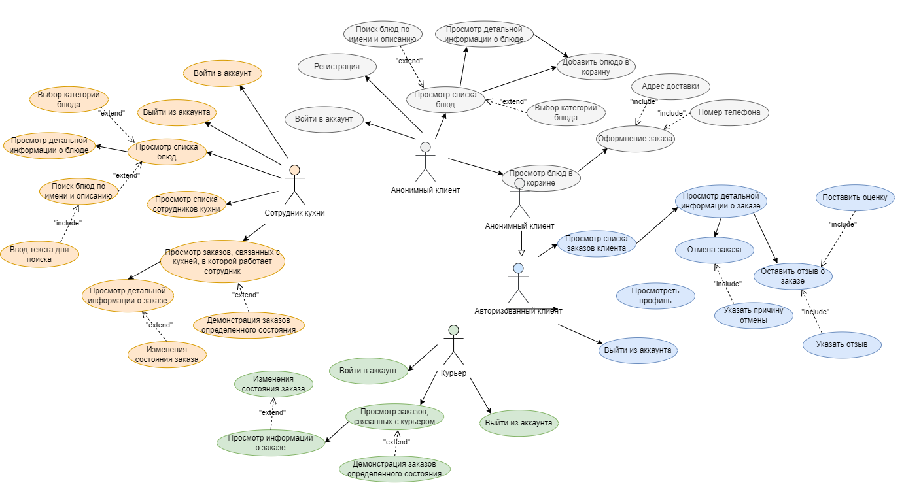

*Изм.*

*Лист*

*№ документа*

*Дата*

*Разработ.*

*Буква*

*Лист*

*Листов*

*Жильцов В.А.*

*09.03.05.2023.19\3154.00.01 Д1*

*Рукводит.*

*Н. контр.*

*Зав. каф.*

*Морозова О.В.*

*Коломойцева И.А.*

*Зори С.А.*

ДонНТУ, ФИСП

Кафедра ПИ группа ПИ-18а

Схема графовой базы данных

*Изм.*

*Лист*

*№ документа*

*Подпись*

*Дата*

*Разработ.*

*Буква*

*Лист*

*Листов*

*Жильцов В.А.*

*09.03.05.2023.19\3154.00.01 Д1*

*Рукводит.*

*Н. контр.*

*Зав. каф.*

*Морозова О.В.*

*Морозова О.В.*

*Зори С.А.*

ДонНТУ, ФИСП

Кафедра ПИ группа ПИ-18а

Диаграмма прецедентов гостя

*Изм.*

*Лист*

*№ документа*

*Подпись*

*Дата*

*Разработ.*

*Буква*

*Лист*

*Листов*

*Жильцов В.А.*

*09.03.05.2023.19\3154.00.01 Д2*

*Рукводит.*

*Н. контр.*

*Зав. каф.*

*Морозова О.В.*

*Морозова О.В.*

*Зори С.А.*

ДонНТУ, ФИСП

Кафедра ПИ группа ПИ-18а

Диаграмма классов модуля работы с базой данных

*Изм.*

*Лист*

*№ документа*

*Подпись*

*Дата*

*Разработ.*

*Буква*

*Лист*

*Листов*

*Жильцов В.А.*

*09.03.05.2023.19\3154.00.01 Д3*

*Рукводит.*

*Н. контр.*

*Зав. каф.*

*Морозова О.В.*

*Морозова О.В.*

*Зори С.А.*

ДонНТУ, ФИСП

Кафедра ПИ группа ПИ-18а

Диаграмма прецедентов сотрудника кухни, курьера, авторизованного клиента и анонимного клиента

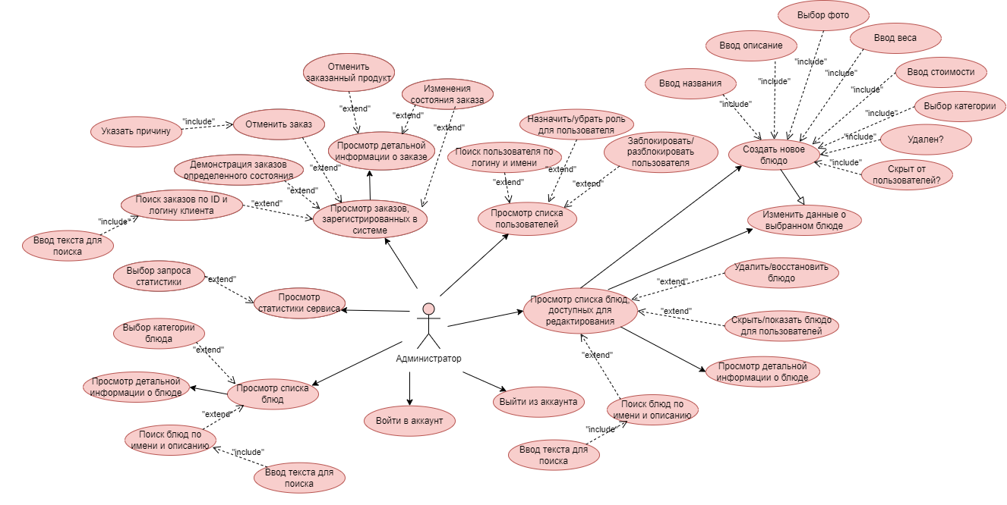

*Изм.*

*Лист*

*№ документа*

*Подпись*

*Дата*

*Разработ.*

*Буква*

*Лист*

*Листов*

*Жильцов В.А.*

*09.03.05.2023.19\3154.00.01 Д4*

*Рукводит.*

*Н. контр.*

*Зав. каф.*

*Морозова О.В.*

*Морозова О.В.*

*Зори С.А.*

ДонНТУ, ФИСП

Кафедра ПИ группа ПИ-18а

Диаграмма прецедентов администратора



*Изм.*

*Лист*

*№ документа*

*Подпись*

*Дата*

*Разработ.*

*Буква*

*Лист*

*Листов*

*Жильцов В.А.*

*09.03.05.2023.19\3154.00.01 Д5*

*Рукводит.*

*Н. контр.*

*Зав. каф.*

*Морозова О.В.*

*Морозова О.В.*

*Зори С.А.*

ДонНТУ, ФИСП

Кафедра ПИ группа ПИ-18а

Диаграмма состояний

*Изм.*

*Лист*

*№ документа*

*Подпись*

*Дата*

*Разработ.*

*Буква*

*Лист*

*Листов*

*Жильцов В.А.*

*09.03.05.2023.19\3154.00.01 Д6*

*Рукводит.*

*Н. контр.*

*Зав. каф.*

*Морозова О.В.*

*Морозова О.В.*

*Зори С.А.*

ДонНТУ, ФИСП

Кафедра ПИ группа ПИ-18а

Карта навигации между страницами приложений

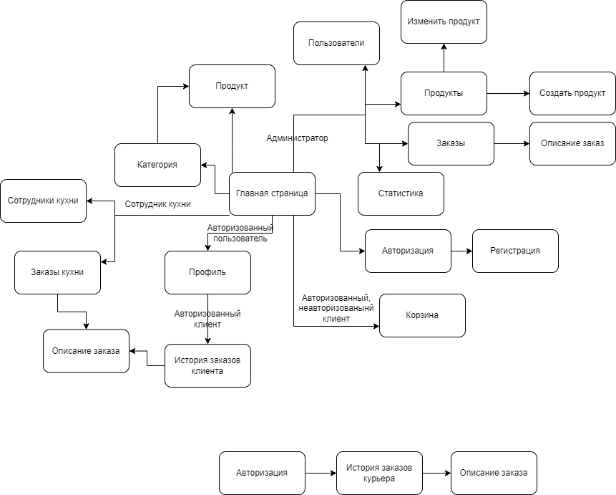

# Приложение В

Перечень замечаний нормоконтролёра

Перечень замечаний нормоконтролёра к дипломному проекту

Студента Жильцова Владимира Александровича группы ПИ-18а

|  |  |  |  |
| --- | --- | --- | --- |
| Обозначение документа | Документ | Условное обозначение | Содержание замечания |
|  |  |  |  |

Дата ____________ Подпись _______________